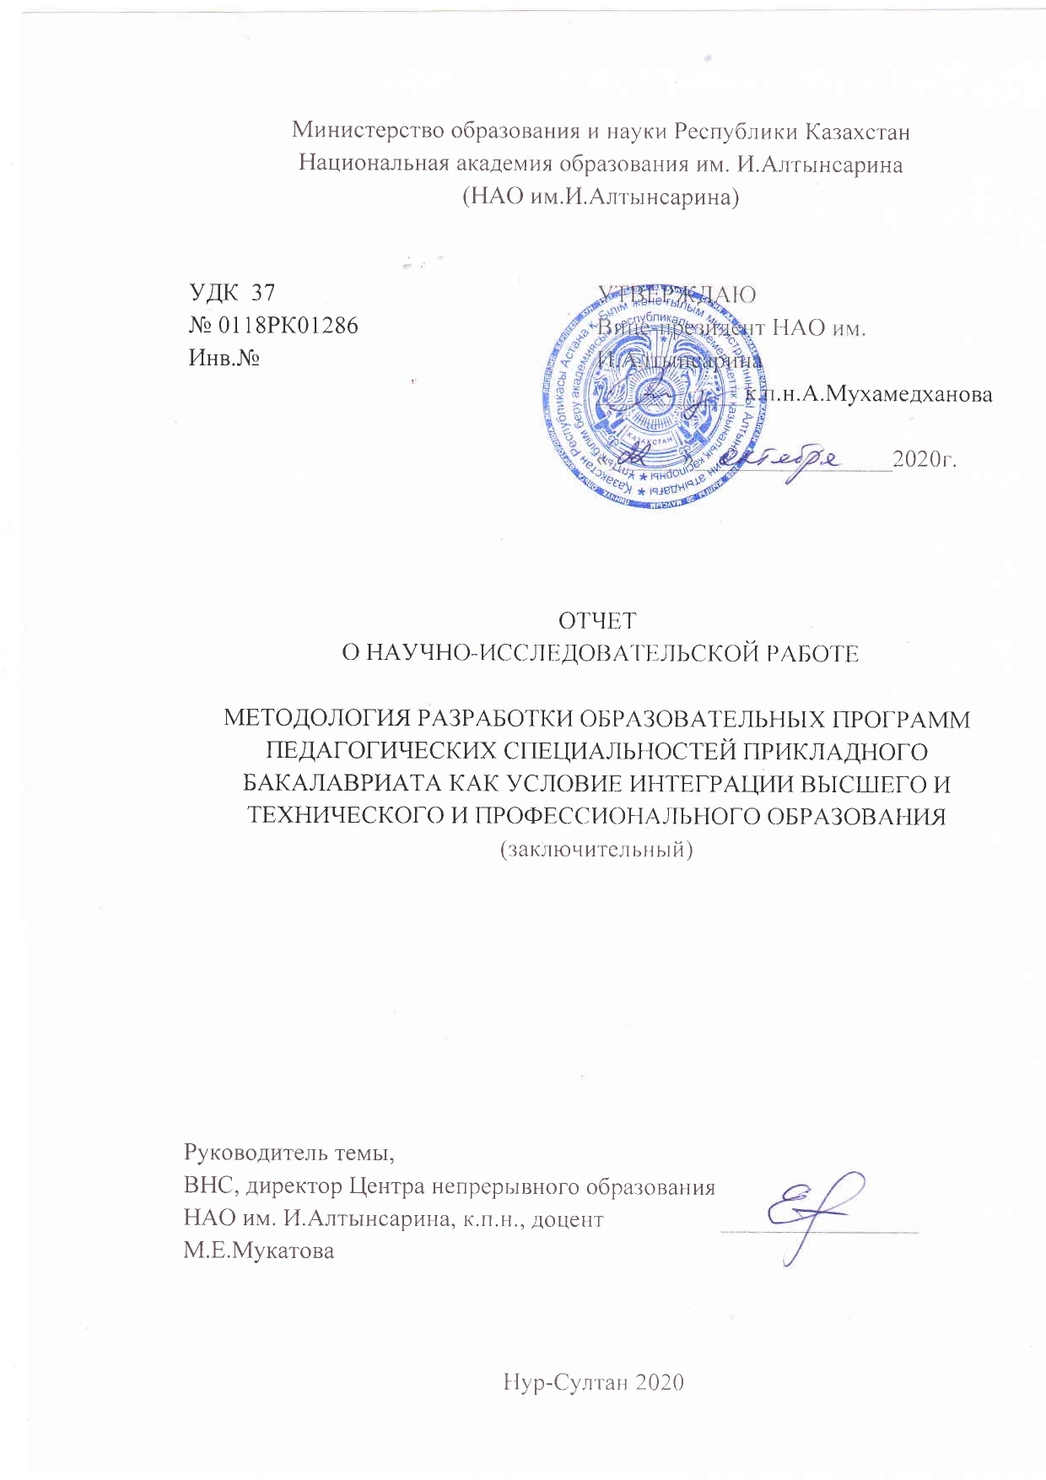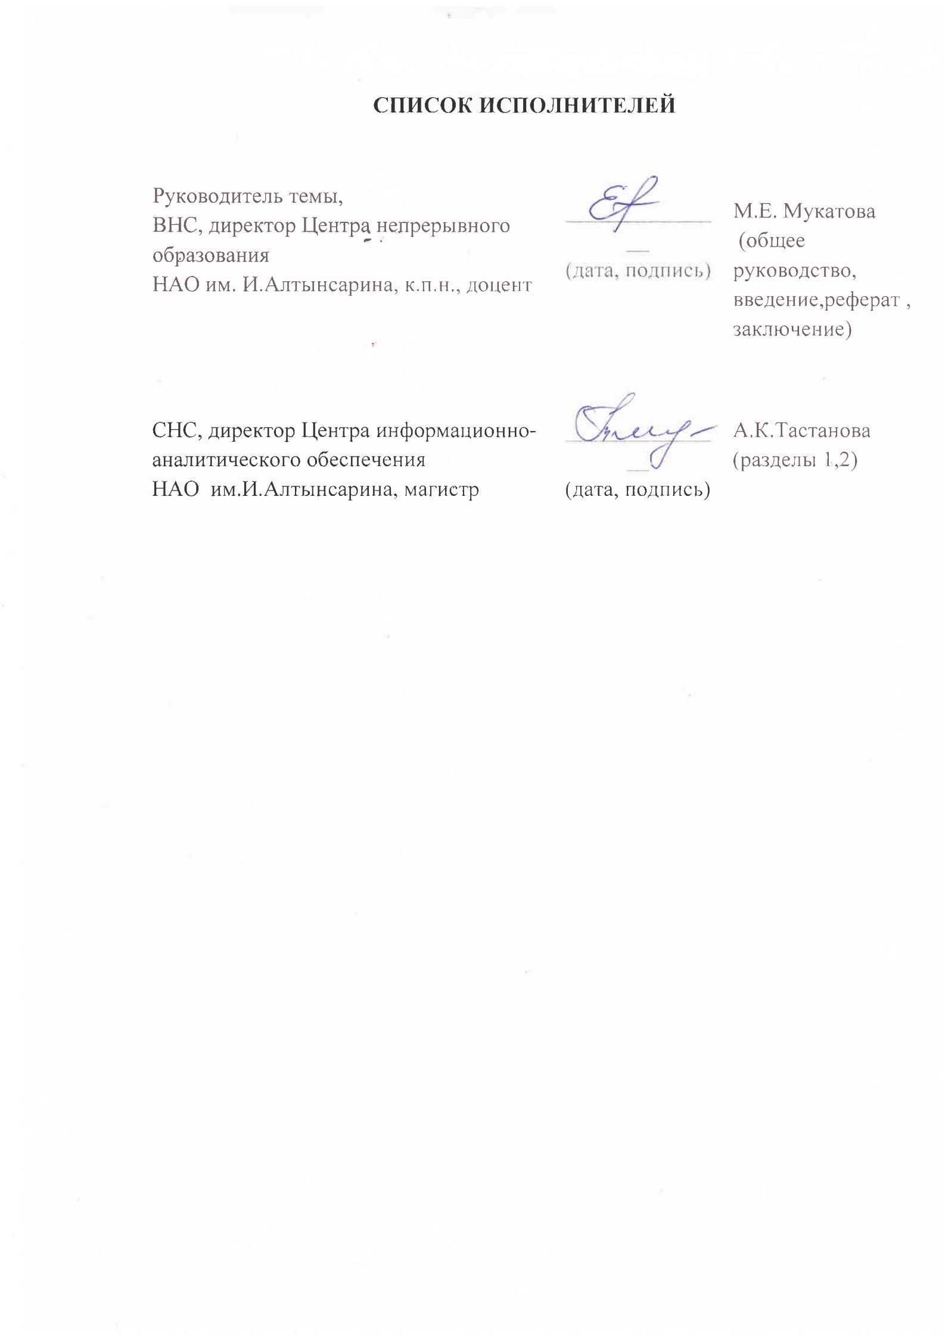
РЕФЕРАТ

Отчет 237 с., 2 табл., 1рис., 15 источн., 9 прил.
БАКАЛАВРИАТ, ПРИКЛАДНОЙ БАКАЛАВРИАТ, ОБРАЗОВАТЕЛЬНЫЕ ПРОГРАММЫ, ПРОФЕССИОНАЛЬНОЕ ОБРАЗОВАНИЕ
Объект исследования – образовательные программы прикладного педагогического бакалавриата.
Цель исследования - внедрение образовательной программы прикладного педагогического бакалавриата .
Основным способом достижения поставленной цели являлись приемы и операции теоретического и практического изменения системы педагогического образования (педагогические колледжи и вузы).
Основные результаты исследования за отчетный период были опубликованы в 3-х статьях, две из них – в журнале с ненулевым импакт-фактором, 1 – в журнале, рекомендованном ККСОН МОН РК (Приложение Ж); подготовлена и издана монография (Приложение А); подготовлена и представлена в МОН РК аналитическая справка; разработаны методические рекомендации (Приложение В); разработана авторская программа курсов повышения квалификации (тренинговый (базовый) курс) «Актуальные вопросы обучения в рамках обновления содержания образования» (для педагогов технического и профессионального образования) (Приложение Б), получено Свидетельство о внесении в государственный реестр прав на объекты, охраняемые авторским правом № 8739 от 12 марта 2020 года (Приложение И).
Прогнозные предположения о развитии объекта исследования: требуется дальнейшее проведение фундаментальных и прикладных научных исследований по разработке образовательных программ прикладного педагогического бакалавриата, профессиональных стандартов по педагогическим специальностям технического и профессионального, высшего и послевузовского образования.
РЕФЕРАТ
Есеп 237 б., 2 кесте, 1 сурет, 15 дереккөз, 9 қосымша.
БАКАЛАВРИАТ, ҚОЛДАНБАЛЫ БАКАЛАВРИАТ, БІЛІМ БЕРУ БАҒДАРЛАМАЛАРЫ, КӘСІПТІК БІЛІМ
Зерттеу нысаны – қолданбалы педагогикалық бакалавриаттың білім беру бағдарламалары.
Зерттеудің мақсаты – қолданбалы педагогикалық бакалавриаттың білім беру бағдарламасын енгізу.
Қойылған мақсатқа жетудің негізгі тәсілі педагогикалық білім берудің (педагогикалық колледждер мен ЖОО) теориялық және практикалық жүйесін өзгерту тәсілдері мен операциялары болды.
Есептік кезеңде зерттеудің негізгі нәтижелері 3 мақалада жарияланды, олардың екеуі – нөлдік емес импакт – факторы бар журналда, 1- ҚР БҒМ БҒСБК ұсынған журналда (Ж қосымшасы); монография жазылып және шығарылды (А Қосымшасы); ҚР БҒМ-ға аналитикалық анықтама дайындалды және ұсынылды; әдістемелік ұсынымдар әзірленді (В қосымшасы); «Білім беру мазмұнын жаңарту шеңберінде оқытудың өзекті мәселелері» (Техникалық және кәсіптік білім беру педагогтері үшін) (тренингтік (базалық) курс) (Б Қосымшасы) біліктілікті арттыру курстарының авторлық бағдарламасы техникалық және 2020 жылғы 12 наурыздағы № 8739 авторлық құқықпен қорғалатын объектілердің (И қосымшасы) мемлекеттік тізімге енгізгендігі туралы куәлігі алынды.
Зерттеу объектісінің дамуы туралы болжамдар: қолданбалы педагогикалық бакалавриаттың білім беру бағдарламаларын, техникалық және кәсіптік, жоғары және жоғары оқу орнынан кейінгі білімнің педагогикалық мамандықтары бойынша кәсіптік стандарттарды әзірлеу бойынша іргелі және қолданбалы ғылыми зерттеулерді одан әрі жүргізу мен жалғастыру талап етіледі.

СОДЕРЖАНИЕ

Введение………………………………..………………...........…...…11
- Методология разработки образовательных программ прикладного бакалавриата……………………………………..…14
2.Образовательные программы педагогических специальностей прикладного бакалавриата как один из путей интеграции уровней технического и профессионального и высшего профессионального образования………………..……………….. 22
3.Заключение…………………………………………………………34
Использованные источники……..…………………………………38
Приложение А. Оттиск монографии.……………………………...40
Приложение Б. Авторская программа...…………………………...46
Приложение В. Методические рекомендации...…………………..79
Приложение Г. Проект образовательной программы…………….85
Приложение Д. Список опубликованных статей………………..106
Приложение Е. Календарный план……………………………….108
Приложение Ж. Оттиски опубликованных статей.……………..113
Приложение И. Свидетельство об авторском праве.……………234
Приложение К. Приказ о создании экспериментальной группы.236

ТЕРМИНЫ И ОПРЕДЕЛЕНИЯ

В настоящем отчете о НИР применяются следующие термины с соответствующими определениями
Дескрипторы (Descriptors) – | описание уровня и объема знаний, умений, навыков и компетенций, приобретенных студентами по завершении образовательной программы соответствующего уровня (ступени) высшего и послевузовского образования. Дескрипторы базируются на результатах обучения, сформированных компетенциях, а также общем количестве кредитов (зачетных единиц) ECTS
Европейские квалификационные рамки (ЕРК) – | инструмент обеспечения сопоставимости академических степеней и квалификаций в странах-членах ЕС, которая разработана и утверждена в Европейском Союзе
ECTS – | Европейская система переводных зачетных единиц, отражает трудоемкость работы студента, необходимую для освоения модуля; ожидаемые результаты обучения – перечень компетенций (знания, умения, навыки), которыми студенты должны овладеть по окончании модуля
Компетенции – | способность студентов к практическому применению приобретенных в процессе обучения знаний, умений и навыков в  профессиональной деятельности
Модули – | автономные учебные единицы, представляющие собой завершенные по времени и содержанию блоки, которые определены и систематически организованы через ECTS и ожидаемые результаты обучения
Национальная рамка квалификаций – | структурированное описание квалификационных уровней, признаваемых на рынке труда Профессиональный стандарт – стандарт, определяющий в конкретной области профессиональной деятельности требования к уровню квалификации и компетентности, к содержанию, качеству и условиям труда
Отраслевая рамка квалификаций – | структурированное описание квалификационных уровней, признаваемых в отрасли
Образовательная программа – | утвержденный набор модулей или единиц курса, необходимый для присуждения конкретной степени/диплома. При разработке образовательных программ обычно учитываются результаты, которые должны быть достигнуты, а также структурированный набор процедур и ситуаций обучения, которые приведут к достижению заданных результатов

ПЕРЕЧЕНЬ ОБОЗНАЧЕНИЙ И СОКРАЩЕНИЙ
В настоящем отчете о НИР применяются следующие обозначения и сокращения
ВА – | бакалавриат
ВД – | виды деятельности
ГП РО РК – | Государственная Программа развития образования Республики Казахстан на 2011-2020 годы
ГП ФИИР РК – | Государственная программа по форсированному индустриально-инновационному развитию Республики Казахстан
ГОСО РК – | Государственные общеобязательные стандарты образования Республики Казахстан
ЕРК – | Европейская рамка квалификаций
ECTS – | Европейская система перевода кредитов
МА – | магистратура
МОН РК – | Министерство образования и науки Республики Казахстан
МТСЗН РК – | Министерство труда и социальной защиты населения Республики Казахстан
ООД – | общеобразовательные дисциплины
ОПД – | область профессиональной деятельности
ОРК – | отраслевые рамки квалификаций
ПД – | профилирующие дисциплины
PhD – | докторантура
СРС – | самостоятельная работа студентов
СРСП – | самостоятельная работа студентов с преподавателем
TUNING – | Настройка образовательных структур в Европе
УМК – | учебно-методический комплекс

ВВЕДЕНИЕ
Целью системы непрерывного педагогического образования является создание более гибкого, мобильного, динамичного и экономичного механизма, который позволил бы быстрее адаптироваться к изменяющимся обстоятельствам, оптимально реагировать на потребности рынка и времени [1]. Система непрерывного педагогического образования открывает возможности для личностного и профессионального роста будущего специалиста. Интеграция образовательных учебных программ, устранение дублирования на разных уровнях обучения делает эту систему с точки зрения материальных затрат, получения возможностей концентрирования финансовых средств более выгодной для страны.
В системе казахстанского образования прикладной бакалавриат становится универсальной формой получения профессионального педагогического образования, в которой значительное место уделяется профессиональному самоопределению, формированию компетенций и личностных качеств, позволяющих постоянно совершенствовать свой профессиональный уровень в соответствии с требованиями современного рынка труда.
Анализ отечественной и зарубежной литературы свидетельствует о том, что учеными ведется активный поиск новых образовательных моделей, позволяющих модернизировать систему уровневого педагогического образования с целью удовлетворения социально-экономических потребностей общества в условиях инновационного развития. В аспекте данного исследования были изучены работы следующих ученых: Байденко В.И., Селезневой Н.А., Вагенаар Р., Зимней И.А., Хуторского А.В., Ковтун Е.Н., Пак Ю.Н., Бабенко Н.Л. и др., которые в своих работах раскрывают основные параметры Болонского процесса [2-9].
Сегодня перед системой ТиПО стоит ряд задач, требующих незамедлительных действий. Осуществляется трансформация всей системы подготовки кадров в соответствии с нуждами индустрии 4.0 и с учетом социальной ориентированности ТиПО.
В этой связи необходимо сформировать принципиальную новую модель технического и профессионального образования. Основные задачи по подготовке кадров определены Госпрограммой развития образования до 2025 года, Программой продуктивной занятости и массового предпринимательства.
С точки зрения практикоориентированности программа прикладного бакалавриата как вид программы высшего профессионального образования первого уровня является, на данном этапе для системы ТиПО, наиболее жизнеспособной. Главный ожидаемый результат реализации программы прикладного педагогического бакалавриата – диплом прикладного бакалавра с указанием профессиональной квалификации и постепенный отказ от подготовки педагогических кадров в системе технического и профессионального образования. Основанием для разработки такой программы является реальная потребность рынка в квалифицированных педагогических кадрах.
Этим обусловлена актуальность настоящего исследования.
Целью исследования являлось экспериментальное внедрение образовательных программ прикладного бакалавриата, мониторинг внедрения, разработка методологии формирования образовательных программ прикладного бакалавриата, и, как следствие, обеспечение интеграции высшего и технического и профессионального образования для повышения качества подготовки педагогических кадров, приведение системы педагогического образования в соответствие со стандартами профессиональной деятельности педагога и государственными общеобразовательными стандартами обновленного содержания.
Новизна исследования заключается в том, что в ходе работы над проектом разработан Проект образовательной программы прикладного педагогического бакалавриата в условиях интеграции технического и профессионального и высшего педагогического образования с учетом положений Болонской декларации обновления содержания образования (Приложение Г).
В рамках заключительного этапа были решены следующие задачи:
1) разработка методологии формирования образовательных программ прикладного педагогического бакалавриата;
2) разработка стратегии дальнейшей образовательной траектории участников эксперимента;
3) разработка рекомендаций по формированию образовательных программ прикладного педагогического бакалавриата;
4)рассмотрение путей интеграции высшего и технического профессионального образования.
В результате решения задач отработана методология разработки и внедрения образовательных программ прикладного педагогического бакалавриата, а также определены пути преемственности и интеграции уровней профессионального образования.
Ожидаемыми результатами решения данных задач являются методическая база развития прикладного педагогического образования Казахстана в контексте структурных Болонских реформ, включающая концептуальную модель образования, практикоориентированную модель формирования образовательных программ, стратегию планирования, достижения и измерения результатов обучения.
В рамках научного исследования за 2018-2020гг. были сданы промежуточные отчеты о НИР:
1) 0118РК01286, ИРН AP05133076-OT-18 от 27.11.2018,
2) 0218РК00605, ИРН AP05133076-OT-19 от 31.10.2019г.

1 Методология разработки образовательных программ прикладного бакалавриата
В 2014-2015 гг. в Казахстанской системе образования появилось разделение бакалавриата на академический и прикладной, а затем были внесены изменения и дополнения в постановление Правительства Республики Казахстан от 23 августа 2012 года № 1080 «Государственный общеобязательный стандарт послесреднего образования», в Правила организации учебного процесса по кредитной технологии обучения в организациях, реализующих образовательные программы технического и профессионального образования, на основании которых впервые был рассмотрен макет типового учебного плана подготовки специалистов по прикладному бакалавриату, а также вопросы по внедрению модулей общеобразовательных и социально-гуманитарных дисциплин.
Для исследования вопроса о теоретико-методологической основе академического и прикладного бакалавриата проанализированы существующие в настоящее время в науке подходы к реализации практико-ориентированных педагогических технологий в системе профессионального образования.
Одни ученые (Л.Е.Солянкина, Н.А.Коваль и др.) теоретико-методологической основой практико-ориентированной образовательной среды в организации образования рассматривают акмеологический, интегративный, компетентностный, целостный и системный подходы, раскрывающие многогранность, многоуровневость, многообусловленность профессиональной компетентности специалиста. Другие исследователи (А.А.Вербицкий, О.Г.Ларионова, Ф.Г. Ялалов и др.) предлагают деятельностно-компетентностный, контекстно-компетентностный, личностный подходы к практико-ориентированному обучению [10]. Безусловно, каждый из этих подходов направлен на разрешение проблем, возникающих при реализации профессионального прикладного образовательного процесса. Однако при определении методологических основ к исследованию педагогической проблемы должны быть учтены особенности основной образовательной программы по конкретному направлению подготовки, объекты профессиональной деятельности, требования, предъявляемые обществом к выпускнику в соответствии с его профильной направленностью. С целью определения методологических требований к реализации прикладного бакалавриата был проведен анализ существующих в науке уровней методологии, выявлены особенности их использования для разрешения существующей проблемы.
Общенаучный уровень методологии исследует общенаучные концепции, затрагивающие большую часть научных дисциплин, в связи с этим позволил исследовать проблему на междисциплинарном уровне с учетом динамики существенных внутрисистемных связей. Конкретно научный уровень методологии позволил уточнить цели, содержание прикладного бакалавриата, описать принципы и процедуры, характерные для конкретного направления подготовки. Методико-технологический уровень позволил акцентировать внимание на процедуру взаимодействия субъектов, участвующих в образовательном процессе, интегрировать различные методы и формы обучения в рамках реализации академического и прикладного бакалавриата.
Следует отметить, что названные уровни методологии характеризуются внутренним единством, взаимосвязаны между собой и взаимо дополняют друг друга. Осмысление педагогической проблемы на трех уровнях методологии дает возможность синтезировать воедино несколько теоретико-методологических подходов, ранее известных педагогической науке, тем самым создать новую конфигурацию, позволяющую определить теоретико-методологический фундамент для оптимального решения проблемы внедрения прикладного бакалавриата в образовательный процесс.
В соответствии с ГОСО, утв. Постановлением Правительства РК от 23 августа 2012 года № 1080 не менее 70% от общего количество аудиторных занятий должны быть практические занятия по дисциплинам, учебные программы которых предусматривают цели формирования у обучающихся профессиональных умений и навыков [11].
В этих условиях реализация междисциплинарных связей позволит установить, какие знания, умения и навыки трансформируются из различных учебных дисциплин, определить источник междисциплинарной информации (одна, две или несколько учебных дисциплин), обеспечить взаимодействие связеобразующих элементов, когда приобретенное знание становится не только результатом, но и направлением решения новых междисциплинарных задач.
При внедрении прикладного бакалавриата возникает необходимость пересмотра содержания материала в различных дисциплинах от узкоспециализированного подхода к междисциплинарному. Это еще связано и с тем, что на практике специалисты встречаются с проблемами не отдельно взятых дисциплин, а с проблемой комплексного применения знаний по всем изучаемым учебным дисциплинам, по которым формируются общекультурные и профессиональные компетенции. Междисциплинарный подход к реализации практико-ориентированного обучения способствует развитию диалога между преподавателями различных учебных дисциплин, формируя тем самым слаженную систему организации процесса профессиональной подготовки. С этой точки зрения междисциплинарный подход рассматривается как одно из направлений повышения квалификации педагогов, так как организация работы в рамках междисциплинарных связей побуждает педагогов к самообразованию и творчеству.
Выбор же контекстного подхода в качестве конкретно-научной основы реализации прикладного бакалавриата обусловлен современным заказом общества на практико-ориентированные результаты образовательных программ ТиПО.
В основе контекстного подхода лежит деятельностная теория усвоения знаний и социального опыта. В соответствии с этой теорией усвоение знаний и опыта осуществляется через активную учебную деятельность обучаемых академического типа, переходящую к квазипрофессиональной деятельности, в конечном счете, в учебно-профессиональной деятельности. Центральной смыслообразующей категорией контекстного подхода является категория «контекст». Контекст, по определению А.А. Вербицкого, «это система внутренних и внешних условий жизни и деятельности человека, которая влияет на восприятие, понимание и преобразование им конкретной ситуации, придавая смысл и значение этой ситуации как целому и ее компонентам. Внутренний контекст представляет собой индивидуально-психологические особенности, знания и опыт человека; внешний – предметные, социокультурные, пространственно-временные и иные характеристики ситуации, в которых он действует» [12].
Вслед за А.А. Вербицким и др., под контекстным подходом к реализации прикладного (практико-ориентированного) бакалавриата понимаем организацию учебного процесса, в котором имитируется предметное и социальное содержание профессиональной деятельности, тем самым обеспечиваются условия преобразования учебной деятельности студента в будущую профессиональную деятельность.
Таким образом, необходимо выделить в моделировании две его составляющие: предметно-технологическая (предметный контекст) и социальная (социальный контекст). При этом моделирование профессиональной деятельности предполагает реальные профессиональные ситуации и фрагменты из практической деятельности во всей ее предметной и социальной неоднозначности и противоречивости.
Реализация контекстного подхода в рамках прикладного бакалавриата актуализирует проблему социального партнерства в профессиональном образовании. Организации образования, осуществляющие образовательную деятельность по программам бакалавриата, привлекают работодателей к образовательному процессу. Переход от квазипрофессиональной деятельности к учебно-профессиональной деятельности осуществляется при прохождении производственных и учебных практик.
Таким образом, в рамках прикладного бакалавриата обеспечивается тесное взаимодействие двух заинтересованных партнеров, направленное на подготовку выпускников в соответствии с требованиями и запросами конкретных работодателей. Модульный подход выступает методическим регулятивом прикладного бакалавриата.
Профессиональные модули характеризуются междисциплинарностью и состоят из комплекса дисциплин учебного плана, близких по логике и целям. К характерным чертам модуля следует отнести междисциплинарность, ситуационность, самостоятельность, целостность и гибкость. Ситуационность достигается за счет структурных элементов модуля, представляющих собой ситуации профессиональной деятельности будущих бакалавров. Под гибкостью и динамичностью модуля подразумевается возможность варьирования сложностью и объемом учебного материала, системой контроля и оценки. Целостность модуля представлена наличием взаимосвязанных учебных элементов (целей, содержанием учебного материала, системой контроля). Модульная основа прикладного бакалавриата позволяет изменять содержание учебного материала с учетом социального заказа и отойти от поточного метода обучения, адаптировав учебный процесс к индивидуальным возможностям и запросам обучающихся.
Синтезируя воедино междисциплинарный, контекстный и модульный подходы к реализации прикладного бакалавриата приходим к выводу, что предлагаемая теоретико-методологическая основа прикладного бакалавриата позволяет реализовать профессиональную практико-ориентированную направленность учебного процесса системы ТиПО в свете требований ГОСО путем междисциплинарных связей, четкой последовательности предъявления всех элементов дидактической системы, моделирования комплекса общекультурных и профессиональных компетенций, подлежащих формированию и развитию в процессе профессионального образования, в рамках предметного и социального контекста, сформировать механизмы взаимодействия организаций образования с организациями работодателей.
Программы ТиПО могут быть модифицированы в программы прикладного бакалавриата путем изменения их содержания и формата. Главная сложность в модификации программ ТиПО заключается в необходимости изменения Государственного образовательного стандарта послесреднего образования, профессиональных стандартов (при наличии) и признания программ ТиПО программами высшего образования (уровня прикладного бакалавриата). Представляется возможным интегрировать образовательные программы ТиПО и ВиПО в колледжах, являющихся подразделениями организаций ВиПО.
Интеграция образовательных программ ТиПО и ВиПО в колледжах, предполагает создание программ прикладного бакалавриата на базе программ ТиПО и академического бакалавриата путем корректировки их содержания. Осуществление программы прикладного фактически происходит перевод программ ТиПО на уровень ВиПО, что позволит повысить престиж данного вида образования и привлечь абитуриентов. Выпускники новых программ (закончившие полный курс обучения) будут получать диплом о ВиПО.
Перевод ТиПО в режим прикладного бакалавриата не предполагает создания принципиально новых программ обучения и подготовки кадров, принципиально отличных от специалистов со средним профессиональным образованием, а предусматривает лишь корректировку содержания имеющихся программ ТиПО и перевод их на институциональный уровень ВиПО.
В процессе исследования выявлены общие и отличительные компетенции обучающихся по программам прикладного и академического бакалавриата (Таблица 1).
Таблица 1 - Общие и отличительные компетенции обучающихся по программам прикладного и академического бакалавриата

Результаты | Прикладной бакалавриат | Академический бакалавриат
1 | 2 | 3
Широта | Готовность к самостоятельной

Продолжение таблицы 1
1 | 2 | 3
полномочий (общая компетенция) | профессиональной деятельности с ответственностью за ее результат на уровне подразделения и (или) организации к деятельности, требующей способности ставить цели собственной работы и/или подчиненных; конкретизировать задачи деятельности в рамках подразделения; обеспечивать взаимодействие работы подразделения со смежными.
Сложность деятельности  (характер умений) бакалавриата | Решение практических задач (при необходимости технологического или методического характера), предполагающих выбор и многообразие способов решения.  Разработка, внедрение, адаптация, оптимизация технологий (в т. ч. инновационных) и технологических процессов. Текущий и итоговый контроль, оценка и коррекция компонентов профессиональной деятельности | Решение научно-исследовательских задач теоретико-методического характера, предполагающих выбор и многообразие способов решения.  Разработка, внедрение, текущий и итоговый контроль, оценка и коррекция компонентов проф. деятельности.
Наукоемкость деятельности  (характер знаний) | Синтез профессиональных знаний (в т. ч. инновационных) и практического профессионального опыта.  Самостоятельный поиск, анализ и оценка профессиональной информации. | Синтез профессиональных знаний(в т.ч.инновационных) и исследовательского опыта.  Самостоятельный поиск, анализ и оценка профессиональной информации.

Разработка и реализация образовательных программ прикладного бакалавриата ориентированы на решение следующих задач:
- сохранение и развитие практикоориентированности при реализации уровневого высшего образования;
- приоритетная ориентация практикоориентированных образовательных программ, реализуемых организациями среднего профессионального образования (далее – ТиПО), на результаты, соответствующие требованиям профессиональных стандартов высшего образования, потребностям отраслевых рынков труда и конкретных организаций и предприятий работодателей, являющихся заказчиками специалистов данного профиля;
- обеспечение трудоустройства выпускников согласно полученному профилю и уровню квалификации;
- сокращение продолжительности адаптационного периода выпускников в реальном производственном процессе.
При разработке и реализации образовательных программ прикладного бакалавриата рекомендуется использовать:
- различные модели взаимодействия с потенциальными работодателями (в том числе кластерные модели);
- модульный принцип проектирования образовательной программы и построения учебных планов.

2 Образовательные программы педагогических специальностей прикладного бакалавриата как один из путей интеграции уровней технического и профессионального и высшего профессионального образования
В процессе модернизации педагогического образования Казахстана особое значение приобретает практико-ориентированная подготовка студентов педагогических вузов. Идея практико-ориентированного образования – высокая готовность выпускника к практической профессиональной деятельности ненова, во всем мире перенос образовательных акцентов на практику дает хороший результат, молодые специалисты успешно справляются с педагогическими задачами сразу после выпуска и поступления на работу [13]. Среди множества путей реализации практико-ориентированного образования, соответствующего требованиям инновационного развития экономики, современным потребностям общества и каждого гражданина, называется система прикладного бакалавриата.
Внедрение программ прикладного бакалавриата направлено на обеспечение интеграции профессиональных программ высшего образования и технического и профессионального образования. И в этом направлении в системе образования Казахстана идут активные процессы реформирования. Однако, все эти процессы направлены в основном на развитие технических специальностей. Тогда как будущее современной цивилизации зависит не только от уровня технического прогресса и экономического роста [14]. Оно все больше определяется уровнем образования. В связи с этим актуальным становится внедрение прикладного педагогического бакалавриата.
В последние годы значительно усложнились требования к педагогическим кадрам. Если ранее от специалистов среднего звена требовались только базовые знания, то сегодня необходимо еще обладать мощной теоретической подготовкой. Постепенно подготовка специалистов в организациях технического и профессионального образования приближается к уровню высшего образования. Создается некий «гибрид» колледжа и университета, где студенты смогут стать полноценными специалистами. Эти два обстоятельства и обусловили необходимость создания системы прикладного педагогического бакалавриата. Таким образом, прикладной педагогический бакалавриат призван соединить усилия высшей и технической и профессиональной школ, взяв лучшие формы теоретической подготовки у одной и практической – у другой.
С учетом международной практики специалистами Национальной академии образования им.И.Алтынсарина разработаны концептуальные подходы к модернизации педагогического образования Республики Казахстан (Рисунок 1).
Рисунок 1 - Уровни педагогического образования
Отличительной особенностью которых является обновленная структура и содержание педагогического образования. В предложенной модели одним из уровней педагогического образования выделен прикладной педагогический бакалавриат, как в системе ТиПО, так и на уровне высшего образования. Данное решение обеспечивает интеграцию образовательных программ на всех уровнях подготовки педагогических кадров и позволяет выпускникам трудоустроиться после каждого цикла. Разумеется решение этих задач потребует изменений не только в содержании педагогического образования, но в первую очередь в нормативно-правовой базе.
В Республике Казахстан отношения в сфере образования регулируются нормами Конституции, Закона «Об образовании», а также отдельными положениями законодательных актов, затрагивающими вопросы образовательной деятельности. В систему подзаконных нормативных правовых актов об образовании входят Указы Президента Республики Казахстан, Постановления Правительства Республики Казахстан, Приказы Министра образования и науки Республики Казахстан, а также Постановления коллегий Министерства образования и науки Республики Казахстан.
Так, подготовка специалистов по программе прикладного бакалавриата предусмотрена в системе послесреднего образования, законодательную основу функционирования которого обеспечивает Статья 20 «Закона об образовании» постулатом которого является:
1. Образовательные программы послесреднего образования направлены на подготовку квалифицированных рабочих кадров, специалистов среднего звена и прикладного бакалавра из числа граждан, имеющих среднее образование (общее среднее или техническое и профессиональное).
2. Содержание образовательных программ предусматривает изучение интегрированных, модульных программ технического и профессионального образования и отдельных дисциплин бакалавриата.
По завершении обучения и прохождения итоговой аттестации обучающимся присваивается квалификация «специалист среднего звена», «прикладной бакалавр».
Организация образовательной деятельности регламентируется Статьей 33 «Закона об образовании» в которой обозначено, что:
1. Образовательные программы послесреднего образования реализуются в колледжах и высших колледжах.
2. Подготовка специалистов по образовательным программам послесреднего образования осуществляется по специальностям, перечень которых утверждается уполномоченным органом в области образования.
Однако, в Главе 2, «Закона об образовании» наряду с компетенциями Правительства РК, уполномоченного органа, местными представительными и исполнительными органами в области образования не обозначены компетенции работодателей, что нарушает основной принцип прикладного бакалавриата: образовательные программы создаются по инициативе работодателей и зависят от конъюнктуры на рынке труда. Общие требования к прикладному бакалавриату устанавливает Государственный общеобязательный стандарт послесреднего образования.
Однако, в действующем ГОСО требования к уровню подготовки, содержанию образования, максимальному объему учебной нагрузки обучающихся не определены для прикладного педагогического бакалавриата. Кроме того, отсутствует механизм организации и планирования учебного процесса по кредитной технологии, что нарушает принцип интеграции образовательных программ прикладного педагогического бакалавриата и академического педагогического бакалавриата (Таблица 2).
Таблица 2 – Анализ Государственного общеобязательного стандарта послесреднего образования

№ | Содержание Государственного общеобязательного стандарта послесреднего образования | Необходимость учета требований прикладного педагогического бакалавриата
1 | 2 | 3
 | Требования к уровню подготовки обучающихся Образовательные программы послесреднего образования должны быть направлены на подготовку квалифицированных рабочих кадров, специалистов среднего звена и прикладного бакалавра из числа граждан, имеющих среднее образование (общее среднее или техническое и профессиональное образование).  Требования, предъявляемые к уровню подготовленности, обучающихся в организациях послесреднего образования | Образовательные программы прикладного педагогического бакалавриата должны быть направлены на подготовку практико-ориентированных специалистов с присуждением

Продолжение таблицы 2
1 | 2 | 3
 | предусматривают возможность присвоения квалификации прикладного бакалавра (младшего инженера) по завершении обучения. | квалификации прикладного бакалавра.
 | Типовые учебные планы должны соответствовать модели учебного плана и могут отличаться в случае подготовки:  1) специалистов из числа лиц с особыми образовательными потребностями;  2) специалистов по военным, медицинским специальностям и специальностям культуры и искусства.  Рабочие учебные планы и учебные программы организаций послесреднего образования могут отличаться от типовых учебных планов и программ в случаях:  1) работы в экспериментальном режиме;  2) подготовки специалистов из числа лиц с особыми образовательными потребностями.  При планировании учебного процесса разработчики послесреднего образования руководствуются моделью учебного плана послесреднего образования согласно приложению 1 к настоящему стандарту.  При планировании учебного процесса разработчики послесреднего образования руководствуются моделью учебного плана послесреднего образования при модульной и кредитной технологии обучения согласно приложению 2 к настоящему стандарту. | Содержание программ прикладного педагогического бакалавриата должно разрабатываться с учетом требований работодателей и основываться на модульно-компетентностном подходе
Требования к содержанию образования
 | 10. Содержание образовательных программ послесреднего образования предусматривает:  1) изучение интегрированных курсов по общеобразовательным предметам, являющимся профилирующими для освоения общепрофессиональных и специальных дисциплин, в том числе интегрированных в модули, прохождение производственного обучения и профессиональной практики по приобретению профессиональных навыков;  2) изучение общегуманитарных, экономических, общепрофессиональных, специальных дисциплин, прохождение производственного обучения и профессиональной практики по приобретению и закреплению профессиональных навыков;  3) изучение интегрированных, модульных программ технического и профессионального, послесреднего образования и отдельных дисциплин бакалавриата;  4) по итогам квалификационных экзаменов присвоение квалификации (разряда, класса, категории);  5) по завершении обучения присвоение квалификации прикладного бакалавра.  При этом образовательные программы послесреднего образования структурируются по принципу модульно-кредитного обучения. | Основные правила организации и планирования учебного процесса по кредитной технологии не отражены в ГОСО
Требования к объему учебной нагрузки обучающихся
 | Максимальный объем учебной нагрузки обучающихся, включая все виды аудиторной и внеаудиторной работы, не должен превышать 54 часов в неделю.  Объем аудиторных занятий, обучающихся при дневной форме обучения, составляет не менее 36 часов в неделю в период теоретического обучения, при этом в указанный объем не входят занятия по факультативным дисциплинам и консультации. | Объем учебной нагрузки в прикладном педагогическом бакалавриате должен планироваться по правилам кредитной технологии.
Как показал анализ, Государственный общеобязательный стандарт послесреднего образования не обеспечивает формирование образовательных программ прикладного педагогического бакалавриата с учетом организации учебного процесса по кредитной технологии.
Кроме того, типовыми квалификационными характеристиками должностей педагогических работников и приравненных к ним лиц, утвержденных приказом Министра образования и науки Республики Казахстан от 13 июля 2009 года № 338 определены наименования должностей педагогических работников [15]. Наряду с этим, отсутствуют должности предполагающие уровень профессиональной подготовки работника - прикладной педагогический бакалавриат. Так, например, должность воспитатель организации дошкольного воспитания и обучения. Требования к квалификации: высшее педагогическое или техническое и профессиональное педагогическое образование и др.
Президентом Республики Казахстан рекомендовано Правительству страны при подготовке предложений по формированию системы технического и профессионального образования предусмотреть осуществление мер законодательного, экономически стимулирующего и организационного характера. В частности, Правительству рекомендовано ускорить принятие Закона «О профессиональных квалификациях», принять меры по обновлению инфраструктуры и материально-технической базы ТиПО, создать условия для формирования современного корпуса инженерно-педагогических кадров.
Национальной палате предпринимателей рекомендовано законодательно закрепить обязательства организаций по вопросам прохождения практики на рабочих местах и профессионального обучения на предприятиях, предусмотреть ученические рабочие места для отработки практических навыков у студентов, а также доплаты к заработной плате за наставничество для опытных инструкторов-наставников на производстве и др. Кроме того, в пункт 4 статьи 140 Трудового кодекса были внесены дополнения о том, что работодатель содействует организациям образования, реализующим образовательные программы технического и профессионального образования, в подготовке, переподготовке и повышении квалификации кадров. При этом законодатель не уточнил, каким образом работодатель обязан содействовать учебным заведениям, в том числе и организациям реализующим послесреднее образования к которому относится прикладной педагогический бакалавриат.
Сегодня в Казахстане действуют порядка 20 организаций сертификации специалистов, из них 5 работают по международным требованиям. Созданные Советы по ТиПО принимают ключевые решения по кадровым вопросам в масштабах страны. На уровне отраслей и регионов для решения вопросов подготовки кадров созданы 16 региональных советов при акиматах и отраслевых советов при центральных государственных органах. Вместе с тем их деятельность затрагивает в основном сферу технического образования.
Таким образом, проведенный анализ нормативно-правовых актов позволяет сделать вывод, что действующее законодательство не регламентируют деятельность прикладного педагогического бакалавриата. Отсутствуют подзаконные акты, определяющие статус прикладного педагогического бакалавриата, не определены правила организации и планирования учебного процесса. В Классификаторе профессий и специальностей не определена квалификация прикладного бакалавриата. Не обозначены механизмы взаимодействия с работодателями.
В этой связи необходимым условием функционирования и развития прикладного педагогического бакалавриата является наличие стабильного законодательства, в полной мере обеспечивающее его эффективное правовое регулирование.
Во-первых необходимо внести изменения в «Закон об образовании»:
- Ввести понятие «прикладной педагогический бакалавриат»»
- Ввести прикладной педагогический бакалавриат на уровне ТиПО;
- Определить сроки обучения:
- прикладной педагогический бакалавриат на базе ТиПО – 4 года, на базе ВПО – 2 года;
- высшее педагогическое образование - 5лет;
- послевузовское педагогическое образование – 5 лет.
4) Ввести педагогическую интернатуру.
5) Обозначить компетенции и полномочия, функции и ответственность работодателей. Например:
- участие представителей педагогических ассоциаций в работе национального и отраслевых советов по развитию образования;
- участие в разработке национальной квалификационной системы:
- участие в разработке государственного общеобразовательного стандарта и типовых учебных планов по педагогическим специальностям;
- участие в разработке квалификационных требований к педагогическим профессиям;
- привлекать к проведению экспертизы разрабатываемых программ по подготовке и переподготовке педагогических кадров.
Во-вторых, в типовых квалификационных характеристиках должностей педагогических работников:
- определить статус прикладного бакалавриата;
- ввести профессию наставника;
- разработать систему наставничества через партнерство с работодателями.
В-третьих, разработать ГОСО послесреднего образования с учетом организации и планирования учебного процесса по кредитной технологии. Так, в требования к уровню подготовки обучающихся ввести:
- прикладной педагогический бакалавриат направлен на подготовку практико-ориентированных специалистов с присуждением академической степени бакалавр дополнительного образования;
- уровень подготовки обучающихся предусматривает выявление базовых и профессиональных компетенций;
- базовые компетенции разрабатываются в целом для специальности и затрагивают вопросы социальной ответственности, организации работы, взаимоотношений с другими людьми на рабочем месте, а также ответственности за окружающую среду;
- профессиональные компетенции разрабатываются по каждой квалификации на основе профессионального стандарта с учетом требований работодателей и социального запроса общества;
- циклы базовых и профессиональных модулей включают модули/дисциплины обязательного компонента и компонента по выбору;
- перечень модулей/дисциплин обязательного компонента определяется типовым учебным планом;
- перечень модулей/дисциплин компонента по выбору определяется организацией образования самостоятельно;
- объем обязательного компонента профессиональных модулей/дисциплин составляет не менее 70% от общего объема времени, отведенного на их изучение.
Объем компонента по выбору профессиональных модулей/дисциплин составляет не более 30% и дает возможность:
- расширения основных видов деятельности, к которым должен быть готов выпускник, освоивший образовательную программу прикладного педагогического бакалавриата;
- углубления подготовки обучающегося, определяемой содержанием обязательного компонента;
- получения дополнительных компетенций, необходимых для обеспечения конкурентоспособности выпускника в соответствии с запросами регионального рынка труда и возможности продолжения образования.
Компонент по выбору учитывает специфику социально-экономического развития конкретного региона и потребности рынка труда, а также индивидуальные интересы самого обучающегося.
Компонент по выбору формируется по предложениям работодателей и партнеров организации образования, предметно-цикловых комиссий/кафедр.
Цикл базовых модулей включают себя социально-экономические, общегуманитарные, общепрофессиональные модули/дисциплины.
Организация образовательной деятельности осуществляется посредством планирования учебного процесса, содержания образования, выбора способов проведения учебных занятий, самостоятельной работы обучающихся, форм итогового контроля их учебных достижений.
В требования к содержанию образования ввести:
Образовательные программы прикладного педагогического бакалавриата структурируются на основе компетентностного подхода с применением кредитной технологии обучения и ориентированы на результат обучения.
В требования к объему учебной нагрузки обучающихся ввести:
Объем учебной нагрузки обучающегося измеряется в кредитах, осваиваемых им в течение учебного года по каждому учебному модулю/дисциплине или виду учебной работы.
Один академический час аудиторной и внеаудиторной работы (СРО), всех видов практики, промежуточной и итоговой аттестации равен 45/50 минутам.
Планирование учебной нагрузки педагогических работников и приравненных к ним лиц осуществляется в кредитах или академических часах, представляющих собой время контактной работы преподавателя с обучающимся по расписанию на аудиторных и внеаудиторных (СРОП) учебных занятиях или по отдельно утвержденному графику для других видов учебной работы.
При планировании объема учебной работы исходят из того, что один кредит равен 18 академическим часам:
1) аудиторной работы обучающегося на протяжении академического периода в виде семестра;
2) работы обучающегося с преподавателем в период профессиональных практик;
3) работы обучающегося по написанию и защите дипломного проекта (работы);
4) работы обучающегося по подготовке и сдаче промежуточной и итоговой аттестации по специальности.
Учебная нагрузка обучающегося определяется продолжительностью академического часа и объемом учебных часов, сопровождающих академические часы для разных видов учебной работы.
Самостоятельная работа обучающихся (СРО) подразделяется на две части: на самостоятельную работу, которая выполняется под руководством преподавателя (СРОП), и на ту часть, которая выполняется полностью самостоятельно (СРОС). Весь объем СРО подтверждается заданиями, требующими от обучающегося ежедневной самостоятельной работы.
Академические часы аудиторной работы обучающегося дополняются соответствующим числом часов СРО таким образом, что на один кредит суммарная учебная нагрузка обучающегося в неделю на протяжении академического периода в виде семестра равна 3 часам, в т.ч. 2 часа на СРО.
Занятия по физической культуре не сопровождаются дополнительными часами СРО.
Учебная практика, производственное обучение не сопровождается часами СРО.
Каждый академический час производственной и преддипломной практики сопровождается 2 часами СРО.
Каждый академический час промежуточной и итоговой аттестации сопровождается 5 часами СРО.
Каждый академический час написания и защиты дипломного проекта (работы) сопровождается 11 часами СРО.
Учебный год состоит из академических периодов, периода промежуточной аттестации, практик и каникул. По завершению достигнутого уровня в учебный год включается период итоговой аттестации.
Таким образом, предложенные изменения в содержание законодательных актов обеспечат:
- нормативно-правовое сопровождение внедрения прикладного педагогического бакалавриата;
- образовательные программы прикладного педагогического бакалавриата позволят создать единый комплекс документов объединяющих программы технического и профессионального и высшего образования;
- равноправную партнерскую систему «школа-колледж-ВУЗ»;
- внедрение кредитной системы обучения.

ЗАКЛЮЧЕНИЕ
В рамках научного проекта в 2019 году на базе педагогического колледжа им.Б.Ахметова (г.Павлодар) в качестве эксперимента внедрена образовательная программа прикладного педагогического бакалавриата по специальности «Начальное образование» со сроком обучения 2 года 10 месяцев.
Целесообразность проведения эксперимента была обусловлена современными тенденциями в развитии системы педагогического образования и новыми требованиями рынка труда. Появилась потребность в подготовке педагогов, оптимально сочетающих базовые знания и практико-ориентированные компетенции. Такой формой подготовки педагогов является прикладной педагогический бакалавриат, который обеспечивает связь практико-ориентированной подготовки, свойственной для системы ТиПО и базовой фундаментальной составляющей осуществляемой в вузах.
В ходе научного исследования:
- изучен рынок труда региона;
- определены приоритетные направления подготовки педагогических кадров в регионе;
- заключен договор на проведение эксперимента;
- разработана образовательная программа по специальности «Начальное образование» квалификации 0105104 «Прикладной бакалавр начального образования».
При разработке образовательной программы учитывались требования:
- Профессионального стандарта Педагога;
- Национальной рамки квалификаций;
- Классификатора профессий РК.
Образовательная программа разрабатывалась с применением модульной модели с использованием кредитной технологии обучения. Данная модель позволяет интегрировать образовательные программы ТиПО и вуза, признавать результаты обучения по уровням образования и обеспечить свободу в формировании индивидуальной образовательной траектории.
Структура образовательной программы позволяет:
1) изменять до 50 % объема учебного времени, отводимого на освоение учебного материала для циклов и модулей, до 50% по каждой дисциплине (модулю) и до 50 % производственного обучения, и профессиональной практики с сохранением общего количества часов на обучение. При необходимости дисциплины каждого модуля и отдельные дисциплины интегрируются в другие модули;
2) в соответствии с потребностями работодателей изменять содержание учебных программ до 50% по интегрированным в модули дисциплинам и до 50% по профессиональному модулю, производственному обучению и профессиональной практике. Вводить дополнительные профессиональные модули по требованию работодателей с сохранением общего количества часов на обучение.
На втором этапе эксперимента были рассмотрены основные характеристики и подходы к определению индивидуальной образовательной траектории обучающихся.
Анализ литературы показал, что индивидуализация обучения может осуществляться по нескольким направлениям. Во-первых, индивидуализация содержания, получаемого обучающимся образования, реализуется с помощью индивидуальных учебных планов, а также может быть самостоятельно дополнена посредством участия, обучающегося в самостоятельной и научно-исследовательской работе. Во-вторых, у обучающегося есть возможность индивидуального выбора получения нескольких уровней образования. Тем не менее очевидно, что эти технологии нельзя назвать индивидуальными в полной мере. Несмотря на то, что существующая система и подразумевает индивидуализацию обучения посредством вариативной части учебного плана, зачастую она не реализуется в полном объеме.
Тогда как процесс формирования индивидуальной образовательной траектории в контексте прикладного педагогического бакалавриата возможно рассматривать с нескольких позиций или подходов. Так, с точки зрения проективного подхода индивидуальная образовательная траектория представляет собой целенаправленную проектируемую дифференцированную образовательную программу, которая обеспечивает обучающемуся возможность выбора, формирования и реализации образовательной программы.
В контексте модульного подхода индивидуальная образовательная траектория представляет собой набор модулей (базовая и вариативная части учебного плана), которые позволяют обучающемуся успешно реализовать не только свои собственные потребности в обучении, но и выполнить требования образовательных стандартов.
Таким образом, индивидуальная образовательная траектория представляет собой план обучения, составленный совместно с педагогом-наставником на основе анализа имеющегося опыта студента и ранее пройденных им образовательных этапов. При этом подчеркивается роль преподавателя в этом процессе, в задачи которого входят поддержка профессионального самоопределения и самореализации студента.
Проведенный анализ позволил сделать вывод, что разработка образовательной программы с применением модульной модели с использованием кредитной технологии обучения обеспечивает обучающимся условия для построения индивидуальной траектории, предоставляя возможность выбора индивидуального маршрута в образовании.
Для разработки стратегии дальнейшей образовательной траектории участников эксперимента необходимо учитывать, что свободный и самостоятельный выбор обучающимися содержания и форм деятельности требует:
- определения в образовательной программе вариативных разделов и возможного объема часов для изучения учебного материала по заявкам обучающихся;
- определения в образовательной программе видов и форм работы, а также вариативных заданий, предусматривающих добровольный выбор обучающимися исследовательских и педагогических средств с учетом конкретных условий, своих возможностей и перспектив;
- разработки практических заданий и отчетных документов с учетом различного уровня подготовленности, творческих способностей, профессиональных интересов и профессиональных перспектив обучающихся;
- создания ситуаций различных профессиональных проб в исследовательской и педагогической деятельности;
- стимулирования творческой активности и исследовательской деятельности обучающихся.
При этом, успешность реализации принципа свободного и самостоятельного выбора обучающимся содержания и форм деятельности возможна, если обучающийся осознает профессиональные задачи, объективно оценивает свои способности, владеет способами диагностики педагогического процесса и обоснованного выбора образовательных средств.

СПИСОК ИСПОЛЬЗОВАННЫХ ИСТОЧНИКОВ
- Государственная программа развития образования Республики Казахстан на 2020-2025 годы, утвержденная Правительством Республики Казахстан от 27 декабря 2019 года, № 988.
- Болонский процесс: середина пути / Под науч. ред. д-ра пед. наук, профессора В.И. Байденко. - М.: Исследовательский центр проблем качества подготовки специалистов Российский Новый Университет, 2005. - 379 с.
- Болонский процесс: Результаты обучения и компетентностный подход (книга приложение 1) / Под науч. ред. д-ра пед. наук, профессора В.И. Байденко. – М.: Исследовательский центр проблем качества подготовки специалистов, 2009. – 536 с.
- Болонский процесс: европейские и национальные структуры квалификаций (Книга приложение 2) / Под науч. ред. д-ра пед. наук, профессора В.И. Байденко. – М.: Исследовательский центр проблем качества подготовки специалистов, 2009. – 220 с.
- Селезнева Н.А. Размышления о качестве образования: международный аспект // Высшее образование сегодня. - 2004. - №4. - С. 35-44.
- Вагенаар Р. Накопление кредитов, компетенции и определение результатов обучения // Материалы конференции EUA и Швейцарской конфедерации. – Цюрих.- 2002.
- Зимняя И.А. Ключевые компетентности как результативно-целевая основа компетентностного подхода в образовании. Авторская версия. - М.: Исследовательский центр проблем качества подготовки специалистов. 2004. – С.40.
- Хуторской А.В. Ключевые компетенции как компонент личностно-ориентированной парадигмы образования // Ученик в обновляющейся школе. Сборник научных трудов // Под ред. Ю.И. Дика, А.В. Хуторского.- М.: ИОСО РАО.- 2002. -С.135-157.
- Ковтун Е. Н. Модель построения основных образовательных программ по гуманитарным направлениям подготовки на основе методологии TUNING-ECTS для реализации принципов Болонского процесса в России. Направления подготовки ВПО «История» и «Культурология». - Челябинск, 2010
- Матрос Д.Ш. и др. Управление качеством образования на основе новых информационных технологий и образовательного мониторинга. [Текст] - М.: Пед. о-во России, 2009.-96 с
- Мониторинг региональных образовательных систем: Анализ результатов и рекомендации для органов управления образованием территорий /Под общ. ред. А.Н. Майорова. [Текст] - М.: Полиграф сервис, 1999.-224с.
- Управление качеством образования: Сб. метод. материалов /Сост. О.Е. Лебедев. [Текст] - М.: Российская политическая энциклопедия (РОССПЭН), 2002. - 128 с.
- Васильев, В.Г. Опыт, высокий профессионализм и качество образования. Этюд об инновационном образовании /В.Г. Васильев//Вопросы образования. – 2009. – № 2
- Фрумин, И.Д. Введение программ прикладного бакалавриата в российскую систему образования: зачем и как?//Вопросы образования/ И.Д. Фрумин.—2010. – C.247-267
- Об утверждении Типовых квалификационных характеристик должностей педагогических работников и приравненных к ним лиц. Приказ Министра образования и науки Республики Казахстан от 13 июля 2009 года № 338. Типовые Квалификационные характеристики - в редакции приказа Министра образования и науки РК от 30.04.2020 № 169

ПРИЛОЖЕНИЕ А
Монография
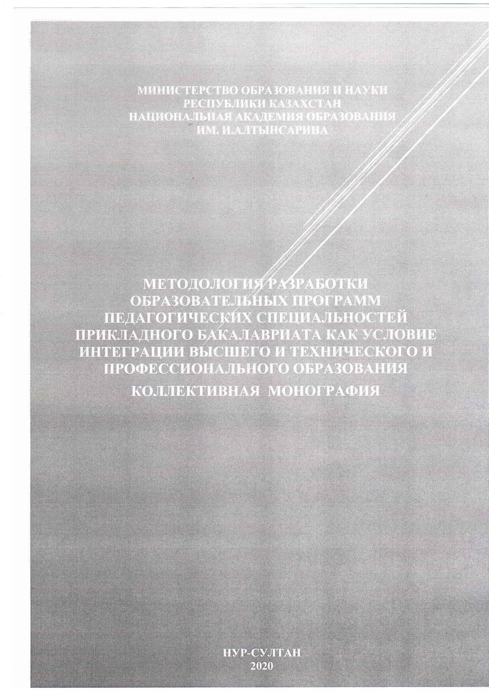
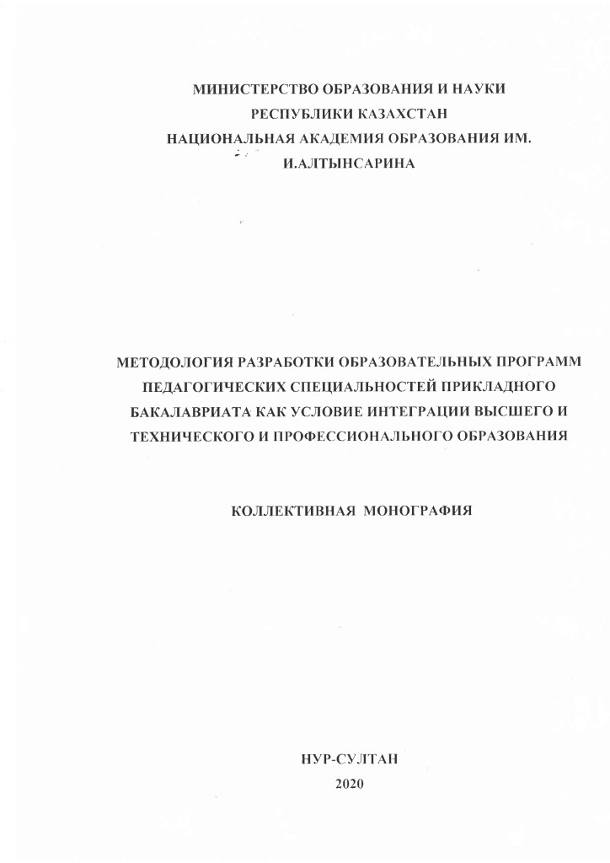

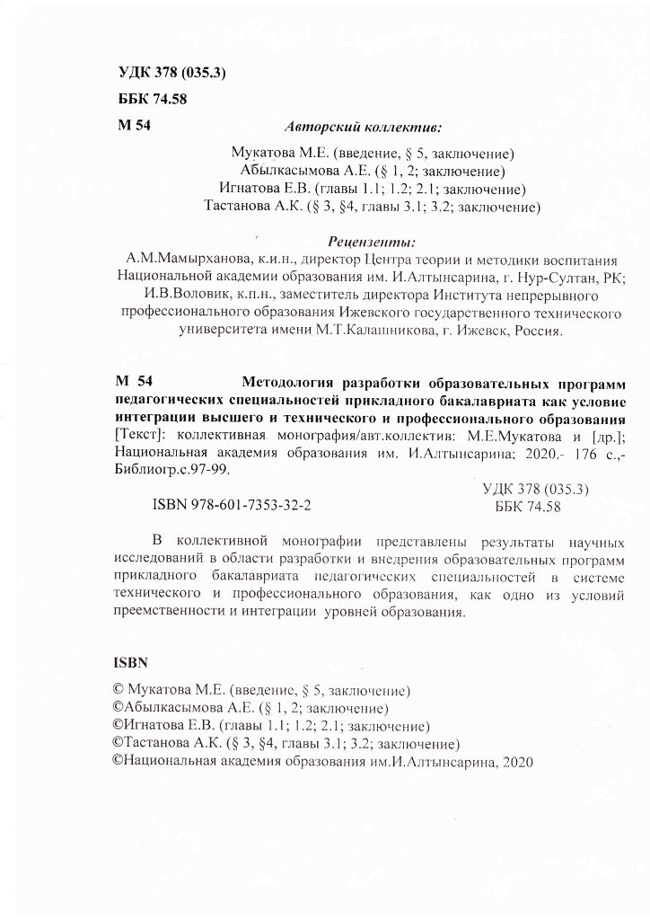
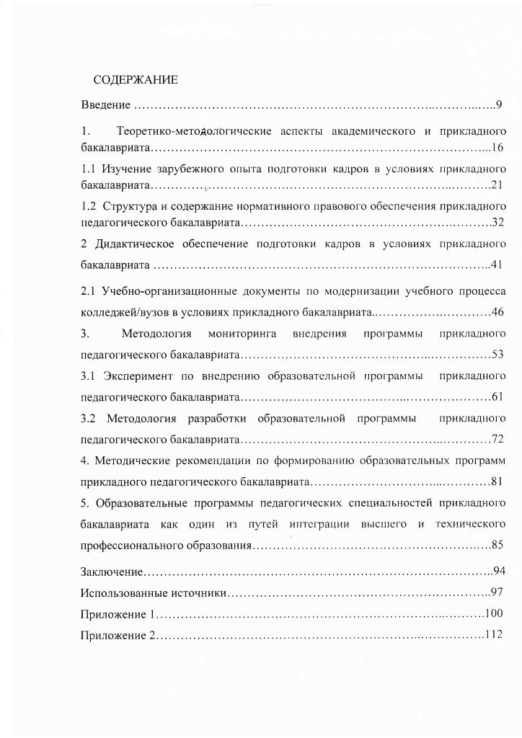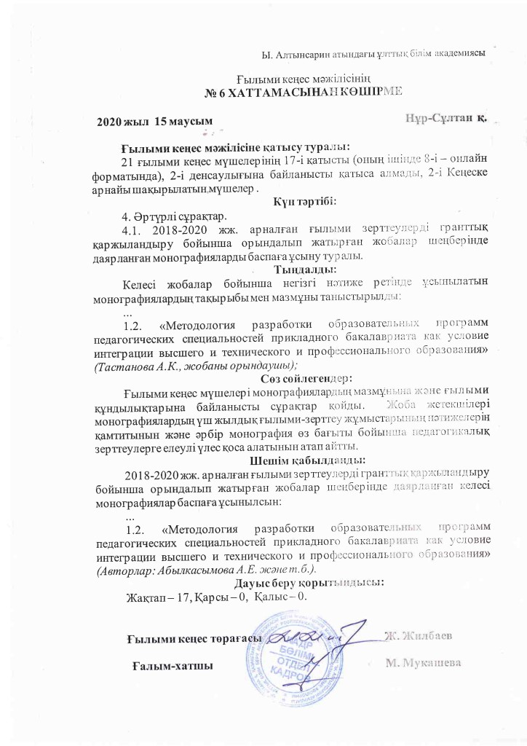

ПРИЛОЖЕНИЕ Б

Авторская программа

Қазақстан Республикасы Білім және ғылым министрлігі Министерство образования и науки Республики Казахстан

Ы. Алтынсарин атындағы Ұлттық білім академиясы Национальная академия образования имени И. Алтынсарина

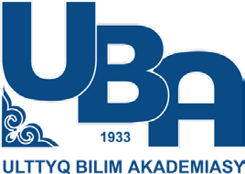

АВТОРСКАЯ ПРОГРАММА
курсов повышения квалификации (тренинговый (базовый) курс)
«Актуальные вопросы обучения в рамках обновления содержания образования»
(для педагогов технического и профессионального образования)

Нур-Султан, 2020

Ы.Алтынсарин атындағы Ұлттық білім академиясының Ғылыми кеңесімен ұсынылды
Қазақстан Республикасында педагог қызметкерлердің біліктілігін арттырудың жаңа моделінің тұжырымдамалық негізі халықаралық білім беру қоғамдастығы қабылдаған білім беру парадигмасы болып табылады, ол педагогтерді өзін-өзі жетілдіруге және өзін-өзі кәсіби жағынан көрсетуге, педагогикалық еңбектің сапасы мен тиімділігін арттыруға бағыттайды.

Авторлық ұжым:

Ы.Алтынсарин атындағы Ұлттық білім академиясының вице- президенті п.ғ.к., доцент А.К. Мухамедханова
Ы.Алтынсарин атындағы Ұлттық білім академиясы Үздіксіз педагогикалық білім беру орталығының директоры, педагогика магистрі, М.К.Аммосов ат. СШФУ аспиранты А.К. Тастанова

© Ы.Алтынсарин атындағы Ұлттық білім академиясы, 2020
Барлық құқықтар қорғалған. Осы басылымды кез келген түрінде және кез келген құралдармен, фотокөшірмені және кез келген электронды нұсқаны қоса алғанда, авторлық құқық иесінің жазбаша рұқсатынсыз толық немесе ішінара басып шығаруға немесе таратуға тыйым салынады.

МАЗМҰНЫ

Кіріспе................................................................................................
Ұйымдастырушылық-педагогикалық талаптар
Бағдарлама паспорты
Оқыту мазмұны
1-бөлім. Білім мазмұнын жаңартудың тұжырымдамасы
2-бөлім. Білім мазмұнын жаңартудың нормативтік құқықтық негіздері
3-бөлім. Оқыту нәтижелерін критериалды бағалау жүйесі
4-бөлім. Жалпыадамзаттық құндылықтар негізіндегі тәрбие жұмысы
5-бөлім. Жаңартылған оқу бағдарламалары бойынша оқыту процесінде құжаттама жүргізу
6-бөлім. Білім мазмұнын жаңартуды ескере отырып КжТБ педагогикалық мамандықтарының білім беру бағдарламаларын әзірлеу
Курстан кейінгі қолдау көрсету жоспары
Ұсынылған әдебиеттер тізімі

КІРІСПЕ

Болашақ педагогтің бәсекеге қабілеттілігін қалыптастыру Қазақстан Республикасында педагогикалық білім берудің басым міндеттерінің бірі болып табылады. Ол бірқатар факторларға негізделген. Олардың ішінде жаһандану, интернационалдандыру, интеграция, әртараптандыру, ізгілендіру, гуманитарландыру, үздіксіздік, практикаға бағытталған оқыту, компьютерлендіру, цифрландыру, смарт және стем-технологиялар бар. Бұлар белсенді, құзыретті, бәсекеге қабілетті және мобилді тұлғаның жаңа мәдени келбетінің қалыптасуы сияқты соңғы нәтижемен контексте барлық ұлттық білім беру жүйесінің бәсекеге қабілеттілігін арттырумен қатар жүреді.
Демек, педагогикалық білім берудің қазіргі заманғы жүйесі үшін болашақ мұғалімдердің еңбек нарығы жағдайында сұранысқа ие және бәсекеге қабілетті болатын құзыреттілік жиынтығын меңгеруіне бағдарланған педагогтерді даярлау тән болуы тиіс.
Педагогтің кәсіби қызметінің табысты болуын айқындайтын бәсекеге қабілетті болашақ құзыреттілігін іріктеу және сипаттау үшін заманауи кәсіби қызметті түсіну, жұмыс берушілердің пікірі, қолда бар нормативтік құжаттарды талдау, сондай-ақ білім беру мекемелерінің қызметкерлері мен түлектерінің құзыреттілігін бағалаудың шетелдік тәжірибесін талдау бағдар болуға тиіс.
Жаңа мемлекеттік білім беру стандарттарында көрсетілген мектептегі білім сапасына қойылатын жаңа талаптар, педагогтің кәсіби стандартын бекіту болашақ педагогтерді даярлауды ұйымдастыруға, мазмұнына, технологияларына және ауқымына өзгерістер енгізу қажеттілігін көрсетеді.
Қазақстан Республикасы Үкіметінің 2019 жылғы 27 желтоқсандағы
№ 988 Қаулысымен бекітілген Қазақстан Республикасының Білім және ғылымын дамытудың 2020-2025 жылдарға арналған мемлекеттік бағдарламасын іске асыру мақсатында жалпы елдің педагогикалық әлеуетін дамыту саласындағы бірқатар проблемаларды және педагогтерді техникалық және кәсіптік білім беру (бұдан әрі - ТжКБ) деңгейінде даярлау мәселелерін шешу қажет.
Қазақстанның педагогикалық білім беруін жаңғырту үдерісінде педагогикалық колледж студенттерінің практикаға бағытталған дайындығы ерекше маңызды. Практикалық-бағдарлы білім беру идеясы – бітірушінің практикалық кәсіби қызметке жоғары дайындығы – жаңалық емес, бүкіл әлемде білім беру акценттерін практикаға көшіру жақсы нәтиже береді, жас мамандар оқуды бітіргеннен кейін жұмысқа шығысымен бірден педагогикалық міндеттерді табысты орындайды. Алайда, бұрын орта буын мамандарынан тек базалық білім талап етілсе, бүгінгі күні мықты теориялық дайындыққа да ие болуы қажет. Техникалық және кәсіптік білім беру ұйымдарында мамандарды даярлау бірте-бірте педагогикалық білім берудің жаңартылған құрылымы мен мазмұны бар жоғары білім деңгейіне жақындап келеді, бұл педагог кадрларды даярлаудың барлық деңгейлерінде білім беру бағдарламаларын интеграциялауды қамтамасыз ету дегенді білдіреді.
Қазіргі уақытта жалпы орта білім беру деңгейінде білім беру мазмұнын жаңартуды енгізу аяқталу сатысында, 2020-2021 оқу жылында жаңартылған білім беру мазмұнының оқу бағдарламаларымен республиканың жалпы білім беретін мектептерінің 11-сыныптары оқытылатын болады. Орта білім берудің жаңартылған мазмұны оның негізгі сипаттамаларын: үш тілді білім беруге көшу, функционалдық сауаттылықты дамыту (математикалық, жаратылыстану-ғылыми, оқу сауаттылығы), оқушылардың оқу жетістіктерін критериалды бағалау, проблемаларды шешуде дербестікті дамыту және т.б. ескере отырып болашақ педагогтердің дайындығын синхрондауды талап етеді.
Аталған біліктілікті арттыру курстарының мақсаты ТжКБ деңгейінде педагог кадрларды даярлау сапасын арттыру, орта білімнен кейінгі педагогикалық білім беру жүйесін педагогтің кәсіби қызметінің стандарттарына және жаңартылған мазмұндағы мемлекеттік жалпыға міндетті білім беру стандарттарына сәйкес келтіру болып табылады.
Ы.Алтынсарин атындағы Ұлттық білім академиясы мақсаты оқытудың және тәрбиелеудің теориясы мен практикасын дамыту, білім берудің барлық деңгейлерінің дамуын ғылыми, әдіснамалық және ғылыми-әдістемелік жағынан қолдау болып табылатын әдістемелік инновациялар орталығы ретінде білім мазмұнын жаңарту аясында оқу- тәрбие процесін ұйымдастырудың өзекті мәселелері бойынша техникалық және кәсіптік білім беру ұйымдарының педагогикалық мамандықтары педагогтерінің біліктілігін арттырудың қысқа мерзімді курстарын өткізуге мүмкіндігі бар.
«Білім мазмұнын жаңарту аясында оқытудың өзекті мәселелері» тақырыбындағы біліктілікті арттыру курстарынан өту (көлемі – 72 сағат) келесі міндеттерді шешуге ықпал етеді:
- педагогтердің ғылыми-әдістемелік және біліктілік деңгейін жетілдіру;
- педагогтердің нормативтік құқықтық сауаттылығын қалыптастыру;
- кәсіби педагогикалық ортадағы өзгерістерге бейімделуді қалыптастыру (мектептегі білім беруде өзгерістердің пайда болуына және білім беру қызметтерінің вариативтілігін кеңейтуге байланысты өз
қызметін қайта құру, білім беру мазмұнын жаңарту аясында мамандық бойынша білім беру бағдарламаларын жобалай білу);
- педагогикалық міндеттерді жоспарлау арқылы кәсіптік- педагогикалық қызметтің вариативті және кешенді мақсаттарын қоя білуді және оларды шешу тәсілдерін іздестіруді оқыту;
- жаңа кәсіби құзыреттілікті игеру, педагогикалық қызметтің түрлері мен әдістерін жаңарту;
- алынған білім мен дағдыларды педагогтің каскадты таратуын қамтамасыз ету.
Техникалық және кәсіптік білім берудің педагогикалық мамандықтары педагогтеріне арналған біліктілікті арттыру курсының әдіснамалық платформасы:
- өзінің тиімділігін дәлелдеген оқыту технологияларын меңгеру негізінде мұғалімнің кәсіби мінез-құлқын өзгертуді көздейтін мінез- құлықтық;
- педагогтің тұлғалық дамуына, оның педагогикалық кәсіптегі жеке даралығын ашуға бағытталған персонологиялық;
- мұғалімнің кәсіби-педагогикалық ой-өрісін дамытуға, пәндік- әдістемелік білім жүйесін тұтас оқу-тәрбие үдерісіне заманауи көзқараспен байытуға бағытталған когнитивті;
- мұғалімнің кәсіби-коммуникативтік мәдениетін жетілдіруге,
«мұғалім-оқушы» жүйесіндегі жеке - іскерлік қарым-қатынастың тиімділігін арттыруға бағытталған әлеуметтік-психологиялық;
- мұғалімдердің біліктілігін арттырудың кәсіптік-білім беру процесін ұйымдастыру кезінде «ересек білім алушылардың» ерекшелігін есепке алуға бағытталған андрагогиялық сияқты теориялық тәсілдер болып табылады.
Біліктілікті арттыру курстары шеңберінде тыңдаушыларға курстан кейін қолдау көрсетіледі, кейін алған білімдерін әрбір педагогтің практикалық қызметінде қолдану дәрежесін анықтайды. Оқыту нәтижесі әдістемелік қызметтің мәнін терең түсіну; педагогтердің инновациялық қызметін жоспарлау, диагностикалау ерекшеліктерін білу; орта білім беру ұйымдарында әдістемелік қызметті тиімді ұйымдастыру болып табылады.

ҰЙЫМДАСТЫРУШЫЛЫҚ-ПЕДАГОГИКАЛЫҚ ТАЛАПТАР

Бағдарлама дәрістерден, тәжірибелік сабақтардан, жобаның тұсаукесерінен тұрады.
Дәріс сабақтарында тыңдаушылар орта білім берудің жаңартылған мазмұнын, жалпыадамзаттық құндылықтар негізінде салынып жатқан оқу-тәрбие аспектілерін енгізуді ескере отырып, білім беру бағдарламаларын әзірлеу кезінде нормативтік-құқықтық негіздер туралы түсініктерді кеңейтеді және тереңдетеді.
Практикалық сабақтар тыңдаушылар іс-әрекетінің нәтижелерін талдау және талқылау арқылы топтық жұмыс түрінде ұйымдастырылады. Олардың мазмұнына: білім алушылардың ББ МБС, білім беру мазмұнын жаңартуды, критериалды бағалау жүйесінің негіздерін анықтайтын барлық нормативтік құқықтық құжаттарды меңгеру нәтижелерін жоспарлау, пәндік, метапәндік және жеке нәтижелерді қалыптастыру бағдарламаларын жобалау кіреді. Бұл меңгерілген дәріс материалын бекітуге, тыңдаушылардың талдау-жобалау іскерліктерін жетілдіруге мүмкіндік береді.
Қайта даярлау бағдарламасының теориялық мазмұнын тиімді меңгеру үшін қажетті көрнекі ақпарат, бейнематериалдар, тарату материалдарын қамтитын компьютерлік презентациялар кеңінен қолданылады.
Бағдарлама оқыту процесінде курс тыңдаушыларына олардың жұмыс тәжірибесін, кәсіби және жеке қасиеттерін ескере отырып сараланған тәсілді қолдануды көздейді.
Бағдарлама зерттеу жобасын қорғау түрінде оны меңгеру нәтижелерін қорытынды бақылауды көздейді (1-қосымша).
Жұмысты меңгеруді және ұйымдастыруды қамтамасыз ететін оқу және оқу-әдістемелік материалдар
Оқу материалдары:
- дәрістің электронды мәтіні;
- мультимедиалық презентациялар.
Оқу-әдістемелік материалдар:
- кәсіби қайта даярлау бағдарламасы;
- қашықтықтан тапсырмалар;
- практикалық сабақтарды әзірлеу.

«Білім мазмұнын жаңарту аясында оқытудың өзекті мәселелері»
ТжКБ педагогтерінің біліктілікті арттыру курсы бағдарламасының паспорты (базалық курс)

Бағдарлама атаулары | «Педагогті әдістемелік қолдау»
Негіздеме | - Қазақстан Республикасының 2007 жылғы 27 шілдедегі  №319-ІІІ «Білім туралы» Заңы (2018 жылғы 4 шілдедегі жағдай бойынша өзгерістермен және толықтырулармен);  - Қазақстан Республикасының «Педагог мәртебесі туралы» 2019 жылғы 27 желтоқсандағы Заңы;  - «Cындарлы қоғамдық диалог – Қазақстанның тұрақтылығы мен өркендеуінің негізі» Қазақстан Республикасының Президенті Қ.Тоқаевтың 2019 жылғы 2 қыркүйектегі Қазақстан халқына Жолдауы;  - ҚР Үкіметінің 2019 жылғы 27 желтоқсандағы № 988 қаулысымен бекітілген Қазақстан Республикасының білім және ғылымын дамытудың 2020-2025 жылдарға арналған мемлекеттік бағдарламасы
Оқыту тілі | Қазақ, орыс
Мақсатты аудитория | Техникалық және кәсіптік білім беру ұйымдарының басшылары, басшыларының орынбасарлары, педагогтер (бағыт - Педагогика).
Курс мақсаты | Педагогтердің кәсіби біліктілігін арттыру
Міндеттері | - педагогтердің ғылыми-әдістемелік және біліктілік деңгейін жетілдіру;  - педагогтердің нормативтік құқықтық сауаттылығын қалыптастыру  - кәсіби педагогикалық ортадағы өзгерістерге бейімделуді қалыптастыру (мектептегі білім беруде өзгерістердің пайда болуына және білім беру қызметтерінің вариативтілігін кеңейтуге байланысты өз қызметін қайта құру, білім беру мазмұнын жаңарту аясында мамандық бойынша білім беру бағдарламаларын жобалай білу);  - педагогикалық міндеттерді жоспарлау арқылы кәсіптік-педагогикалық қызметтің вариативті және кешенді мақсаттарын қою және оларды шешу тәсілдерін іздестіруді оқыту;  - жаңа кәсіби құзыреттілікті меңгеру, педагогикалық қызметтің түрлері мен әдістерін жаңарту;  педагогтің алынған білім мен дағдыларды каскадты таратуын қамтамасыз ету.
Күтілетін нәтиже | Білім беру деңгейлері арасындағы сабақтастықты қамтамасыз етуде педагогикалық шеберлікті жетілдіру
Курстың ұзақтығы | 72 сағат
Курстың нәтижесі | Курс аяқталғаннан кейін қатысушыға Ы. Алтынсарин атындағы Ұлттық білім академиясының біліктілікті арттыру курстарынан өткендігі туралы сертификат беріледі.

ОҚЫТУ МАЗМҰНЫ
1-БӨЛІМ. Білім беру мазмұнын жаңартудың тұжырымдамасы

Білім беру мазмұнын жаңартудың тұжырымдамасы. Білім беру мазмұнын жаңарту жүйелі сипатқа ие және білім берудің барлық деңгейлерін қамтиды.
Мектептің білім беру мазмұнын жаңартудың негізгі принциптері: оқушылардың шығармашылық қабілеттерін дамытуды, қызығушылықтары мен бейімділігін ескере отырып, олардың білім алуын дараландыруды көздейтін білім беру мазмұнының жеке бағдары; ізгілендіру және гуманитарландыру, мәдениеттілік, оқытудың әрбір кезеңінде оқушылардың дене тәрбиесі, зияткерлік, рухани-адамгершілік, эстетикалық, коммуникативтік және технологиялық білім алуын қамтамасыз ететін жалпыадамзаттық құндылықтардың барлық аспектілерін білім беру мазмұнында көрсету; негізгі теорияларды, заңдарды, қағидаларды, ұғымдарды, негізгі проблемаларды және адамзатқа жаппай танымал мәдени-тарихи жетістіктерді зерделеуді қамтамасыз ететін білім мазмұнының әдіснамалық құрамдас бөлігін күшейту, жаңа жағдайларда алған білімдерді қолдану мүмкіндігі; оқушылардың денсаулығын сақтау, оның ішінде оқу материалын азайту есебінен (негізгі мектеп бойынша кемінде 20%-ға), білім беру мазмұнын оқушылардың жас ерекшеліктеріне сәйкестендіру болып табылады.
Тұжырымдама оқу пәндерінің мазмұны мынадай бағыттар бойынша өзгеретінін көздейді: қоршаған әлемдегі өзгерістерге және базалық ғылым жетістіктеріне сәйкес оқу материалын жаңарту; пәндерді интеграциялау, жалпы мәдени маңызы бар қазіргі қоғамда өмір сүруге қажетті жаңа бөлімдер мен тақырыптарды қосу; ескірген бөлімдерді алып тастау; негізгі мектеп оқушыларының оқу жүктемесін азайту мақсатында негізгі және жоғары мектеп арасында оқу материалын қайта бөлу.
Білім мазмұнын жаңарту оқу процесін дәстүрлі ұйымдастырудан біртіндеп кетуді жорамалдайды және күтілетін нәтижелерге негізделеді, олар 6 білім саласы бойынша анықталады және іс-әрекет аспектісін көрсетеді, яғни оқушылар «біледі», «түсінеді», «қолданады», «талдайды», «синтездейді», «бағалайды».
Жүйелік-әдістемелік кешен (ЖӘК) арқылы білім мазмұнын жаңартуды ресурстық қолдау. 2015 жылы мұғалімдерге әдістемелік көмек көрсету және қолдау көрсету үшін жүйелік-әдістемелік кешен әзірленген және іске қосылған болатын. Бұл кешен сабақтарға дайындалу уақытын қысқартады, таңдау материалдары ауқымды: нормативтік құжаттар, оқу бағдарламалары, бағалау бойынша нұсқаулық, сабақтардың дайын әзірлемелері, қосымша теориялық және көрнекі материалдар, аудио - және бейнефайлдар, оқулықтар, цифрлық білім беру ресурстары.

2-БӨЛІМ. Білім беру мазмұнын жаңартудың нормативтік құқықтық негіздері.
Жаңартылған білім беру мазмұнының нормативтік құқықтық актілері. Білім беру деңгейлері бойынша жалпы талаптардың жиынтығын айқындайтын жаңартылған білім беру мазмұнының МЖМБС. Қолданыстағы МЖМБС-мен салыстырғанда жаңартылған мазмұн стандарты нәтижелерге негізделген білім беру моделін құруға бағытталған. Білім берудің жаңа стандартының ерекшелігі оқылатын мазмұнның көлеміне емес, оның тереңдігіне бағдарлану болып табылады.
Күтілетін оқыту нәтижелері түрінде ұсынылған мақсаттар жүйесіне қол жеткізу арқылы оқыту мен тәрбиелеудің сапасын арттыру. Білім алушылардың теориялық білім негіздерін меңгеруін және алынған білімді қолданбалы сипаттағы міндеттерді шешу үшін қолдана білуін дамытуды қарастыратын білімнің академиялық және практикалық бағыттылығын үйлестіру. Оқушылардың жас ерекшеліктерін ескере отырып, пәндік білім мен дағдыларды кезең-кезеңмен тереңдету. Қазақ, орыс және ағылшын тілдерінде білім беру үдерісін ұйымдастыру үшін қажетті жағдай жасау арқылы көптілді білім беру саясатын жүзеге асыру. Балалардың денсаулығын қорғау, сондай-ақ білім алушылардың ерекше білім алуға қажеттіліктерін және қосымша білім беру қызметтерін алу қажеттіліктерін қанағаттандыру үшін қолайлы жағдайлар жасау. Орта білім беру ұйымдарының түрлері мен типтерінің әртүрлілігі жағдайында білім беру деңгейлерінің баламалылығы. Білім беру ұйымдарында инновациялық тәжірибені дамыту. Оқу пәндерінің (пәндердің) тізбесін реттейтін және білім берудің тиісті деңгейінің оқу жүктемесінің инварианттық және вариативтік компоненттерінің көлемін айқындайтын үлгілік оқу жоспары. Спиральді білім беру бағдарламасы негізіндегі оқу бағдарламасы. Оқыту мақсаты мен күтілетін нәтижелер. Қауіпсіз білім беру ортасы. Білім беру мазмұнын жаңартуды ескере отырып инклюзивті білім беру.

Білім беру мазмұнын жаңарту жағдайында білім беру үдерісін ұйымдастырудың ерекшеліктері.
Педагогикалық диагностика. Мониторинг.

3-БӨЛІМ. Оқыту нәтижелерін критериалды бағалау жүйесі.
Бағалау қызметінің пробеламасы – педагогикалық теорияда да, педагогикалық практикада да өзекті мәселелердің бірі. Бүгінгі күнгі бағалау жүйесі білім беру парадигмасының аясында қалыптасты. Сондықтан құзыреттілік тәсілдің қазіргі заманғы талаптарына толық көлемде сәйкес келмейтін білімді меңгеру процесін емес, білімді меңгеру нәтижесін көрсетеді.
Оқушылардың білімін бақылау білім сапасын бағалаудың негізгі элементтерінің бірі болып табылады. Жалпы білім беру нәтижелерін бағалаудың қазіргі заманғы тәсілі осы күні сынға ұшырап отыр. Білім беру алдында тұрған міндеттерді неғұрлым тиімді шешу үшін оқушылардың оқу жетістіктерін бағалаудың жаңа жүйесі енгізілуде, ол бағалау процесін неғұрлым ізгілікті жүргізуге және жеке тұлғаға бағыттауға мүмкіндік береді. Оқу жетістіктерін бағалау түрін өзгерту өте маңызды болып табылады, өйткені бағалау оның алдында болатын оқу процесіне шешуші әсер етеді.
Критериалды бағалау жүйесінің мақсаты жеке оқу курсының мақсатты нұсқамаларымен бағалау жүйесін байланыстыруға мүмкіндік беретін белгілі бір параметрлерді (критерийлерді) пайдалану арқылы оқушылардың оқу іс-әрекетінің табыстылығын анықтау және арттыру, сондай-ақ мектеп білімінің тиісті сатысында оқушылардың құзыреттілігін қалыптастыру болып табылады.
Критериалды бағалау жүйесі элементтерінің негізгі идеялары. Білім алушылардың нақты қол жеткізген нәтижелерінің жоспарланған оқу мақсаттарына сәйкес келу дәрежесін анықтауға бағалаудың бағыттылығын болжайтын құзыреттілік тәсіл. Мақсаттарды және қалаған нәтижелерді анықтау. Жалпы оқу бағдарламасы мен МЖМБС-ты зерделеу қорытындысы бойынша пайда болуы тиіс білім алушының білімінде, іскерлігінде, дағдыларында, қабілеттері мен тәжірибесінде көрінетін күтілетін нәтижелер. Білім беру нәтижелерін ұсыну деңгейінің бірі функционалдық сауаттылық болып табылады.
Формативті бағалау теориясы. Жақын даму аймағы. Оқушының қазіргі даму деңгейі (қандай тапсырманы ол өз бетінше шеше алады) мен педагогтің басшылығымен және құрдастарымен ынтымақтастықта қол жеткізе алатын әлеуетті даму деңгейі арасындағы айырмашылықтың сипаттамасы.
Білім алушылардың жиынтық бағалауы және оқу бағдарламалары мен тоқсанның бөлімдерін/ортақ тақырыптарын және балл мен баға қою арқылы оқу үрдісінің прогресі.
Оқыту мақсаты таксономиясы. Оқыту мақсаты оқушылардың зияткерлік іс-әрекеті санаттарына сәйкес бөлінеді.
Құзыреттілік тәсіл. Оқу бағдарламасын меңгеру білім алушылардың білімдерінде, іскерліктерінде, дағдыларында, қабілеттері мен тәжірибелерінде көрсетілген нақты нәтижелер арқылы бағаланады. Кері байланыс. Кері байланысты ескере отырып, білім беру процесін жобалау.
Критериалды бағалау жүйесін енгізу процесін басқару.

4-БӨЛІМ. Жалпыадамзаттық құндылықтар негізіндегі тәрбие жұмысы.
Бұл бөлім білім беру процесінің мазмұнды негізін айқындайтын білім беру құндылықтарының өзара байланыстылығы мен өзара шарттылығына және күтілетін оқыту нәтижелері жүйесіне негізделген оқыту мен тәрбиелеудің бірлігі қағидатын іске асыруды қамтамасыз етеді.
ТжКБ ұйымдарында тәрбие үрдісін нормативтік-құқықтық қамтамасыз ету. Тәрбие жұмысының негізгі бағыттары.
«Құндылықтарға негізделген білім беру» бағдарламасы: білім беруде құндылыққа бағытталған тәсілді енгізу, ұлттық және отбасылық құндылықтарды дамыту, білім алушыларды тәрбиелеуде отбасының рөлін арттыру, білім беру ұйымдары мен ата-аналардың өзара іс-қимылының жаңа форматын енгізу, өзін-өзі тануды, өзін-өзі дамытуды, білім алушылардың әлеуметтік жауапкершілігі мен әлеуметтенуін қалыптастыру.
Білім алушыларды тәрбиелеудегі халықтық педагогиканың рөлі. Мектеп оқушылары арасында ерте кәсіптік бағдар беру жұмысы, жұмысшы мамандықтарын және орта буындағы білікті мамандарды танымал ету бойынша ауқымды PR-науқан өткізу мәселелері.
ТжКБ ұйымдарында тәрбие жұмысы саласында өзін-өзі басқару жүйесін ұйымдастыру: студенттік парламенттер, клубтар, жастар ісі жөніндегі комитеттер, еріктілер мектептері, спорттық секциялар мен іс- шаралар.

5-БӨЛІМ. Жаңартылған оқу бағдарламалары бойынша оқыту процесінде құжаттама жүргізу
Бөлім білім беру мазмұнын жаңарту аясында білім беру процесін ұйымдастыруда қажетті құжат айналымын зерделеуді қарастырады. Жаңартылған мазмұн бойынша білім беру ұйымдарының басшыларына, мұғалімдерге (біліктілік санаттары бойынша) қажетті нормативтік құжаттардың тізбесі.
Оқу бағдарламасын жүзеге асыруға арналған құжаттар. Оқу бағдарламасы, оқу жоспары, формативті бағалау тапсырмаларының жинақтары, жиынтық бағалау бойынша әдістемелік ұсынымдар. Оқушыларды критериалды бағалау бойынша нұсқаулық.
Пән мұғалімінің құжаттамасы: сабақ конспектісі, күнтізбелік- тақырыптық жоспар, мониторинг картасы, өздігінен білім алу жоспары, өзара сабаққа қатысу материалдары және т.б.
Сынып жетекшісінің құжаттамасы: сыныптағы, сабақтан тыс қызмет, тәрбие жұмысы, еңбекті қорғау бойынша құжаттар, бейіналды және бейінді дайындық бойынша материалдар және т.б.
Құжаттаманы сақтау және жетілдіру бойынша нормативтер.

6-БӨЛІМ. Білім беру мазмұнын жаңартуды ескере отырып, ТжКБ педагогикалық мамандықтарының білім беру бағдарламаларын әзірлеу.
Қазақстан Республикасы Білім және ғылым министрлігі 2015-2016 оқу жылынан бастап «өмір бойы білім беру» концепциясынан «өмір бойы оқу» қажеттілігін түсінуге көшуге бағытталған білім беру жүйесін жаңғыртуды бастады.
Бұл акценттерді мақсатты белгілеуден ақпаратты барынша өздігінен іске асыра білу және қоғам өміріне пайдалы қатысу үшін өз бетінше табу, талдау, құрылымдау және тиімді пайдалана білуін қалыптастыру (құзыреттілік) үшін білім, білік және дағды (білімділік) жиынтығын меңгеруге ауыстыру дегенді білдіреді.
Мектептердің білім берудің жаңартылған мазмұнына көшуі бірте- бірте жүзеге асырылды және 2020-2021 оқу жылында аяқталады.
Бұл жағдайда орта, техникалық және кәсіптік білім берудің оқу бағдарламаларын кіріктіру проблемасы өзекті болып отыр. Бұл, оның ішінде жекелеген пәндер бойынша оқу бағдарламаларының қайталануына байланысты.
Білім беру бағдарламасы әлеуметтік басқару құралы іспетті. Білім беру мазмұнын жаңарту жағдайында ТжКБ ұйымының қызметін оңтайландырудың арнайы ұйымдастырылған тәсілдері мен рәсімдері. Білім беру бағдарламасын процедуралар мен операцияларға ұтымды жіктеу негізінде әзірлеу тәсілі, оларды әрі қарай үйлестіру және оңтайлы құралдарды таңдау мен оларды орындау әдістерін синхрондау.
Білім беру мазмұнын жаңарту аясында және жалпыадамзаттық құндылықтар негізінде білім беру бағдарламасының бағыттылығы.
Білім беру бағдарламасының мақсаттарын қалыптастыру.
Білім беру процесін ұйымдастыру ерекшеліктері, білім беру мазмұны сатыларының немесе деңгейлерінің өзара шарттылығы мен сабақтастығы, іс-әрекетті ұйымдастыру түрлері, педагогикалық технологиялар, оқушыларды аралық және соңғы аттестаттау жүйесі.
Білім беру бағдарламаларын іске асыруды психологиялық- педагогикалық және әдістемелік қамтамасыз ету.
Мониторинг арқылы бағдарламалардың іске асырылуын басқару.

Әдістемелік қызметті ұйымдастыру бойынша презентация дайындау. Бағдарламаның зерттелген бөлімдері бойынша жобаны қорғау. Рефлексивті есеп.
Осы курстардың қорытындысы бойынша тыңдаушылар жобаларды көпшілік алдында қорғауға белсенді қатысатынын атап өту маңызды. Көпшілік алдында қорғауға ең жақсы жобалар шығарылады, олардың тақырыптары әртүрлі мақсатты топтарға бірдей қызықты. Тыңдаушылардың өздерінің жобалық-қолданбалы мүдделері бойынша бір авторлық ұжымға бірігуі, жалпы зерттеушілік ізденісте күш-жігерді біріктіруі және проблемаларды кешенді түрде шешуі тиімді болып табылады. Тәжірибелі тыңдаушылар қатарынан құрылған сараптамалық кеңес өңірлік педагогикалық практикада жобалық қызмет нәтижелерін пайдалану перспективалары туралы қорытынды жасайды.
Жобаларды көпшілік алдында қорғау командамен зерттеу жұмысына ынталандырады, жобалау қызметінің нәтижелеріне сараптама жасайды, тыңдаушылардың инновациялық-зерттеу қызметінің жетістіктерін қорытады, ғылыми-педагогикалық тілді жетілдіреді, курстан кейінгі кәсіби өзін-өзі жетілдіруге жолдама береді.

Курстан кейінгі қолдау көрсету жоспары

№ | Іс-әрекет | Формат | Платформа
1 | Курстан кейінгі қолдау көрсету жоспарын бекіту | күндізгі | Үздіксіз педагогикалық білім беру орталығы
2 | Аналитикалық анықтамалар жасау | Онлайн | ҰБА сайтында
3 | Білім беру бағдарламаларын әзірлеуге, білім беру бағдарламаларына өзгерістер мен толықтырулар енгізуге көмек көрсету | Қашықтан және сапарға шығу | Үздіксіз педагогикалық білім беру орталығы
4 | Республикалық журналдардағы жарияланымдар (әдіскер айдары) | Қашықтан | ҰБА журналдары
5 | ҰБА Халықаралық конференцияларына қатысу | Күндізгі және сырттай | ҰБА жоспарына сәйкес

ҰСЫНЫЛАТЫН ӘДЕБИЕТТЕР ТІЗІМІ

  - Маманға арналған нұсқаулық. - Білім басқармаларының (бөлімдерінің) әдістемелік кабинеттері мамандарының біліктілігін арттыру курстарының білім беру бағдарламасы. - Астана, «Назарбаев Зияткерлік мектептері» ДББҰ, 2018
  - Қазақстан Республикасында білім беруді дамытудың 2020-2025 жылдарға арналған мемлекеттік бағдарламасы (Қазақстан Республикасы Үкіметінің 2020 жылғы 27.12-дегі № 988 Қаулысы)
  - Ахметова Г.М. Через повышение профессионального уровня педагогов - к новому качеству образования // Открытая школа. 2015. № 7. С. 3-6.
  - Хмель, Н.Д. Теоретические основы профессиональной подготовки учителя - Алматы: Гылым, 1998 – 320 с.
  - Горелова Т.Н. От инновационной деятельности в общеобразовательной школе - к совершенствованию профессионального образования: Методическое пособие. В 2 ч. Ч. 1. Опыт инновационной деятельности. Новосибирск: Изд-во НИПКиПРО, 2007. 276 с.
  - Хатюшина А.А. Теория и практика повышения квалификации учителей США: на примере штата Южная Каролина: Автореф. дис.... канд. пед. наук 13.00.08. М., 2009. 171 с.
  - Набатникова Т.И. Педагогические условия организации исследовательской деятельности учителя в системе непрерывного педагогического образования: монография- Костанай, 2014.- 130 с.
  - Хмель Н.Д. Теоретические основы профессиональной подготовки учителя / Н. Д. Хмель. – Алматы: Гылым, 1998. – 320 с.Краевский, В.В. Методология педагогического исследования [Текст]: пособие для педагога – исследователя/ В. В. Краевский. – Самара: Изд-во СамГПИ, 1994. – 165 с.
  - Дауни М. Эффективный коучинг: Уроки коуча коучей/ перевод с англ. – М.: Издательство «Добрая книга», 2008. — 288 с.
  - Ингенкамп К. Педагогическая диагностика. - М.: Педагогика, 1991.
- 240 с.
  - Майоров А.Н. Мониторинг в образовании / А.Н. Майоров. – 3-е изд., испр. и доп. – М.: Интеллект-Центр, 2005. – 424 с.
  - Сластенин В.А., Подымова Л.С. Педагогика: инновационная деятельность. М.: ИЧП "Издательство Магистр", 1997. -224 с.

  - Бабанский Ю.К. Оптимизация процесса обучения: Общедидактический аспект. - М., 1977.
  - Худоминский П.В. Развитие системы повышения квалификации педагогических кадров советской общеобразовательной школы (1917- 1981 гг.). М.: Педагогика, 2006. 184 с.

СОДЕРЖАНИЕ

Введение................................................................................................
Организационно-педагогические условия
Паспорт программы
Содержание обучения
Раздел 1. Концепция обновления содержания образования
Раздел 2. Нормативные правовые основы обновления содержания образования
Раздел 3. Система критериального оценивания результатов обучения
Раздел 4. Воспитательная работа на основе общечеловеческих ценностей
Раздел 5. Ведение документации в процессе обучения по обновленным учебным программам
Раздел 6. Разработка образовательных программ педагогических специальностей ТиПО с учетом обновления содержания образования
План посткурсового сопровождения
Список рекомендуемой литературы

ВВЕДЕНИЕ

Формирование конкурентоспособности будущего педагога становится одной из приоритетных задач педагогического образования PK. Она обусловлена рядом факторов. Среди которых, глобализация, интернационализация, практикоориентированное обучение, компютеризация, цифровизация, смарт- и интеграция, диверсификация, гуманизация, гуманитаризация, непрерывность, стем-технологии, сопровождающиеся жесткой проверкой на конкурентоспособность всех национальных систем образования в контексте конечного их результата: становление нового культурного типа личности активной, компетентной, конкурентоспособной и мобильной.
Cледовательно, для современной системы педагогического образования должна быть характерна подготовка педагогов, их востребованными и конкурентоспособными в условиях рынка труда ориентирующая на овладение будущими учителями совокупностью компетенций.
Ориентирами для отбора и описания компетенций конкурентоспособного будущего педагога, определяющих успешность его профессиональной деятельности, должно стать понимание современной профессиональной деятельности, мнение работодателей, анализ имеющихся нормативных документов, а также анализ зарубежного опыта оценки компетентности работников и выпускников образовательных учреждений.
Новые требования к качеству школьного образования, выраженные в новых государственных образовательных стандартах, утверждение профессионального стандарта педагога предполагают необходимость изменений в организации, содержании, технологиях и масштабе подготовки будущих педагогов.

В целях реализации Государственной программы развития образования и науки Республики Казахстан на 2020-2025 годы, утвержденной постановлением Правительства Республики Казахстан № 988 от 27 декабря 2019 года необходимо решить ряд проблем в сфере развития педагогического потенциала страны в целом, и вопросы подготовки педагогов на уровне технического и профессионального образования (далее - ТиПО) в частности.
В процессе модернизации педагогического образования Казахстана особое значение приобретает практико-ориентированная подготовка

студентов педагогических колледжей. Идея практико-ориентированного образования – высокая готовность выпускника к практической профессиональной деятельности – не нова, во всем мире перенос образовательных акцентов на практику дает хороший результат, молодые специалисты успешно справляются с педагогическими задачами сразу после выпуска и поступления на работу. Однако, если ранее от специалистов среднего звена требовались только базовые знания, то сегодня необходимо еще обладать мощной теоретической подготовкой. Постепенно подготовка специалистов в организациях технического и профессионального образования приближается к уровню высшего образования с обновленной структурой и содержанием педагогического образования, что подразумевает обеспечение интеграции образовательных программ на всех уровнях подготовки педагогических кадров.
В настоящее время на уровне общего среднего образования внедрение обновления содержания образования вошло в заключительную стадию, в 2020-2021 году по учебным программам обновленного содержания образования пройдут обучение 11-е классы общеобразовательных школ республики. Обновленное содержание среднего образования требует синхронизации подготовки будущих педагогов с учетом его основных характеристик: переход на трехъязычное образование, развитие функциональной грамотности (математической, естественно-научной, грамотности чтения), критериальное оценивание учебных достижений учащихся, развитие самостоятельности в решении проблем и т.д.
Целью данных курсов повышения квалификации является повышения качества подготовки педагогических кадров на уровне ТиПО, приведение системы послесреднего педагогического образования в соответствие со стандартами профессиональной деятельности педагога и государственными общеобразовательными стандартами обновленного содержания.
Национальная академия образования им. И.Алтынсарина как центр методических инноваций, целью которого является развитие теории и практики обучения и воспитания, научное, методологическое и научно- методическое сопровождение развития всех уровней образования располагает возможностью проведения краткосрочных курсов повышения квалификации педагогов педагогических специальностей организаций технического и профессионального образования по актуальным вопросам организации учебно-воспитательного процесса в рамках обновления содержания.
Прохождение курсов повышения квалификации на тему
«Актуальные вопросы обучения в рамках обновления содержания образования» (объем – 72 часа) будет способствовать решению следующих задач:
- совершенствование научно-методического и квалификационного уровня педагогов;
- формирование нормативной правовой грамотности педагогов;
- формирование адаптивности к изменениям в профессиональной педагогической среде (перестройка своей деятельности в связи с появлением изменений в школьном образовании и расширением вариативности образовательных услуг, умение проектировать образовательные программы по специальности в рамках обновления содержания образования);
- обучение постановке вариативных и комплексных целей профессионально-педагогической деятельности и поиску способов их решения посредством планирования педагогических задач;
- освоение новых профессиональных компетенций, обновление форм и методов педагогической деятельности;
- обеспечение педагогом каскадного распространения полученных знаний и навыков.
Методологической платформой курса повышения квалификации для педагогов педагогических специальностей технического и профессионального образования являются такие теоретические подходы, как:
- поведенческий, предполагающий изменение профессионального поведения учителя на основе освоения им доказавших свою эффективность обучающих технологий;
- персонологический, ориентирующий учителя на личностное развитие, раскрытие его индивидуальности в педагогической профессии;
- когнитивный, направленный на развитие профессионально- педагогического интеллекта учителя, обогащение системы предметно- методических знаний современными подходами к целостному учебно- воспитательному процессу;
- социально-психологический, ориентированный на совершенствование профессионально-коммуникативной культуры учителя, повышение эффективности личностно-делового взаимодействия в системе «учитель - ученик»;

- андрагогический, направленный на учет специфики «взрослого обучающегося» при организации профессионально-образовательного процесса повышения квалификации учителей.
В рамках курсов повышения квалификации будет проводиться посткурсовое сопровождение слушателей с последующим определением степени применения полученных знаний в практической деятельности каждого педагога. Результатом обучения станет глубокое понимание сущности методической деятельности; знание особенностей планирования, диагностики инновационной деятельности педагогов; эффективная организация методической деятельности в организациях среднего образования.

ОРГАНИЗАЦИОННО-ПЕДАГОГИЧЕСКИЕ УСЛОВИЯ

Программа включает в себя лекционные, практические занятия, презентация проекта.
На лекционных занятиях слушатели расширяют и углубляют представления о нормативно-правовых основах при разработке образовательных программ с учетом внедрения обновленного содержания среднего образования, учебно-воспитательных аспектах, строящихся на основе общечеловеческих ценностей.
Практические занятия организуются в форме групповой работы с анализом и обсуждением результатов деятельности слушателей. В их содержание включены: планирование результатов освоения обучающимися ГОС НО, всей нормативной правовой документации, сопровождающей обновления содержания образования, основ системы критериального оценивания, проектирование программ формирования предметных, метапредметных и личностных результатов, что позволит закрепить освоенный лекционный материал, совершенствовать аналитико-проектировочные умения слушателей.
Для эффективного усвоения теоретического содержания программы переподготовки широко используются компьютерные презентации, содержащие необходимую наглядную информацию, видеоматериалы, раздаточные материалы.
Программа предполагает использование в процессе обучения дифференцированного подхода к слушателям курсов, учитывающего их опыт работы, профессиональные и личностные качества.
Программа предусматривает итоговый контроль результатов ее

усвоения в виде защиты исследовательского проекта (приложение 1).
Учебные и учебно-методические материалы, обеспечивающие усвоение и организацию работы
Учебные материалы:
- электронный текст лекций;
- мультимедийные презентации.
Учебно-методические материалы:
- программа профессиональной переподготовки;
- дистанционные задания;
- разработки практических занятий.

Паспорт программы курса повышения квалификации педагогов ТиПО
«Актуальные вопросы обучения в рамках обновления содержания образования» (базовый курс)

Наименование программы | «Методическая поддержка педагога»
Основание | - Закон Республики Казахстан «Об образовании» от 27 июля 2007 года №319 - ІІІ с изменениями и дополнениями по состоянию на 4 июля 2018 года;  - Закон Республики Казахстан «О статусе педагога» , 27 декабря 2019 года;  - Послание Президента Республики Казахстан К. Токаева народу Казахстана от 2 сентября 2019 г.  «Конструктивный общественный диалог – основа стабильности и процветания Казахстана»;  - Государственная программа развития образования и науки Республики Казахстан на 2020-2025 годы, утвержденная постановлением Правительства РК от 27 декабря 2019 года № 988
Язык обучения | Казахский, русский
Целевая аудитория | Руководители, заместители руководителей, педагоги организаций технического и профессионального образования (направление - Педагогика).
Цель курса | Повышение профессиональной компетентности педагогов
Задачи | - совершенствование научно-методического и квалификационного уровня педагогов;  - формирование нормативной правовой грамотности педагогов;  - формирование адаптивности к изменениям в профессиональной педагогической среде (перестройка своей деятельности в связи с появлением изменений в школьном образовании и расширением вариативности образовательных услуг, умение проектировать образовательные программы по специальности в рамках обновления содержания образования);  - обучение постановке вариативных и комплексных целей профессионально-педагогической деятельности и поиску способов их решения посредством планирования педагогических задач;  - освоение новых профессиональных компетенций, обновление форм и методов педагогической деятельности;  - обеспечение педагогом каскадного распространения полученных знаний и навыков.
Ожидаемый результат | Совершенствование педагогического мастерства по обеспечению преемственности между уровнями образования
Продолжительность курса | 72 часов
Результат курса | По окончании курса участнику вручается сертификат о прохождении курсов повышения квалификации Национальной академии образования им.И. Алтынсарина

СОДЕРЖАНИЕ ОБУЧЕНИЯ
РАЗДЕЛ 1. Концепция обновления содержания образования

Концепция обновления содержания образования. Обновление содержания орбразования имеет системный характер и затрагивает все уровни образования.
Основополагающими принципами обновления содержания образования школы являются: личностная ориентация содержания образования, предполагающая развитие творческих способностей учеников, индивидуализацию их образования с учетом интересов и склонностей; гуманизация и гуманитаризация, культуросообразность, отражение в содержании образования на каждом этапе обучения всех аспектов общечеловеческих ценностей, обеспечивающих физическое, интеллектуальное, духовно-нравственное, эстетическое, коммуникативное и технологическое образование учащихся; фундаментальность, усиление методологической составляющей содержания образования, обеспечивающей универсальность получаемых знаний, изучение основных теорий, законов, принципов, понятий, основополагающих проблем и общепризнанных культурно-исторических достижений человечества, возможность применения полученных знаний в новых ситуациях; приоритет сохранения здоровья учащихся, в том числе за счет разгрузки учебного материала (по основной школе не менее чем на 20%), приведение содержания образования в соответствие с возрастными особенностями школьников.
Концепция предусматривает, что содержание учебных предметов изменяется по следующим направлениям: обновление учебного материала в соответствии с изменениями в окружающем мире и достижениями базовых наук; интеграция предметов, включение новых разделов и тем, необходимых для жизни в современном обществе, имеющих общекультурное значение; исключение устаревших разделов; перераспределение учебного материала между основной и старшей школой с целью уменьшения учебной нагрузки учащихся основной школы.
Обновление содержания предполагает отход от традиционной организации учебного процесса и базируется на ожидаемых результатах, которые определяются по 6 образовательным областям и отражают деятельностный аспект, т.е. учащиеся «знают», «понимают»,
«применяют», «анализируют», «синтезируют», «оценивают».

Ресурсная поддержка обновления содержания через системно- методический комплекс (СМК). В 2015 году разработан и запущен системно-методический комплекс, который призван оказать методическую помощь и поддержку учителям, сокращает время подготовки к урокам, предоставляет широкий выбор материалов: нормативные документы, учебные программы, руководства по оцениванию, готовые разработки уроков, дополнительный теоретический и наглядный материал, аудио- и видеофайлы, учебники, цифровые образовательные ресурсы.

РАЗДЕЛ 2. Нормативные правовые основы обновления содержания образования.
Нормативные правовые акты обновленного содержания образования. ГОСО обновленного содержания образования, определяющий совокупность общих требований по уровням образования. В сравнении с действующим ГОСО стандарт обновленного содержания ориентирован на построение модели образования, основанной на результатах. Особенностью нового стандарта образования является ориентация не на объем изучаемого содержания, а на его глубину.
Повышение качества обучения и воспитания через достижение системы целей, представленной в виде ожидаемых результатов обучения. Сочетание академической и практической направленности образования, предусматривающее усвоение обучающимися основ теоретических знаний и развитие умений применять полученные знания для решения задач прикладного характера. Поэтапное углубление предметных знаний и навыков с учетом возрастных возможностей обучающихся. Реализация политики полиязычного образования посредством создания необходимых условий для организации образовательного процесса на казахском, русском и английском языках. Охрана здоровья детей, а также создание благоприятных условий для удовлетворения особых образовательных потребностей обучающихся и потребностей в получении дополнительных образовательных услуг. Эквивалентность уровней образования в условиях разнообразия типов и видов организаций среднего образования. Развитие инновационной практики в организациях образования. Типовой учебный план, регламентирующий перечень учебных дисциплин (предметов) и определяющий объем инвариантного и вариативного компонентов учебной нагрузки соответствующего уровня образования. Учебная программа на основе спиральной образовательной программы. Цели обучения и ожидаемые результаты. Безопасная образовательная среда.

Инклюзивное образование с учетом обновления содержания образования.
Особенности организации образовательного процесса в условиях обновления содержания образования.
Педагогическая диагностика. Мониторинг.

РАЗДЕЛ 3. Система критериального оценивания результатов обучения.
Проблема оценочной деятельности – одна из актуальнейших проблем как в педагогической теории, так и в педагогической практике. Существующая сегодня система оценивания формировалась в рамках знаниевой парадигмы образования и поэтому отражает результат усвоения знаний, а не процесс их усвоения, что не соответствует в полной мере современным требованиям компетентностного подхода.
Контроль знаний учащихся является одним из основных элементов оценки качества образования. Современный подход к оценке результатов в общем образовании является более критичным. Для более эффективного решения задач, стоящих перед образованием, происходит введение новой системы оценивания учебных достижений школьников, которая позволит сделать процесс оценки более гуманным и личностно- ориентированным. Изменение формы оценивания учебных достижений является очень важным, поскольку оценивание оказывает решающее влияние на процесс обучения, который ему предшествует.
Целью системы критериального оценивания является определение и повышение успешности учебной деятельности учащихся посредством использования определенных параметров (критериев), позволяющих связать систему оценивания с целевыми установками, как отдельного учебного курса, так и формирования компетентностей учащихся на соответствующей ступени школьного образования.
Ключевые идеи элементов системы критериального оценивания. Компетентностный подход, предполагающий ориентированность оценивания на установление степени соответствия реально достигнутых обучающимися результатов планируемым целям обучения. Определение целей и желаемых результатов. Ожидаемые результаты, выраженные в знаниях, умениях, навыках, способностях и опыте обучающегося, которые должны появиться по итогам изучения учебной программы и ГОСО в целом. Одним из уровней представления результатов образования является функциональная грамотность.
Теория формативного оценивания. Зона ближайшего развития. Характеристика расхождения между уровнем существующего развития

учащегося (какую задачу он может решить самостоятельно) и уровнем потенциального развития, которого он способен достигнуть под руководством педагога и в сотрудничестве со сверстниками.
Суммативное оценивание и прогресс обучающихся по изучению разделов/сквозных тем учебных программ и четверти с выставлением баллов и оценок.
Таксономия целей обучения. Цели обучения распределяются согласно категориям интеллектуальной деятельности учащихся.
Компетентностный подход. Освоение учебной программы оценивается через конкретные результаты, выраженные в знаниях, умениях, навыках, способностях и опыте обучающихся. Обратная связь. Проектирование образовательного процесса с учетом обратной связи.
Управление процессами внедрения системы критериального оценивания.

РАЗДЕЛ 4. Воспитательная работа на основе общечеловеческих ценностей.
Данный раздел обеспечит реализацию принципа единства обучения и воспитания, основанного на взаимосвязанности и взаимообусловленности ценностей образования и системы ожидаемых результатов обучения, которые определяют содержательную основу образовательного процесса.
Нормативно-правовое обеспечение воспитательного процесса в организациях ТиПО. Основные направления воспитательной работы.
Программа «Құндылықтарға негізделген білім беру»: внедрение ценностно-ориентированного подхода в обучении, развитие национальных и семейных ценностей, повышение роли семьи в воспитании обучающихся, внедрение нового формата взаимодействия организации образования и родителей, формирование самопознания, саморазвития, социальной ответственности и социализации обучающихся.
Роль народной педагогики в воспитании обучающихся.
Вопросы ранней профориентационной работы среди школьников, проведение масштабной PR-кампании по популяризации рабочих профессий и квалифицированных специалистов среднего звена.
Организация системы самоуправления в области воспитательной работы в организациях ТиПО: студенческие парламенты, клубы, комитеты по делам молодежи, школы волонтеров, спортивные секции и мероприятия

РАЗДЕЛ 5. Ведение документации в процессе обучения по обновленным учебным программам
Раздел предусматривает изучение документооборота необходимого при организации образовательного процесса в рамках обновления содержания образования. Перечень необходимых нормативных документов для руководителей организаций образования, учителей (по квалификационным категориям) по обновленному образованию.
Документы для реализации учебной программы. Учебная программа, учебный план, сборники заданий по формативному оцениванию, методические рекомендации по суммативному оцениванию. Руководство по критериальному оцениванию учащихся.
Документация учителя-предметника: конспект урока, календарно- тематическое планирование, мониторинговая карта, план самообразования, материалы по взаимопосещению и т.д.
Документация классного руководителя: классная, внеурочная деятельность, воспитательная работа, документы по охране труда, материалы по предпрофильной и профильной подготовке и тд.
Нормативы по хранению и активированию документации.

РАЗДЕЛ | 6. Разработка | образовательных | программ
педагогических | специальностей | ТиПО с учетом | обновления

содержания образования.
Министерством образования и науки Республики Казахстан с 2015- 2016 учебного года начата модернизация системы образования, ориентированная на переход от концепции «образование на всю жизнь» к пониманию необходимости «обучения в течение всей жизни».
Это означает смещение акцентов с целевой установки на овладение суммой знаний, умений и навыков (знаниецентризм) на формирование умения самостоятельно добывать, анализировать, структурировать и эффективно использовать информацию для максимальной самореализации и полезного участия в жизни общества (компетентность).
Переход школ на обновленное содержание образования осуществлялось постепенно и завершается в 2020-2021 учебном году.
В этих условиях актуализируется проблема интеграции образовательных программ среднего и технического и профессионального образования. Это связано, в том числе и с дублированием учебных программ по отдельным предметам.
Образовательная программа – как средство социального управления. Специально организованные способы и процедуры

оптимизации деятельности организации ТиПО в условиях обновления содержания образования. Способ разработки образовательной программы на основе ее рационального расчленения на процедуры и операции с их последующей координацией и синхронизацией выбора оптимальных средств и методов их выполнения.
Направленность образовательной программы в рамках обновления содержания образования и на основе общечеловеческих ценностей.
Формирование цели образовательной программы.
Особенности организации образовательного процесса, взаимообусловленности и преемственности ступеней или уровней содержания образования, форм организации деятельности, педагогических технологий, системы промежуточной и конечной аттестации учащихся.
Психолого-педагогическое и методическое обеспечение реализации образовательных программ.
Управление реализацией программ через мониторинг.

Подготовка презентации по организации методической деятельности. Защита проекта по изученным разделам Программы. Рефлексивный отчет.
Важно отметить, что по итогам данных курсов слушатели активно участвуют в публичной защите проектов. На публичную защиту выносятся лучшие проекты, тематика которых одинаково интересна для разных целевых групп. Эффективно то, что слушатели объединяются по своим проектно-прикладным интересам в один авторский коллектив, интегрируют усилия в общем исследовательском поиске и комплексно решают проблемы. Экспертный совет из числа опытных слушателей формулирует заключение о перспективах использования результатов проектной деятельности в региональной педагогической практике.
Публичная защита проектов мотивирует к исследованию в команде, предоставляет экспертизу результатов проектной деятельности, обобщает достижения инновационно-исследовательской деятельности слушателей, оттачивает научно-педагогический язык, дает путевку к посткурсовой профессиональной самореализации.

План посткурсового сопровождения

№ | Действие | Формат | Платформа
1 | Утверждение плана посткурсового сопровождения | очное | Центр непрерывного педагогического образования
2 | Составление аналитической справки | Онлайн | на сайте НАО
3 | Помощь в разработке образовательных программ, внесении изменений и дополнений в образовательные программы | Дистанционный и выездной | Центр непрерывного педагогического образования
4 | Публикации в республиканских журналах (рубрики методиста) | Дистанционный | Журналы НАО
5 | Участие в международных конференциях НАО | Очное и заочное | Согласно плану НАО

СПИСОК РЕКОМЕНДУЕМОЙ ЛИТЕРАТУРЫ

- Руководство для специалиста. – Образовательная программа курсов повышения квалификации специалистов методических кабинетов управлений (отделов) образования. – Астана, АОО «Назарбаев Интеллектуальные школы», 2018
- Государственная Программа развития образования Республики Казахстан на 2020-2025 годы (Постановление правительства от 27.12.2020 года № 988)
- Ахметова Г.М. Через повышение профессионального уровня педагогов - к новому качеству образования // Открытая школа. 2015. № 7. С. 3-6.
- Хмель, Н.Д. Теоретические основы профессиональной подготовки учителя - Алматы: Гылым, 1998 – 320 с.
- Горелова Т.Н. От инновационной деятельности в общеобразовательной школе - к совершенствованию профессионального образования: Методическое пособие. В 2 ч. Ч. 1. Опыт инновационной деятельности. Новосибирск: Изд-во НИПКиПРО, 2007. 276 с.
- Хатюшина А.А. Теория и практика повышения квалификации учителей США: на примере штата Южная Каролина: Автореф. дис.... канд. пед. наук 13.00.08. М., 2009. 171 с.
- Набатникова Т.И. Педагогические условия организации исследовательской деятельности учителя в системе непрерывного педагогического образования: монография- Костанай, 2014.- 130 с.
- Хмель Н.Д. Теоретические основы профессиональной подготовки учителя / Н. Д. Хмель. – Алматы: Гылым, 1998. – 320 с.Краевский, В.В. Методология педагогического исследования [Текст]: пособие для педагога – исследователя/ В. В. Краевский. – Самара: Изд-во СамГПИ, 1994. – 165 с.
- Дауни М. Эффективный коучинг: Уроки коуча коучей/ перевод с англ. – М.: Издательство «Добрая книга», 2008. — 288 с.
- Ингенкамп К. Педагогическая диагностика. - М.: Педагогика, 1991.
- 240 с.
- Майоров А.Н. Мониторинг в образовании / А.Н. Майоров. – 3-е изд., испр. и доп. – М.: Интеллект-Центр, 2005. – 424 с.
- Сластенин В.А., Подымова Л.С. Педагогика: инновационная деятельность. М.: ИЧП "Издательство Магистр", 1997. -224 с.
- Бабанский Ю.К. Оптимизация процесса обучения: Общедидактический аспект. - М., 1977.
- Худоминский П.В. Развитие системы повышения квалификации педагогических кадров советской общеобразовательной школы (1917- 1981 гг.). М.: Педагогика, 2006. 184 с.

ПРИЛОЖЕНИЕ В
Методические рекомендации

Методические рекомендации по формированию образовательных программ прикладного педагогического бакалавриата
Реализация Государственной программы образования и науки Республики Казахстан на 2020-2025 гг. актуализировала введение практикоориентированных образовательных программ высшего образования уровня бакалавриата, предусматривающих реализацию образовательной программы «прикладной бакалавр» (далее – программа прикладного бакалавриата). Сущностными характеристиками данных программ является их ориентация на практикоориентированные виды деятельности, отраслевой рынок труда и его массовый сегмент.
- Общие положения
  - Разработка и реализация образовательных программ прикладного бакалавриата ориентированы на решение следующих задач:
- сохранение и развитие практикоориентированности при реализации уровневого высшего образования;
- приоритетная ориентация образовательных программ, реализуемых образовательными организациями высшего образования (далее – образовательные организации), на практикоориентированные результаты, соответствующие требованиям профессиональных стандартов, потребностям отраслевых рынков труда и конкретных организаций и предприятий работодателей, являющихся заказчиками специалистов данного профиля;
- обеспечение трудоустройства выпускников согласно полученному профилю и уровню высшего образования;
- сокращение продолжительности адаптационного периода выпускников в реальном производственном процессе.
  - При разработке и реализации образовательных программ прикладного бакалавриата рекомендуется использовать:
- различные модели взаимодействия с потенциальными работодателями (в том числе кластерные модели);
- модульный принцип проектирования образовательной программы и построения учебных планов;
- сетевую форму реализации образовательных программ
- Рекомендуемый порядок разработки образовательных программ прикладного бакалавриата

  - Формирование коллектива разработчиков программы прикладного бакалавриата по соответствующему направлению подготовки (далее – коллектив разработчиков).
Рекомендуется включать в коллектив разработчиков:
- преподавателей образовательной организации, обеспечивающих освоение входящих в образовательную программу модулей, дисциплин, практик и других форм образовательной деятельности;
- сотрудника учебно-методической службы организации образования;
- представителей предприятий-партнеров и (или) организаций-партнеров (далее совместно – организации-партнеры), на основании заказа которых формируется данная образовательная программа прикладного бакалавриата. В состав коллектива разработчиков могут быть включены представители субъектов сетевого взаимодействия (в случае использования сетевой формы реализации образовательной программы).
Коллектив разработчиков утверждается решением организации образования.
  - Определение вида (видов) и задач профессиональной деятельности, к которым будет осуществляться подготовка выпускника образовательной программы прикладного бакалавриата, профиля данной образовательной программы.
Вид (виды) профессиональной деятельности выбираются на основании государственного образовательного стандарта технического и профессионального образования, профессионального стандарта (при его наличии), существующих и перспективных потребностей отраслевого рынка труда и его региональной составляющей.
Задачи, представленные в стандарте уточняются и дополняются на основе профессиональных стандартов и требований (запросов) организаций- партнеров, являющихся заказчиками данной программы прикладного бакалавриата.
Направленность (профиль) образовательной программы прикладного бакалавриата характеризует ее ориентацию на задачи, выделенные в рамках выбранного вида (выбранных видов) деятельности, к решению которых должен быть подготовлен выпускник.
Направленность (профиль) определяет профессионально-прикладные результаты освоения данной образовательной программы (профессионально- прикладные компетенции), соответствующие им модули, их предметно- тематическое содержание и преобладающие виды практико- ориентированной учебной деятельности.

Организация образования в рамках одного направления подготовки может реализовывать одну или несколько программ прикладного бакалавриата, отличающихся направленностями (профилями).
Направленность (профиль) образовательной программы прикладного бакалавриата может соответствовать направлению подготовки в целом.
  - Уточнение перечня профессиональных компетенций в рамках выбранного вида (видов) профессиональной деятельности.
Профессионально-прикладные компетенции могут уточняться и дополняться в процессе реализации образовательной программы в соответствии с новыми задачами, появившимися в результате проведения анализа профессиональных стандартов (при их принятии), изменяющимися потребностями отраслевого и (или) регионального рынков труда и организаций-партнеров.
  - Проектирование структуры и содержания образовательной программы прикладного бакалавриата.
Образовательная программа прикладного бакалавриата состоит из двух частей: базовой и вариативной. Модули и дисциплины базовой части являются обязательными для освоения обучающимся вне зависимости от направленности (профиля) программы прикладного бакалавриата, которую он осваивает.
Набор модулей и дисциплин, относящихся к базовой части образовательной программы прикладного бакалавриата, организация определяет самостоятельно в объеме, установленном соответствующим стандартом, с учетом соответствующей примерной образовательной программы.
Вариативная часть образовательной программы прикладного бакалавриата направлена на формирование профессионально-прикладных компетенций, в том числе дополнительно сформулированных коллективом разработчиков данной образовательной программы (в случае наличия таких дополнений). Содержание вариативной части разрабатываемой образовательной программы определяется ее направленностью (профилем).
Рекомендуется использовать модульную технологию проектирования программ прикладного бакалавриата и построения соответствующих учебных планов. В этом случае учебный план представляется как совокупность модулей, включающих связанные дисциплины, практики и другие виды образовательной деятельности.
Образовательная организация самостоятельно определяет модульную технологию разработки и реализации образовательных программ прикладного бакалавриата.

Для каждого модуля формулируются результаты обучения, обусловленные результатами освоения образовательной программы в целом. Результаты обучения по модулю должны проверяться при помощи соответствующего оценочного инструментария, который наряду с традиционными формами контроля может включать междисциплинарные образовательные проекты.
  - Разработка возможных траекторий получения обучающимися квалификационных разрядов, классов, категорий по профессии рабочего, должности служащего.
В рамках взаимодействия образовательной организации с организациями- партнерами, по заказу которых формируется данная образовательная программа, рекомендуется коллективу разработчиков подготовить и включить в программу прикладного бакалавриата раздел, содержащий возможные траектории получения квалификационных разрядов, классов, категорий по профессии рабочего, должности служащего.
В ходе учебной практики (практики по получению первичных профессиональных умений и навыков, исполнительской практики, практики по профессии и т.д.) рекомендуется предусмотреть возможность приобретения обучающимся необходимых знаний и умений, требующихся для получения квалификационного разряда, класса, категории по профессии рабочего, должности служащего.
  - Утверждение образовательной программы прикладного бакалавриата. Порядок разработки и утверждения образовательных программ прикладного бакалавриата устанавливается реализующей ее образовательной организацией.
Каждая образовательная программа прикладного бакалавриата в обязательном порядке согласуется с руководителями (или уполномоченными ими лицами) организаций-партнеров, по заказу которых она сформирована.
Информация об утвержденной образовательной программе прикладного бакалавриата размещается на официальном сайте образовательной организации высшего образования в сети Интернет.
- Рекомендации по реализации образовательных программ прикладного бакалавриата
  - Образовательные программы прикладного бакалавриата могут реализовываться образовательной организацией самостоятельно на основе взаимодействия с организациями-партнерами и иными организациями, обладающими как необходимыми ресурсами, так и через сетевую форму ее реализации.
Использование сетевой формы реализации образовательной программы прикладного бакалавриата осуществляется с письменного согласия

обучающегося. В этом случае образовательная организация в установленном ею порядке осуществляет зачет в форме переаттестации или перезачета результатов обучения (полностью или частично) по отдельным модулям, дисциплинам, практикам, освоенным обучающимся в других организациях, которые участвуют в реализации данной программы прикладного бакалавриата.
  - Обучающимся, которые имеют среднее профессиональное образование соответствующей направленности, по решению образовательной организации предоставляется ускоренное обучение по индивидуальному учебному плану в порядке, установленном локальным нормативным актом данной организации.
Сокращение срока получения высшего образования по образовательной программе прикладного бакалавриата в этом случае достигается через зачет в форме переаттестации или перезачетом результатов обучения (полностью или частично) по отдельным модулям, дисциплинам, практикам, освоенным обучающимся при получении среднего профессионального образования.
  - Обучающимся может быть предоставлена возможность одновременного освоения дополнительных профессиональных программ (программ повышения квалификации и программ профессиональной переподготовки), в том числе программ, ориентированных на потребности конкретного работодателя и (или) профессиональные особенности будущих рабочих мест. Содержание данных дополнительных профессиональных программ должно учитывать профессиональные стандарты (при их наличии), квалификационные требования, указанные в квалификационных справочниках по соответствующим должностям, профессиям и специальностям, или квалификационные требования к профессиональным знаниям и навыкам, необходимым для исполнения должностных обязанностей, которые устанавливаются в соответствии с государственными законами и иными нормативными правовыми актами Республики Казахстан о государственной службе.
  - По решению образовательной организации обучающимся может быть предоставлена возможность одновременного освоения образовательной программы среднего профессионального образования и (или) основной программы профессионального обучения соответствующей направленности, в том числе в рамках взаимодействия организации с профессиональными образовательными организациями, организациями-партнерами и иными организациями, обладающими необходимыми ресурсами, а также посредством создания кафедр или иных структурных подразделений

организации, обеспечивающих практическую подготовку обучающихся, на базе иных предприятий.
Организация образования самостоятельно разрабатывает и утверждает порядок одновременного освоения образовательной программы среднего профессионального образования и (или) основной программы профессионального обучения соответствующей направленности.

ПРИЛОЖЕНИЕ Г

Образовательная программа

Проект

ОБРАЗОВАТЕЛЬНАЯ ПРОГРАММА

по специальности
0111000 – Основное среднее образование Уровень профессиональной квалификации:
прикладной бакалавр основного среднего образования
Срок обучения: 2 года 10 мес.

Нур-Султан, 2019

ВВЕДЕНИЕ

Образовательная программа разработана в соответствии с нормативно- правовыми документами:
- Закон Республики Казахстан «Об образовании» от 27 июля 2007 года
№319-III (с изменениями и дополнениями);
- Государственный общеобязательный стандарт технического и профессионального образования, утвержденный постановлением Правительства Республики Казахстан от 23 августа 2012 года № 1080 (с изменениями по состоянию на 15.08.2017 г.);
– Национальная рамка квалификаций, утвержденная Республиканской трехсторонней комиссией по социальному партнерству и регулированию социальных и трудовых отношений от 16 марта 2016 года;
- профессиональный стандарт «Педагог», утвержденный приказом от 8 июня 2017 года № 133;
- приказ МОН РК «Об утверждении Правил организации учебного процесса по кредитной технологии» от 20 апреля 2012 года №152 (с изменениями и дополнениями от 28.01.17 г. № 90),
  - Классификатор профессий и специальностей технического и профессионального, послесреднего образования;
  - приказ Министра образования и науки Республики Казахстан от 18 марта 2008 года № 125 «Об утверждении Типовых правил проведения текущего контроля успеваемости, промежуточной и итоговой аттестации обучающихся»;
  - приказ Министра образования и науки Республики Казахстан от 31 октября 2017 года № 553 «Об утверждении типовых учебных программ и типовых учебных планов по специальностям технического и профессионального образования».

ПАСПОРТ ОБРАЗОВАТЕЛЬНОЙ ПРОГРАММЫ

    - Область применения

Образовательная программа 0111000 – Основное среднее образование с квалификацией учитель иностранного языка разработана в соответствии с ГОСО РК, Профессиональным стандартом педагога, Национальной рамкой квалификаций и согласована с Дублинскими дескрипторами и Европейской рамкой квалификаций.
Образовательная программа сформирована на основе компетентностного подхода к проектированию и имеет модульный формат.
Требования по приему обучающихся на образовательную программу определены Типовыми правилами приема на обучение в организации образования, реализующие образовательные программы технического и профессионального образования.
Абитуриенты, поступающие на образовательную программу (ОП), сдают вступительные экзамены.
Возможность дальнейшего продолжения обучения – бакалавриат по специальности 6В01730 – «Иностранный язык: два иностранных языка».
Присуждаемый уровень профессионального образования: прикладной бакалавр основного среднего образования, квалификация - учитель иностранного языка.

      - Основные потребители образовательной программы
Основными потребителями образовательной программы являются обучающиеся, их родители, организации образования Республики Казахстан.

      - Цели и задачи образовательной программы
Целью образовательной программы 0111000 – Основное среднее образование с квалификацией учитель иностранного языка является подготовка высококвалифицированного учителя иностранного языка, обладающего высокой социальной и гражданской ответственностью, способного осуществлять профессиональную деятельность на основе обновленного содержания образования в организациях дошкольного и среднего образования в качестве учителя иностранных языков.

Задачи ОП:
- формирование фундаментальных знаний, умений и компетенций, необходимых в профессиональной деятельности;
- языковая подготовка;
- формирование общечеловеческих и социально-личностных ценностей;
- формирование физической и этической, правовой культуры и культуры мышления;
- воспитание в духе патриотизма, дружбы народов Республики Казахстан, толерантности.

    - Квалификационная характеристика выпускника

      - Сфера профессиональной деятельности
Прикладной бакалавр образования по ОП 0111000 – Основное среднее образование с квалификацией учитель иностранного языка осуществляет свою профессиональную деятельность в сфере образования. Квалификационный уровень по НРК – 5.
      - Объекты профессиональной деятельности
Объектами профессиональной деятельности прикладного бакалавра образования по ОП 0111000 – Основное среднее образование с квалификацией учитель иностранного языка являются педагогический процесс в организациях дошкольного и среднего образования всех типов и видов, независимо от форм собственности и ведомственной подчиненности.
      - Предмет профессиональной деятельности
Предметом профессиональной деятельности прикладного бакалавра по ОП 0111000 – Основное среднее образование с квалификацией учитель иностранного языка являются планирование и организация образовательной деятельности обучающихся с использованием инновационных психолого- педагогических методов и средств.
      - Виды профессиональной деятельности
Прикладной бакалавр образования по ОП 0111000 – Основное среднее образование с квалификацией учитель иностранного языка может выполнять следующие виды профессиональной деятельности:
- образовательную (педагогическую);
- учебно-воспитательную;
- учебно-технологическую;
- социально-педагогическую;
- экспериментально-исследовательскую;
- организационно-управленческую;
- информационно-коммуникационную.
      - Функции профессиональной деятельности
Функциями профессиональной деятельности прикладного бакалавра образования по ОП 0111000 – Основное среднее образование с квалификацией учитель иностранного языка являются:
- обучающая;
- воспитывающая;
- исследовательская;
- методическая;
- социально-коммуникативная.
      - Типовые задачи профессиональной деятельности

Прикладного бакалавр образования по ОП 0111000 – Основное среднее образование с квалификацией учитель иностранного языка должен решать в соответствии с видами профессиональной деятельности следующие задачи:
- в области образовательной деятельности:
- обучение и развитие обучающихся, организация процесса обучения и воспитания, проектирование и управление педагогическим процессом, диагностика, коррекция, прогнозирование результатов педагогической деятельности;
- ведение занятий в дошкольных и общеобразовательных организациях образования;
- реализация методических знаний и прикладных умений в конкретной ситуации;
- в области учебно-воспитательной деятельности:
- осуществление учебно-воспитательной работы в соответствии с законами, закономерностями, принципами, воспитательными механизмами педагогического процесса;
- планирование внеклассной воспитательной работы;
- решение конкретных воспитательных задач;
- выбор и использование разнообразных форм и методов воспитания и обучения школьников во внеклассной работе по иностранному языку;
- толерантность в отношениях с обучающимися, коллегами и с родителями;
- в области учебно-технологической деятельности:
- использование в учебном процессе инновационных педагогических технологий;
- использование учебно-технологической среды в организации образовательного и воспитательного процесса;
- в области социально-педагогической деятельности: создание благоприятных условий для воспитания и развития обучающихся и оказание им педагогической поддержки;
- в области экспериментально-исследовательской деятельности:
- изучение современной научно-методической литературы;
- изучение и обобщение передового педагогического опыта в обучении иностранному языку;
- проведение педагогических экспериментов с внедрением их результатов в образовательный процесс;
- в области информационно-коммуникационной деятельности:
- использование в учебно-воспитательном процессе и во внеурочной работе информационно-коммуникационных технологий;
- создание условий для оптимального взаимодействия обучающихся с информационной образовательной средой, электронными образовательными ресурсами;
- организация процесса поиска и обработки естественно-научной информации с использованием информационно-коммуникационных средств и технологий.
- в области организационно-управленческой деятельности:
- планирование содержания курса иностранного языка на разных этапах обучения;
- определение способов организации и проведения учебно- образовательного процесса.
      - Содержание профессиональной деятельности
Содержание профессиональной деятельности прикладного бакалавра образования по ОП 0111000 – Основное среднее образование с квалификацией учитель иностранного языка:
- качественная организация и управление педагогическим процессом;
- ориентация на активное освоение обучающимися способов познавательной деятельности, личностную значимость образования;
- ориентация всего образовательного процесса на личность обучающегося, обеспечение возможности его самораскрытия и самореализации;
- применение различных педагогических технологий, создание благоприятных условий для самообразования и профессиональной ориентации обучающихся.
    - Результаты обучения (общие компетенции)
Результаты обучения прикладного бакалавра образования по ОП 0111000 – Основное среднее образование с квалификацией учитель иностранного языка (5-й квалификационный уровень НРК) соответствуют Дублинским дескрипторам и ориентированы на развитие способностей:
- демонстрировать знания, применять эти знания в профессиональной деятельности;
- формулировать аргументы и решать профессиональные задачи в процессе обучения, включая элементы наиболее передовых знаний в теории методики и преподавания иностранных языков;
- осуществлять сбор и интерпретацию информации для формирования суждений с учетом социальных, этических и научных соображений.

Результаты обучения по образовательной программе:
РО1 – Знает и понимает социально-политическую и экономическую ситуации в стране и мире, систему обновления содержания образования в РК.
РО2 – Знает и понимает сущность основных терминов, структуру и содержание преподавания и обучения иностранных языков;
РО3 – Применяет навыки работы учителя иностранных языков в условиях обновленного содержания среднего образования;
РО4 – Использует профессиональные компетенции в области преподавания и обучения иностранных языков в организациях образования.
РО5 – Развивает функциональную грамотность учащихся в области обучения иностранному языку.
РО6 – Анализирует результаты обучения учащихся и оценивает их учебные достижения по иностранному языку на основе системы критериального оценивания.
РО6 – Использует эффективные коммуникативные способности в социальном взаимодействии в условиях полиэтнического общества (межкультурная толерантность) и трехъязычия (знание казахского, русского и английского языков).
РO7 – Оценивает результаты собственной педагогической деятельности на основе применения рефлексивных навыков.
РО8 – Развивает навыки лидерства и педагогического мастерства через профессиональное самообразование на основе применения инновационных подходов в преподавании и обучении иностранным языкам (в т.ч. ИКТ- технологии).

Общие компетенции прикладного бакалавра образования по ОП 0111000 – Основное среднее образование с квалификацией учитель иностранного языка формируются на основе универсальных и профессиональных компетенций.

      - Универсальные компетенции прикладного бакалавра

Требования к общей образованности:
У1 - оценивать окружающую действительность на основе мировоззренческих позиций, сформированных знанием основ философии, которые обеспечивают научное осмысление и изучение природного и социального мира методами научного и философского познания;
У2 - интерпретировать содержание и специфические особенности мифологического, религиозного и научного мировоззрения;
У3 - аргументировать собственную оценку всему происходящему в социальной и производственной сферах;
У4 - проявлять гражданскую позицию на основе глубокого понимания и научного анализа основных этапов, закономерностей и своеобразия исторического развития Казахстана;
У5 - использовать методы и приемы исторического описания для анализа причин и следствий событий современной истории Казахстана;
У6 - давать оценку ситуациям в различных сферах межличностной, социальной и профессиональной коммуникации с учетом базового знания социологии, политологии, культурологи и психологии;
У7 - синтезировать знания данных наук как современного продукта интегративных процессов;
У8 - использовать научные методы и приемы исследования конкретной науки, а также всего социально-политического кластера;
У9 - вырабатывать собственную нравственную и гражданскую позицию;
У10 - оперировать общественными, деловыми, культурными, правовыми и этическими нормами казахстанского общества;
У11 - демонстрировать личностную и профессиональную конкурентоспособность;
У12 - применять на практике знания в области общественно- гуманитарных наук, имеющего мировое признание;
У13 - осуществлять выбор методологии и анализа; У14 - обобщать результаты исследования;
У15 - синтезировать новое знание и презентовать его в виде гуманитарной общественно значимой продукции;
У16 - вступать в коммуникацию в устной и письменной формах на казахском, русском и иностранном языках для решения задач межличностного, межкультурного и производственного (профессионального) общения;
У17 - осуществлять использование языковых и речевых средств на основе системы грамматического знания; анализировать информацию в соответствии с ситуацией общения;
У18 - оценивать действия и поступки участников коммуникации;
У19 - использовать в личной деятельности различные виды информационно-коммуникационных технологий: Интернет-ресурсы, облачные и мобильные сервисы по поиску, хранению, обработке, защите и распространению информации;
У20 - выстраивать личную образовательную траекторию в течение всей жизни для саморазвития и карьерного роста, ориентироваться на здоровый образ жизни для обеспечения полноценной социальной и профессиональной деятельности посредством методов и средств физической культуры

      - Профессиональные компетенции

A – знание и понимание:
А1 – знание основных понятий и процессов в области преподавания и обучения иностранному языку;
А2 – знание основных разделов фонетики, грамматики, лексикологии и стилистики иностранного языка;
А3 – знание основных этапов планирования урока иностранного языка;
А4 – знание теоретических основ и технологий обучения иностранному языку;
А5 – знание теории обучения, воспитания и развития, а также содержание образовательных программ для разных уровней образования.

В – применение знаний и пониманий:
В1 – владеть системой предметных, психолого-педагогических и методических знаний, умениями и навыками применения теоретических знаний в профессиональной деятельности с учетом конкретных социально- педагогических условий;
В2 – иметь навыки применения, преподавания иностранного языка;
В3 – владение методами и технологиями обучения иностранного языка;
В4 – способность моделировать и реализовывать учебно-воспитательный процесс и различные виды деятельности обучающихся;

В5 – самостоятельное проведение научно-практических исследований, анализ и оценка их результатов с использованием инновационных технологий;
В6 – проведение диагностики развития, общения, деятельности обучающихся разного возраста посредством качественных и количественных методов психолого-педагогических исследований;
В7 – реализация инновационных идей в образовании, способность к принятию нестандартных и альтернативных решений;

С – формирование суждений:
С1 – системное мышление и целостное восприятие педагогической действительности;
С2 – независимость мышления, критические, аналитические, диагностические навыки;
С3 – осознание социальной значимости педагогической профессии, соблюдение принципов профессиональной этики;
С4 – способность к анализу и формированию суждений в предметной области;

D – коммуникативные способности:
D1 – владение технологиями общения, навыками педагогической риторики, стратегиями коммуникаций;
D2 – толерантность и способность к педагогическому сотрудничеству;
D3 – стремление к развитию интеллектуальных, морально-нравственных, культуросообразных, коммуникативных, организационно- управленческих навыков;

E - личностные способности:
E1 – способность к изучению и применению инновационного педагогического опыта, высокая мотивация к педагогической деятельности, стремление к самообразованию и самореализации;
E2 – способность к формированию здорового образа жизни и соблюдение охраны труда.

    - Структура образовательной программы

Образовательная программа 0111000 – Основное среднее образование с квалификацией учитель иностранного языка со сроком обучения 2 года 10 месяцев, предлагает на выбор две образовательные траектории:
- «Профессионально-ориентированное иноязычное образование».
- «Переводоведение и межкультурная коммуникация»

      - Характеристика модулей образовательной программы

Наименование модуля | Компетенции | Наименование дисциплин | Результаты обучения
      - Матрица соотнесения результатов обучения по образовательной программе в целом с формируемыми компетенциями

Компетенции | РО1 | РО2 | РО3 | РО4 | РО5 | РО6 | РО7 | РО8
У1 |  |  |  | + | + | + | + | +
У2
У3
У4
У5
У6
У7
У8
У9
У10
У11
У12
У13
У14
У15
У16
У17
У18
У19
У20
А1
А2
А3
А4
А5
В1
В2
В3
В4
В5
В6
В7
С1
С2
С3
С4
D1
D2
D3
E1
E2

      - Сведения о дисциплинах

№ | Наименование дисциплины | Краткое описание дисциплины (30-50 слов) | Кол-во кредитов | Формируемые компетенции (коды)

      - Сводная таблица, отражающая объем освоенных кредитов в разрезе модулей образовательной программы

Курс обучен ия | Академ ически й период | Количество осваиваемы х модулей | Цикл дисциплин: ООД, ПД, БД (ОК, ВК/КВ) | Количество |  | Количеств о кредитов ECTS | Количество
 |  |  |  | дисцип лин | практик | Количеств о кредитов ECTS | экз. | диф. зачет
1
2
3
Итого:

      - Стратегии и методы обучения
Общие результаты обучения по ОП 5B011900 «Иностранный язык: два иностранных языка» (6-й квалификационный уровень НРК) будут достигнуты посредством следующих учебных мероприятий:
- аудиторные занятия: лекции, семинары, практические занятия – проводятся с учетом инновационных технологий обучения, использованием новейших достижений науки, технологий и информационных систем и в интерактивной форме;
- внеаудиторные занятия: самостоятельная работа обучающегося, в том числе под руководством преподавателя, индивидуальные консультации;
- проведение учебных и профессиональных практик, подготовка дипломной работы.
Содержание ОП позволяет освоить обучающимся систему предметных, межпредметных, психолого-педагогических и методических знаний, демонстрировать знания и понимание в области информационно- коммуникационных технологий, педагогики и психологии, применять эти знания и понимание на профессиональном уровне.

Лекции, семинары, дискуссии, практические занятия, различные виды практик на протяжении всей программы предоставят студентам широкие возможности, чтобы развить ключевые и специальные компетенции по ОП
«0111000 – Основное среднее образование с квалификацией учитель иностранного языка», в частности применение теоретических знаний по методике преподавания иностранного языка с учетом конкретных социально- педагогических условий, рациональное и креативное использование в учебном процессе педагогических технологий и информационных источников (мультимедийные обучающие программы, электронные учебники, ТВ, Интернет и Интернет-технологии).
Руководство профессорско-преподавательского состава самостоятельной работой студентов, индивидуальные консультации позволят развивать студентам учебные и научно-исследовательские навыки. Кроме того, студенты выпускного курса работают над дипломной работой по выбранной ими теме под персональным руководством научного руководителя.

Отслеживание достижений обучающихся и особенности образовательной программы
На протяжении всего периода обучения студенты должны получить и углубить свои знания, совершенствовать умения и навыки по следующим компонентам образовательной программы.
а) Профессиональное обучение. На первом году обучения студенты будут постепенно вовлечены в систему высшего образования посредством участия в формировании учебных навыков наряду с концентрацией целей на получение образования. Это обеспечит развитие способностей студентов в проведении исследования самостоятельно, критически выбирать учебную литературу, а также групповые задания каждую неделю. Все студенты будут изучать одинаковые профессиональные темы, опираясь на теорию и обсуждая свои взгляды на теорию и практику.
На втором году обучения формируется уровень владения иностранными языками, приближающийся к международно-стандартному общеевропейскому В2 уровню. Цель обучения иностранному языку на втором году состоит в формировании коммуникативно-межкультурной компетенции студентов.
На третьем году обучения формируется уровень высокого операционного владения иностранным языком, приближающийся к международно-стандартному общеевропейскому С1 уровню. Цель обучения профессиональному языку состоит в дальнейшем совершенствовании коммуникативно-межкультурной компетенции и формировании профессиональной иноязычной компетенции студентов. Обучение профессионально-ориентированному иностранному языку предполагает учет потребностей обучаемых в изучаемом языке, диктуемых особенностями базового основного иностранного языка.

б) Современные методы обучения языкам. Изменение социального спроса на качество подготовки специалистов, владеющих иностранным языком как средством межкультурного взаимодействия, предопределило необходимость сочетания классического способа обучения и коммуникативного метода обучения иностранным языкам.
Классический способ обучения, основанный на изучении грамматики и переводе текстов клишированными фразами, ориентирован на академическое изучение грамматики языка: он дает углубленное понимание грамматической структуры, устойчивый навык письменной речи, сопровождающийся более высокой грамотностью. Коммуникативный метод является наиболее приближенным к реальной жизни. Он делает упор на активизацию устной речи, вызывая у учащихся дополнительную заинтересованность и мотивацию в изучении иностранного языка.
В начале обучения студенты тестируются для определения их языкового уровня по всем трем языкам: казахскому, русскому и иностранному. Уровень знания по казахскому и русскому языкам разный, в зависимости от региона проживания и школы, где они обучались. Поэтому студенты изучают казахский или русский язык первые два семестра, а также начинают изучать иностранный язык с первого семестра с уровня А2, постепенно, плавно повышая уровень до С1 в пятом семестре. Начиная с базовой лексики и грамматики, студенты будут совершенствовать свое владение иностранными языками до способности применять его на академическом и профессиональном уровнях.
в) Педагогические знания и умения (ПЗУ). Студенты будут знакомиться с основными теориями и моделями, используемыми для их обучения по специальности посредством лекций и семинаров, а также планирования занятий, оценивания и дифференциации. В дополнение к этому, уже с первого курса, студенты начнут посещать школы и будут продолжать этот опыт непрерывно на каждом курсе, так как теория и практика будут неразрывно связаны с помощью следующих работ: применение теоретических знаний, полученных в институте, изучение рекомендуемой литературы, выполнение определенных заданий, касающихся работы в школе, построение наставником модели оптимальной практики, наблюдений в школе, обсуждений и обратной связи. Таким образом, студенты будут проходить все этапы обучения на практике, в соответствии с разработанной преподавателями-наставниками моделью обучения на практике. Эти этапы можно прописать следующим образом:
На первом курсе студенты изучают учебную (ознакомительную) и профессиональную практики путем проведения определенного времени в школах, наблюдая за работой школьных учителей и выполняя данные им задания.
На втором курсе студенты вовлекаются в профессиональные виды практик: учебную (языковую) и психолого-педагогическую, помогая в обучении небольшим группам учеников или отдельным ученикам в качестве помощника учителя, под руководством назначенного для этой цели
наставника-практика.
На третьем курсе, проходя учебно-воспитательную педагогическую практику, студенты постепенно начинают вести классное руководство, подходя к этому творчески, как опытный классный руководитель.
В течение двух лет обучения по программе, для оценивания знаний и умений студента будет использоваться портфолио, содержащее задания и их критический анализ, а также отчеты наставников из школы данные ему о его работе в школе в качестве практиканта.
г) Образовательная технология.
В настоящее время образовательная программа реализуется на основе кредитной технологии обучения, позволяющая выработать индивидуальную траекторию обучения студента, которая может меняться в зависимости от желания студента и возможностей вуза.
Современный студент должен уметь понимать смысл своей работы, грамотно ставить цели, последовательно идти к достижению. И поэтому все вузы Казахстана сотрудничают с разными компаниями, центрами и школами для развития взаимодействия в дальнейшем после окончания университета в качестве преподавателя и устного и письменного переводчика. Поэтому работодатели больше заинтересованы в том, чтобы выпускники педагогического вуза, придя работать в школу, умели формировать у учащихся навыки научно-исследовательской работы, руководить написанием научных проектов и бизнес-стартапов. В результате чего у студентов формируются навыки межкультурной коммуникации, углублённые знания истории и культуры страны изучаемого языка, владения различными методами лингвистического анализа, методологическими основами преподавания иностранных языков и навыками в лингвистических областях, которые направлены на формирование коммуникативной, лингвистической, лингвокультурологической компетентностей. Оценка компетенций студентов является одним из наиболее важных элементов в учебном процессе. Все эти и многие компетентности могут ограничено развиваться при использовании образовательных технологии, которые они смогут применять в своей будущей профессиональной деятельности.

      - Инновации и современность образовательной программы

Основной целью образовательной программы 0111000 – Основное среднее образование с квалификацией учитель иностранного языка является усовершенствование практики подготовки учителей иностранного языка.

Ценностно - ориентированный подход.
Ценностно-ориентированный подход в обучении - это способ организации и выполнения учебной деятельности, получения и использования ее результатов с позиций определенных ценностей. Ценностно-ориентированный учебный процесс целенаправленно формирует систему ценностей личности будущего педагога. Ценностные ориентации – это способность (качество) личности выбрать в качестве ориентира в своей

деятельности определенные ценности (способность ориентироваться в ценностях), а также способность осознать и воспринять их как собственные социально значимые ценности. Реализация ценностей состоит в следовании требованиям, исходящем от ценностей и подчинять этим требованиям повседневную жизнь. Значение ценностей проявляется в сфере формирования норм, привычек, образа жизни, стиля поведения, необходимых для успешного функционирования определенного общества.
Ценности – социально одобряемая и разделяемая большинством людей личностная, социально-культурная значимость определённых объектов и явлений, качеств и способов поведения личности. Ценности стимулируют поведение и поступки, действуя как важный фактор мотивации личности. Идейной основой ценностей высшего образования являются ценности национальной идеи «Мәңгілік ел». Ценностями высшего образования определены: казахстанский патриотизм и гражданская ответственность; уважение; сотрудничество; труд и творчество; открытость; образование в течение всей жизни.

Личностно-ориентированный подход
Целью личностно-ориентированного подхода является индивидуализация учебного процесса, гармоничное формирование и всестороннее развитие личности будущего педагога в учебном процессе, полное раскрытие его творческих способностей с учетом индивидуальных особенностей психического и физического развития студента, потребностей и мотивов поведения на основе потенциальных возможностей.

Деятельностный подход
Деятельностный подход заключается в том, что студент получает знания не в готовом виде, а добывает их сам, осознает содержание и формы своей учебной деятельности, понимает и принимает систему ее норм, активно участвует в их совершенствовании, что способствует активному успешному формированию его знаний, учебных умений и навыков и навыков широкого спектра. Деятельность студентов сгруппирована по таким категориям, как «знать», «понимать», «применять», «анализировать», «синтезировать», «оценивать» .

Дифференцированный подход
Дифференцированный подход подразумевает специализацию учебного процесса для различных групп студентов, создание разнообразных условий обучения для различных групп с целью учета особенностей обучающихся. Дифференцированный подход включает организацию учебной деятельности различных групп обучающихся с помощью специально разработанных средств обучения предмету и приемов дифференциации деятельности. Условием организации дифференцированной работы является применение дифференцированных заданий, которые различаются по сложности, по познавательным интересам, по характеру помощи со стороны преподавателя.

Коммуникативный подход
Коммуникативный подход к обучению – это передача и сообщение информации, обмен знаниями, навыками и умениями в процессе речевого

взаимодействия двух или более людей. Результатом коммуникативного подхода является способность осуществлять общение посредством языка, то есть передавать мысли и обмениваться ими в различных ситуациях в процессе взаимодействия с другими участниками общения, правильно используя систему языковых и речевых норм и выбирая коммуникативное поведение, адекватное ситуации общения. В соответствии с коммуникативным подходом процесс обучения должен включать задания, способствующие формированию умений общения, и режимов работы, адекватных условиям реальной коммуникации (парная и групповая работа).

Игровое обучение
Использование игровых форм в качестве метода обучения способствует активизации познавательных интересов обучающихся. Главные элементы игровой технологии обучения – перед началом игры ставится конкретная цель обучения; через игровую деятельность достигается конкретный педагогический результат; обучающая деятельность подчиняется правилам игры; учебные материалы являются средствами игры. Игровые приемы, направленные на организацию коллективных форм деятельности способствует тому, что студенты учатся уважать мнение других членов малой группы, прогнозировать конечные результаты, самостоятельно планировать деятельность, определять методы достижения целей.

Проектный подход
Учебный проект – учебно-познавательная деятельность, направленная на решение студентами или группой студентов научно-исследовательской, творческой или практической проблемы. Характеризуется общей целью, согласованностью методов и действий, расширенным решением проблемы. Данный подход предполагает, что обучающийся ставит перед собой проблему и самостоятельно находит пути ее решения, при этом алгоритм проектной деятельности (проект - выполняемая при поддержке преподавателя деятельность - самостоятельная деятельность студента по решению значимой проблемы) сохраняется полностью. В рамках знакомства с содержанием раздела рекомендуется организация деятельности будущих педагогов по подготовке совместных/групповых проектов. Проектные работы не ограничиваются только лишь учебными часами, поэтому предусматривается и интеграция с внеурочной деятельностью.

Использование информационно-коммуникационных технологий
Компетентность в использовании информационно-коммуникационных технологий строится на базовых ИКТ-навыках и включает в себя правильное и творческое применение технологий для работы, досуга и коммуникации.
Студенты развивают навыки по ИКТ в процессе обучения по всем учебным дисциплинам, находя, создавая и работая с информацией, сотрудничая и обмениваясь информацией и идеями, оценивая и затем совершенствуя свою работу, используя широкий спектр оборудования и приложений.
В модульной образовательной программе это включает:
- использование мультимедийных ресурсов и СМИ;

- поиск информации в Интернете и базах данных;
- нахождение, выбор и обработка данных с цифровых и Интернет- источников и умение судить об их точности, надежности и важности;
- умение получать, извлекать и систематизировать данные, используя количественную, текстовую, визуальную информацию и базы данных, включая использование гиперссылки, электронных таблиц, а также графических и других приложений;
- использование ИКТ для создания и обработки информации;
- исследование закономерностей и тенденций; изучение возможности использовать модели и моделирование, а также объединение неподвижных и движущихся изображений, звуков и текста для создания мультимедийных презентаций;
- использование в полной мере гибкости цифровой информации для изучения других вариантов, уточнения и улучшения результатов;
- сотрудничество, общение и обмен информацией для работы с другими студентами и преподавателями через использование электронной связи, участие в онлайн форумах, в виртуальной среде обучения;
- использование интерактивных досок для технической поддержки активных видов обучения;
- мультимедийная презентация завершенной работы в рамках ВУЗа или за его пределами.
В соответствии с учебной программой дисциплины кафедры иностранных языков изучаются в течение трех семестров. Каждый семестр разбивается на модули в соответствии с дисциплинами и календарным планом. Каждый модуль содержит лекционные, практические, тестовые задания, перечень самостоятельных работ, учебные аудио и видео материалы.
Разработанный преподавателем виртуальный курс в программе MOODLE расширяет возможности за счет использования интерактивных заданий, компьютерных и мультимедийных технологий. При этом курс разработан таким образом, что его могут использовать студенты разных языковых уровней от А1 до С1. Курс своевременно может быть скорректирован для решения отдельных образовательных задач и реализации разнообразных обучающих стратегий. Также в курсе предусмотрены консультации с преподавателем в режиме реального времени.
В программе особый упор делается на следующие современные инновационные подходы, часто используемые в международной практике, для обеспечения качественного образования по специальности
«Иностранный язык: два иностранных языка».

CLIL - Интегрированное обучение предмету и языку
Основная суть методики интегрированного обучения предмету и языку (CLIL) выражается в так называемом принципе «4C»:
- содержание (Content): главная задача обучения — освоение содержания дисциплины, формирование знаний, умений и навыков, предусмотренных учебной программой;

- общение (Communication): освоение необходимого языкового материала и его использование для обучения через общение на ИЯ, что предполагает активную роль обучающихся в таком учебном процессе, где новые знания не предоставляются в готовом виде, а «конструируются» через совместную деятельность и общение педагога и обучающихся и обучающихся между собой, при этом происходит восприятие и производство иноязычной речи во всех её видах (слушание, чтение, говорение и письмо);
- познание (Cognition): развитие мыслительных навыков высшего порядка и навыков эффективного обучения;
- культура (Culture): формирование межкультурной чувствительности, способности смотреть на людей, вещи и явления сквозь призму другой культуры, что является необходимым для эффективной межкультурной коммуникации.
Кроме того, к основным преимуществам методики CLIL можно отнести более высокий уровень мотивации среди обучающихся (изучение языка становится более целенаправленным, так как язык используется для решения конкретных коммуникативных задач), «инклюзивный» характер данной методики (доступность обучения для лиц с разным начальным уровнем английского, что резко отличает CLIL от так называемой методики «погружения», требующей высокого уровня владения языком уже на старте обучения), а также естественное преодоление так называемых «психологических барьеров», обретение уверенности в использовании ИЯ.
Образовательная технология Case study (кейс-стади) считается одним из лучших методик для развития аналитического и критического мышления, а также креативности. Студентам предлагаются ситуации, нахождение проблемы в ситуации и её решение самостоятельно или в ходе коллективного обсуждения. Case study также доказал свою эффективность в дистанционном обучении. Данный метод составляет основу обучения в онлайн-тренингах. Используются следующие виды Case study:
  - Case-Study-Method (кейс без формулирования проблемы): этот вариант отличается большим объемом материала, так как помимо описания случая предоставляется и весь объем информационного материала, которым могут по льзоваться участники. Основной упор в работе над случаем делается на анализ и синтез проблемы и на принятие решений.
  - Case-based learning. Суть проблемного обучения заключается в таком способе организации образовательного процесса педагогом, в котором ученики самостоятельно работают над решением сложностей, ставя задачи, разбирая противоречия проблемы и приходя к множеству возможных вариантов выходов из ситуации. В CBL учащиеся также сталкиваются с проблемой и вариантами ее решения, но в данной педагогической модели главным является развитие способности самостоятельного обучения и креативного подхода в решении проблем, а не разрешение конкретной проблемы как таковой.
  - Case-Problem-Method (кейс с заданной проблемой): при этом варианте в ходе описания кейса явно формулируются и проблемы. Таким образом, остается больше времени на разработку вариантов решения и подробное обсуждение решений.
  - Case-Incident-Method (прикладные упражнения): в центре внимания находится процесс получения информации. Такая форма работы требует много времени, ее можно рассматривать как особенно приближенную к практике, где получение информации составляет существенную часть всего процесса принятия решения.
  - Stated-Problem-Method (кейс с принятым решением): предоставление готовых решений и их обоснований. Задача студентов заключается в ознакомлении со структурой процесса принятия решений на практике, в критической оценке принятых решений и по возможности в разработке альтернативных решений.
  - Presentation Practice Product (TBL) работает на всех уровнях, со всеми темами, поэтому считается универсальным в преподавании английского языка. Cтруктура PPP (Presentation Practice Product):
Presentation – самая пассивная часть для студентов. Преподаватель представляет информацию в избранной форме (раздаточные материалы, флешкарты, список слов, картинки, презентация на доске, с помощью проектора и т.д.). Тема должна быть раскрыта достаточно детально, чтоб на этапе практики у студентов не возникало дополнительных вопросов.
Practice – также называется дриллингом, часть занятия, в которой весь представленный материал преподавателем механически отрабатывается студентами. Это могут быть письменные упражнения (fill in the gaps, match, transcribe, unscramble, put into the correct order etc.), тестовые задания (multiple choice, correct/incorrect, true/false) всевозможные игры. На данном этапе важно достичь правильности использования и четкого понимания изучаемого слова/ словосочетания/ грамматической структуры в контексте.
Production – последняя, самая длительная, но самая важная часть метода, которая состоит из практических заданий на изучаемую тему. Важно, чтобы задания позволили ученикам выразить свои мысли, используя выученную лексическую или грамматическую структуру.
  - Task-based learning (TBL) - в переводе на русский язык «задания ориентированного обучения и преподавания». В этой технологии язык выступает не как упражнение, а как инструмент выполнения задания, т.е. есть инструмент достижения цели (как и в реальном общении: язык – средство коммуникации). Эта технология отражает естественный процесс усвоения языка: сначала мы испытываем потребность сказать что-то, затем пытаемся это сказать, потом говорим и стараемся сделать свой язык лучше. Любое задание, разработанное по технологии «задания ориентированного обучения и преподавания», основано на наличии «пробела», который необходимо восполнить. Первый вид «пробела» – пропуск информации (передача информации от одного человека к другому), например, групповая работа по восстановлению пропущенной части информации. Второй – пропуск аргумента (использование высказывания посредством обобщения, практическое размышление, понятие взаимоотношений), например, упражнение на выбор лучшего варианта действия посредством диалога, обсуждения. Еще один вид – пробел мнения (поделиться мнением, чувствами, отношением по какой-то значимой теме), например, дискуссия на социальную тему. Результаты выполнения таких заданий не имеют прямого отношения к языковым явлениям. Обучение языку осуществляется в процессе общения и взаимодействия обучающихся
  - Total Physical Response (TPR). Часто этот метод характеризуют как бесстрессовый (stress-free), то есть снимающий у учащихся телесные зажимы, робость и подсознательную боязнь, которые так мешают процессу овладения языком. И дело не только в том, что обучение по этому методу проходит в непринужденной атмосфере и в развлекательной форме. Суть идеи TPR глубже: каждое понятие, каждое слово имеет свой физический облик, его можно выразить тем или иным жестом или движением. И если связать воедино то, как звучит слово, и жест, который его обозначает, то слово запомнится прочно и навсегда.
  - Тest-Teach-Test – это способ подачи нового материала, когда ученикам предлагается вначале выполнить задание, затем дается объяснение, и потом ученики вновь выполняют задание, вооружившись правилом.
  - Guided discovery— индуктивный подход к обучению, в ходе которого преподаватель дает студентам примеры новой структуры, а студенты сами приходят к формулировке правила. Использование данного метода в сфере обучения иностранному языку имеет еще одно неоспоримое преимущество: метод Guided Discovery сходен с изучением родного языка.

      - Контроль и оценка результатов обучения
При подготовке бакалавров (6-й квалификационный уровень НРК) по ОП «6В01730 Иностранный язык: два иностранных языка» предусматривает широкий диапазон различных форм контроля и оценки предполагаемых результатов обучения: текущий и рубежный контроль (опрос на занятиях, тестирование, контрольные работы по темам учебной дисциплины, защита творческих и курсовых работ, дискуссии, тренинги и др.), промежуточная аттестация (тестирование по разделам учебной дисциплины, экзамен, защита отчетов по практикам), итоговая государственная аттестация (защита дипломной работы, государственный экзамен).
Методы оценки имеют целью развитие критического мышления, интеллектуальных, письменных и устных коммуникативных, презентационных навыков.
ОП включает учебную и педагогическую практику в течение всего периода обучения, что позволит студентам освоить практико- ориентированные знания и навыки в предметной области, по планированию и организации учебно-педагогической деятельности, методике преподавания иностранных языков и применения в учебном процессе инновационных технологий обучения, а также педагогическому взаимодействию обучающегося и учителя и др.

Балльно-рейтинговая буквенная система оценки учебных достижений, обучающихся с переводом их в традиционную шкалу оценок и ECTS

Оценка по буквенной системе | Цифровой эквивалент | Баллы (%-ное содержание) | Оценка по традиционной системе
А | 4,0 | 95-100 | Отлично
А- | 3,67 | 90-94 | Отлично
B+ | 3,33 | 85-89 | Хорошо
B | 3,0 | 80-84 | Хорошо
B- | 2,67 | 75-79 | Хорошо
C+ | 2,33 | 70-74 | Хорошо
C | 2,0 | 65-69 | Удовлетворительно
C- | 1,67 | 60-64 | Удовлетворительно
D+ | 1,33 | 55-59 | Удовлетворительно
D- | 1,0 | 50-54 | Удовлетворительно
FX | 0,5 | 25-49 | Неудовлетворительно
F | 0 | 0-24 | Неудовлетворительно

ПРИЛОЖЕНИЕ Д
Список опубликованных статей

- А.Е. Абылкасымова, Е.А.Туяков О модернизации системы непрерывного педагогического образования в республике казахстан в современных условиях/ Ж. Понте - январь 2018 г. - Том 74 - Выпуск 1
- М.Е.Мукатова, Л.С.Сырымбетова. Единый языковой стандарт обучения трем языкам как условие интеграции образовательных программ всех уровней образования // Сборник материалов Международной научно- практической конференции. Национальная академия образования им.И.Алтынсарина. – Астана: 2018г.-с.384-388
- А.К.Тастанова, Б.К.Есенгалиева. Международный опыт подготовки кадров в условиях прикладного бакалавриата// Сборник материалов Международной научно-практической конференции «непрерывное образование в интересах устойчивого развития: новые вызовы» - Астана, 31мая – 1 июня 2018г., стр. 216-222
- М.Е.Мукатова, А.К.Тастанова, З.Жумагулова. Интеграция образовательных программ педагогических специальностей в рамках непрерывного образования// AD ALTA: Joumal of Interdisciplinary Research. - Volume 9, Issue 1, 2019.
- Мукатова, М.Е., Тастанова А.К. Измерение результатов обучения в контексте методологии разработки образовательных программ // Вестник ПГПУ Педагогическая серия. № 1 2019г. - Павлодар - С. 208- 219.
- Герасимова Р.Е., Никулина А.А., Тастанова А.К. Инновационный педагогический опыт: опыт международного сотрудничества // Вестник Северо-Восточного Федерального университета им. М.К.Аммосова. Серия
«Педагогика. Психология. Философия» №4 (12) 2018 г. -Якутск, 2018. -с. 11-16.
- Игнатова Е.В., Омарова В.К. Социологический анализ удовлетворенности обучающихся качеством подготовки в условиях перехода на прикладной бакалавриат // Вестник ПГПУ Педагогическая серия. №2 2019г. -Павлодар -С. 88-99.
- Тастанова А.К., Игнатова Е.В. О вопросах нормативного сопровождения прикладного педагогического бакалавриата в Республике Казахстан// Научно-методический журнал «Қазақстан Кәсiпкерi - Профессионал Казахстана» №1 - 2019 г. - Нур-Султан - НАО им. И.Алтынсарина: -С. 50- 54.
- Әбілқасымова А.Е., Кушербаева М.Р. Білім беру мазмұнын жаңарту жағдайында физиканы математикамен пәнаралық байланыста оқыту)
//Вестник Казахского национального женского педагогического университета. - №1 (81). – Алматы: «Қыздар университеті» баспасы, 2020. - С.31-37
- Alma E. Abylkassymova , Aspet K. Kagazbayeva , Yessenkeldy A. Tuyakov, Marat S. Dyussov// The Language of Mathematics and Forming the Culture of Mathematical Speech in Students// //Ekoloji. ISSN: 1300-1361 . – Issue: 108. – Pages: 2615-2631. – Turkey, 2019, Q4, Impact Factor – 0,286. (Scopus).
- Zaure Zhumagulova, Anar Tastanova, Lyazzat Kulzhabaeva// On the Regulatory Support of Applied Pedagogical Bachelor Degree in the Republic of Kazakhstan// Talent Development & Excellence Vol.12, No.1, 2020, Q2, Impact Factor 1,5,(Scopus).

ПРИЛОЖЕНИЕ Е

Календарный план
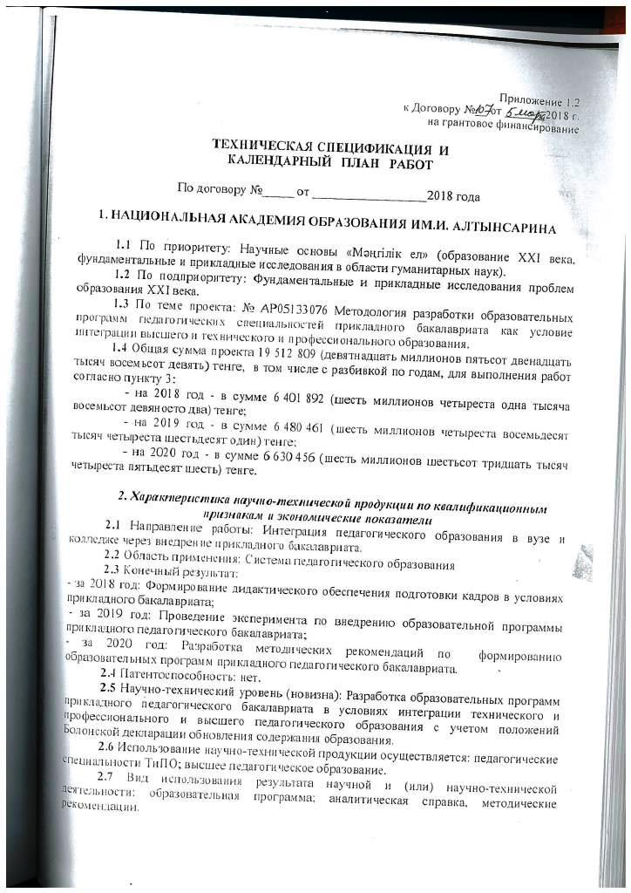
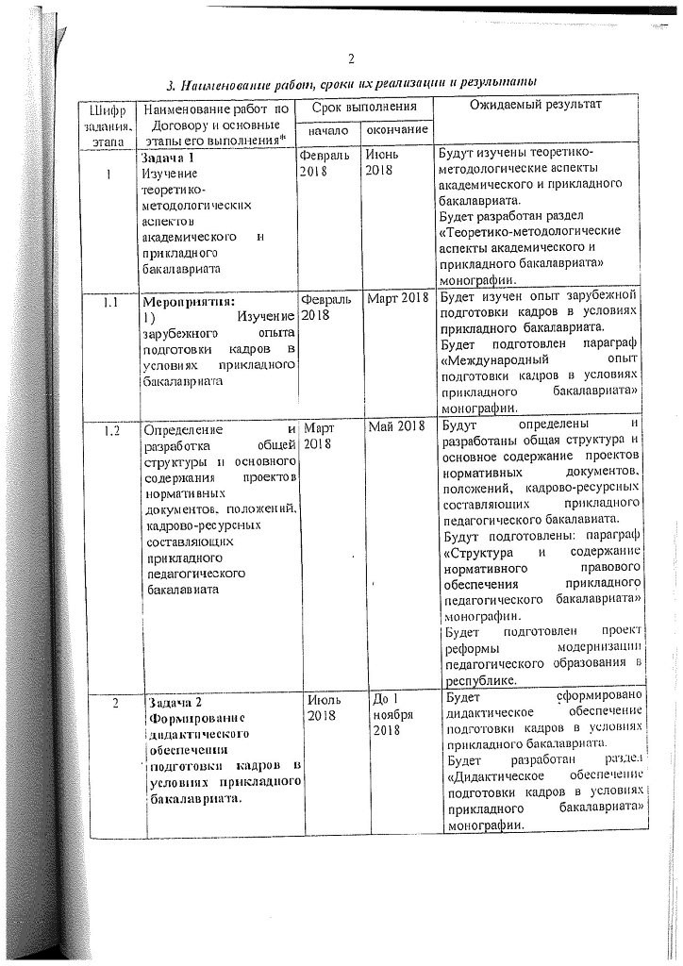
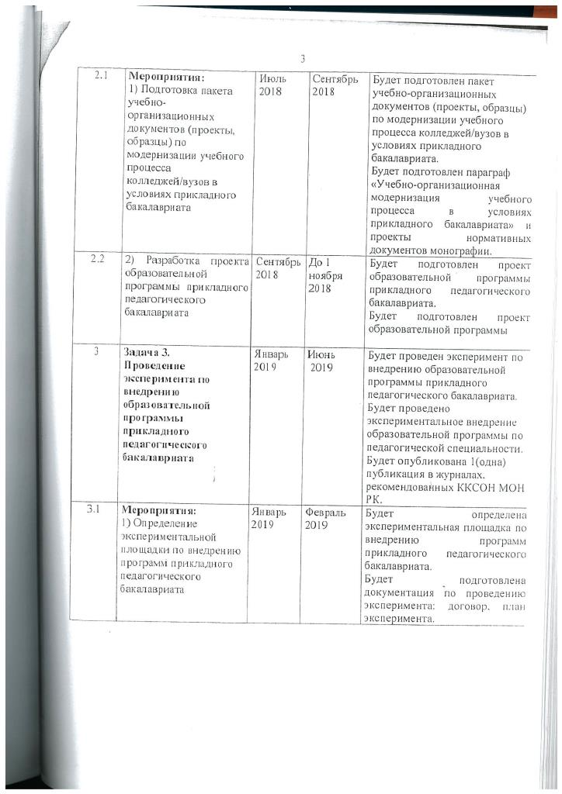
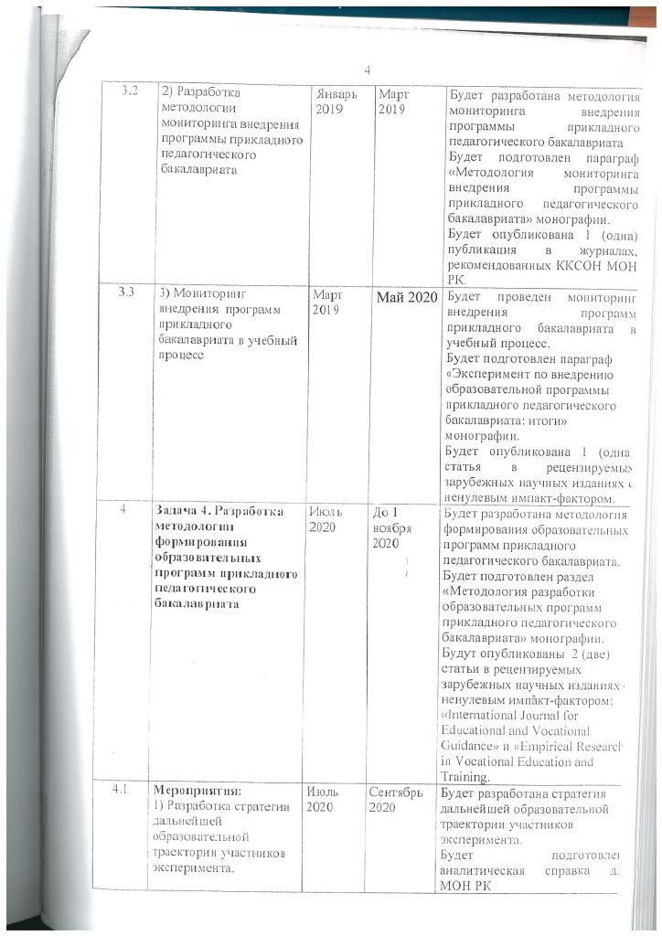
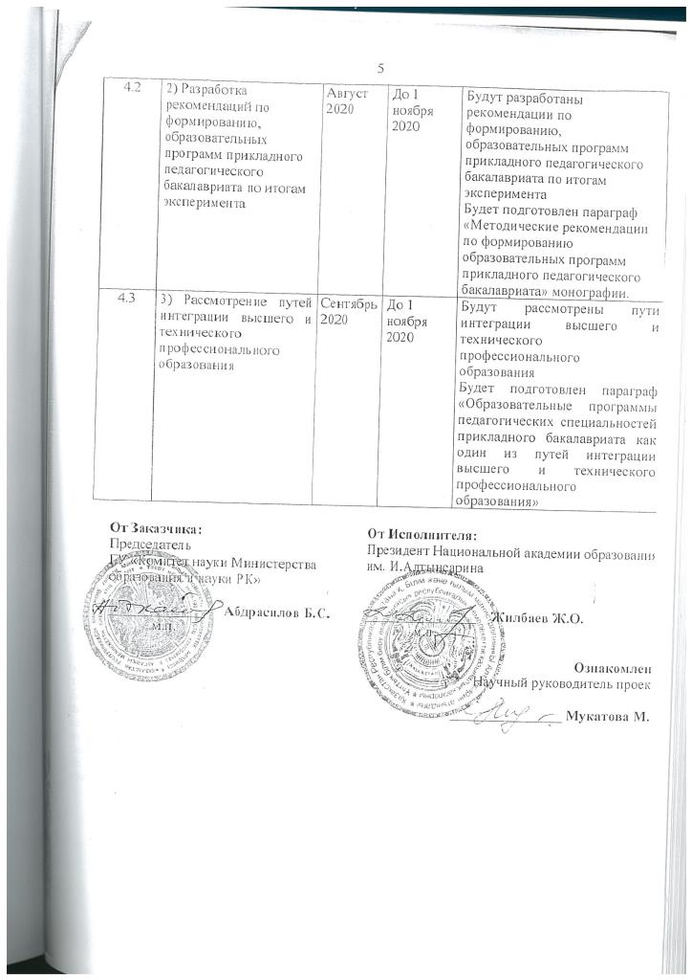
ПРИЛОЖЕНИЕ Ж
Оттиски статей

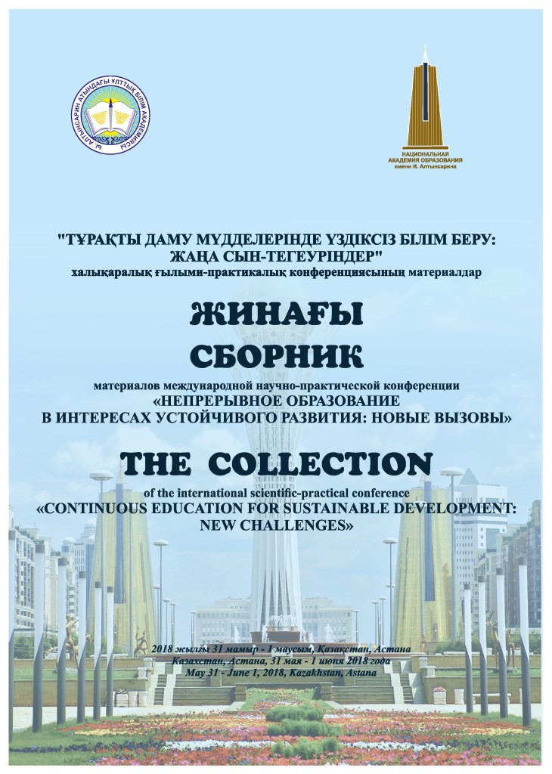
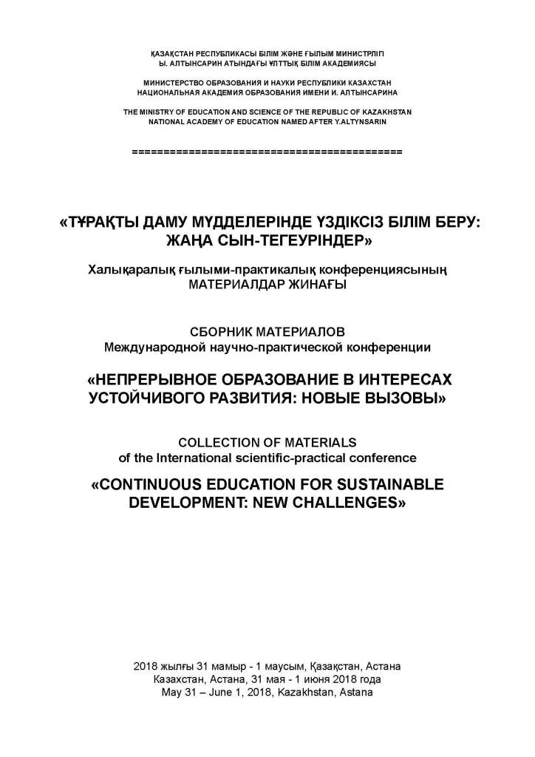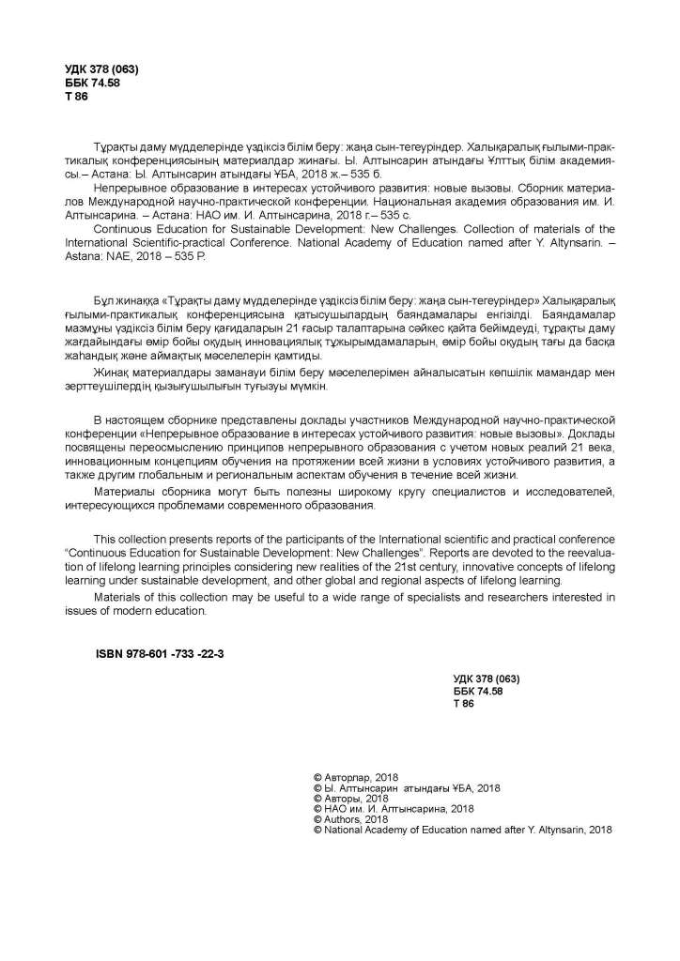

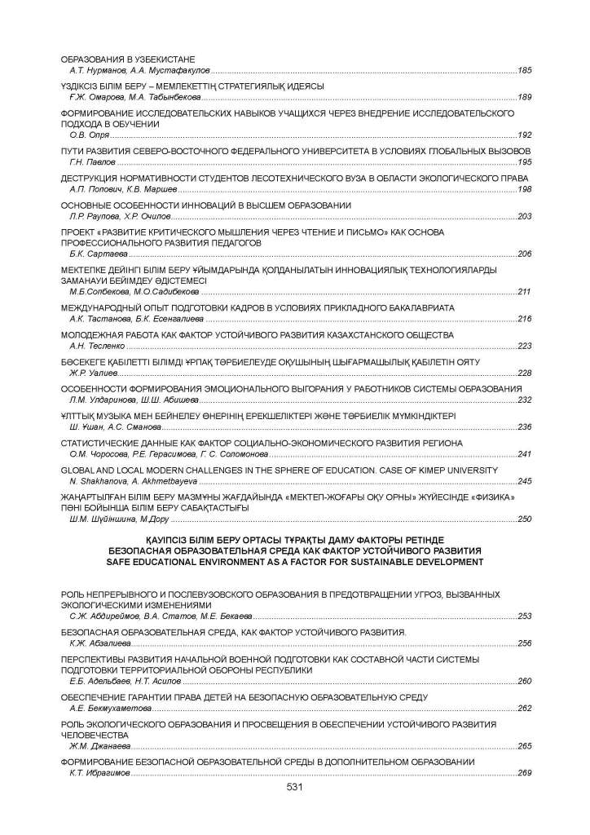
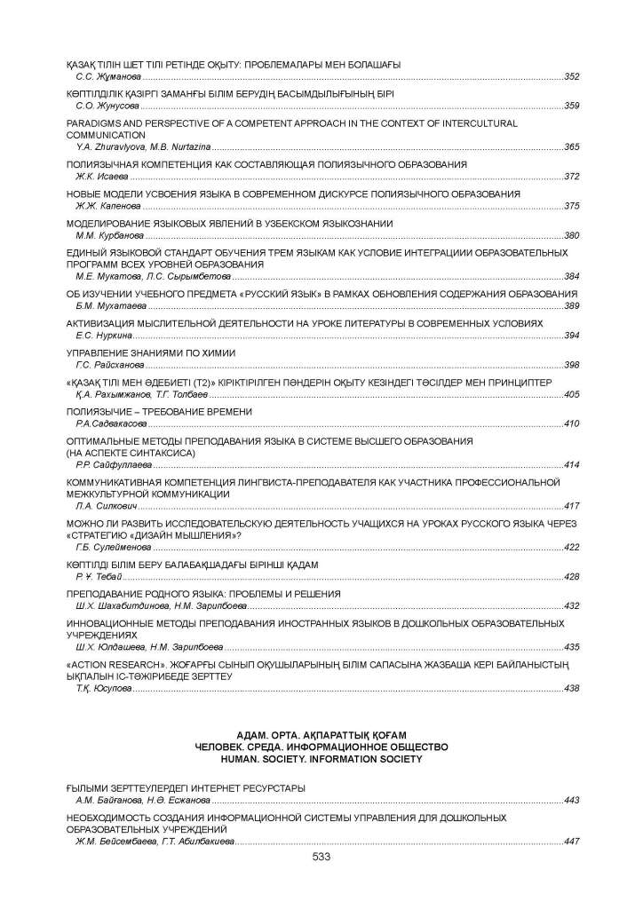
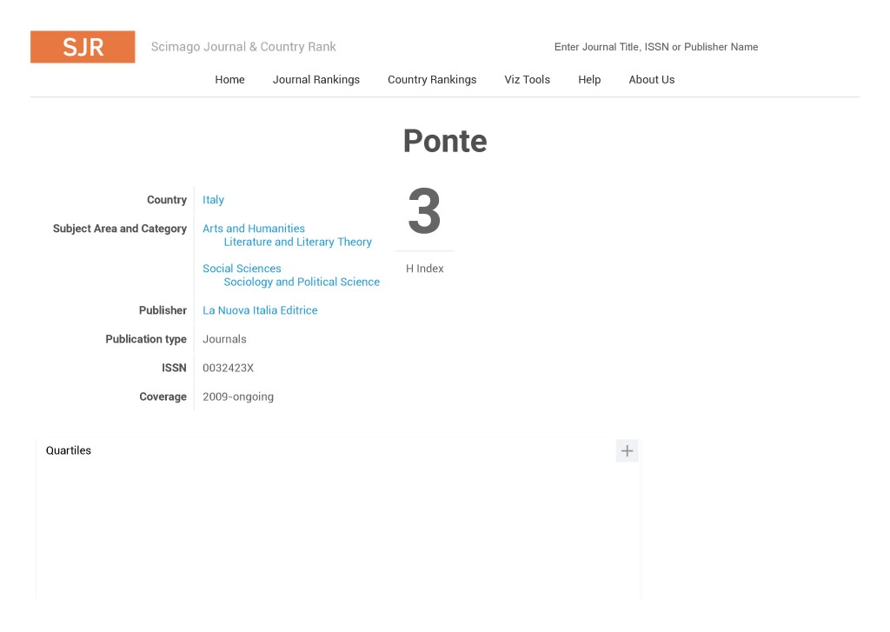

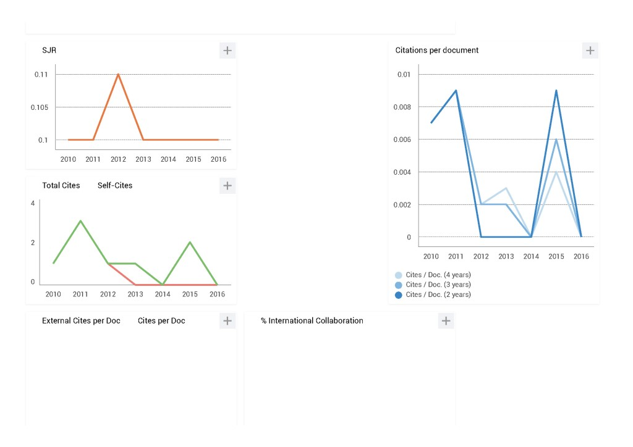

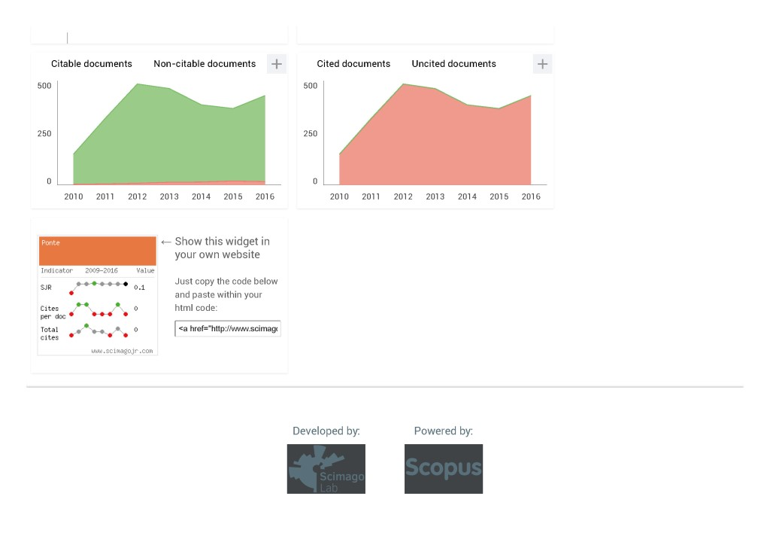



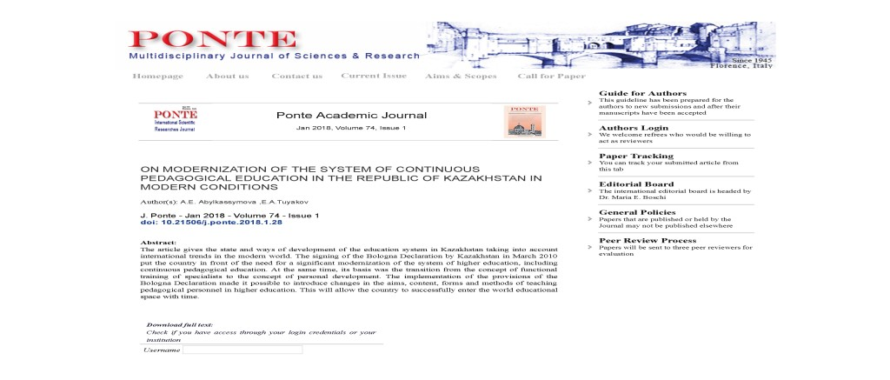



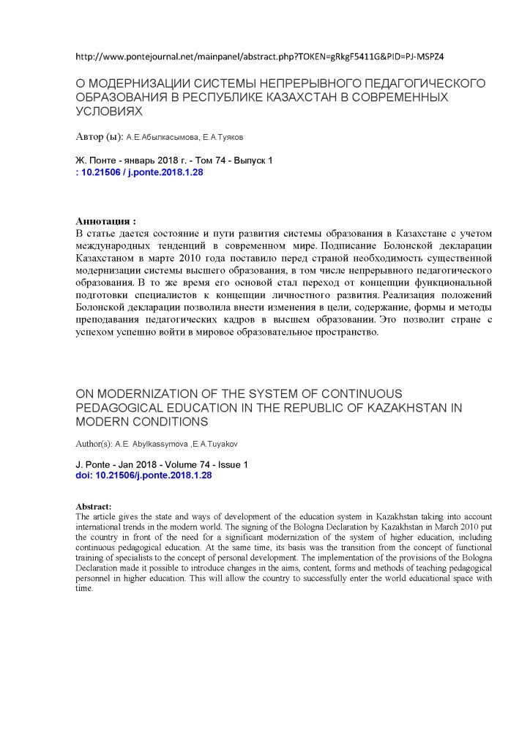
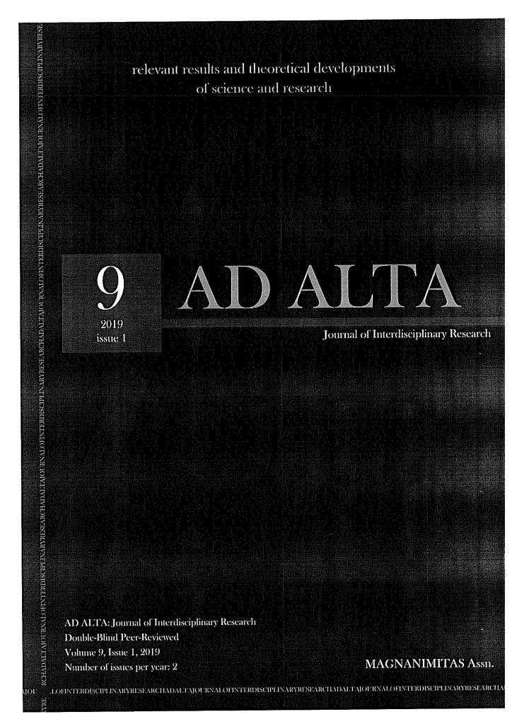
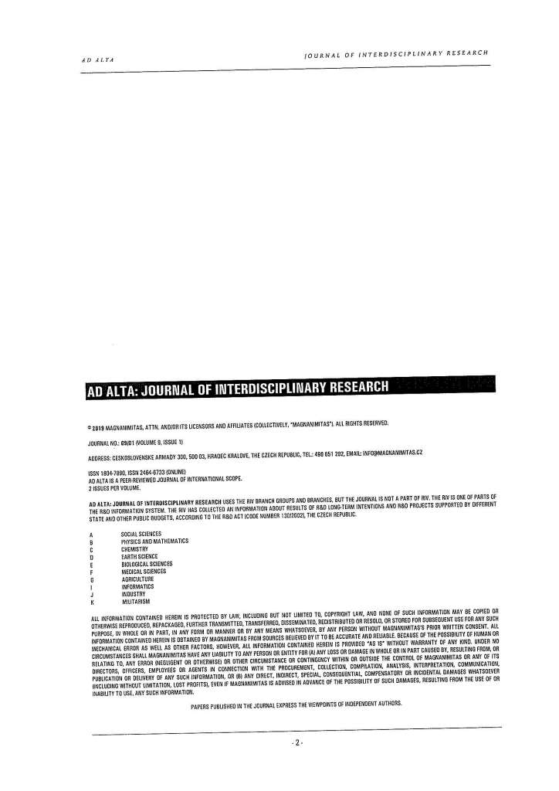
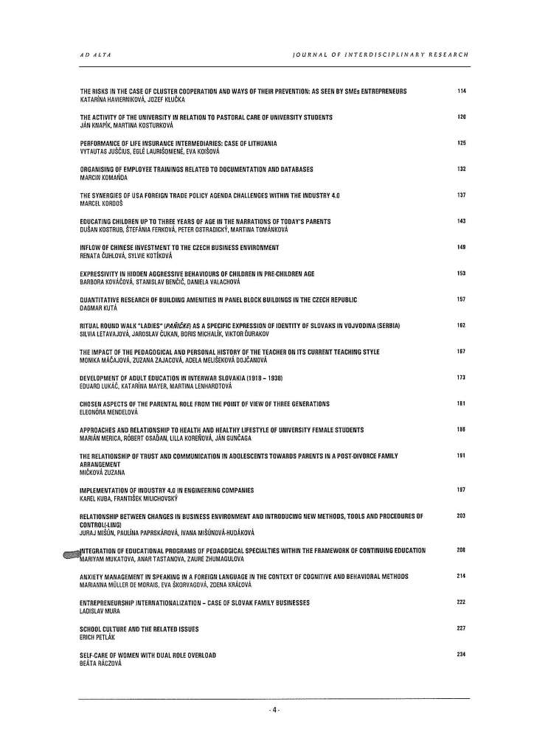
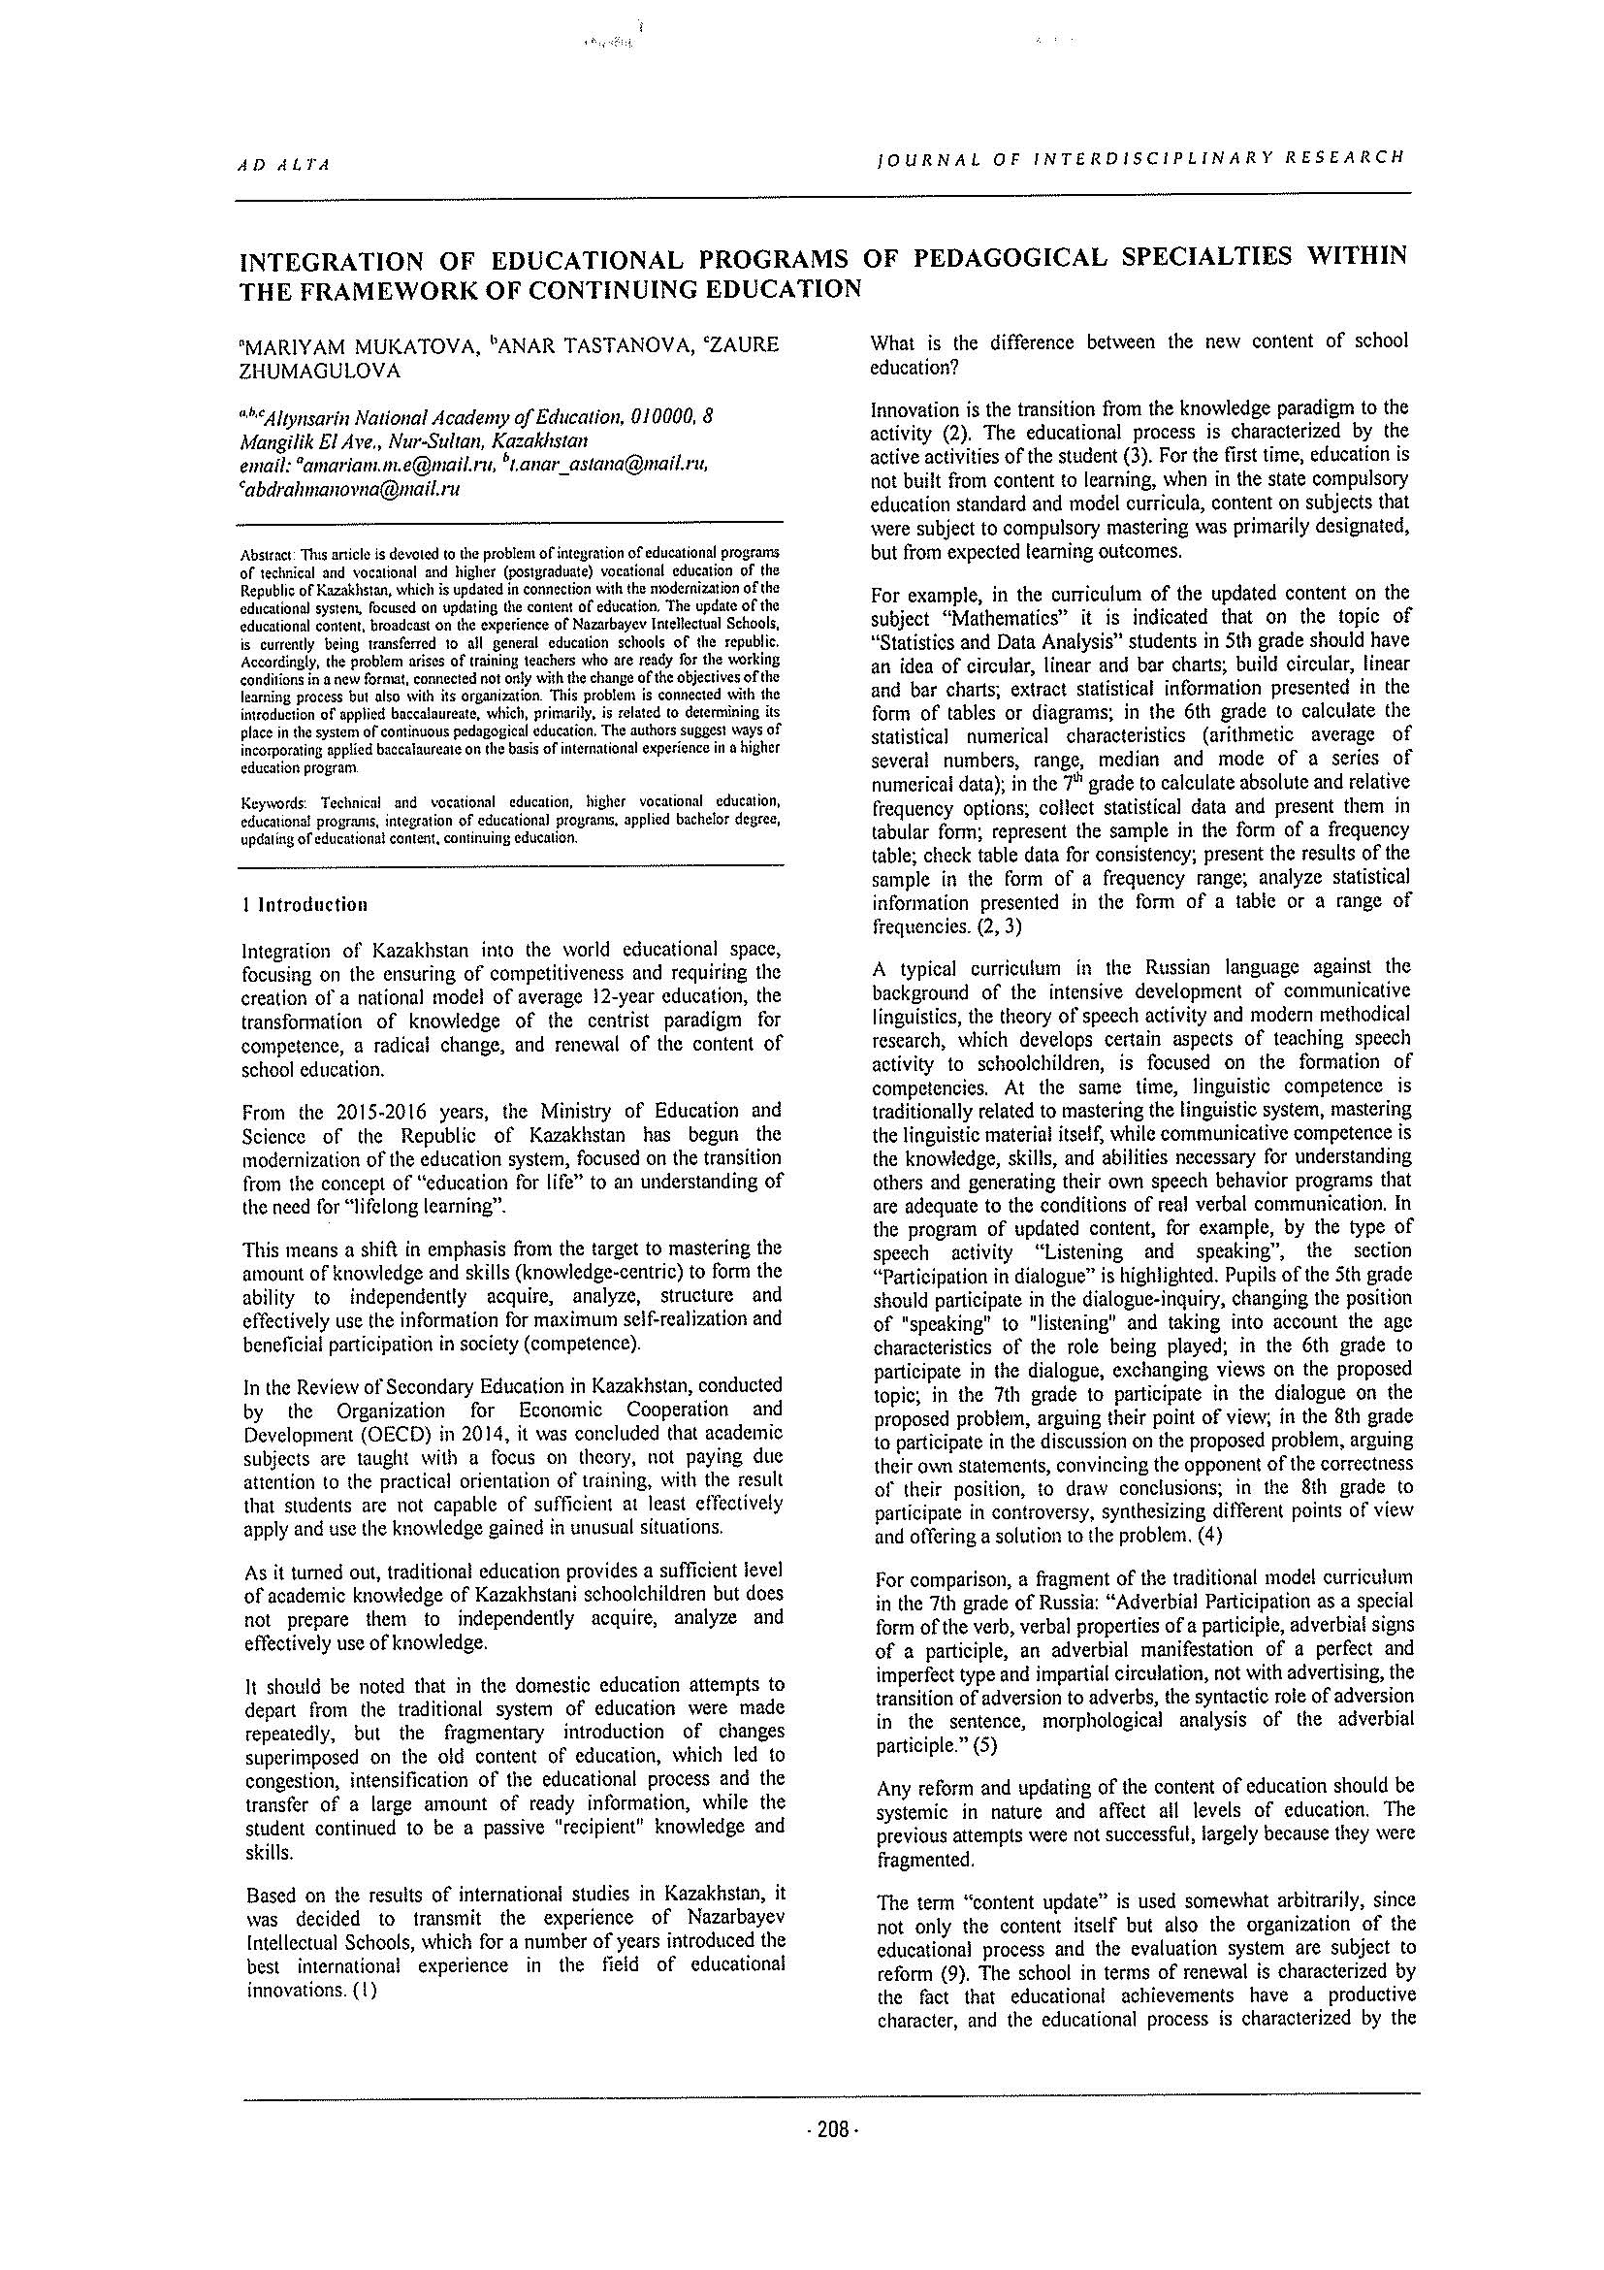
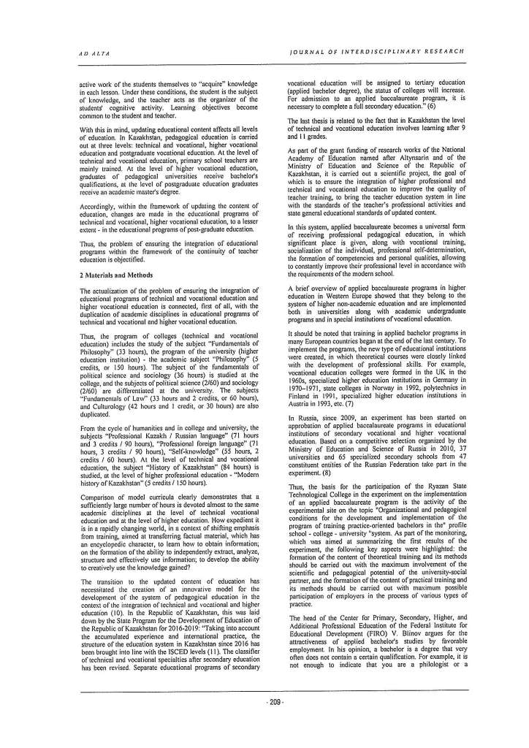
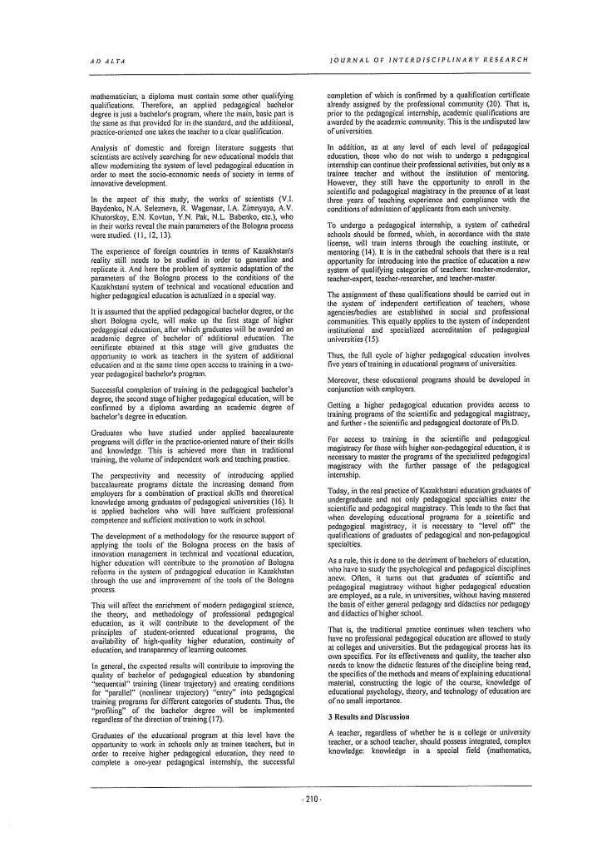
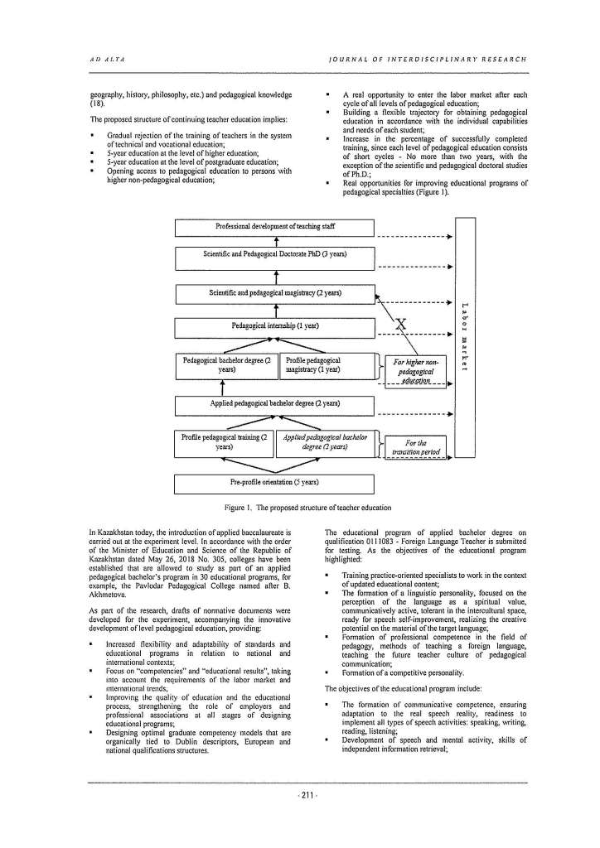
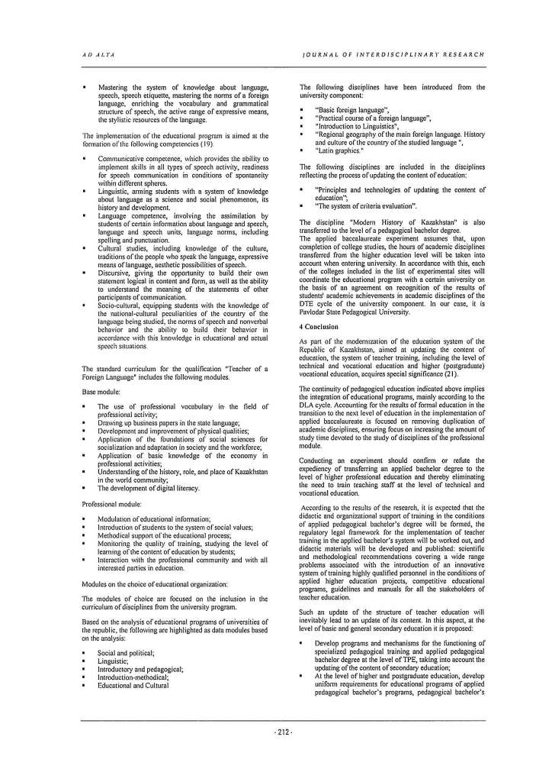
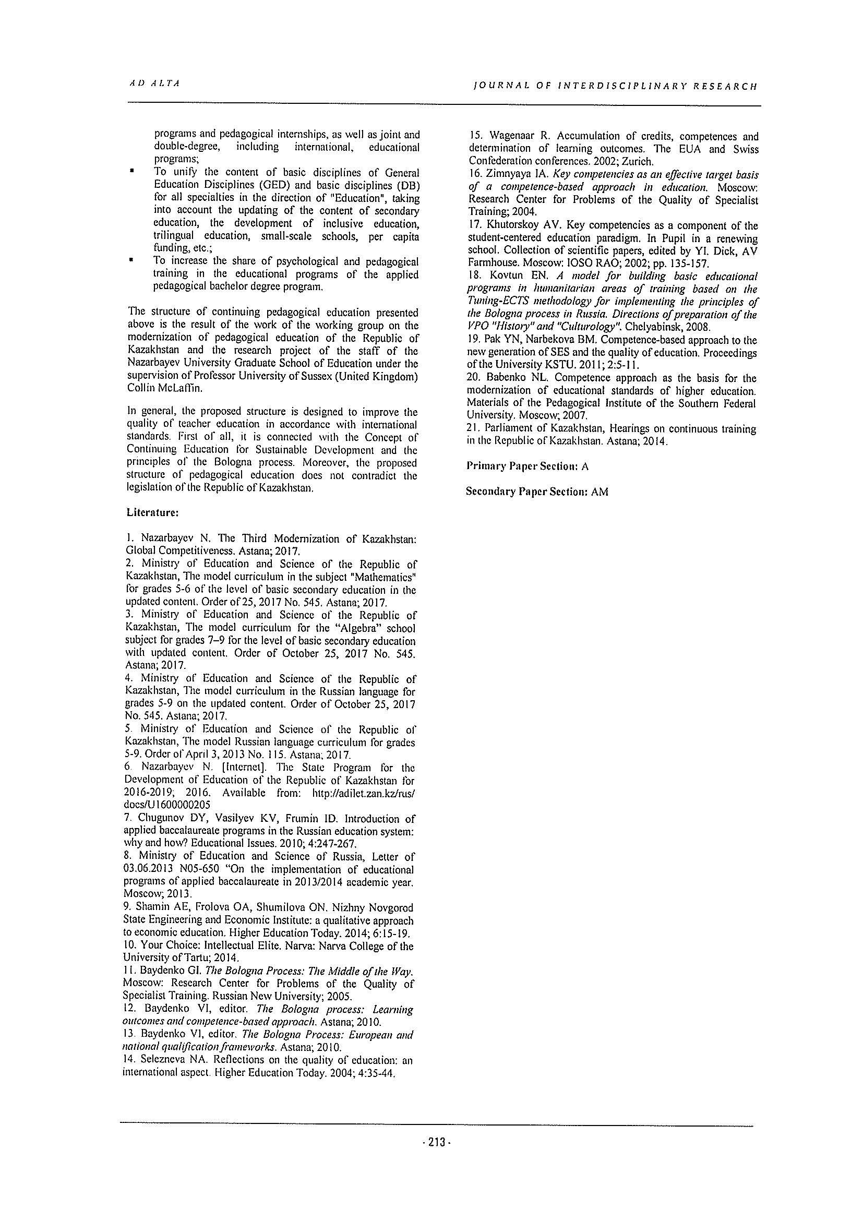

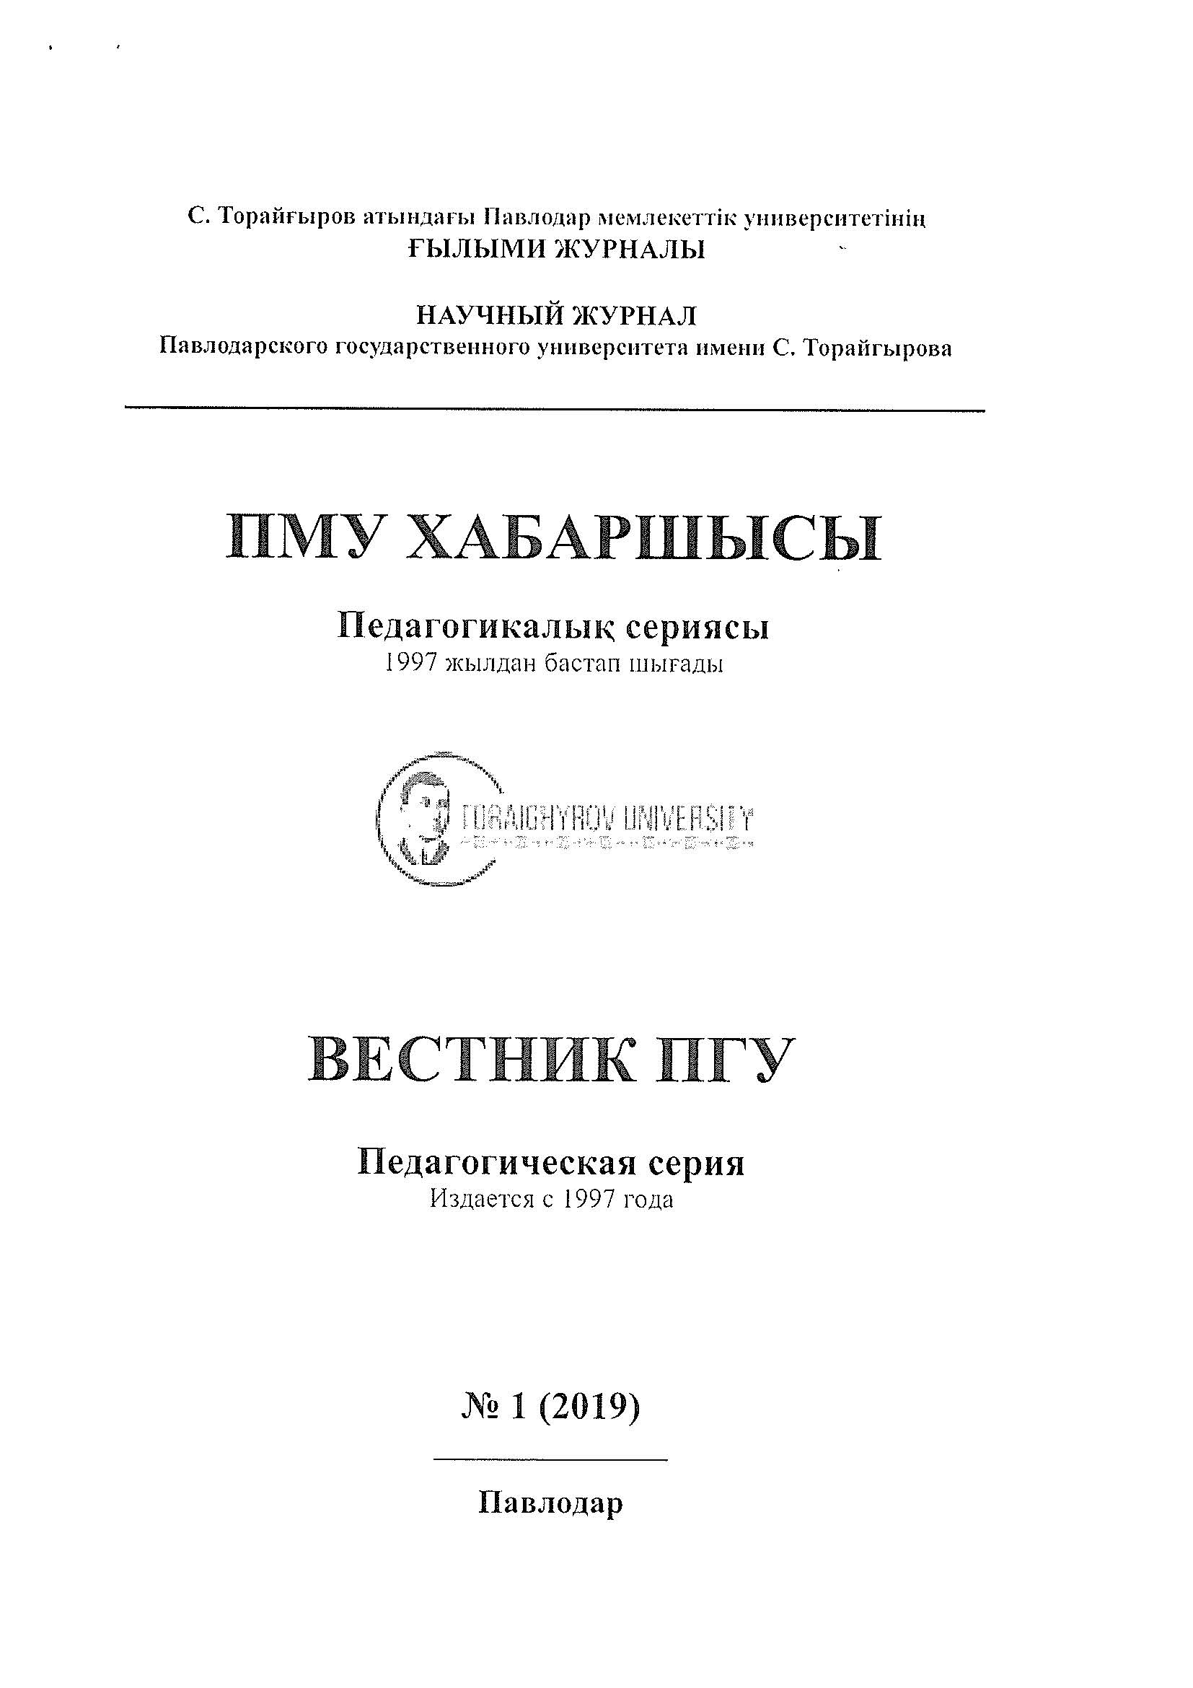
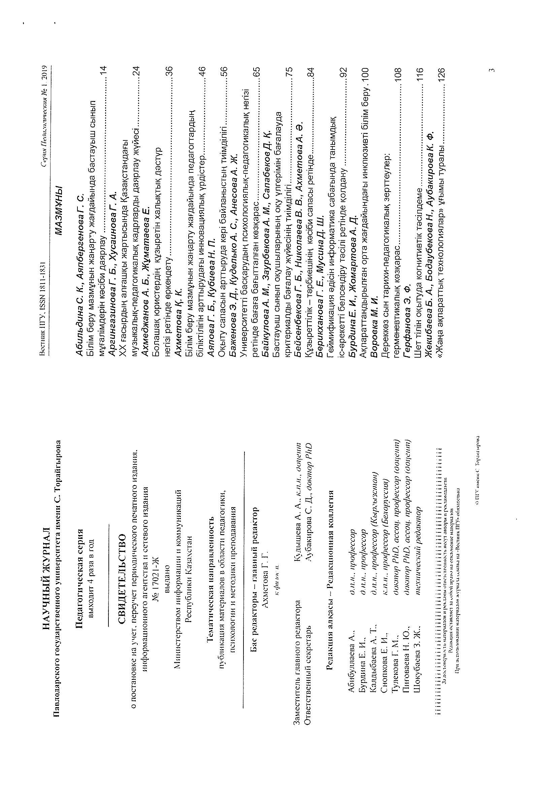
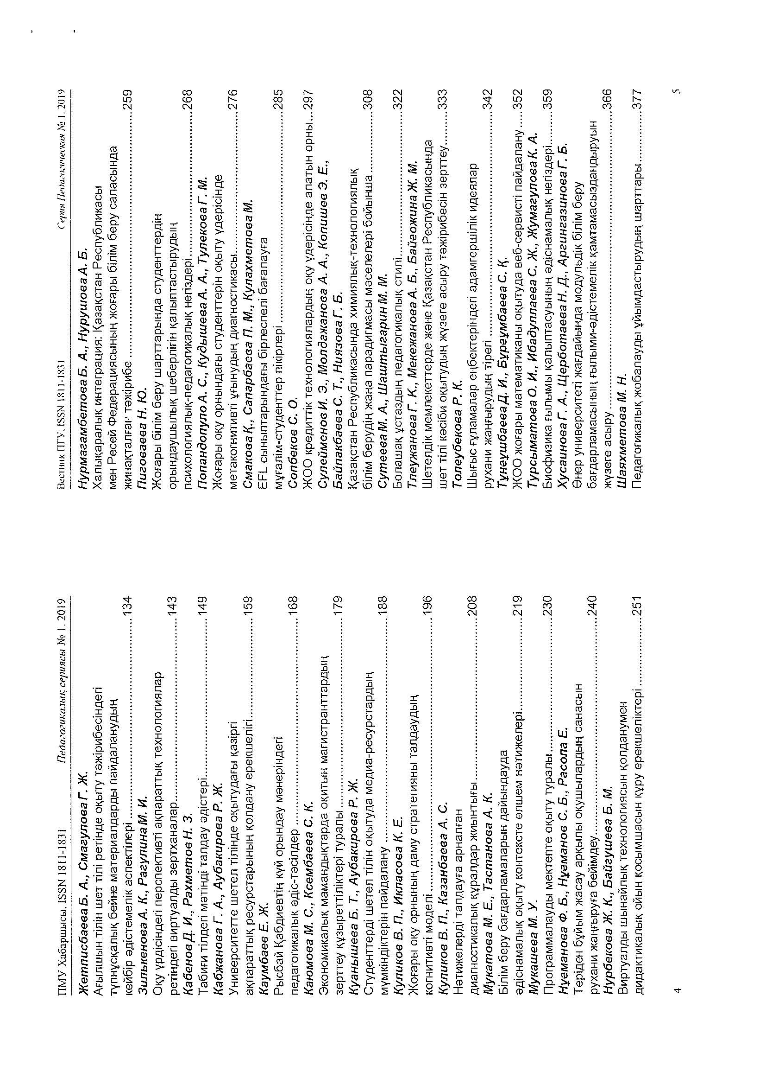
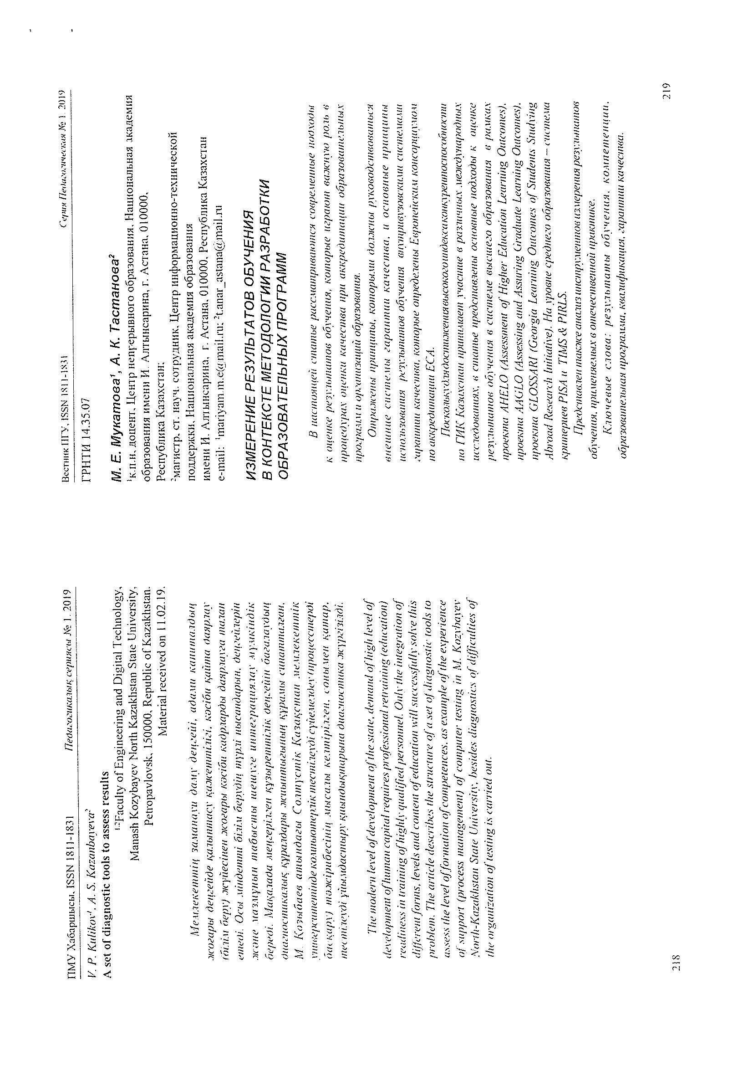
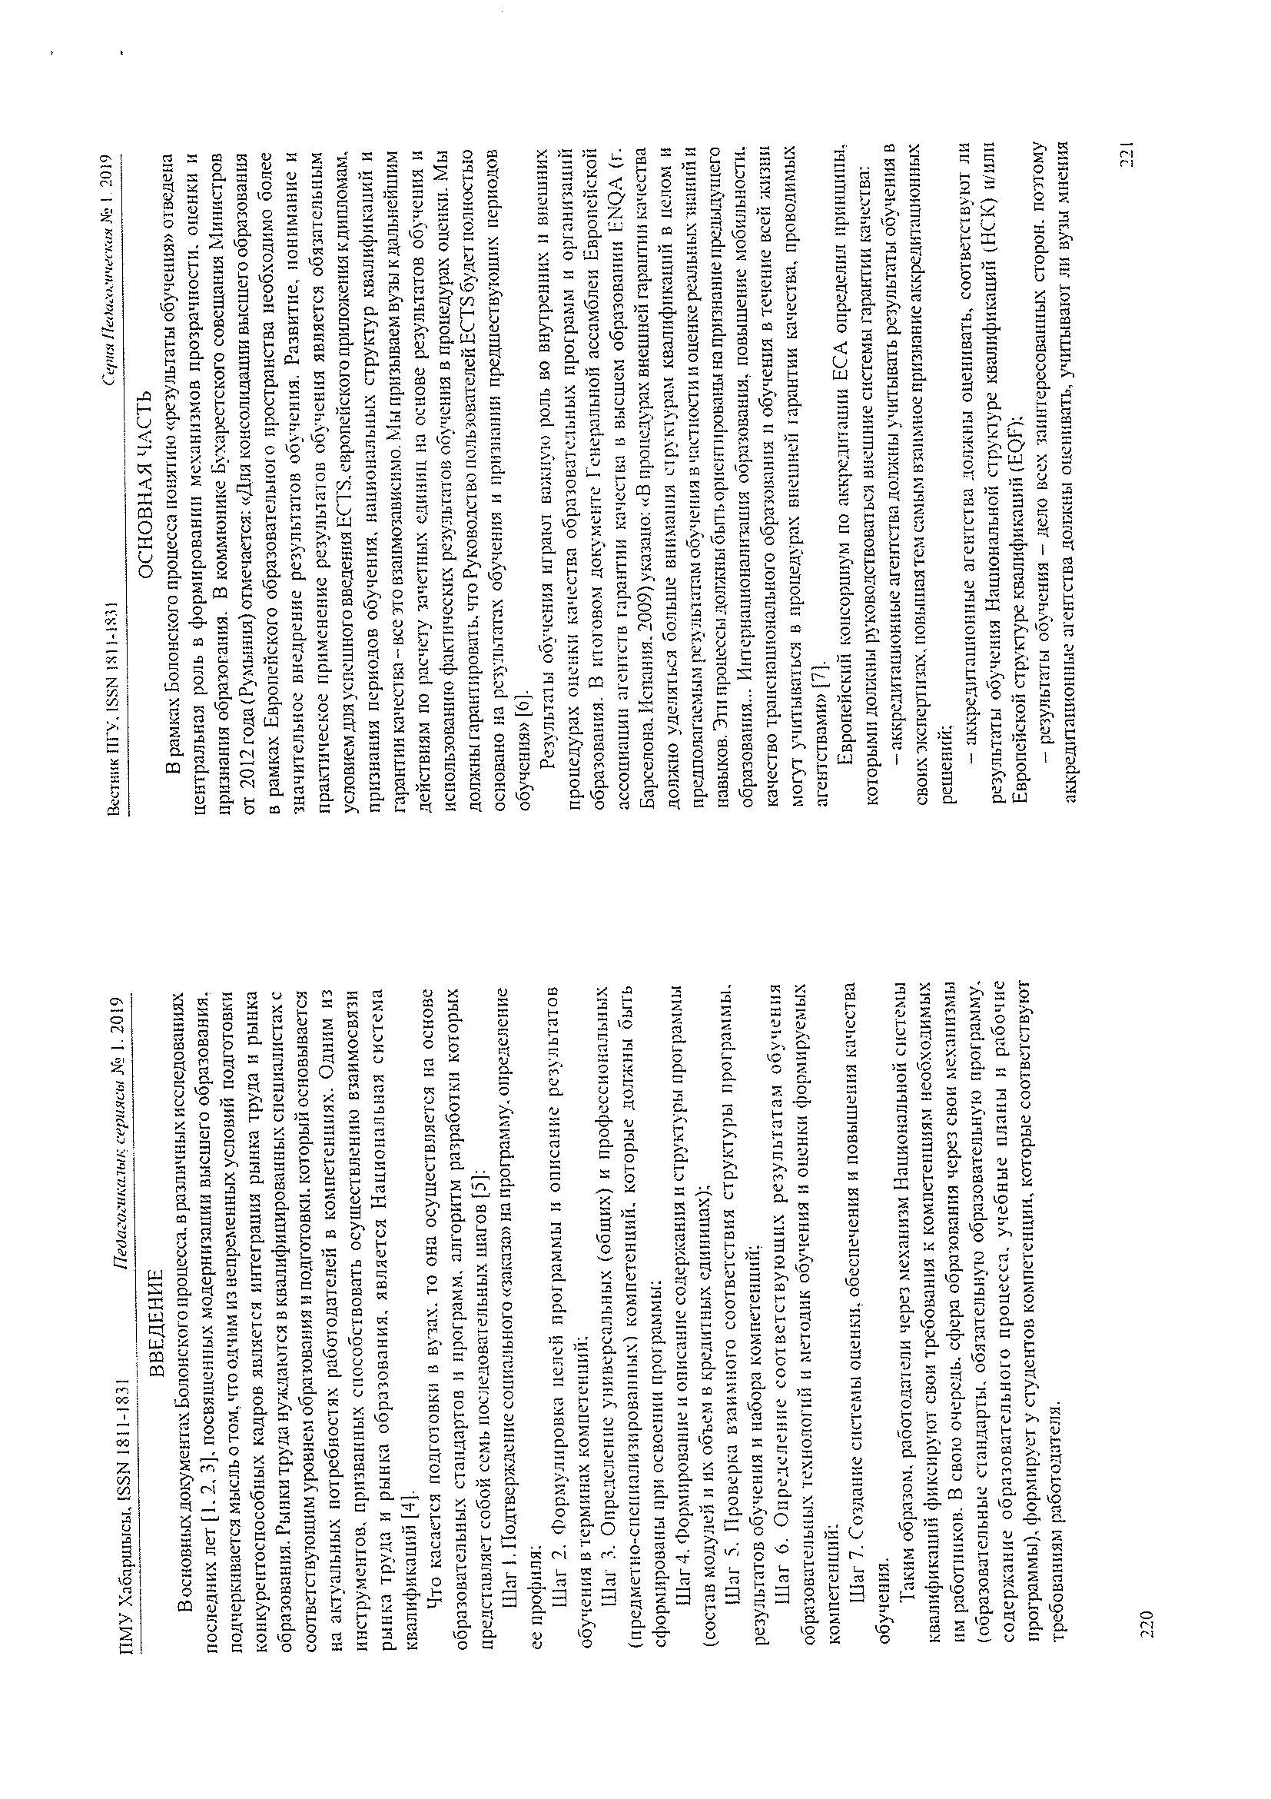
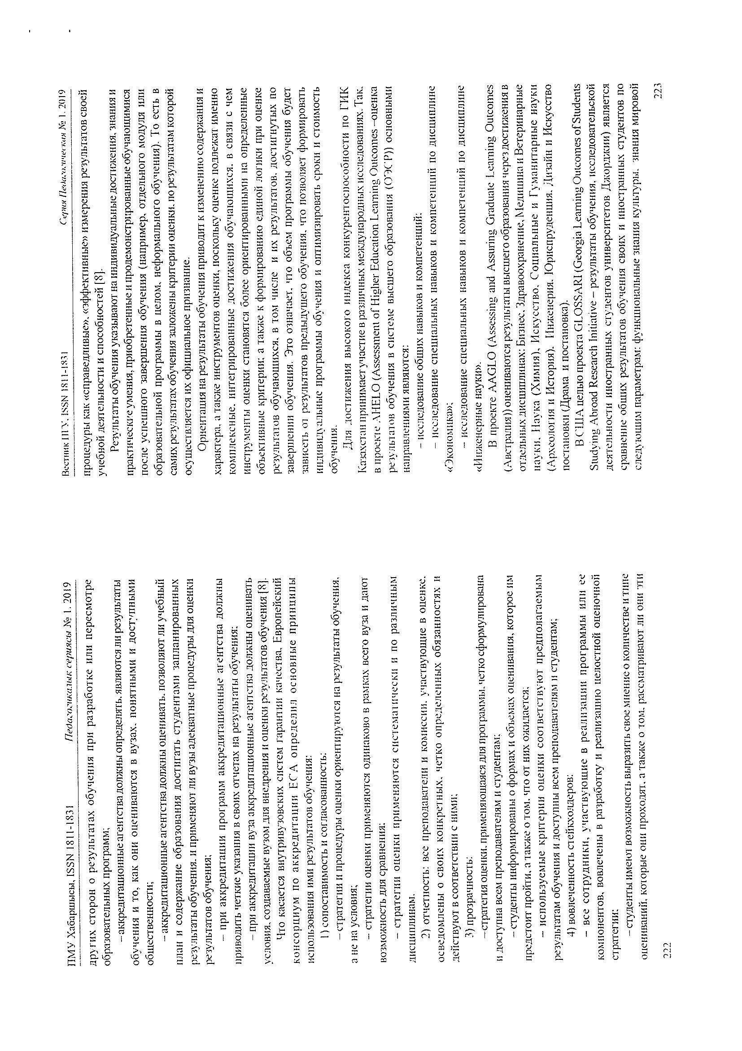
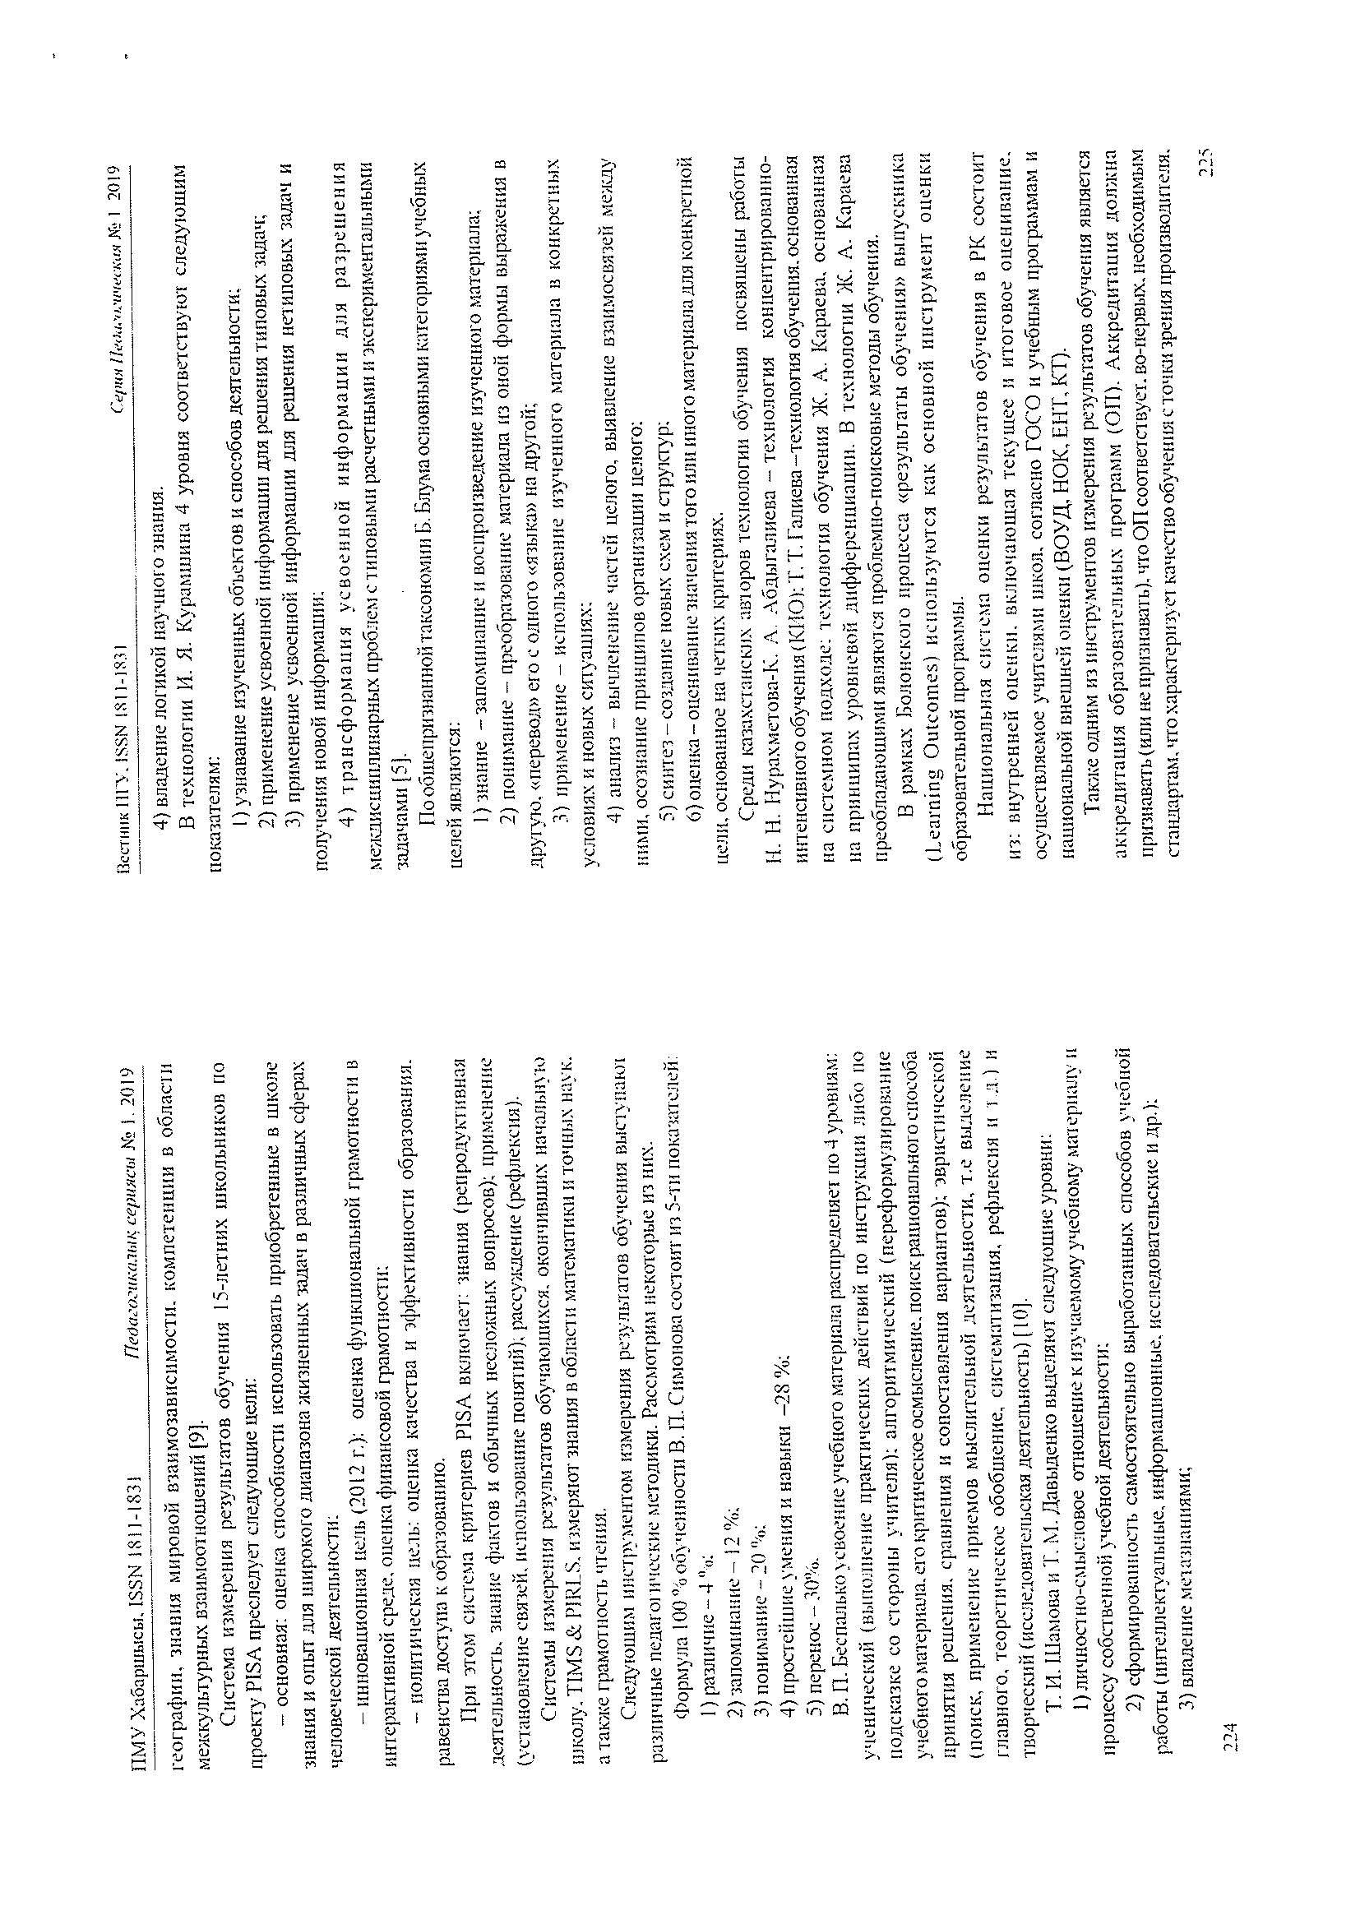
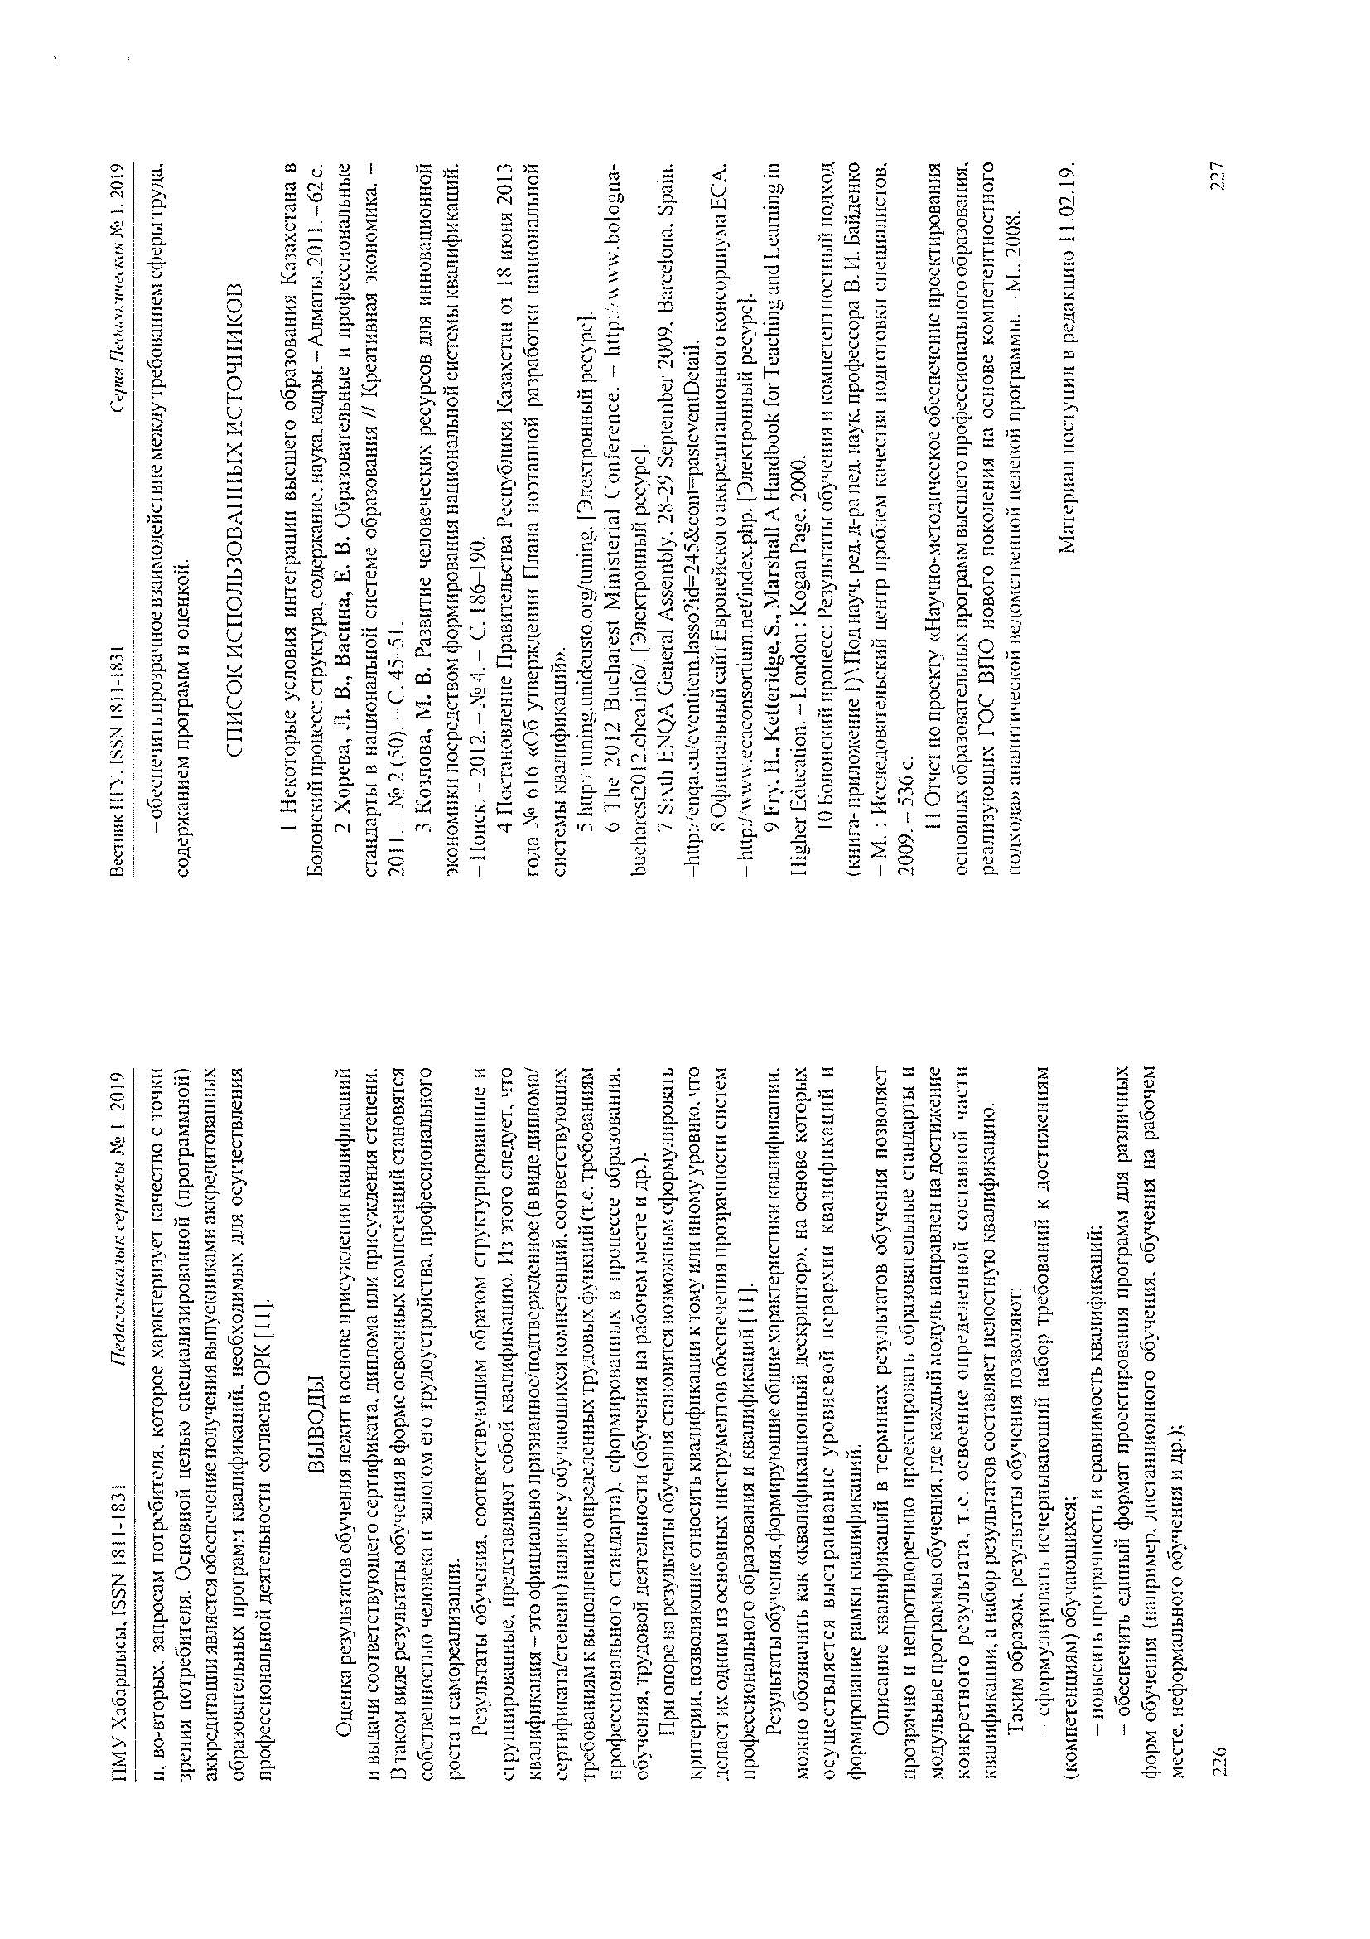
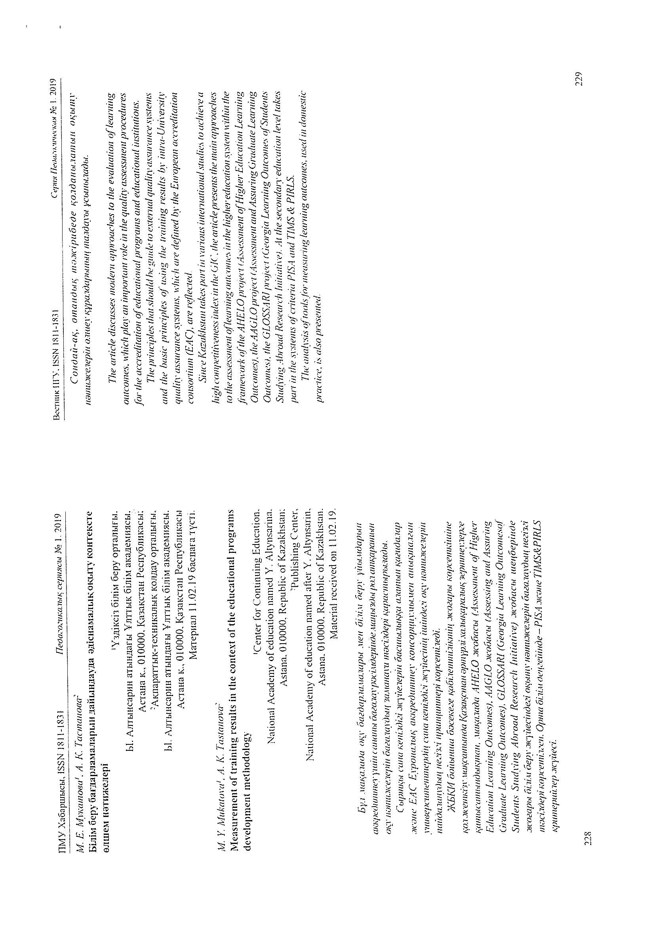
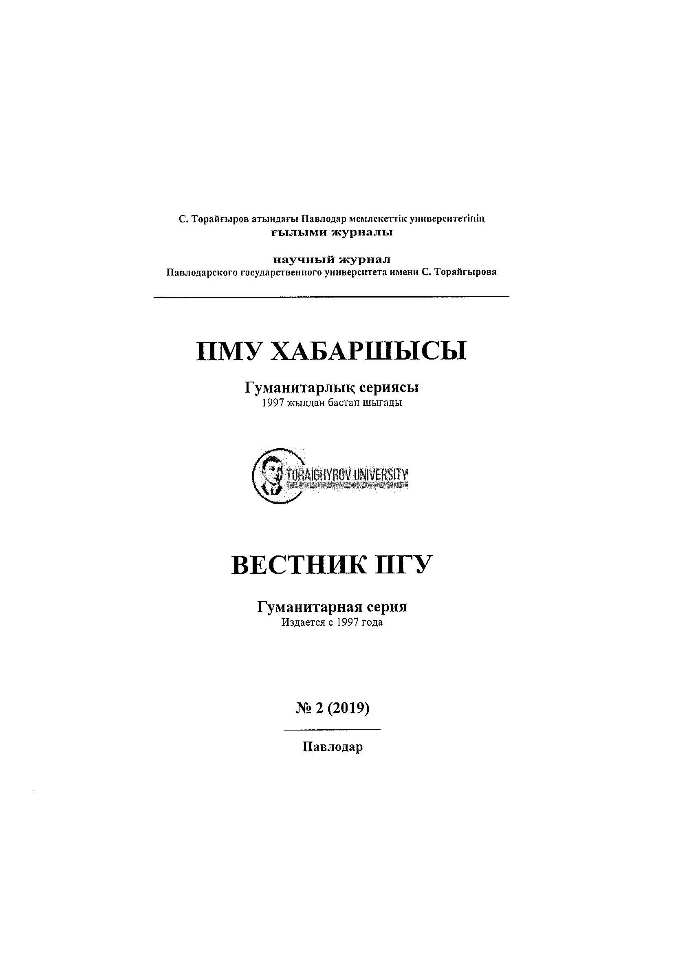
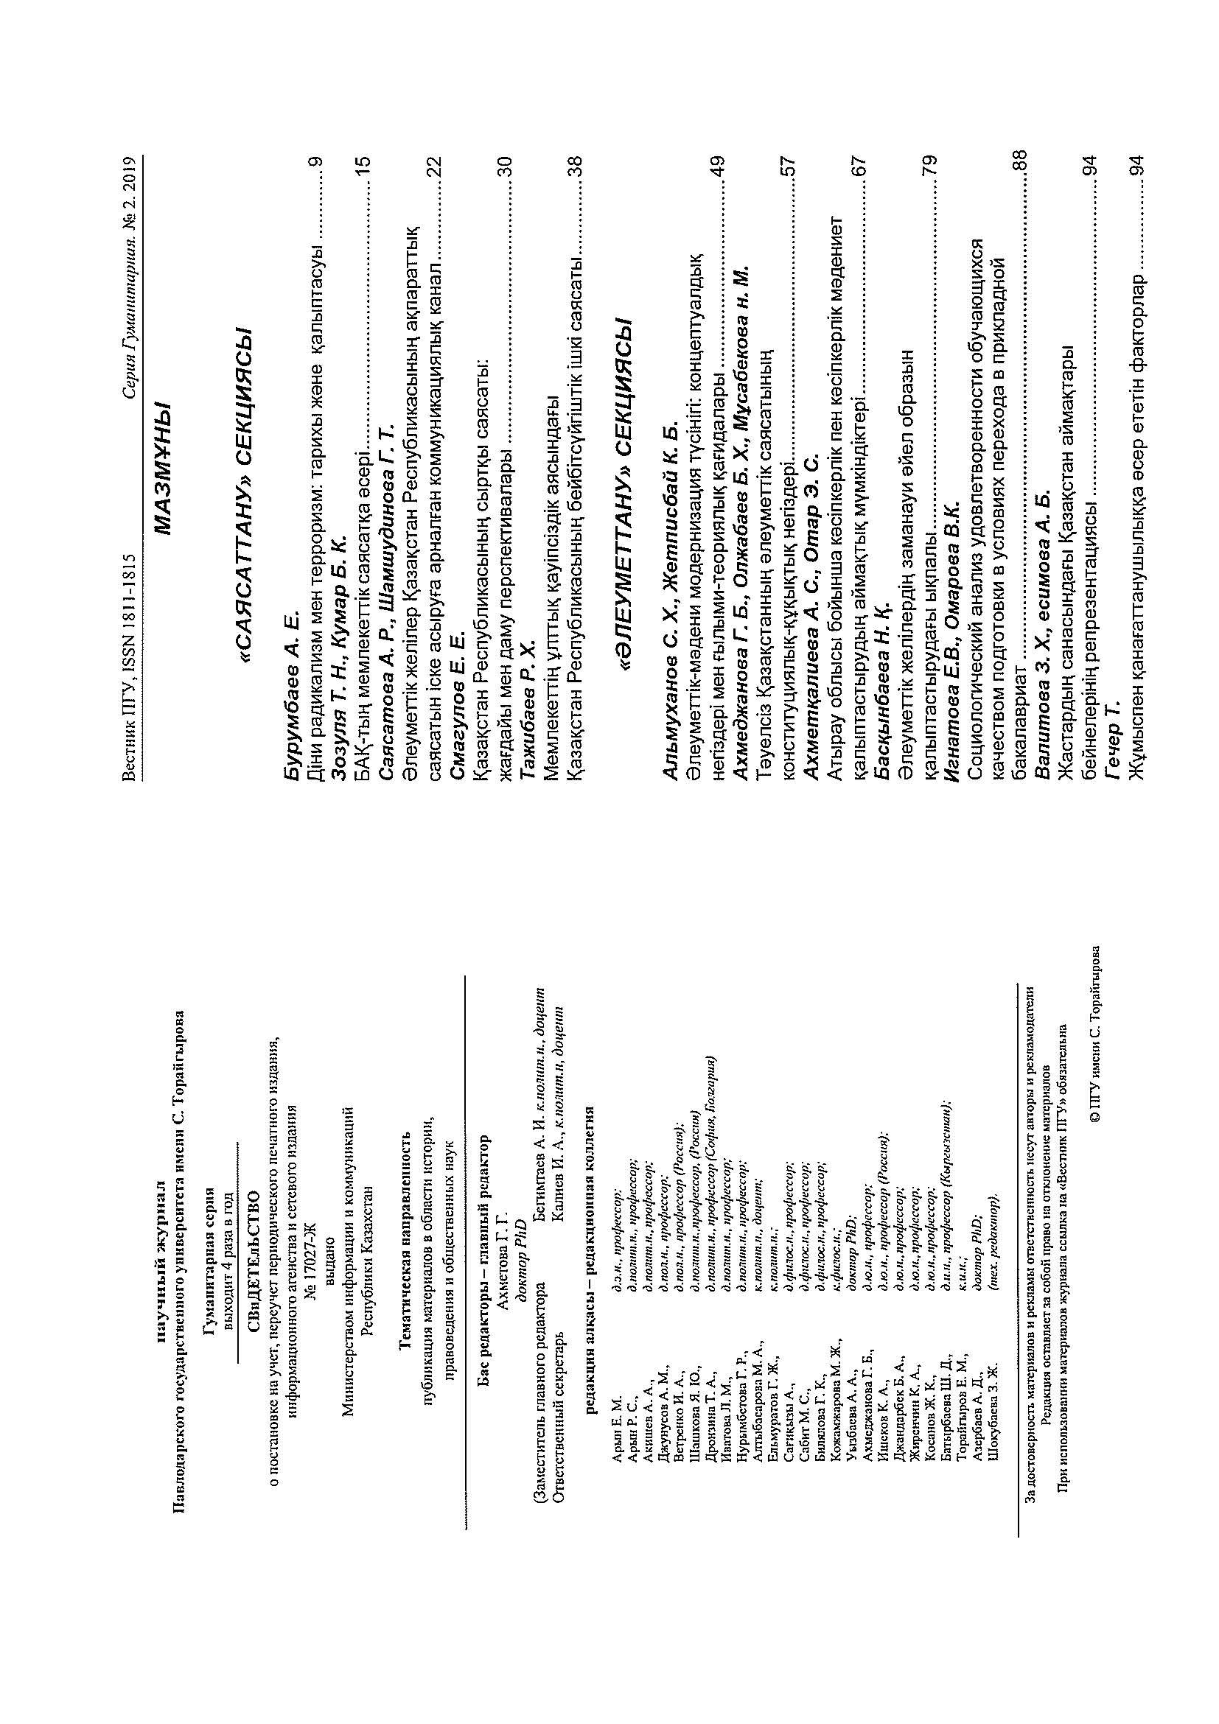
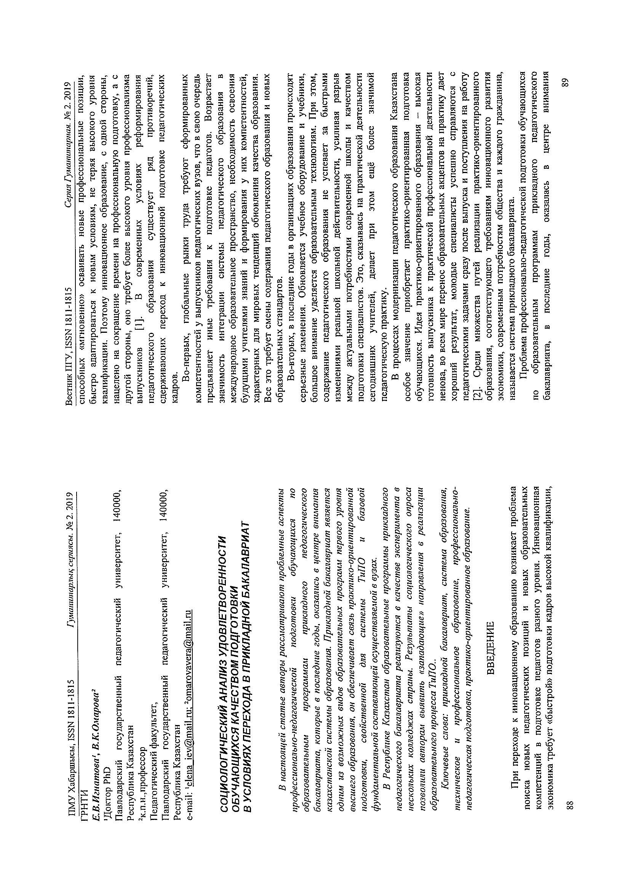
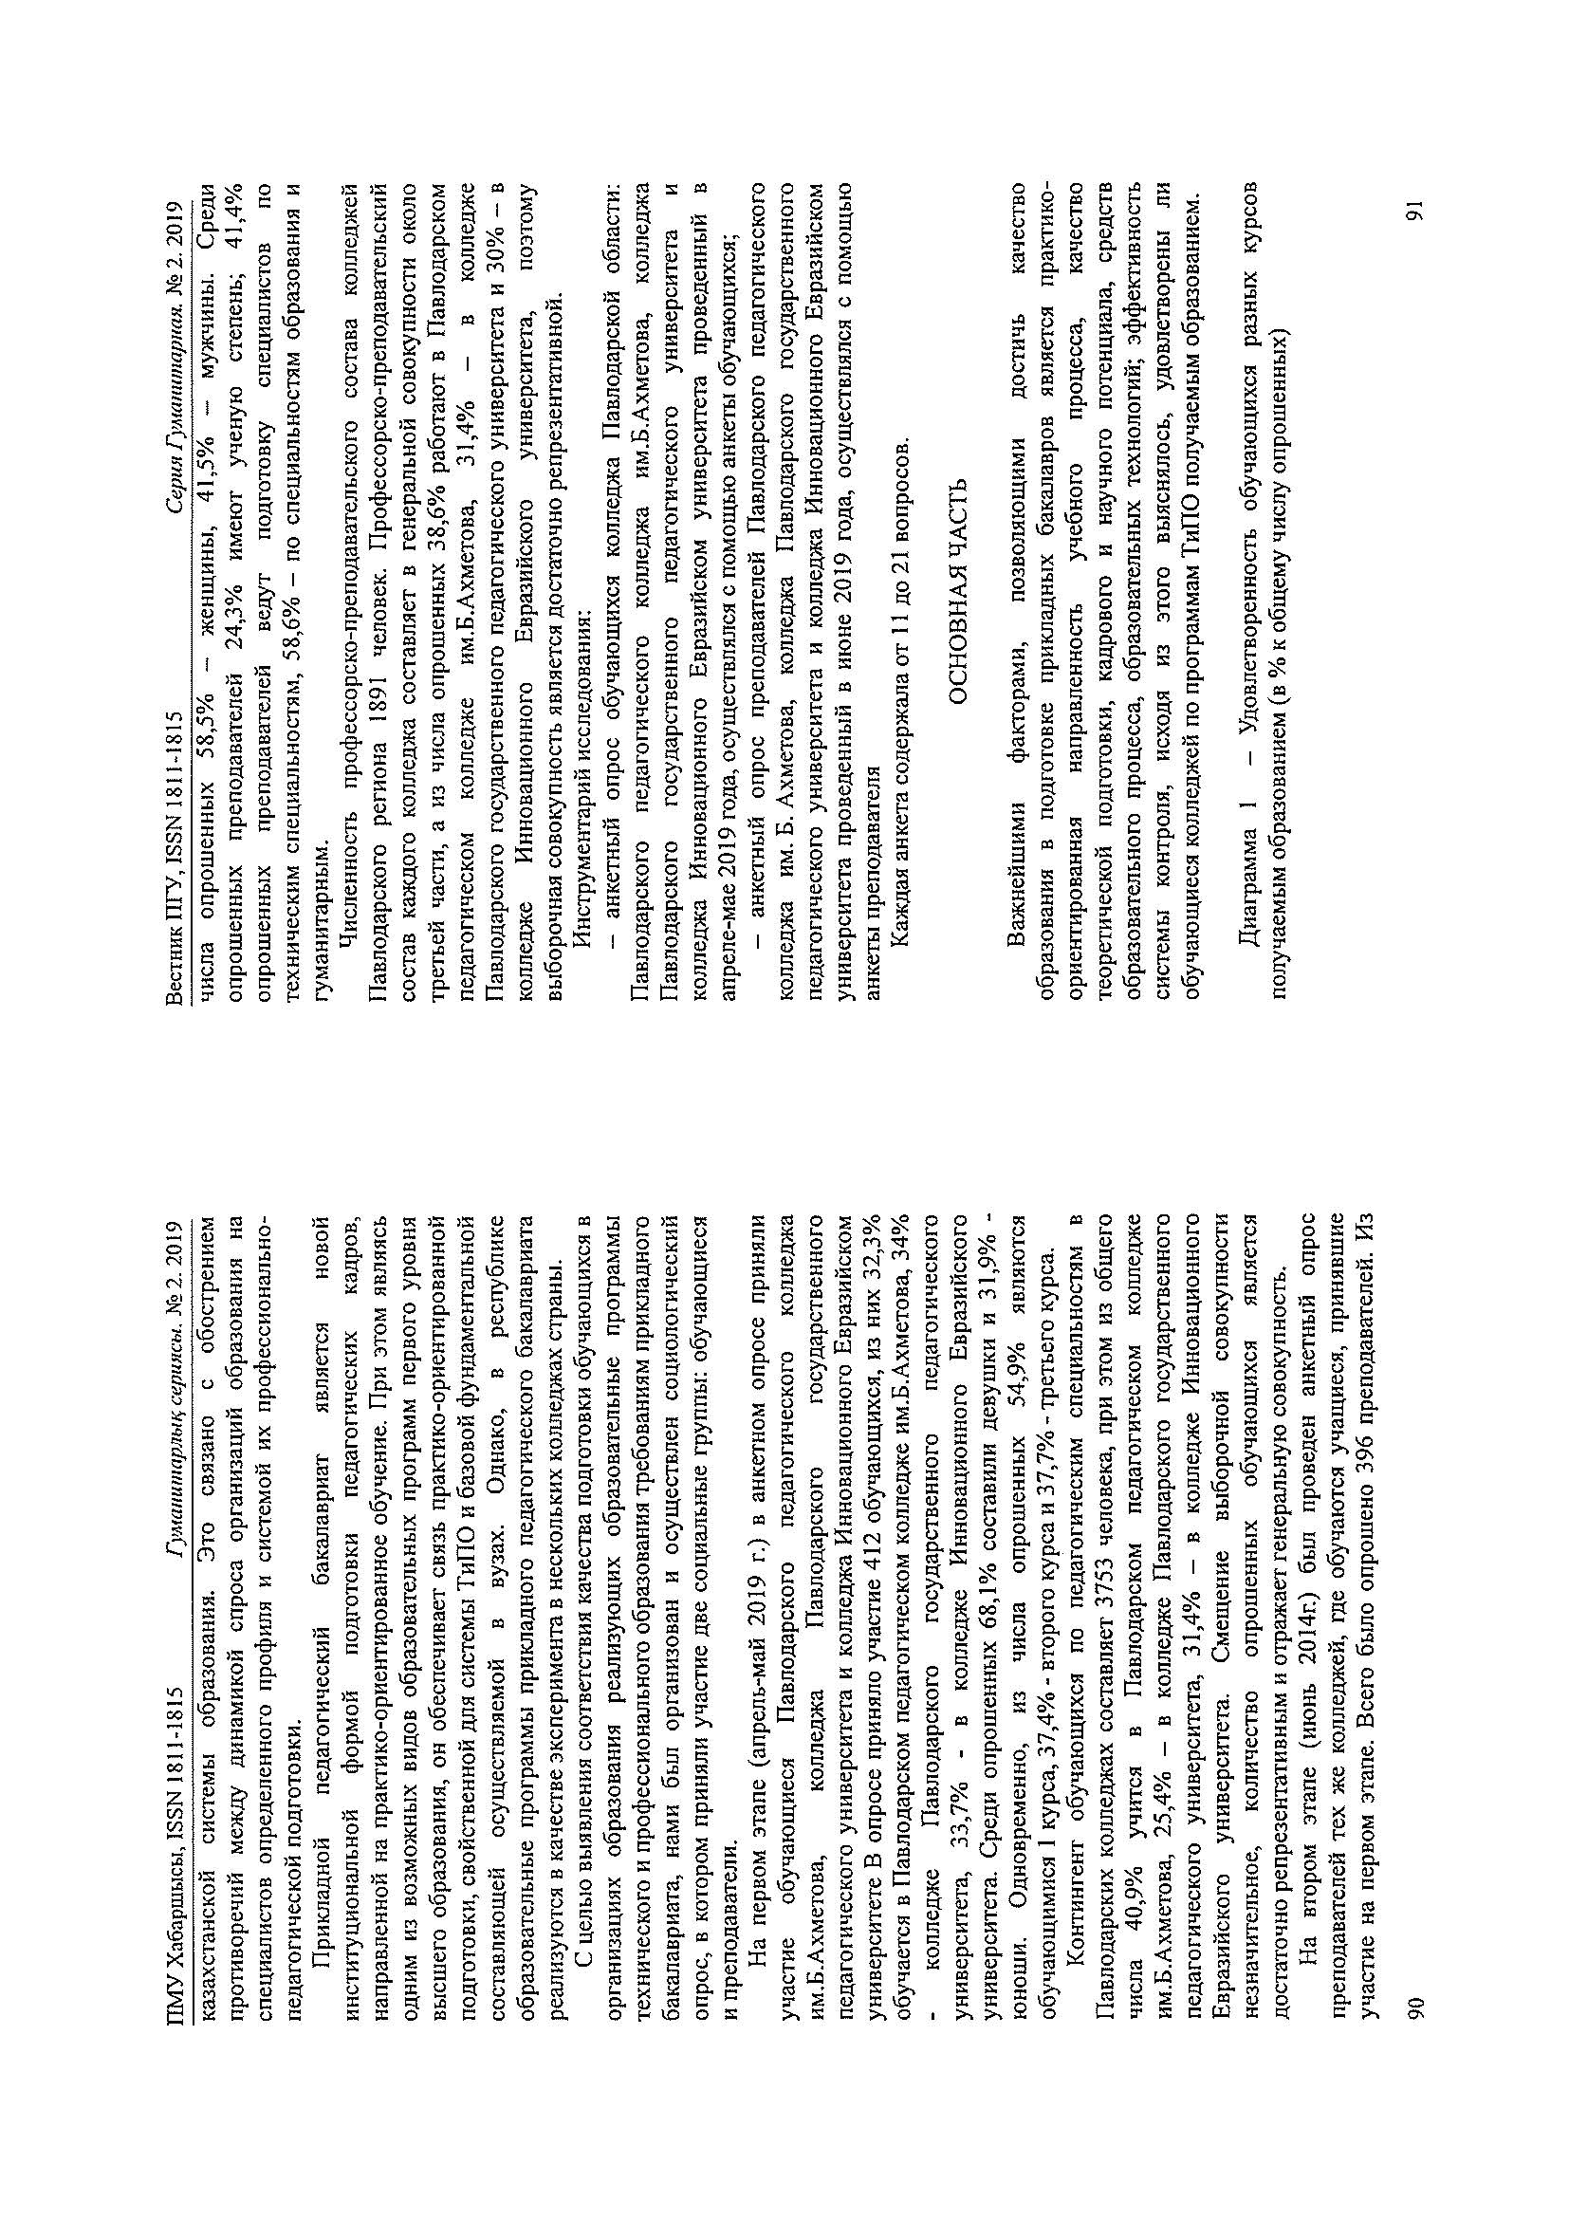
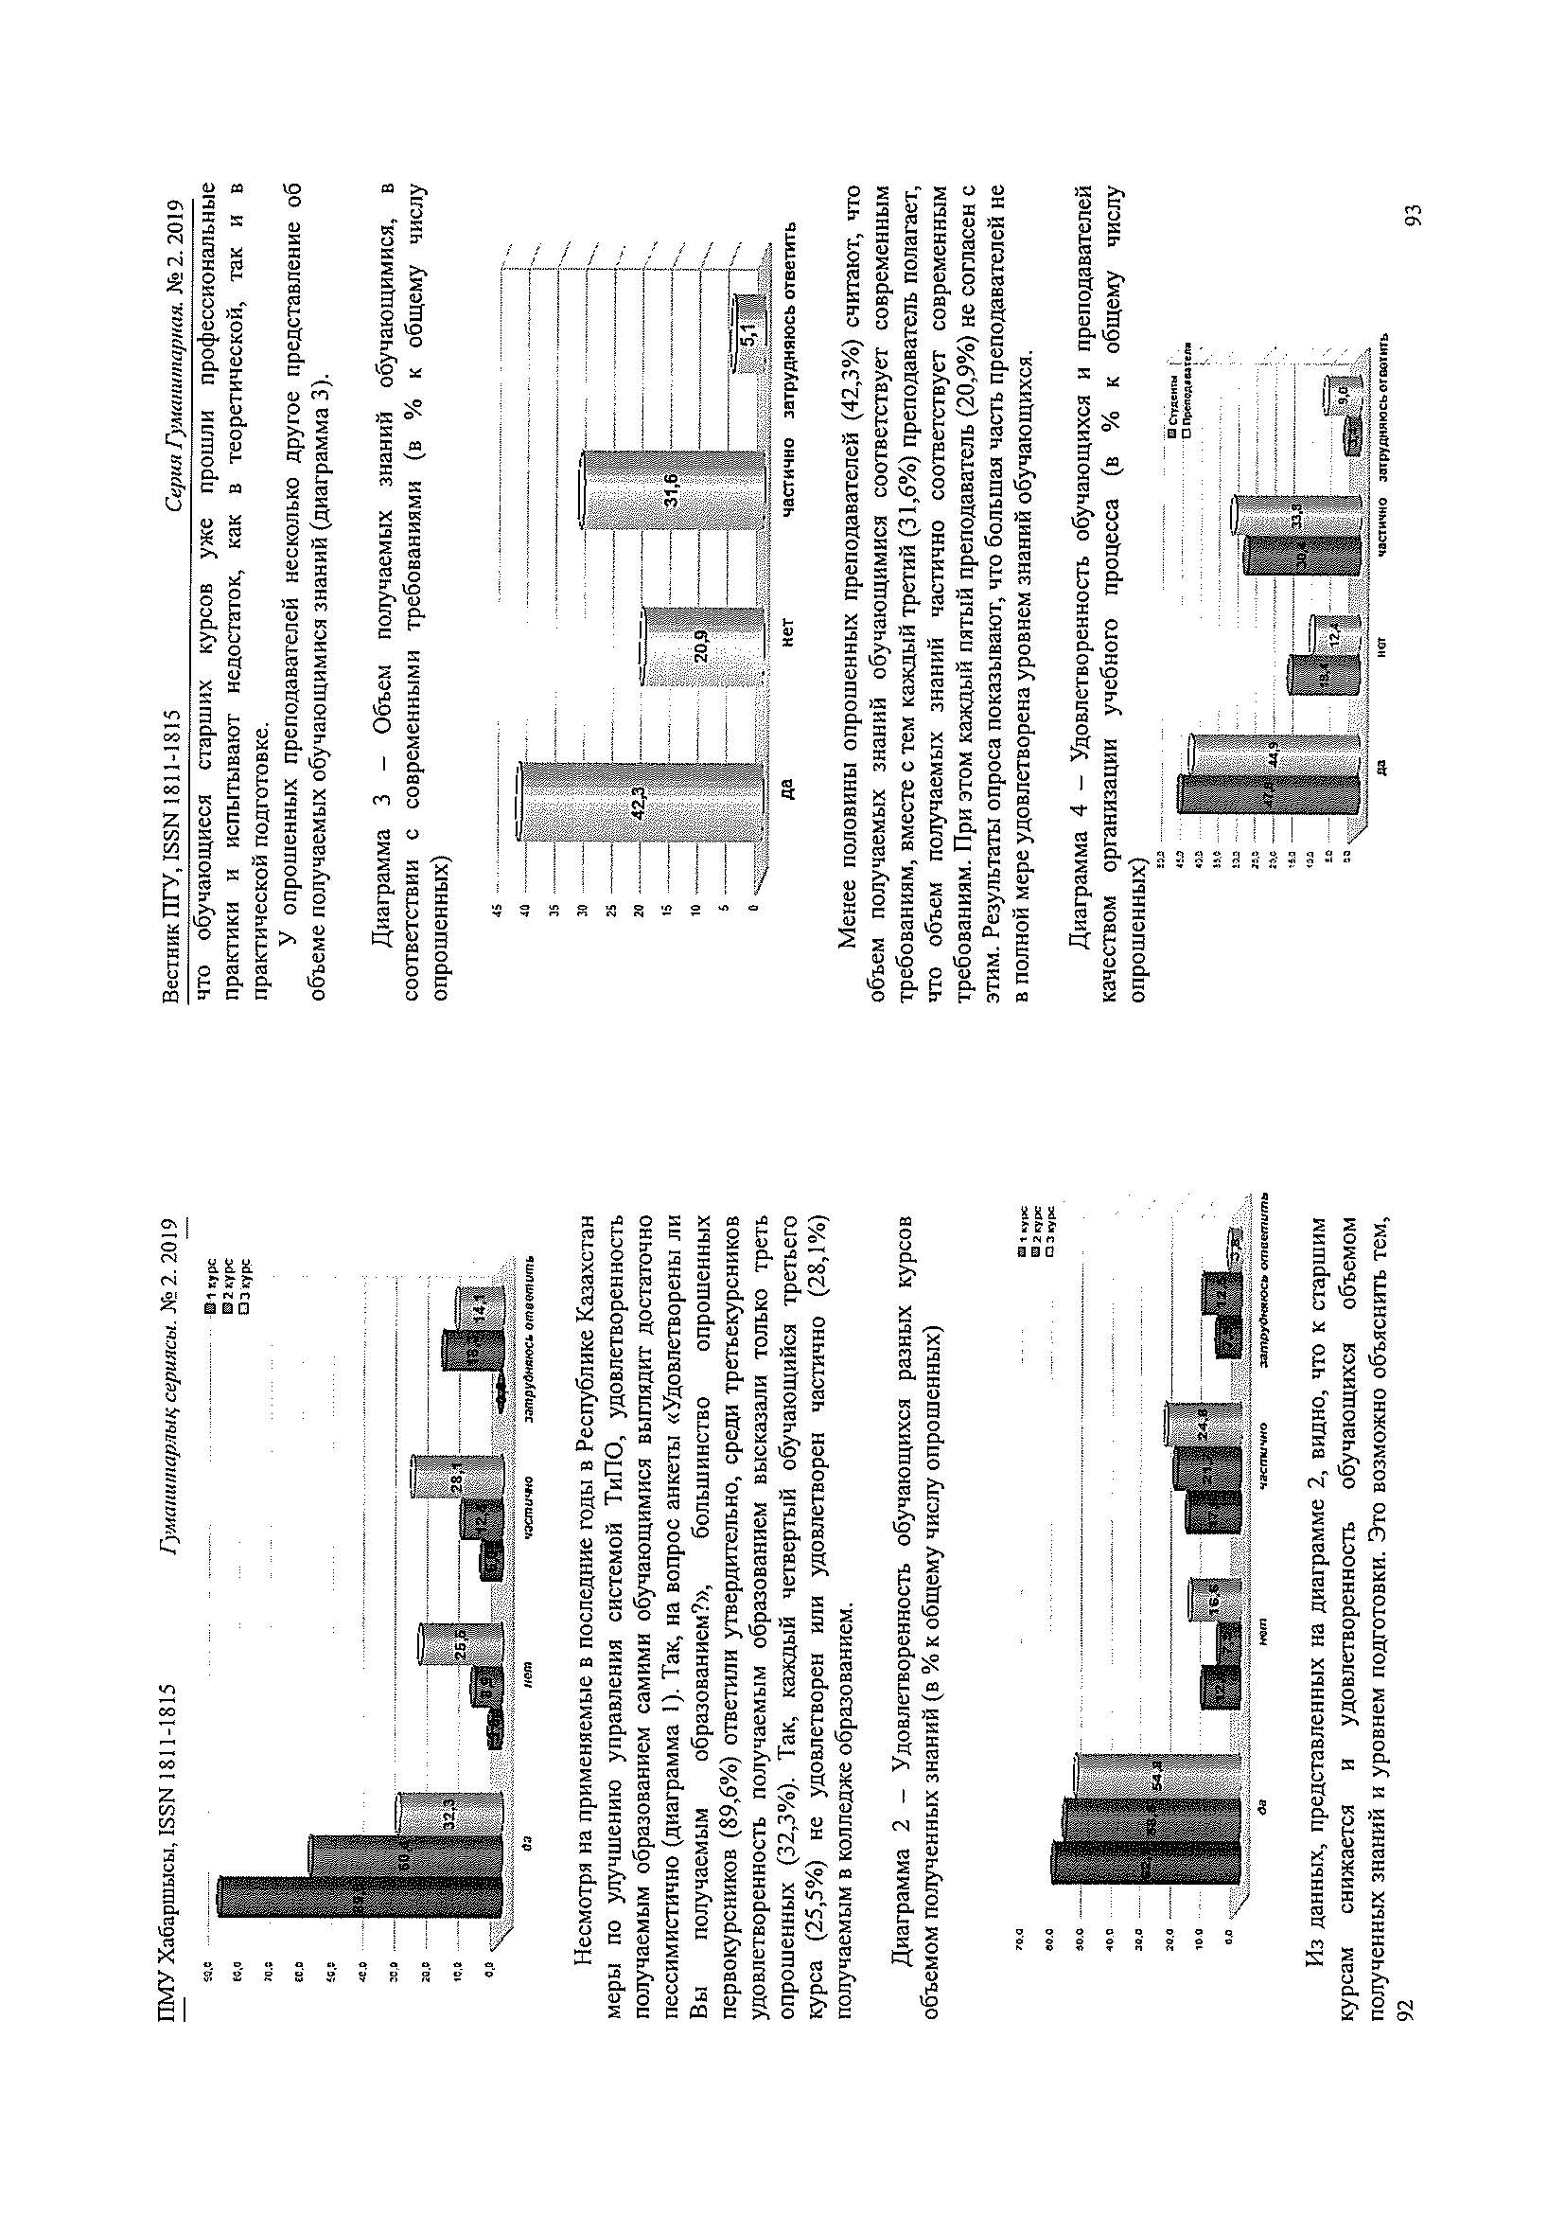
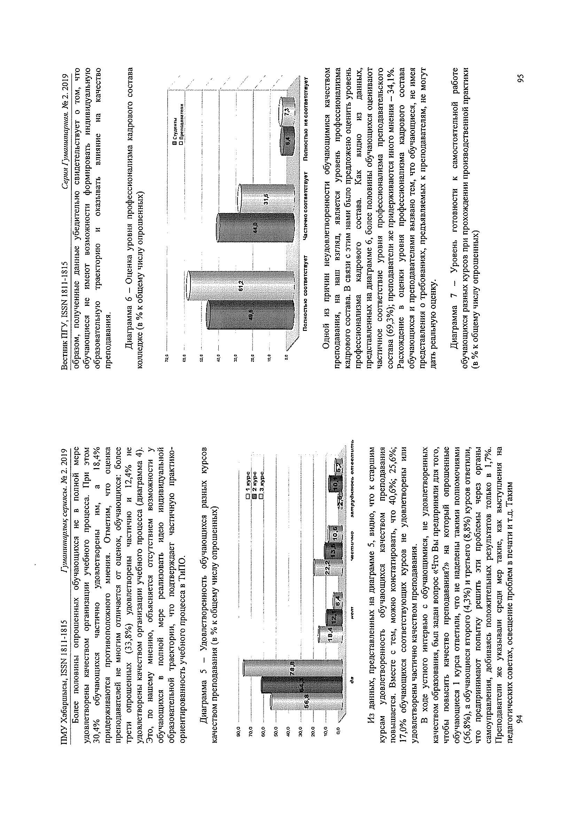
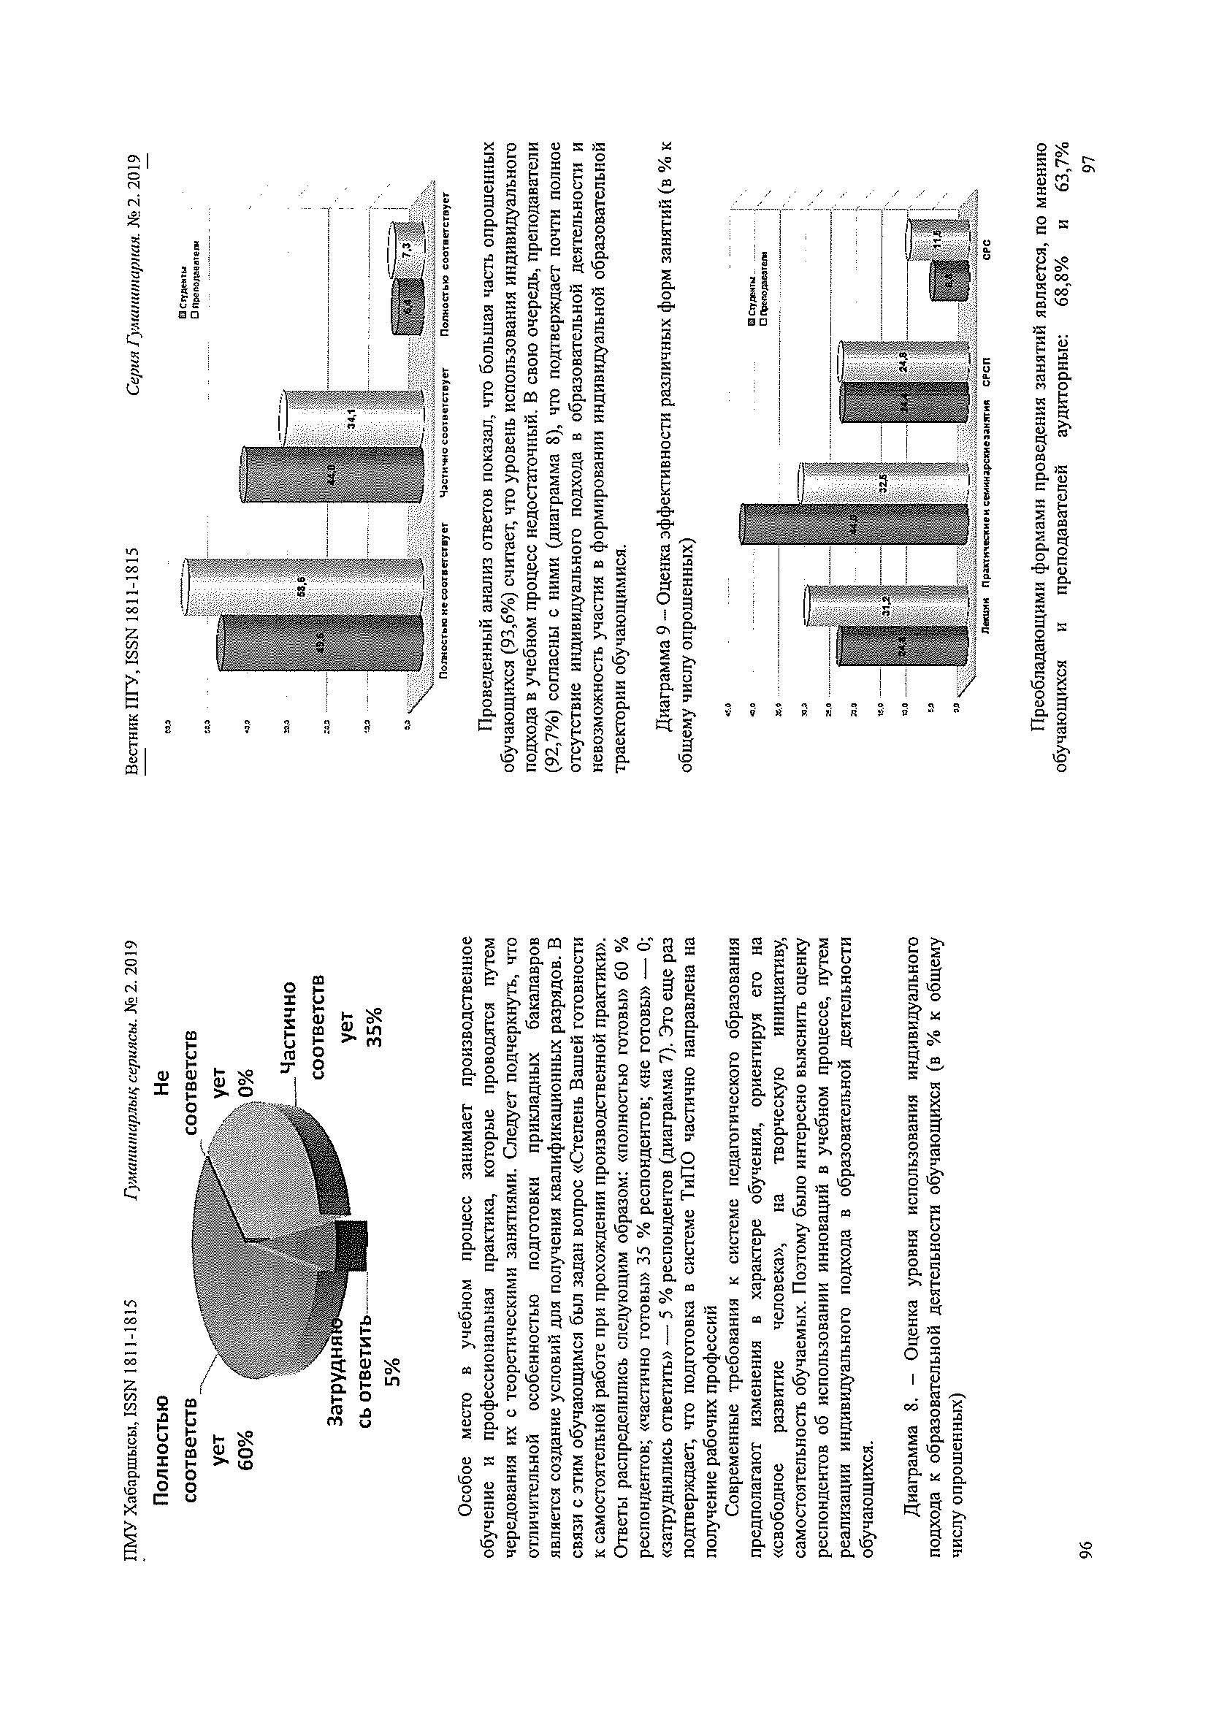
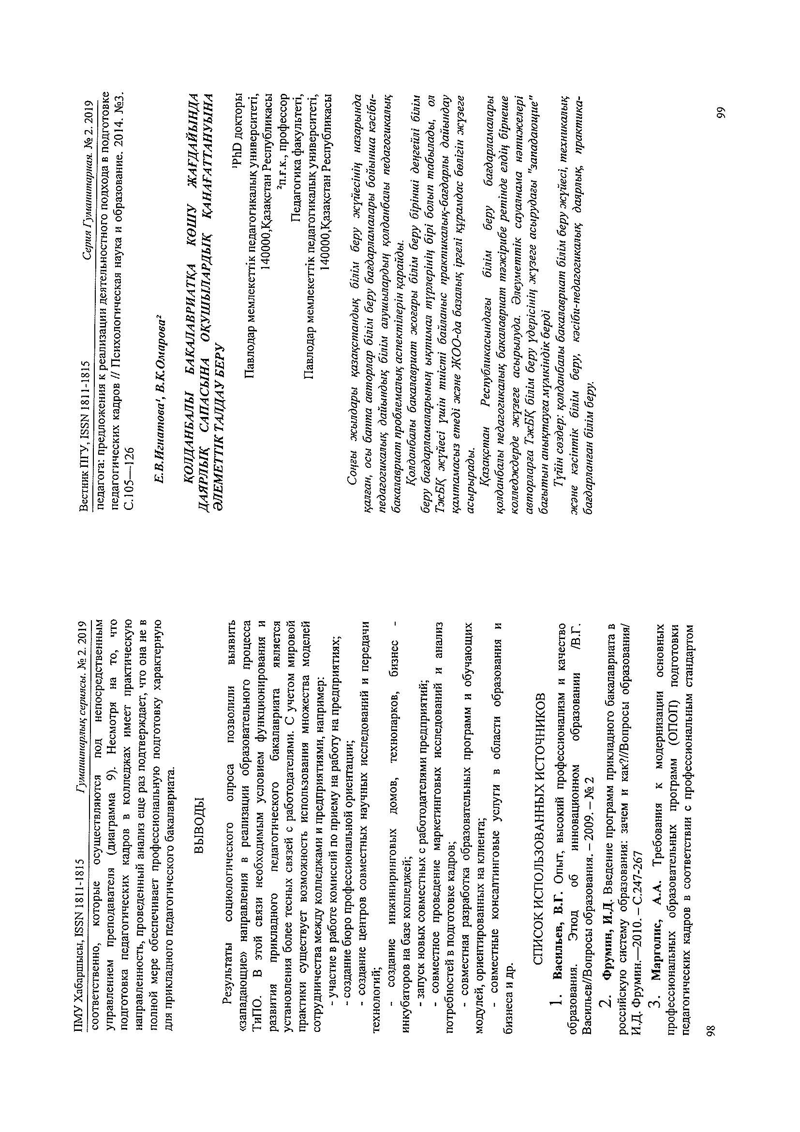
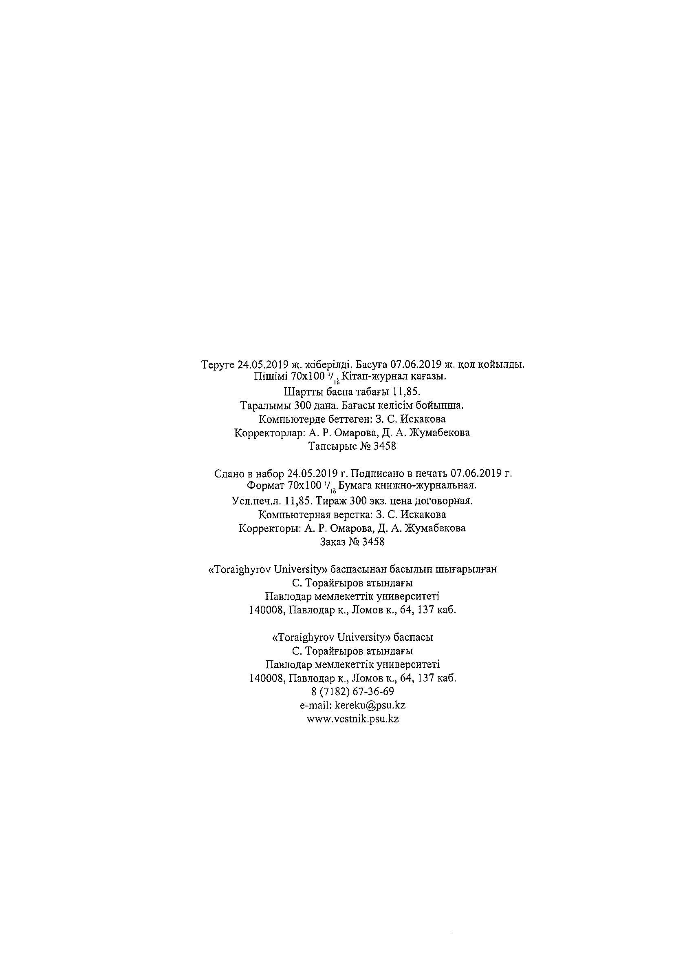
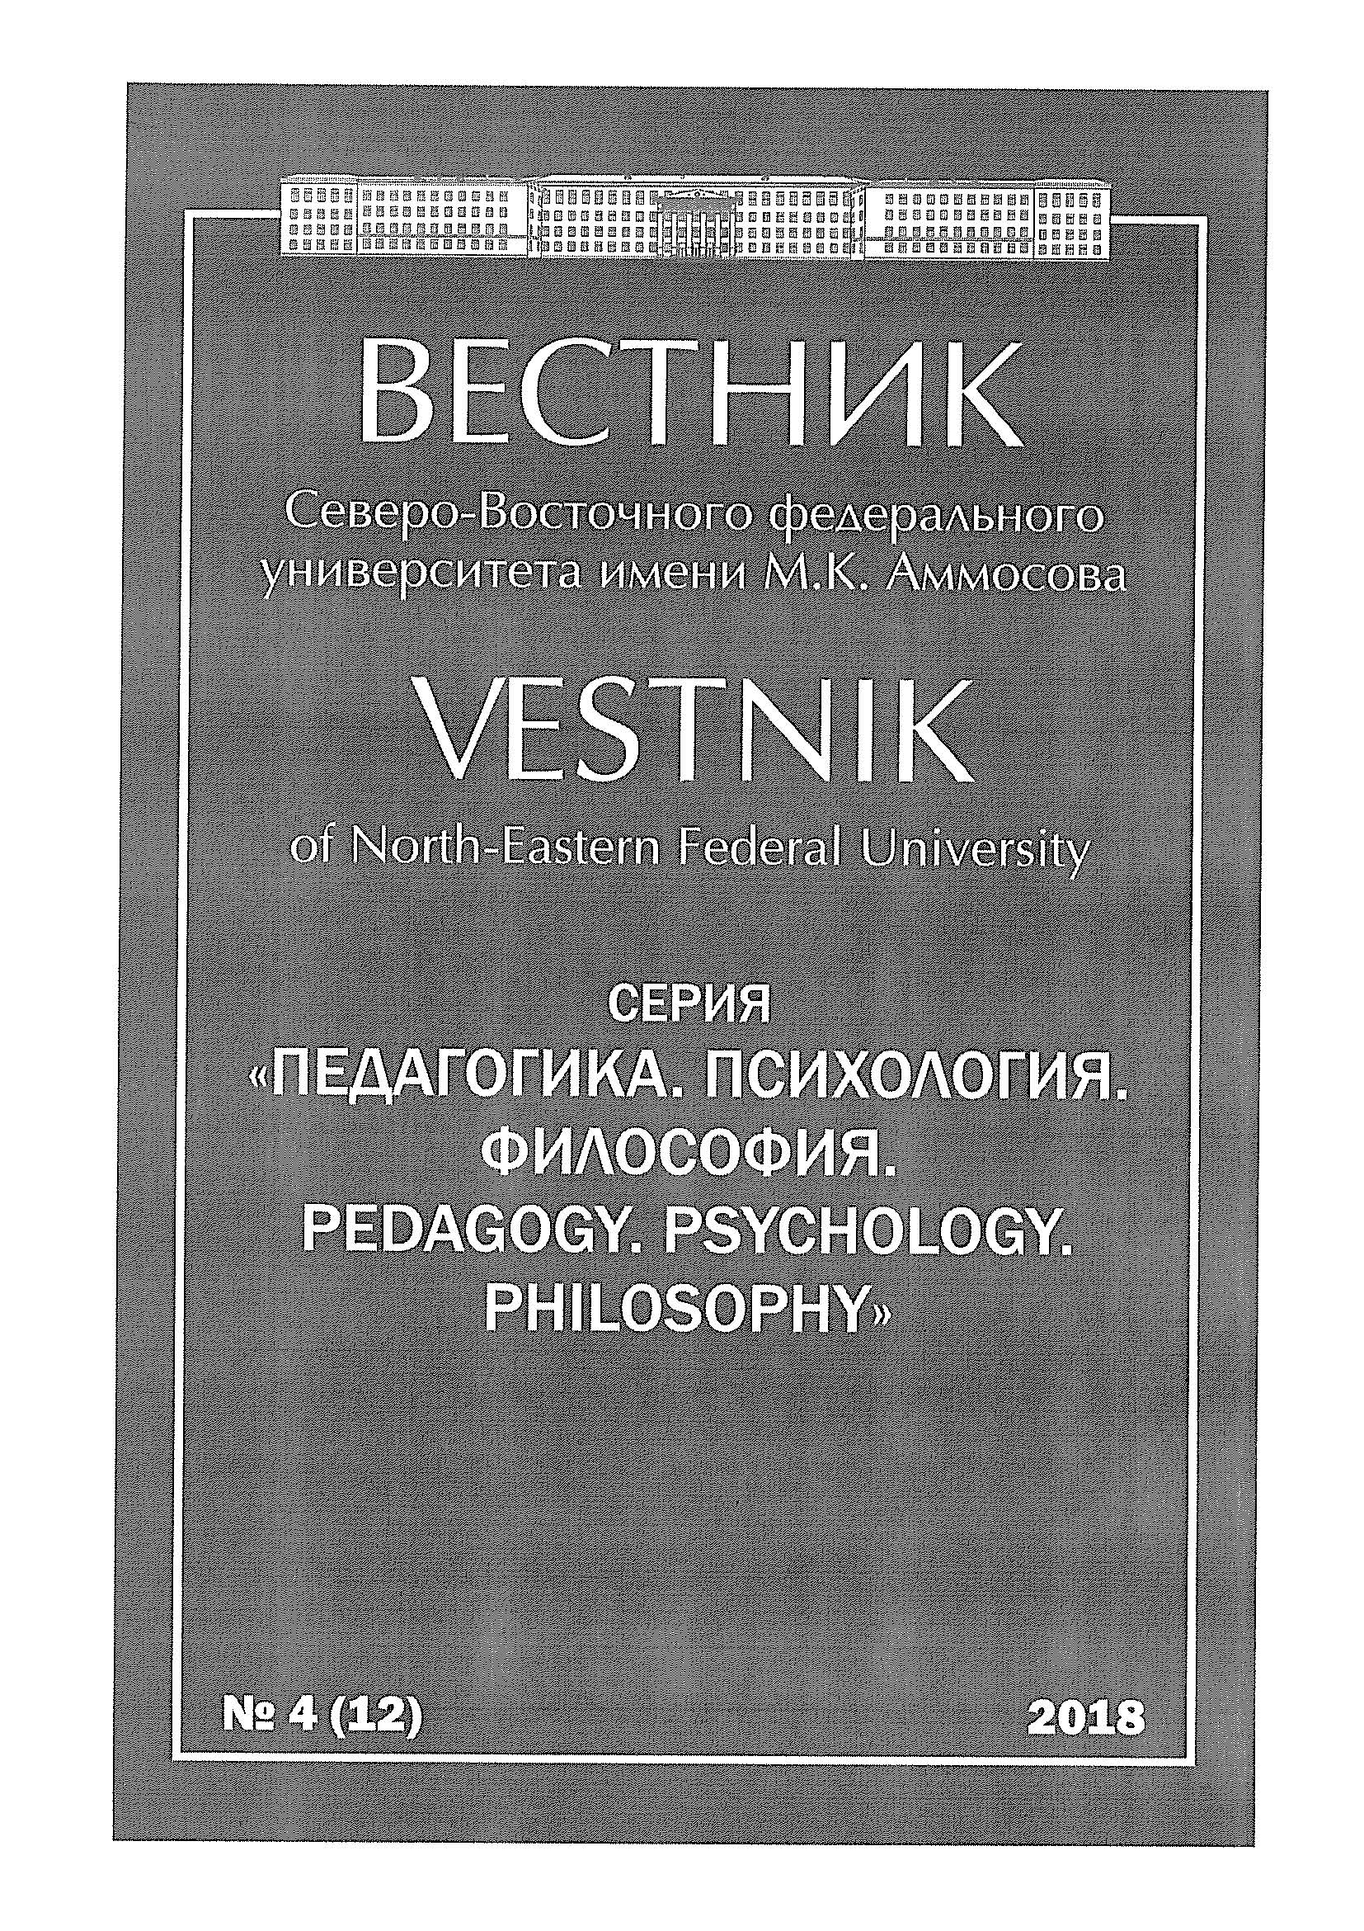
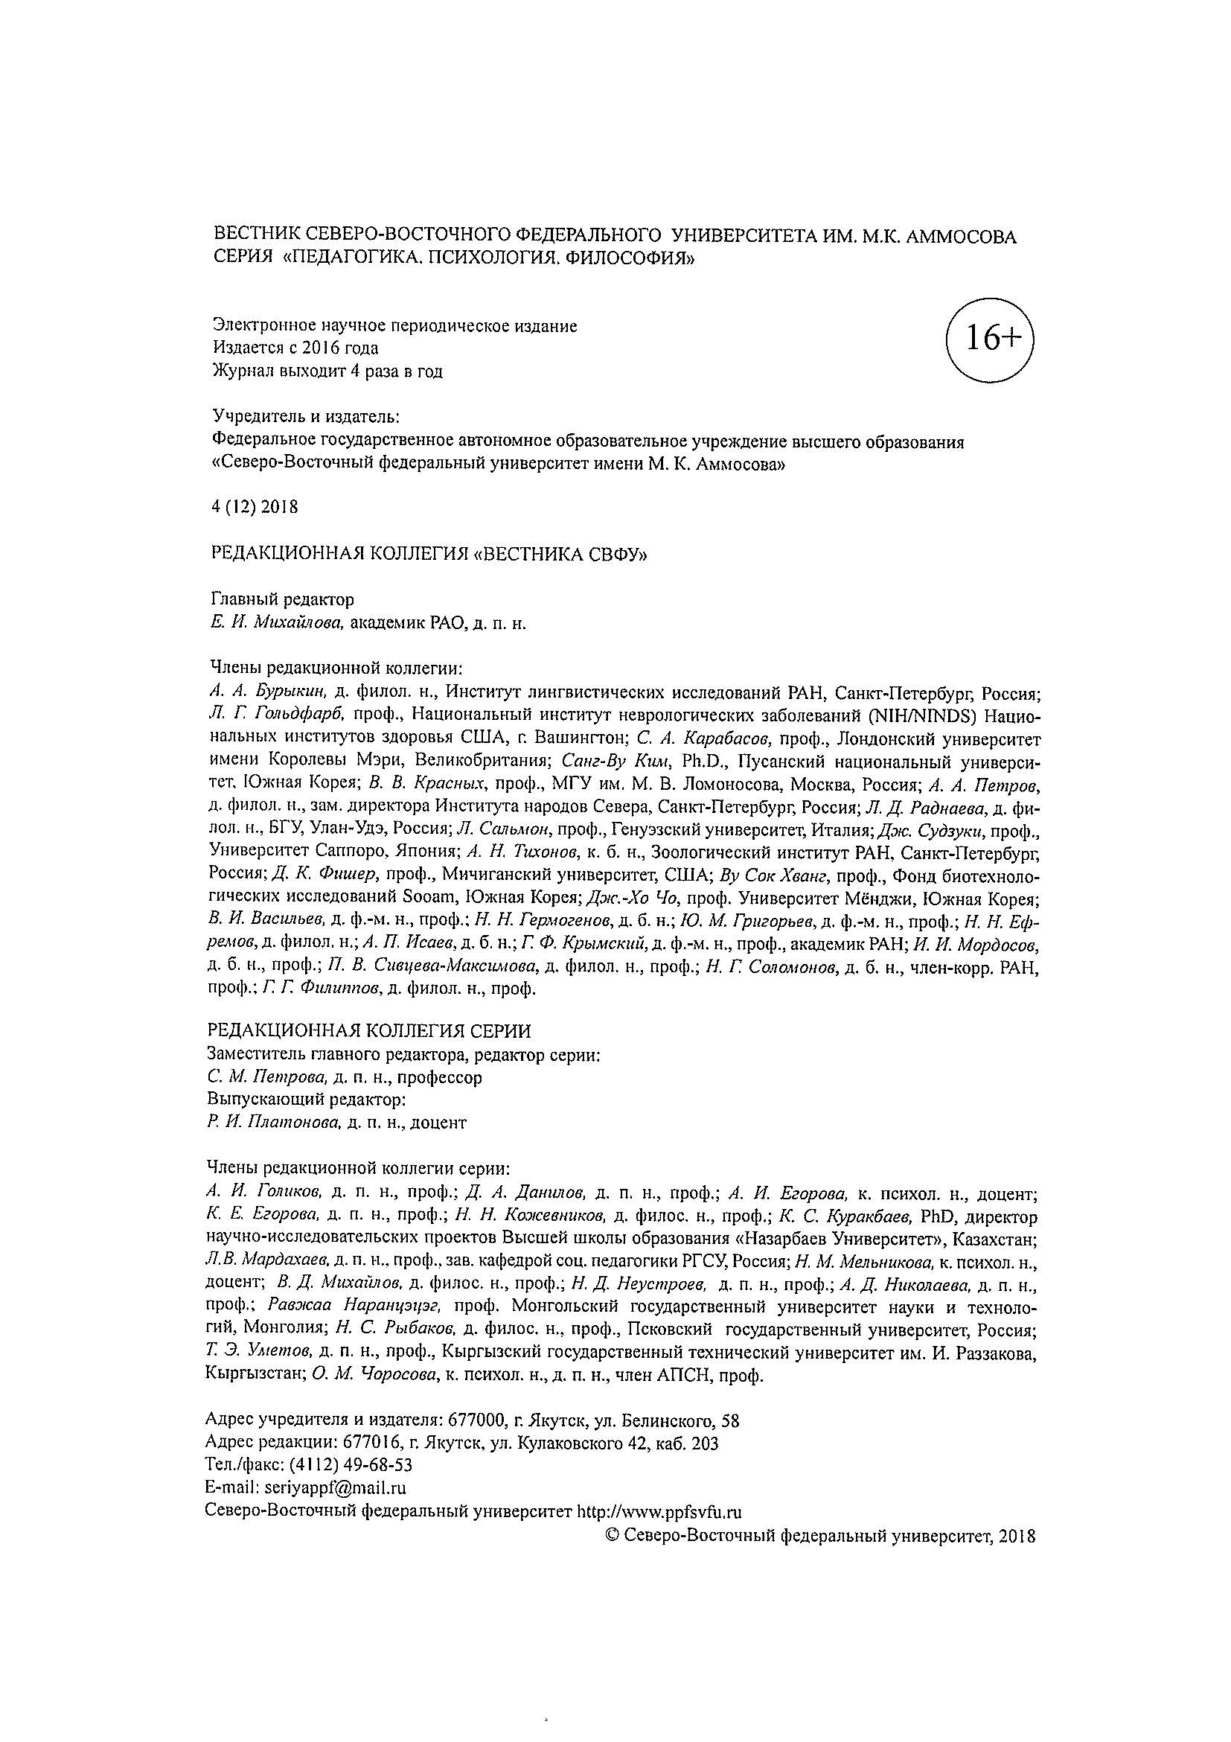
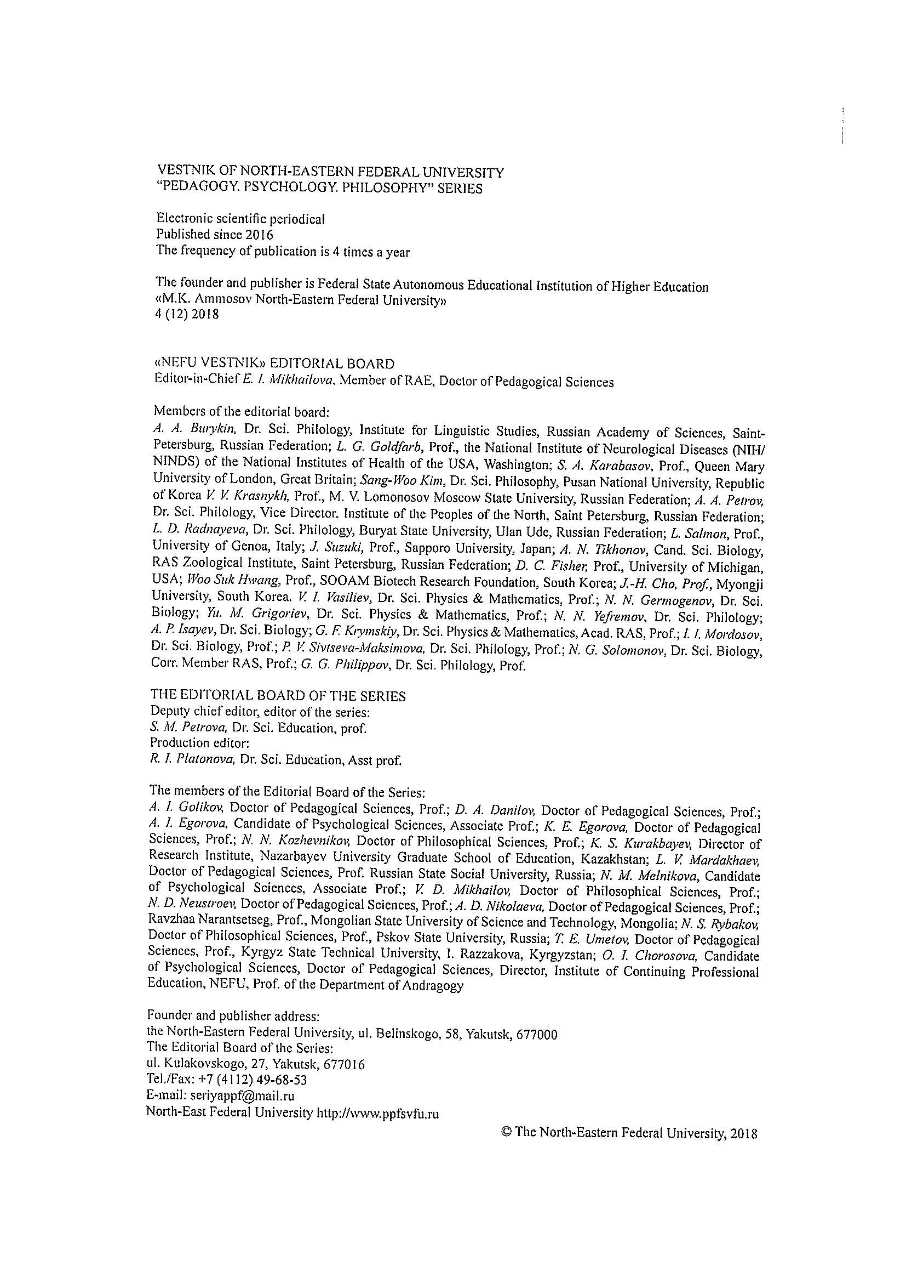
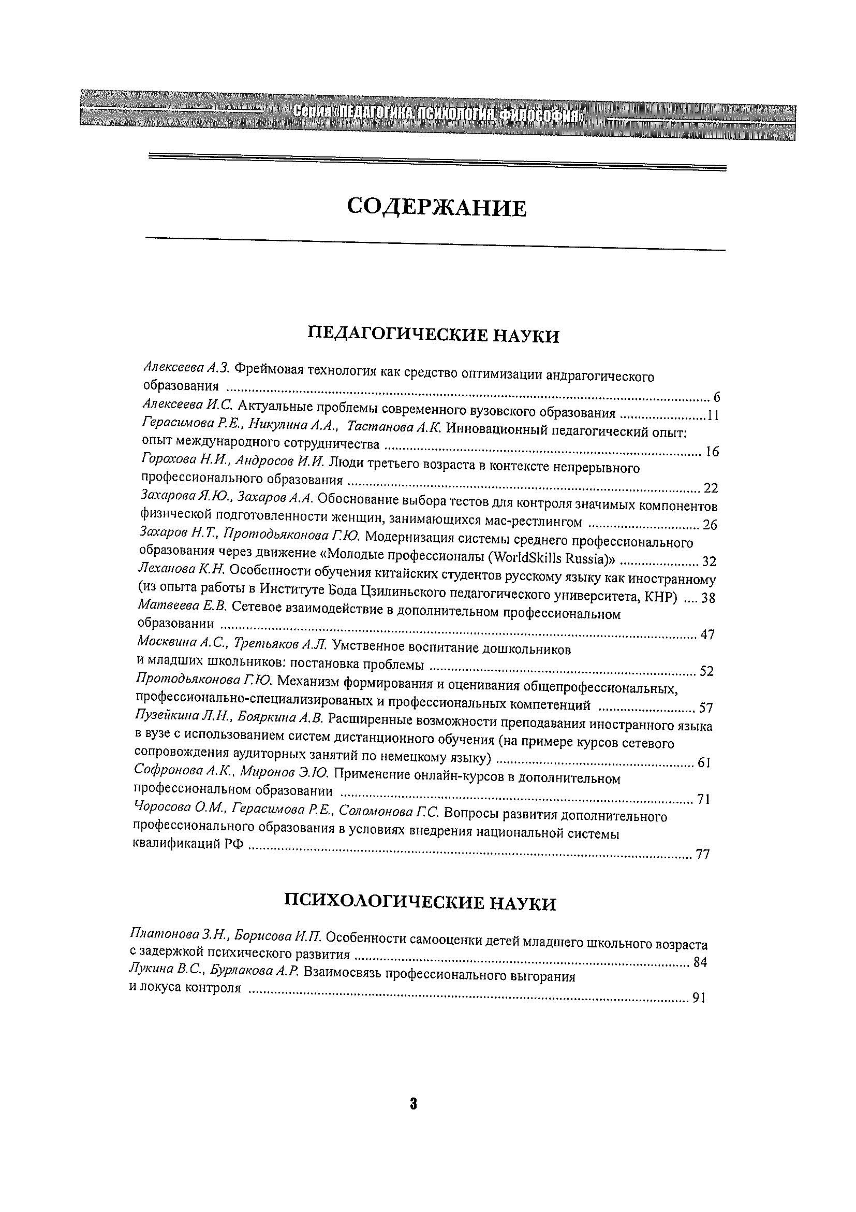
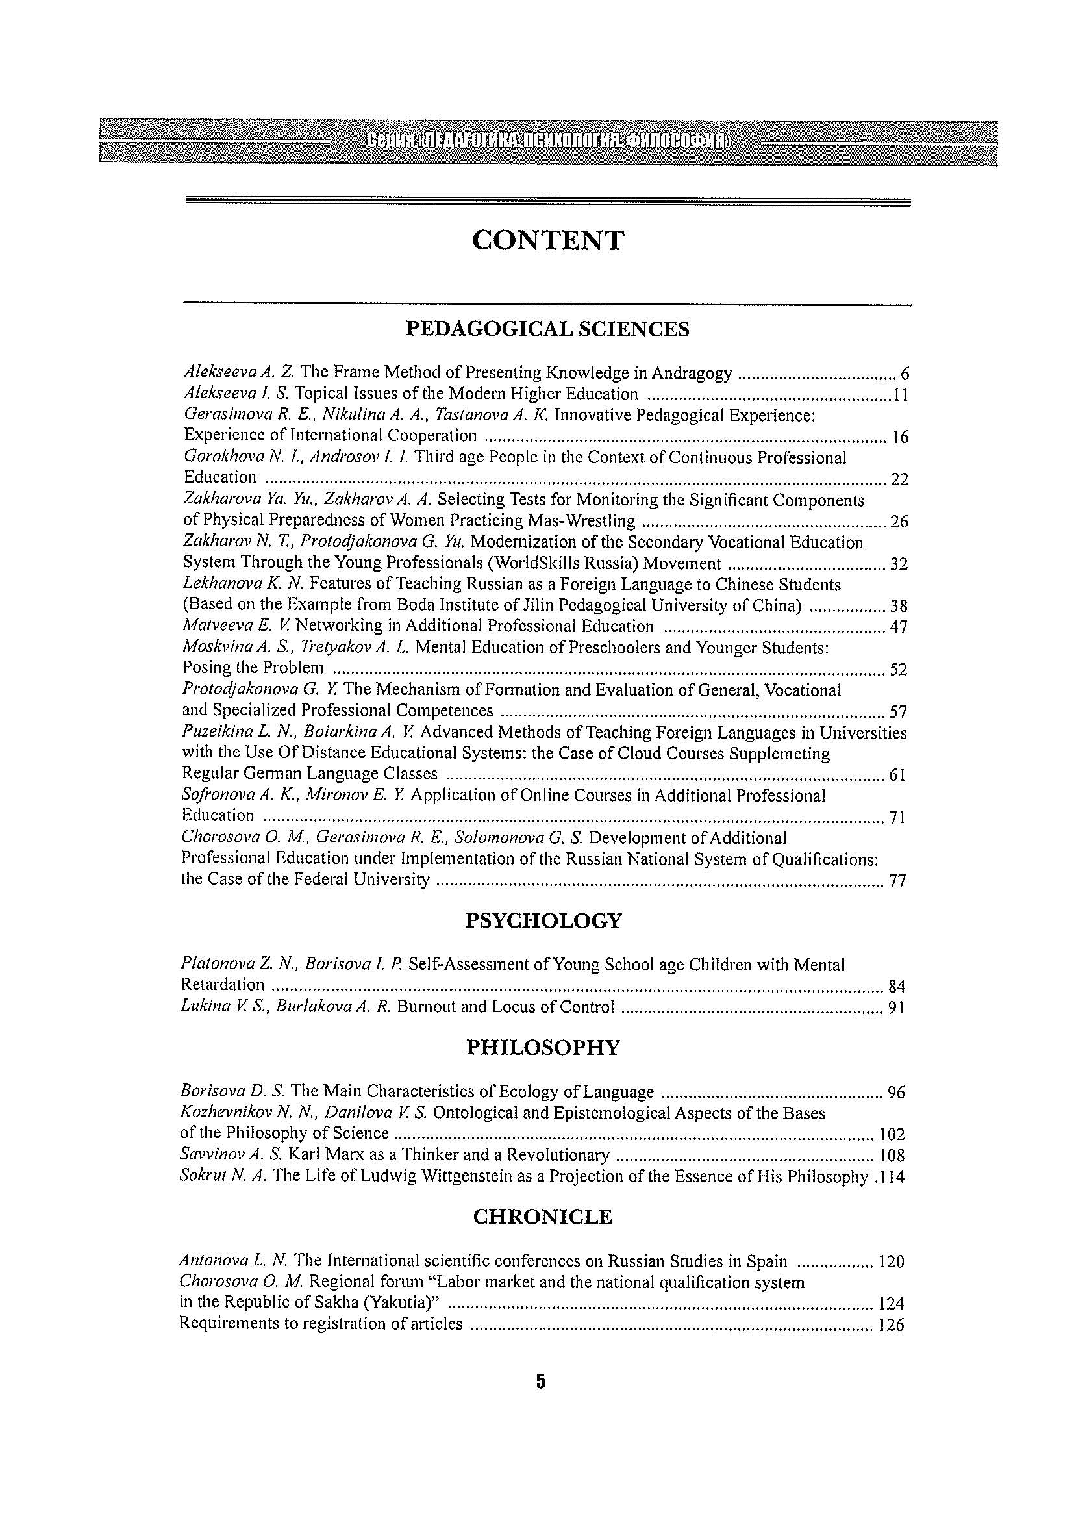
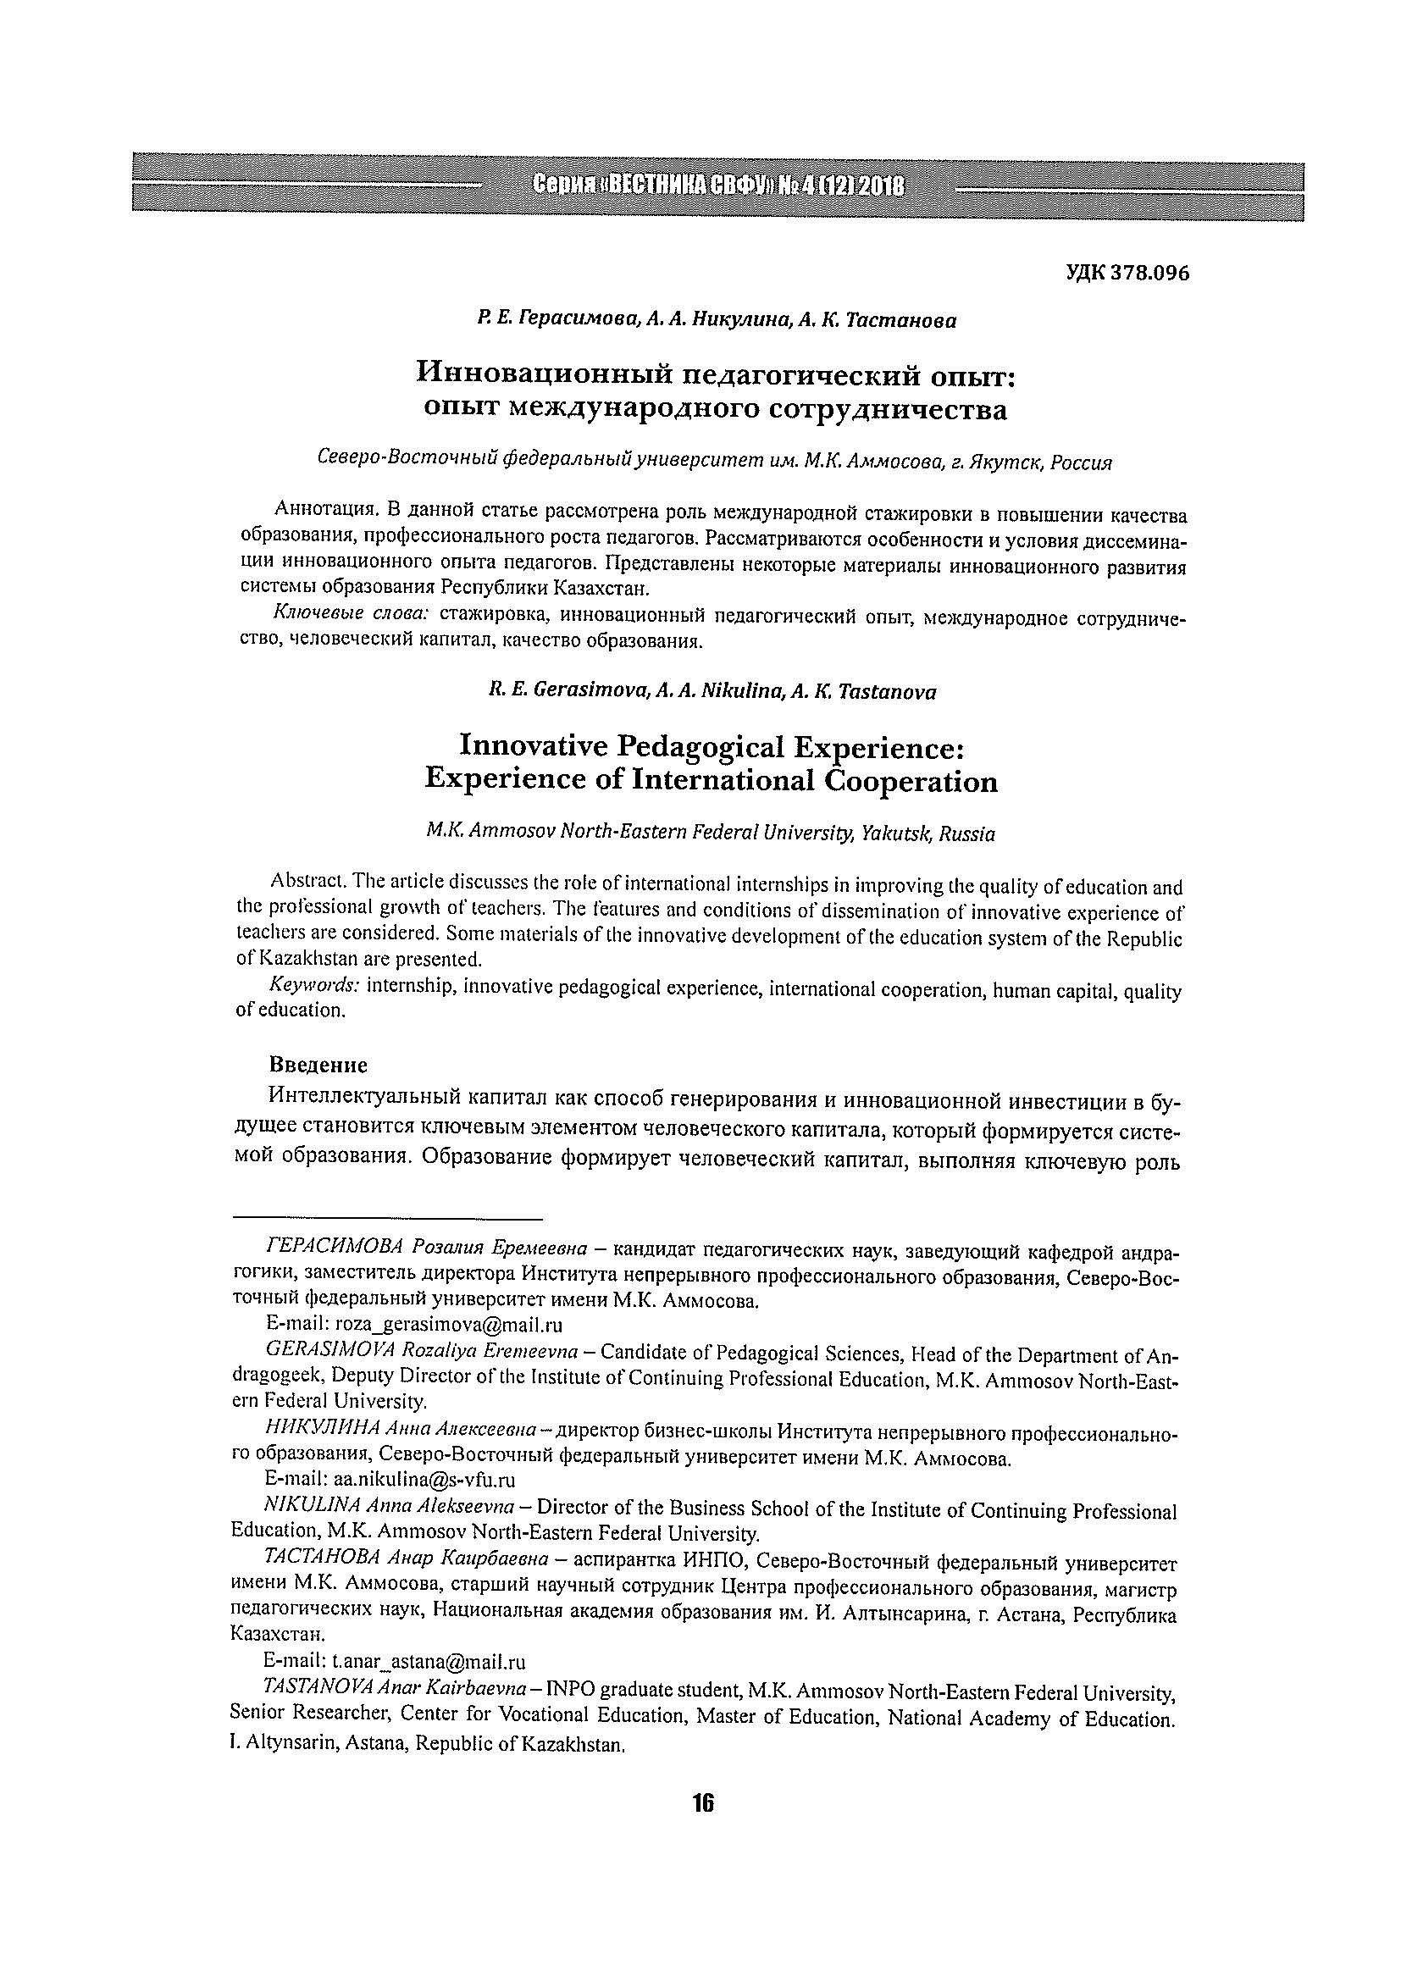
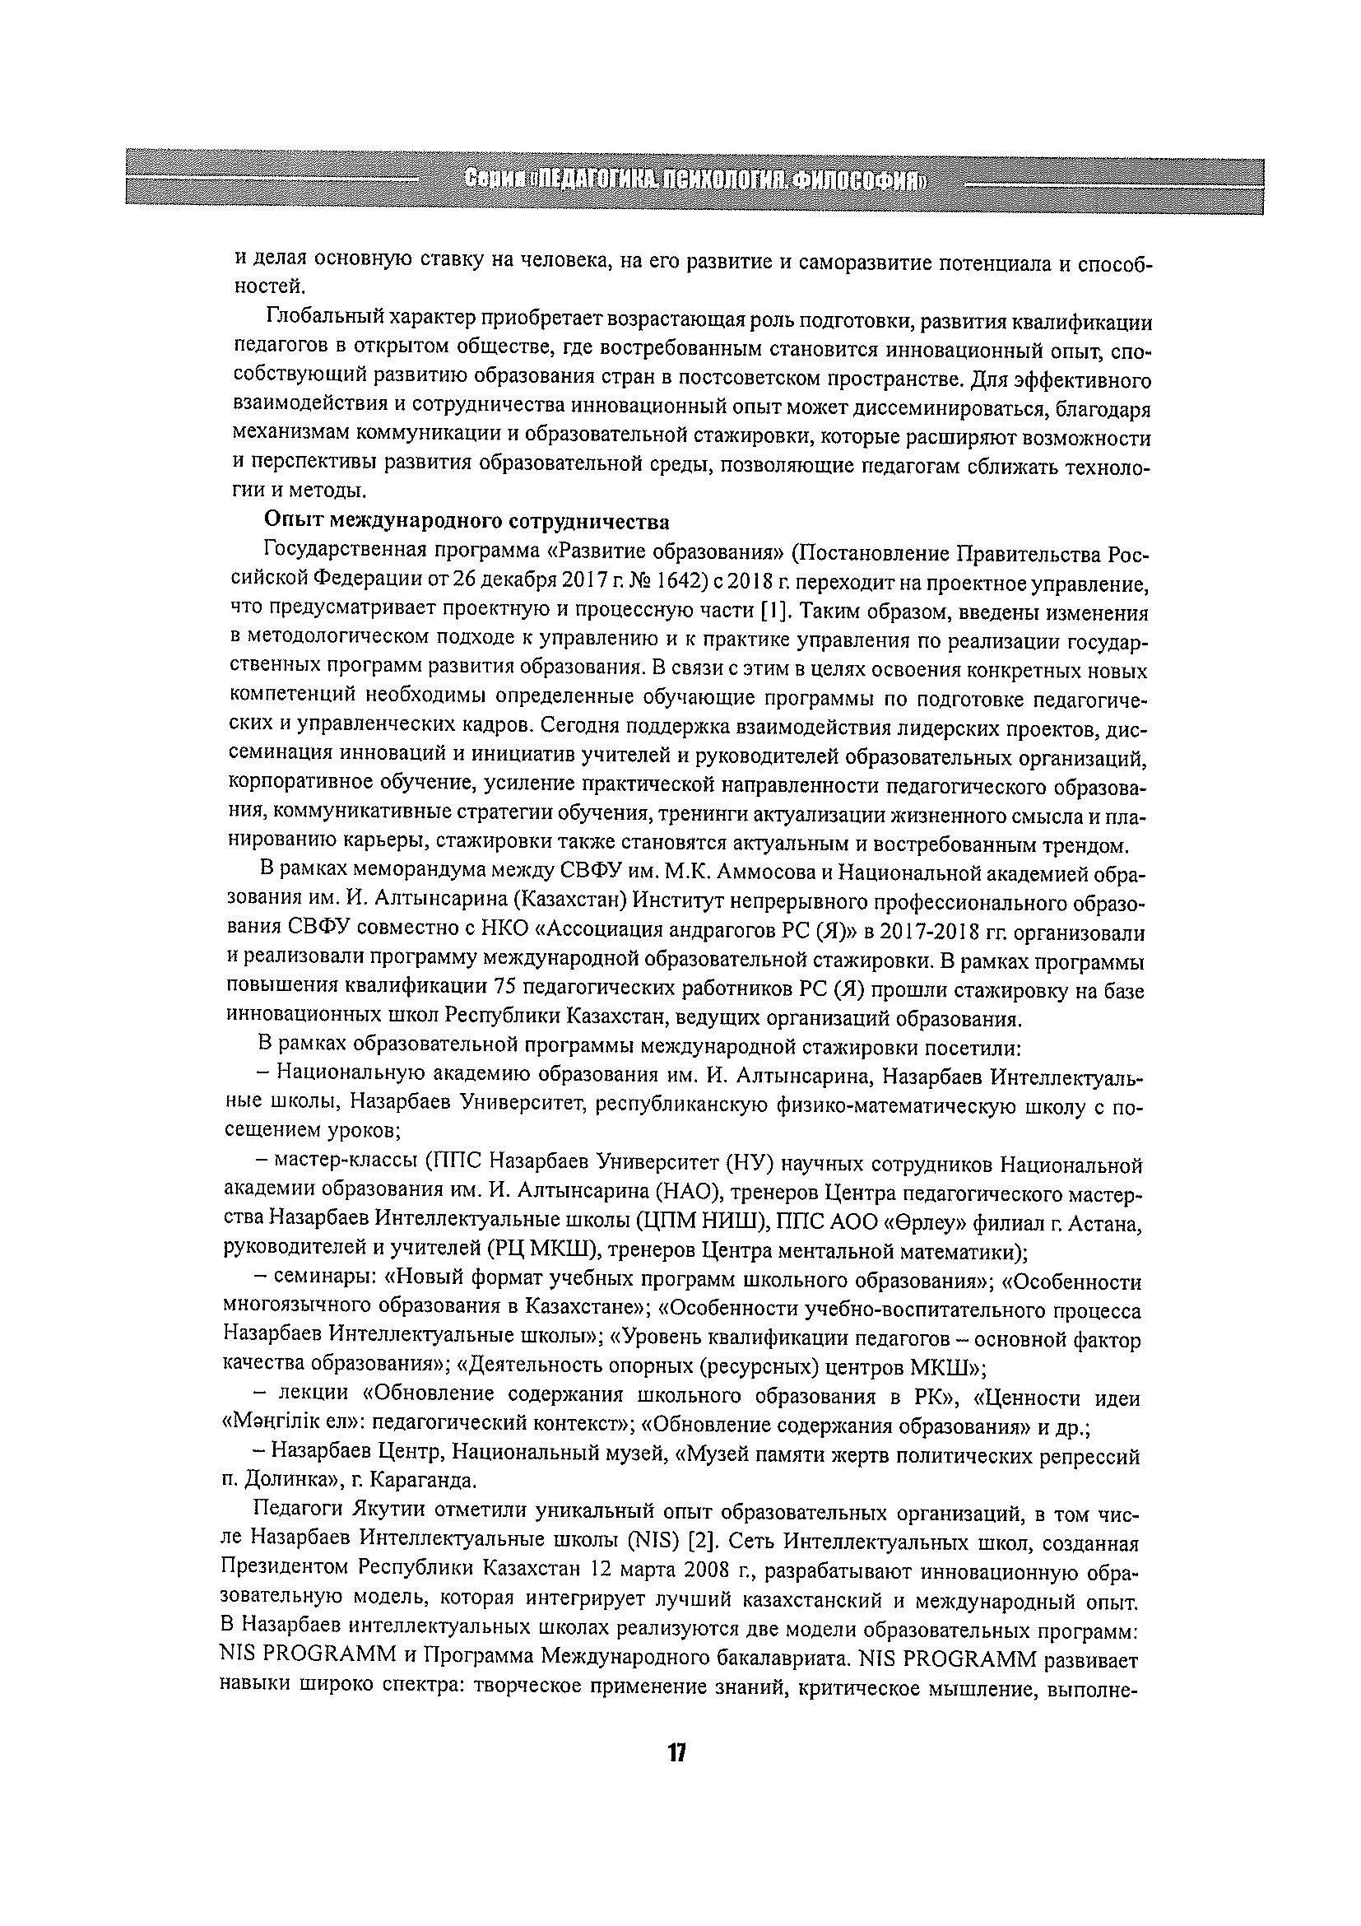
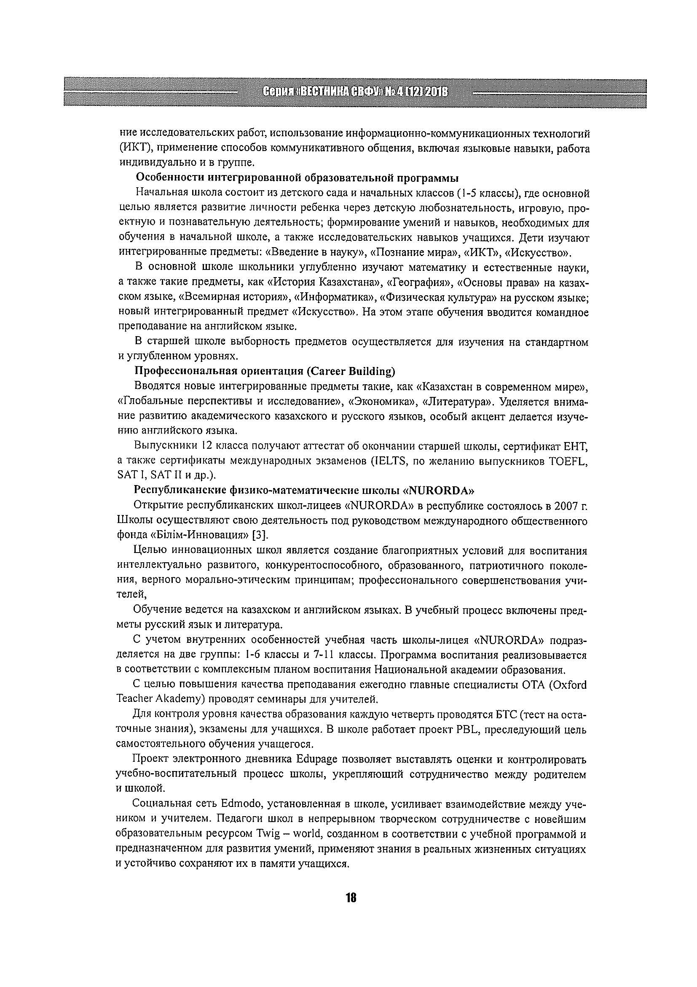
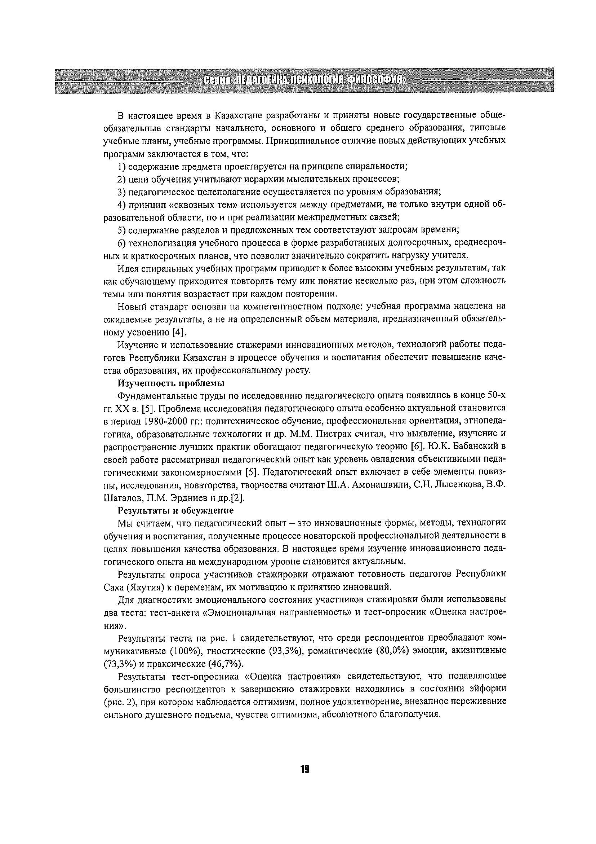
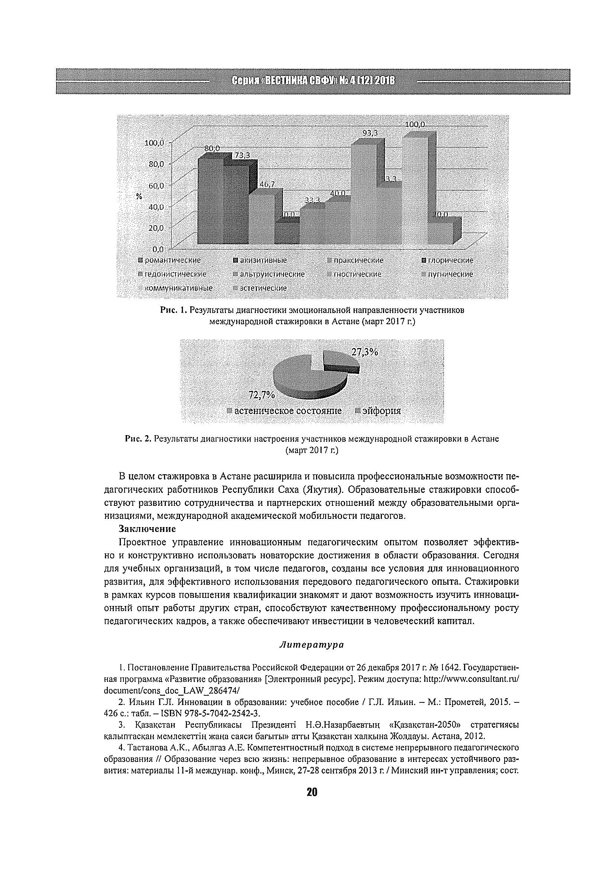
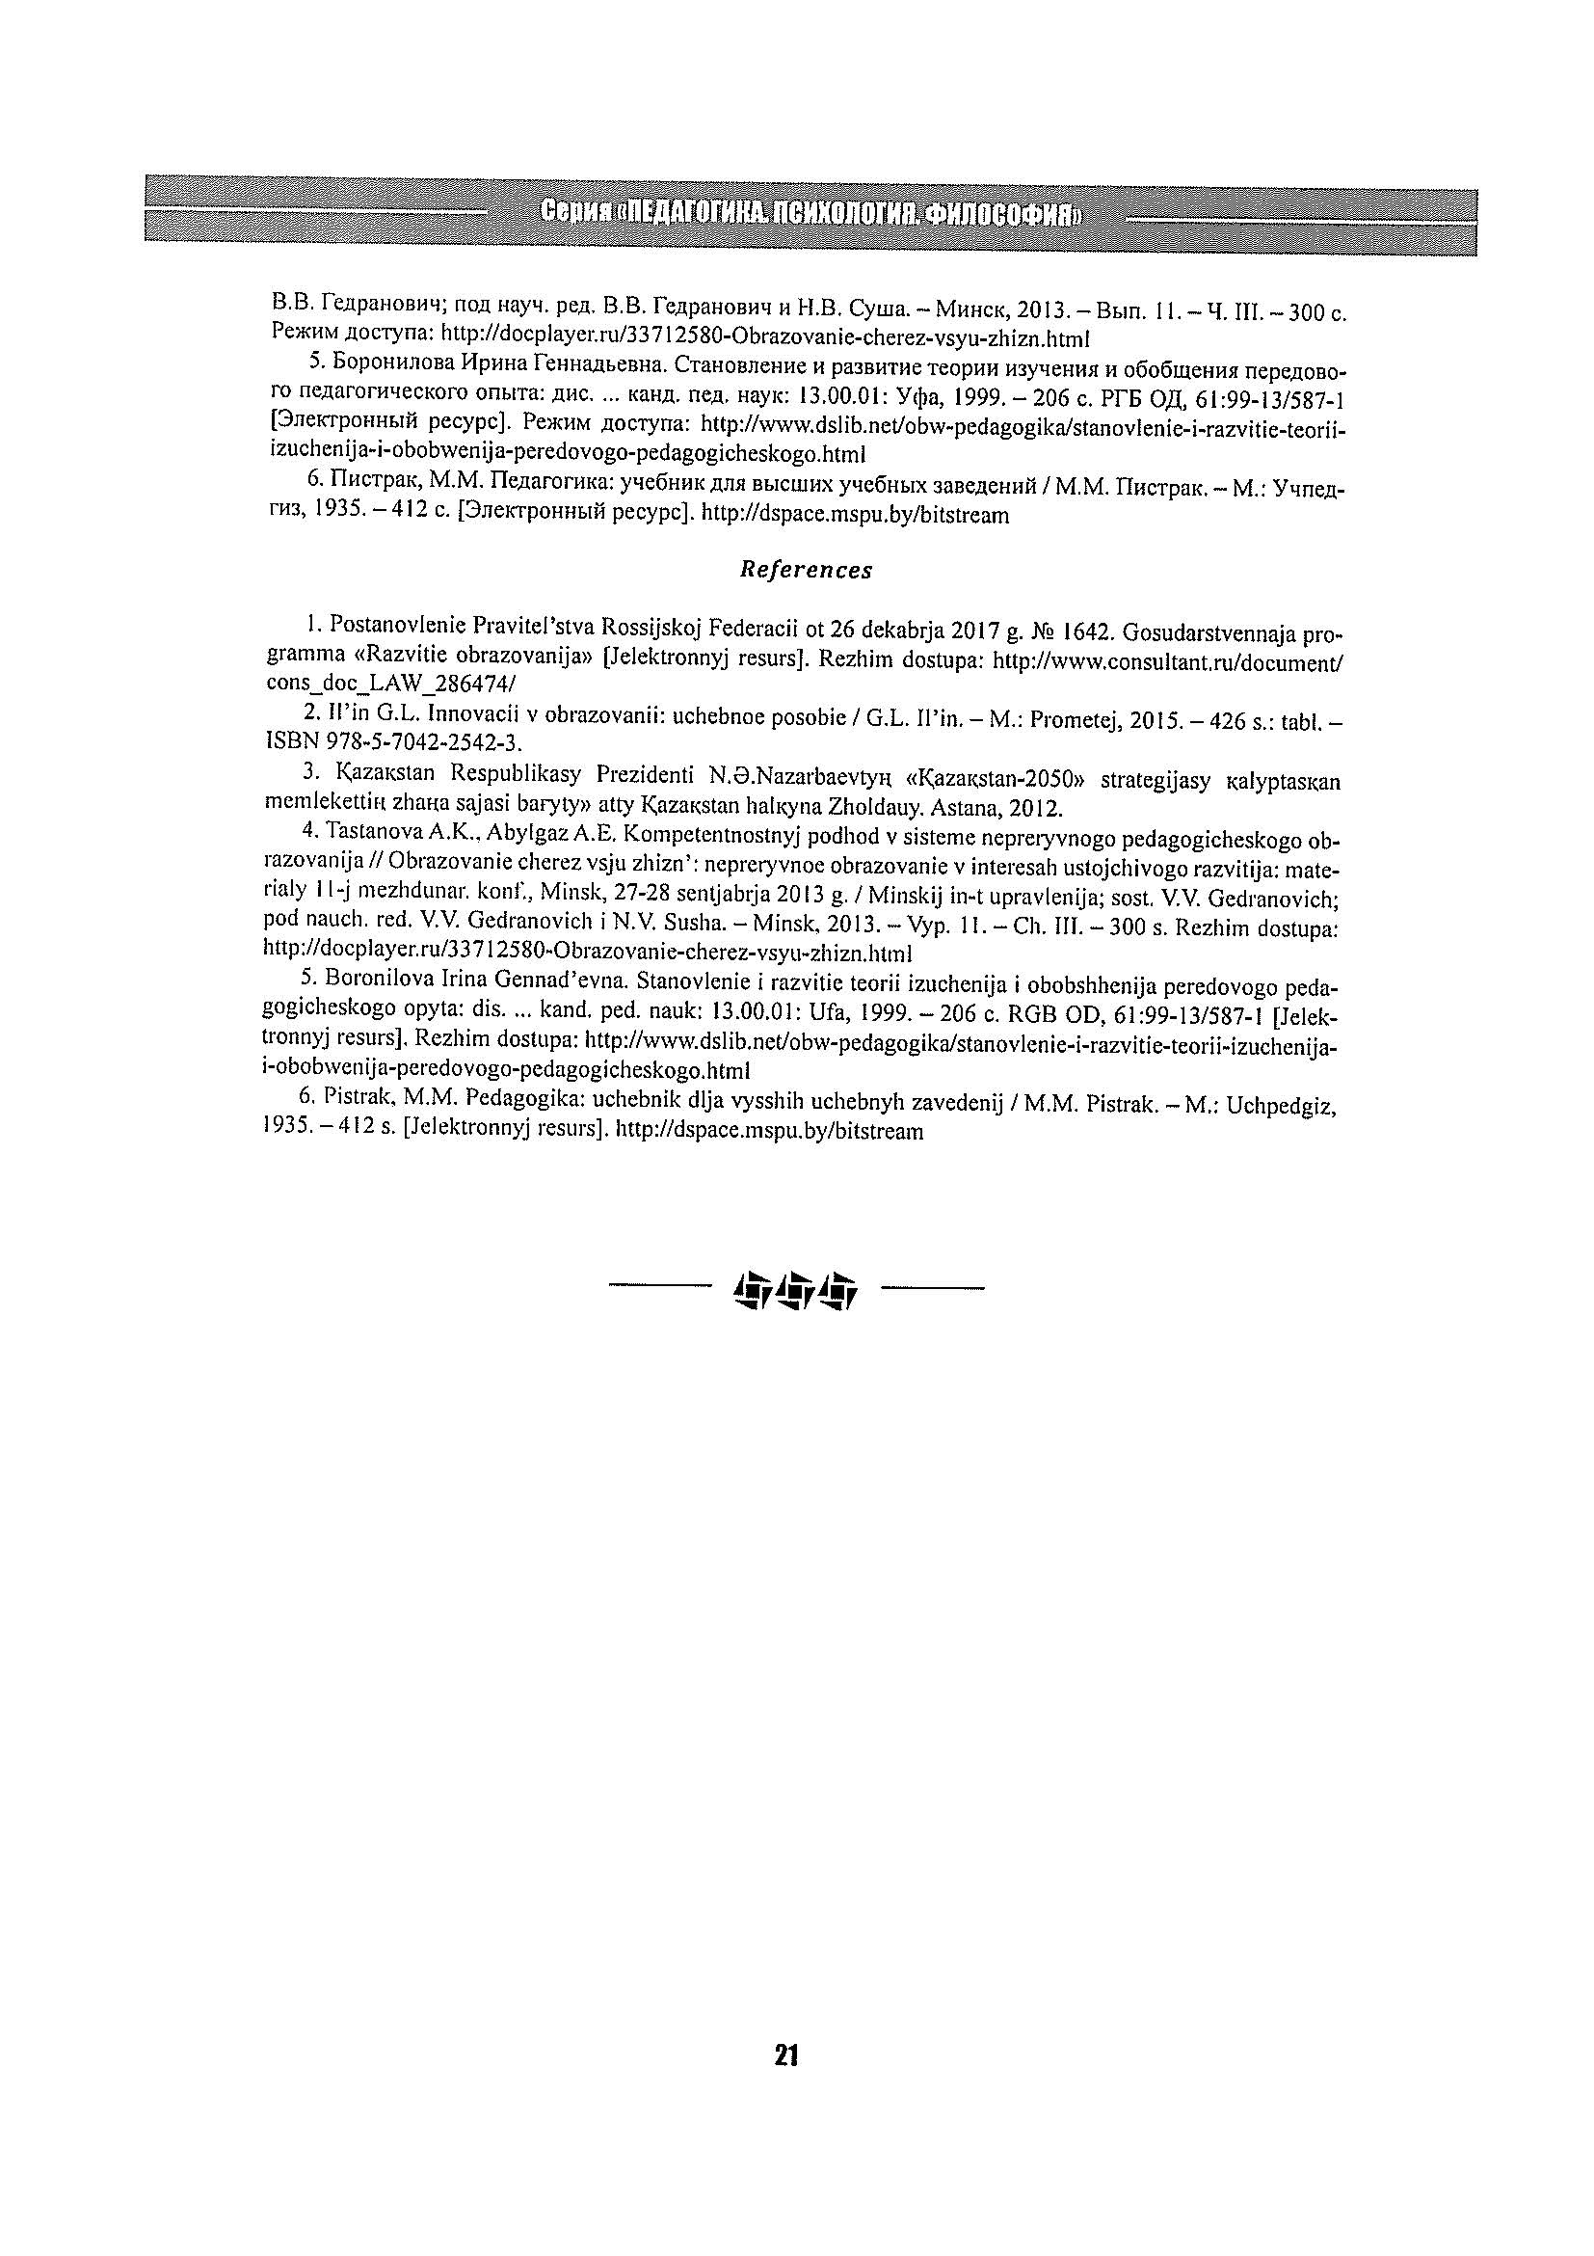
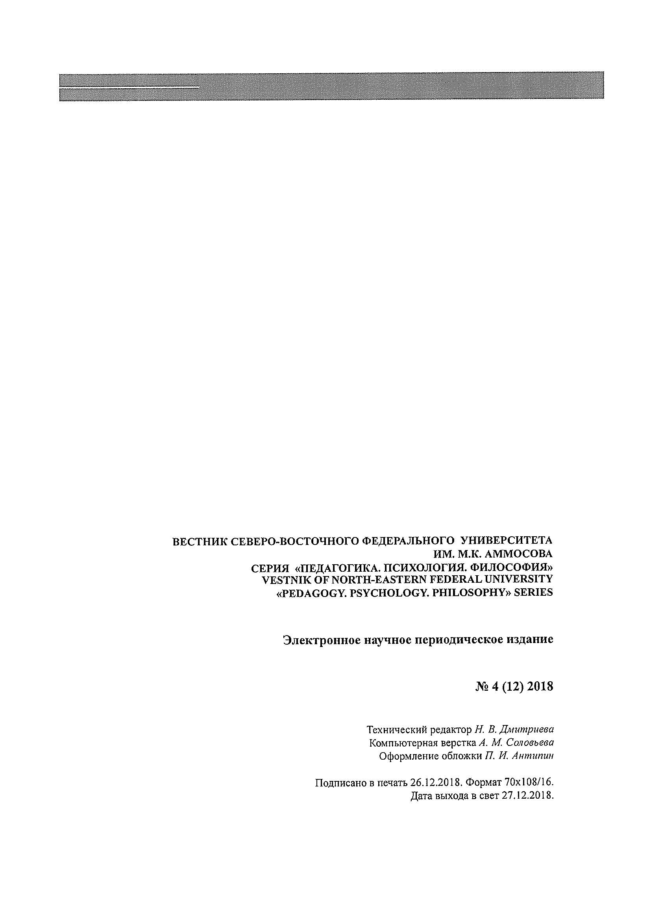
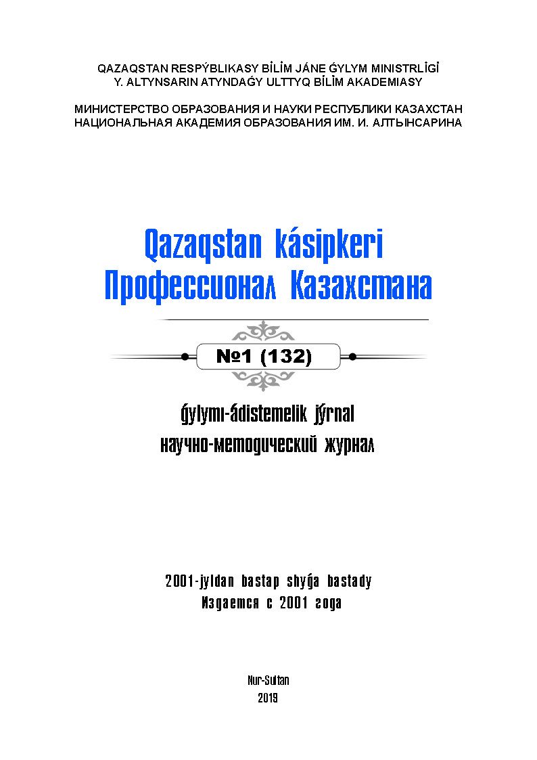
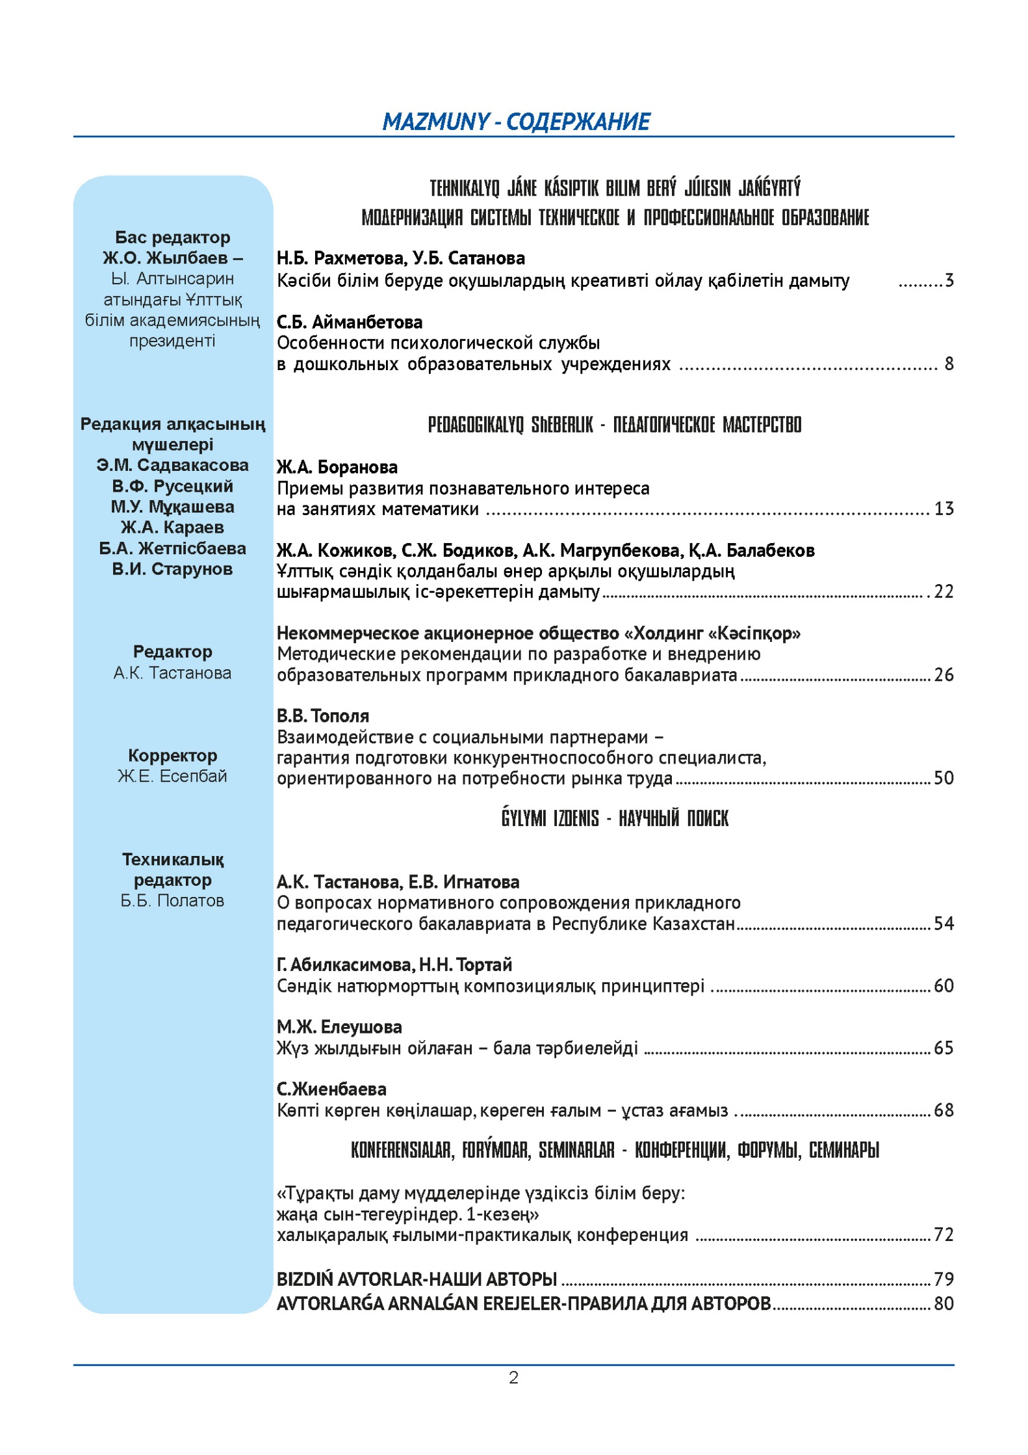
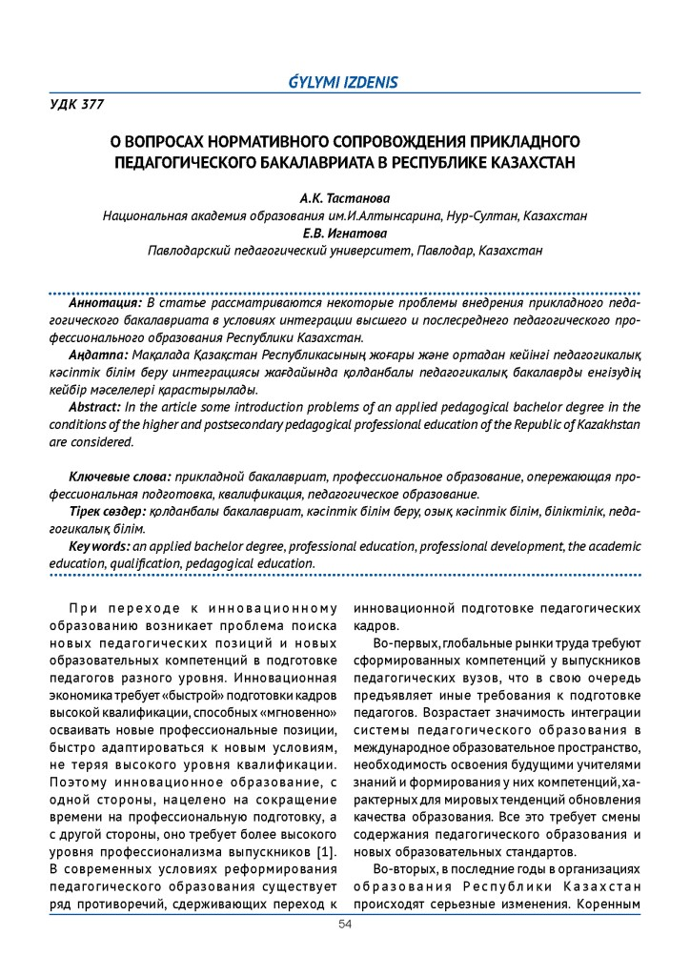
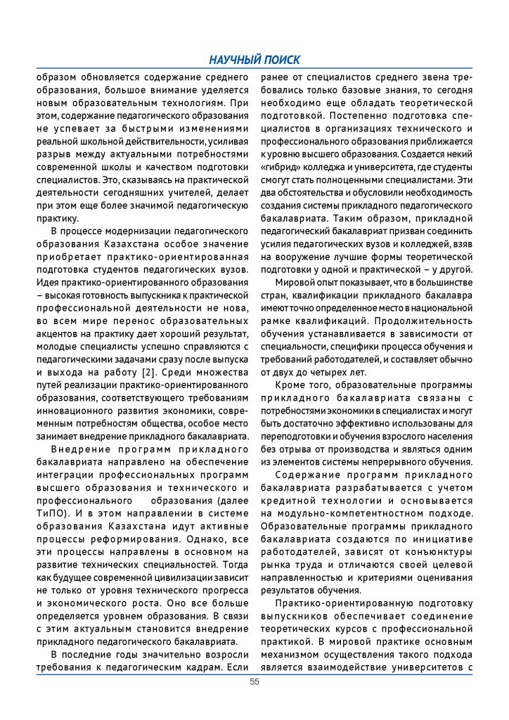
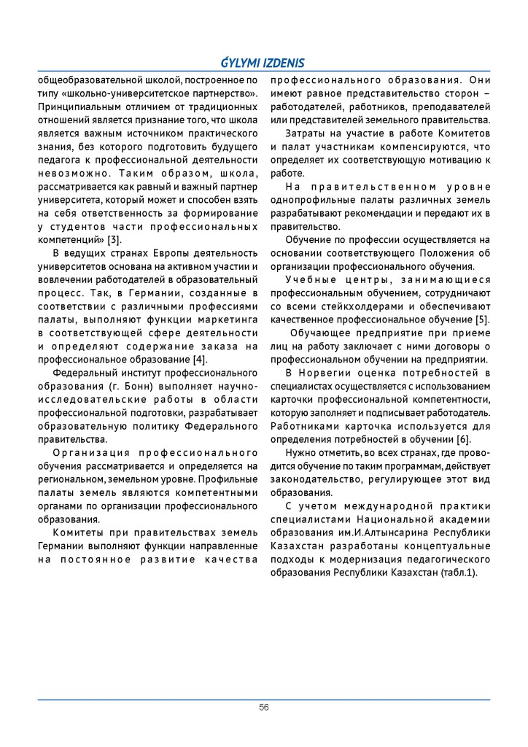
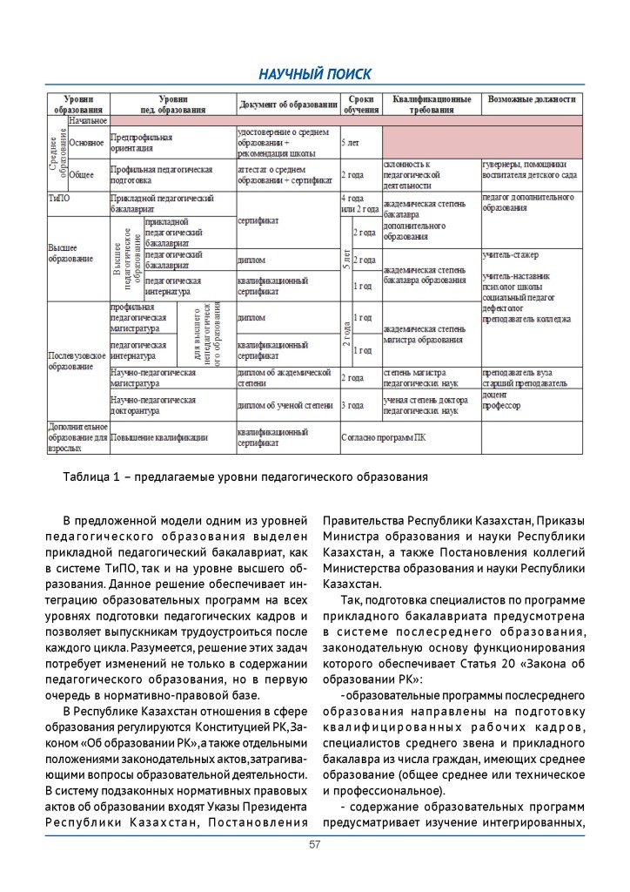
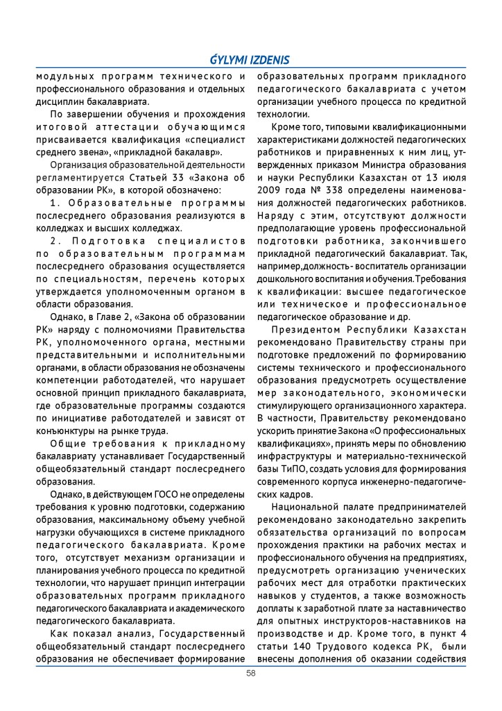
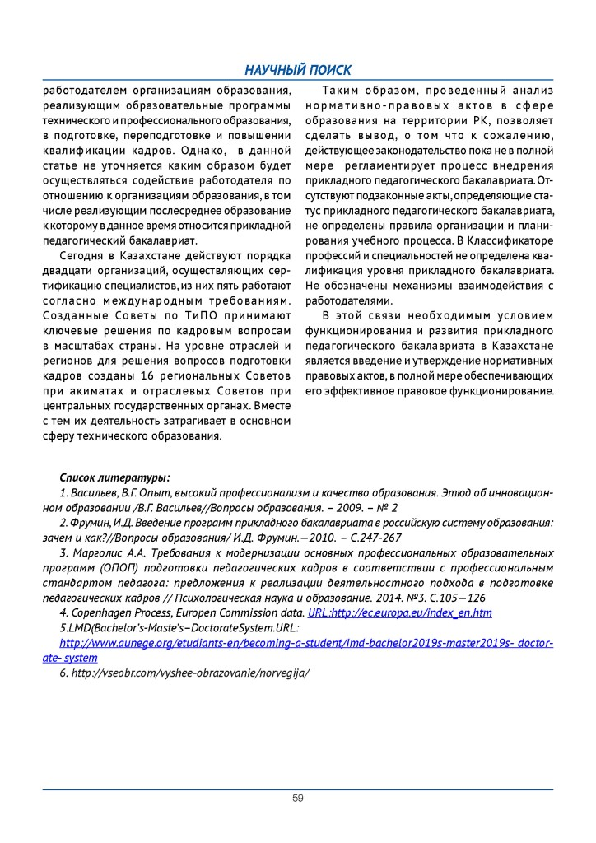
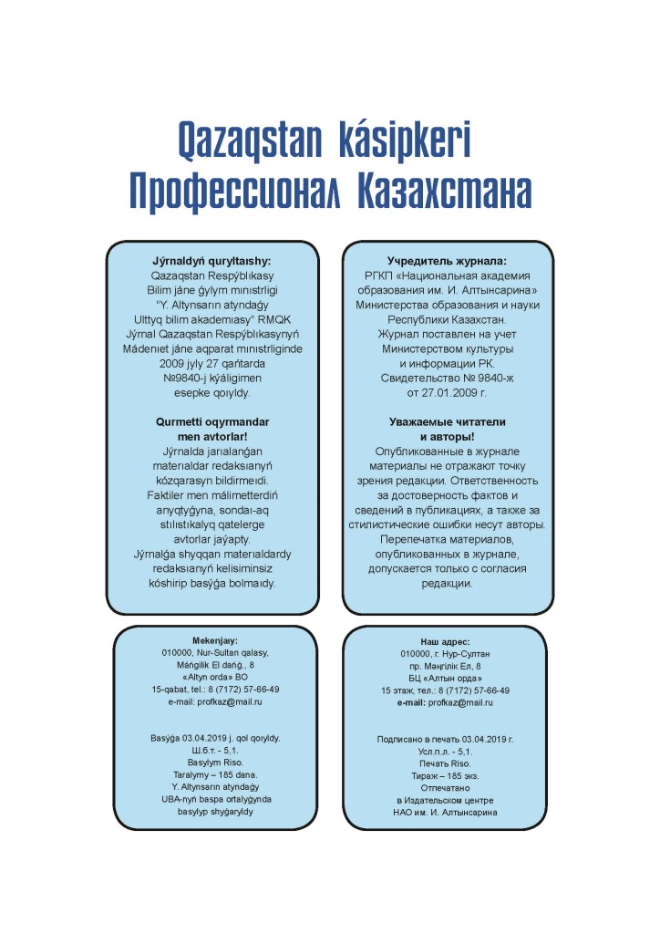
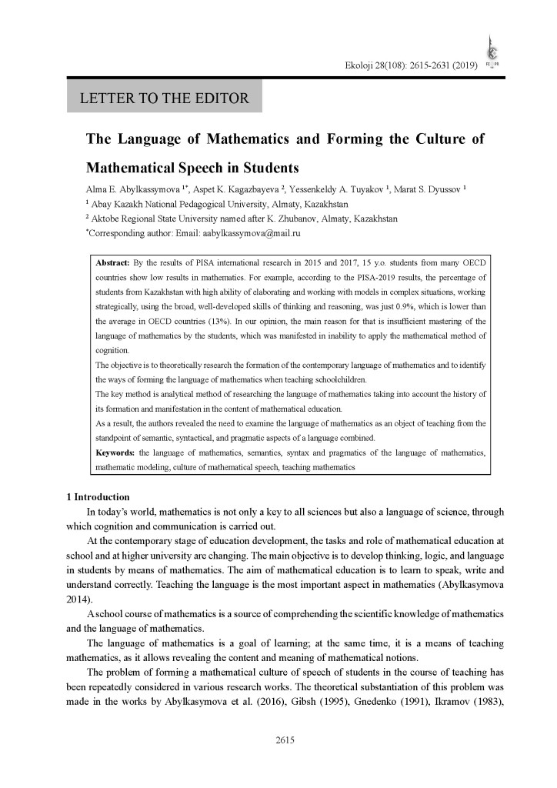
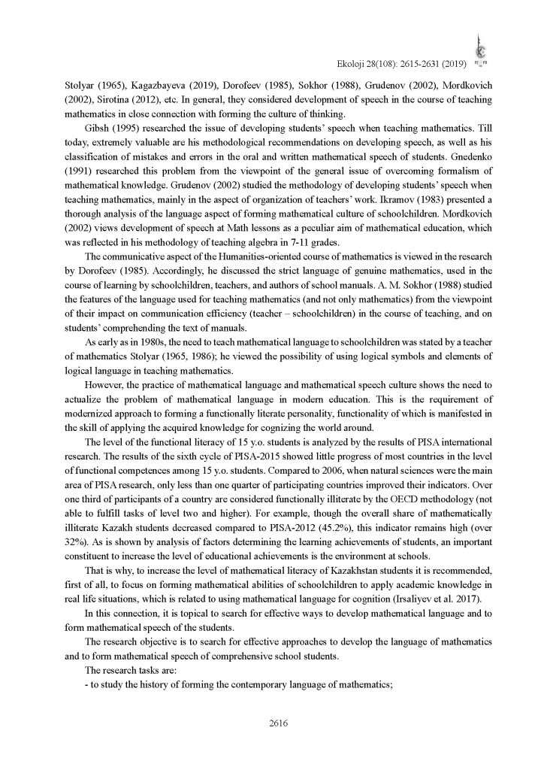
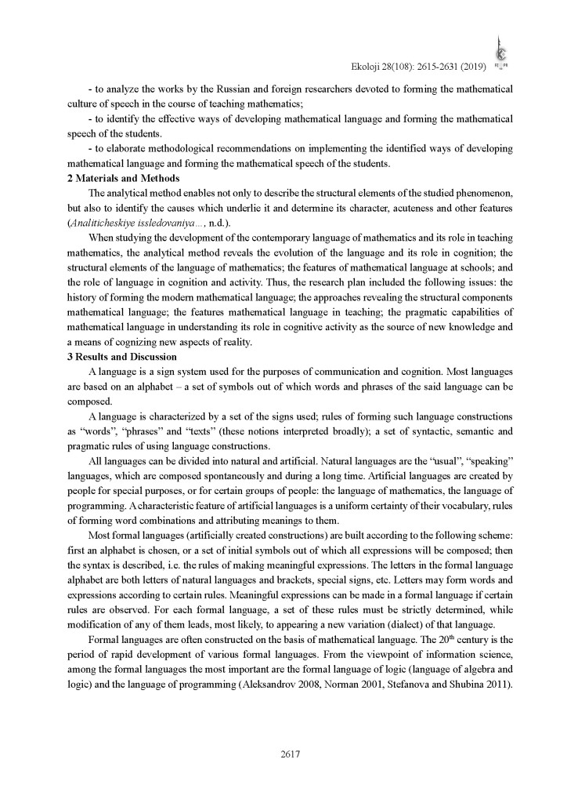
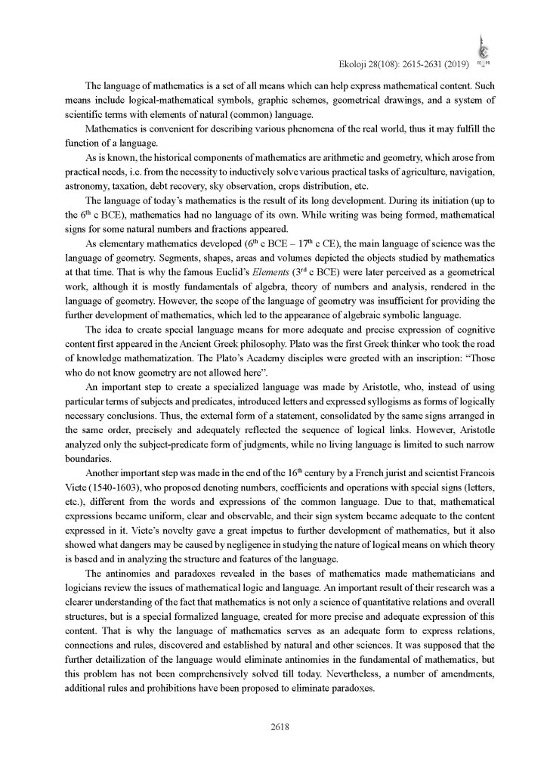
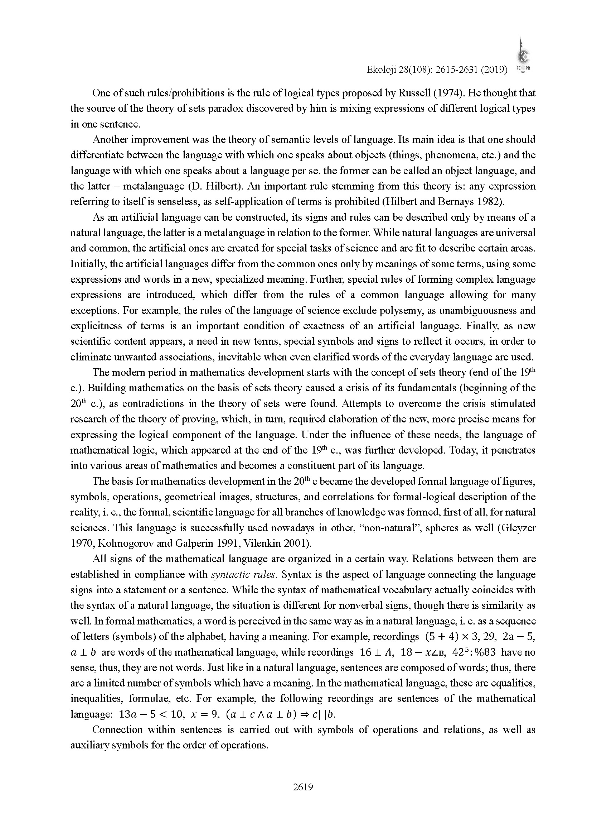
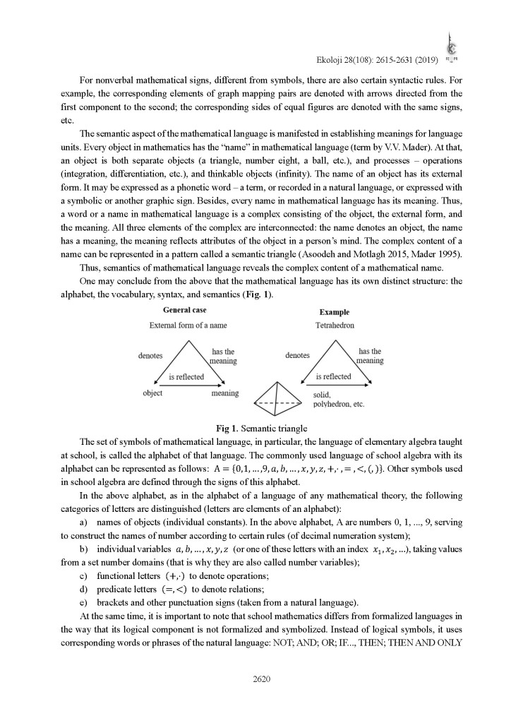
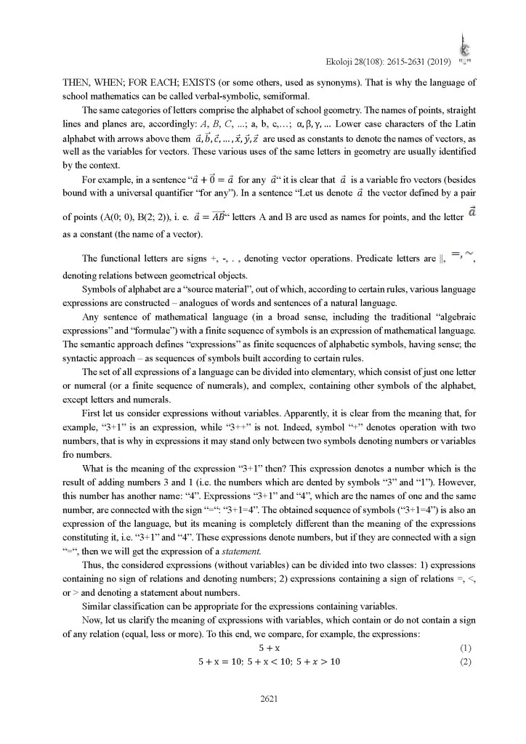
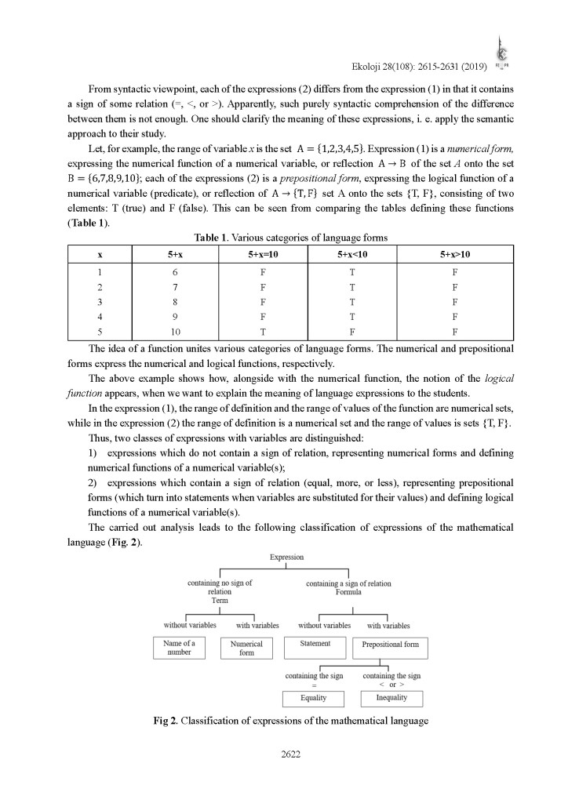
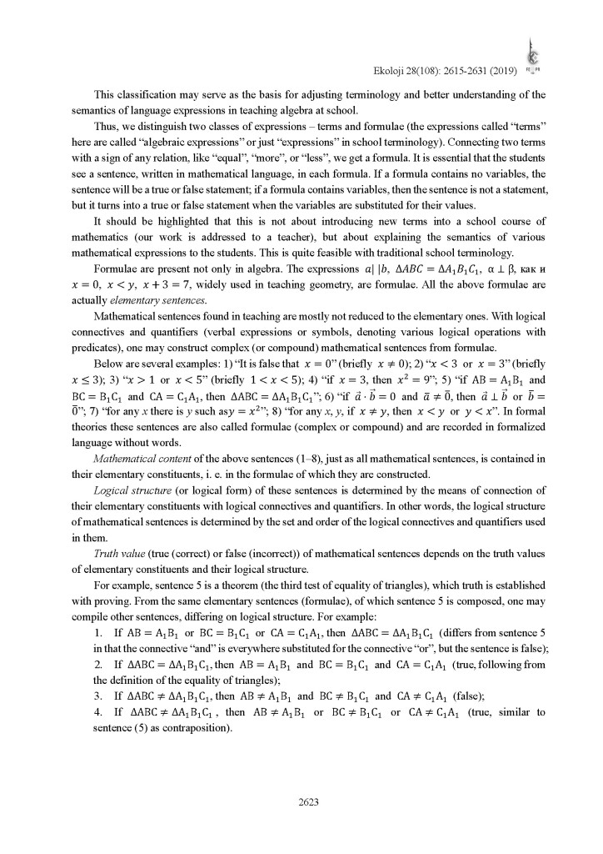
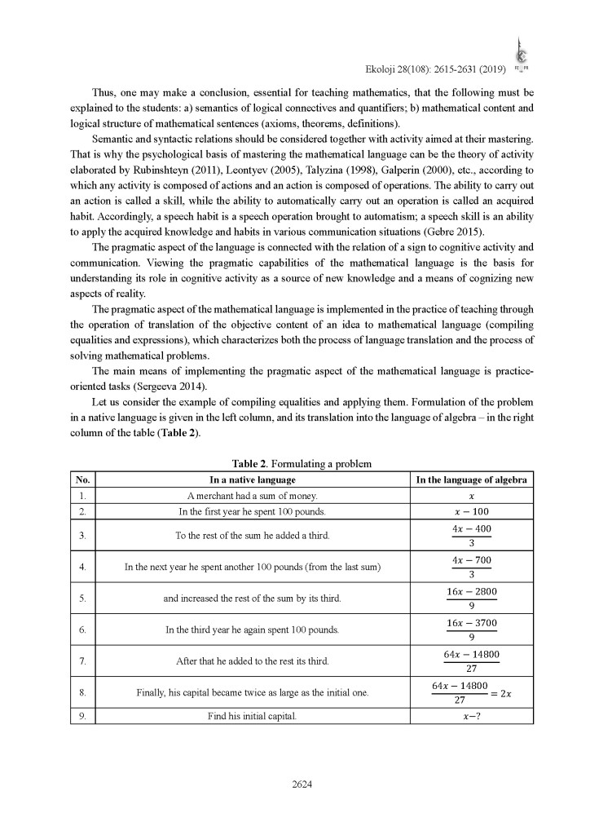
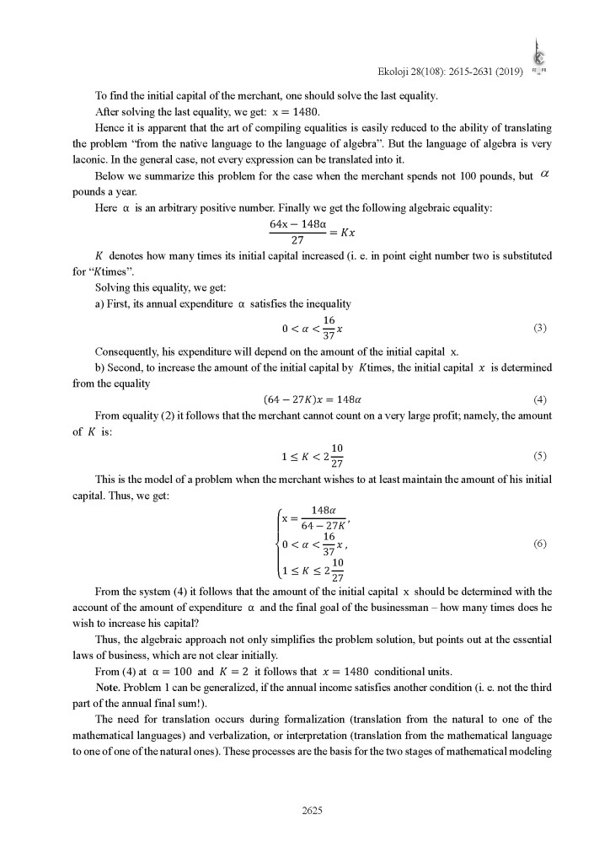
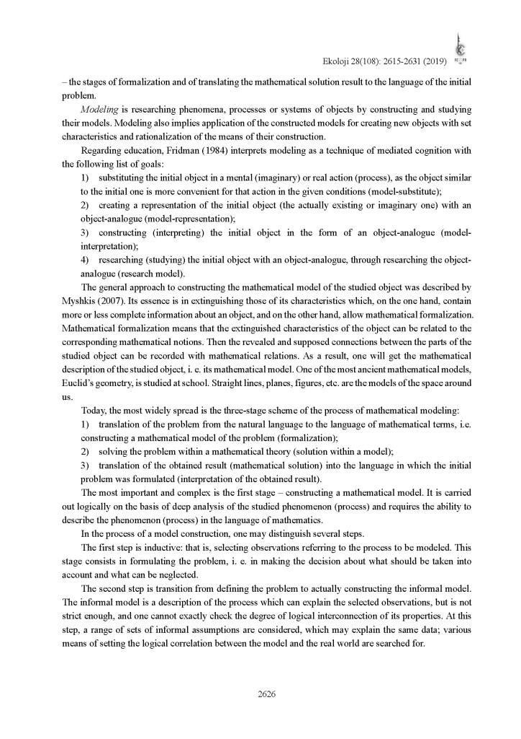
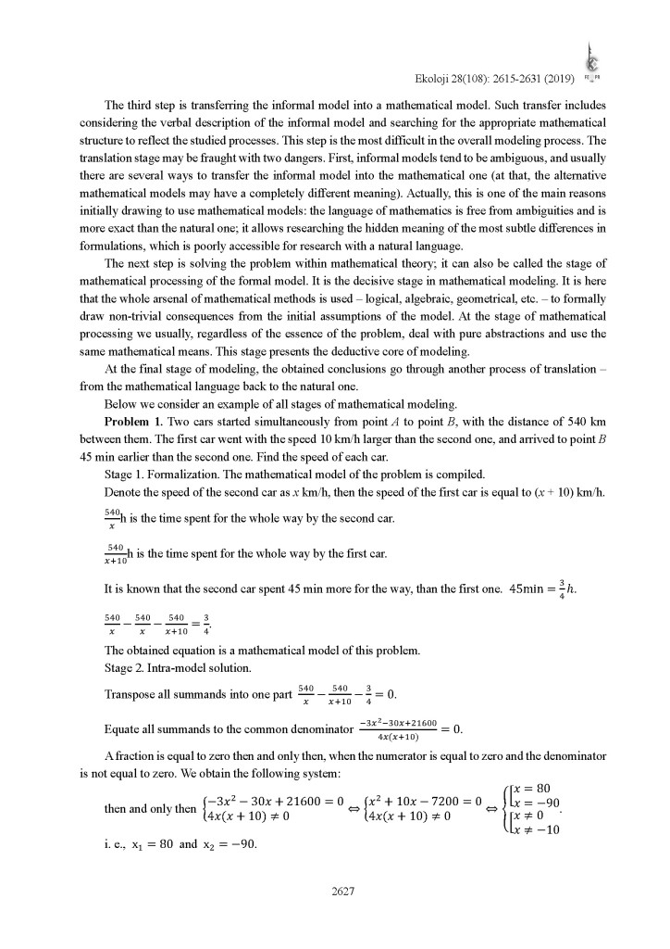
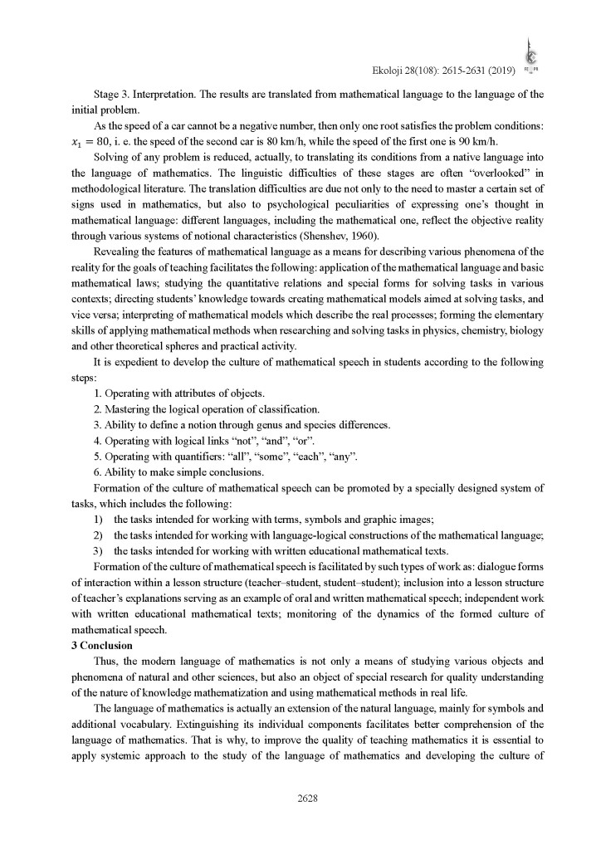

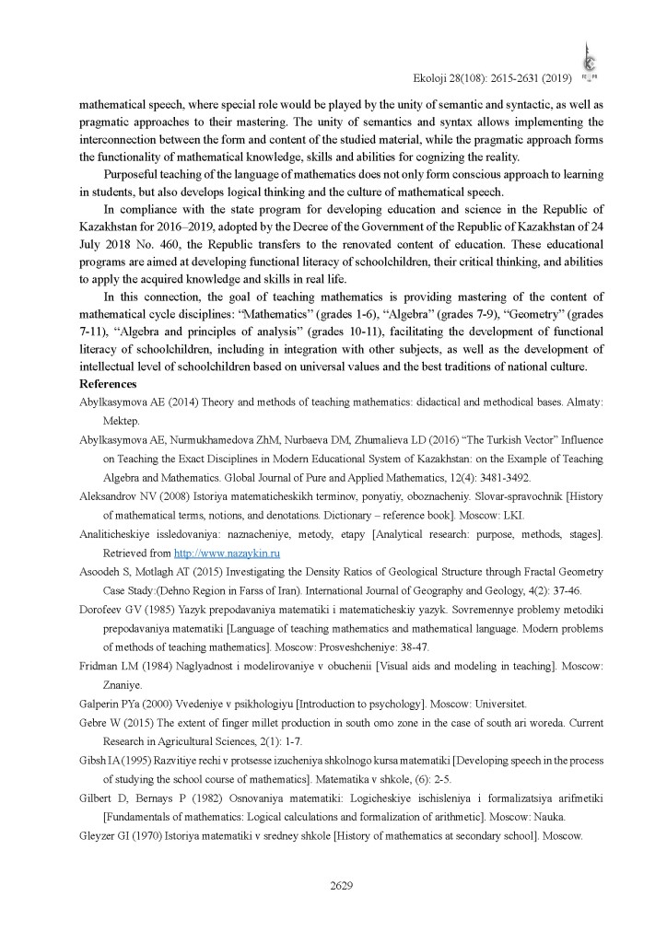
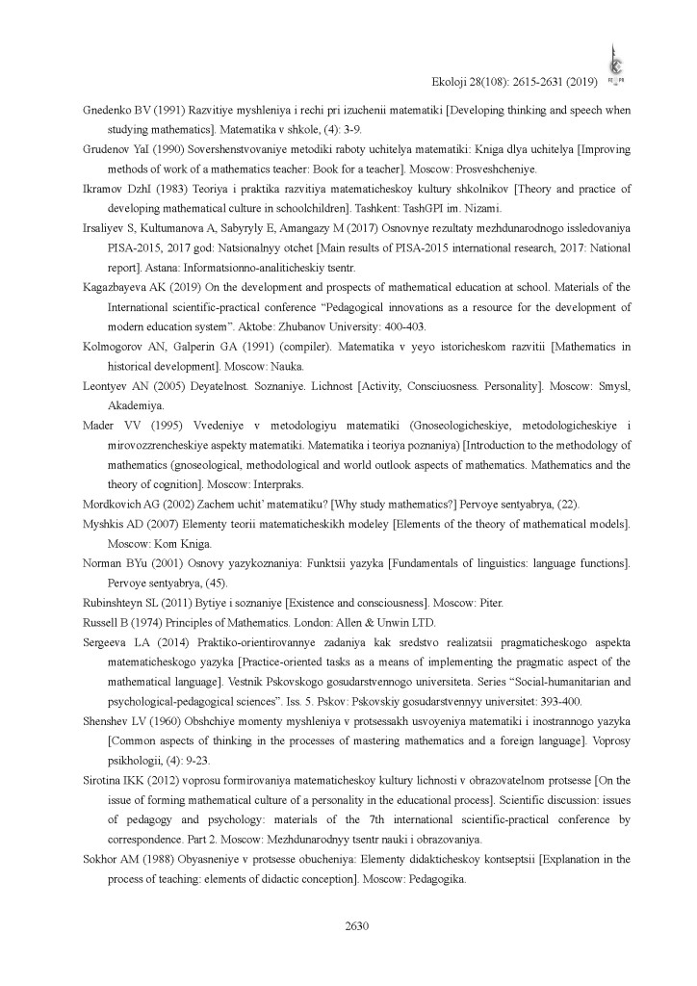
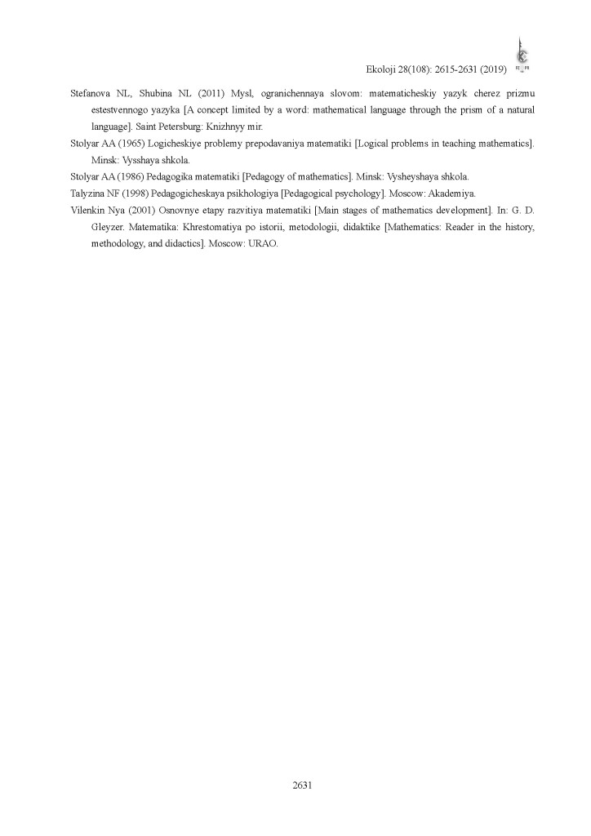
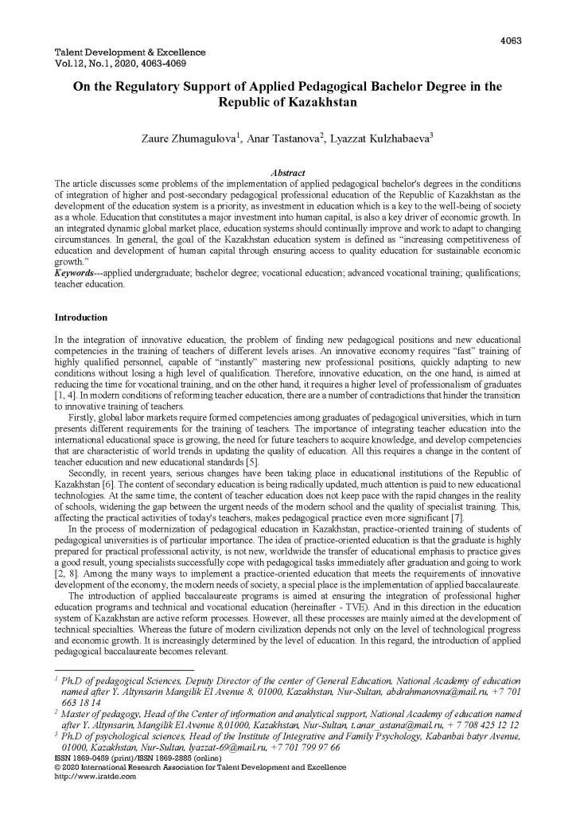
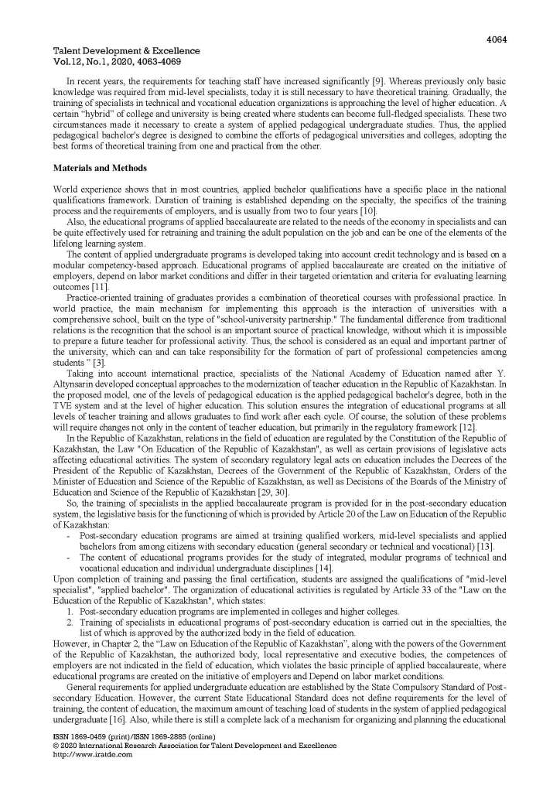
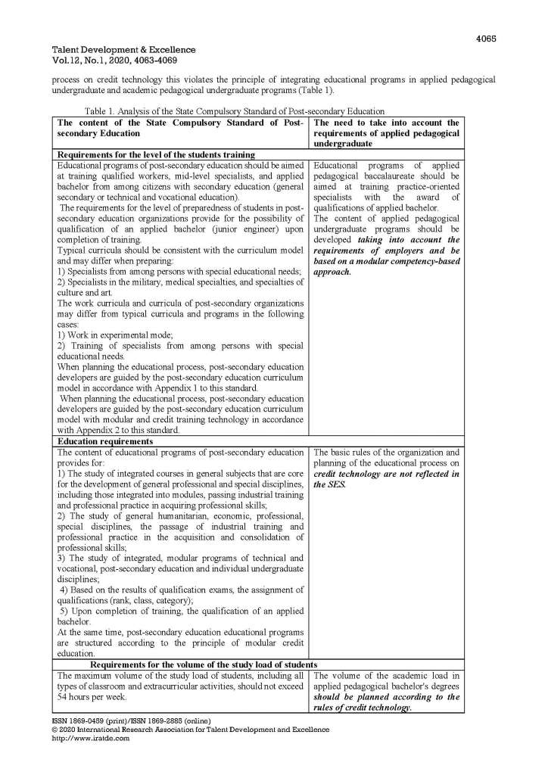
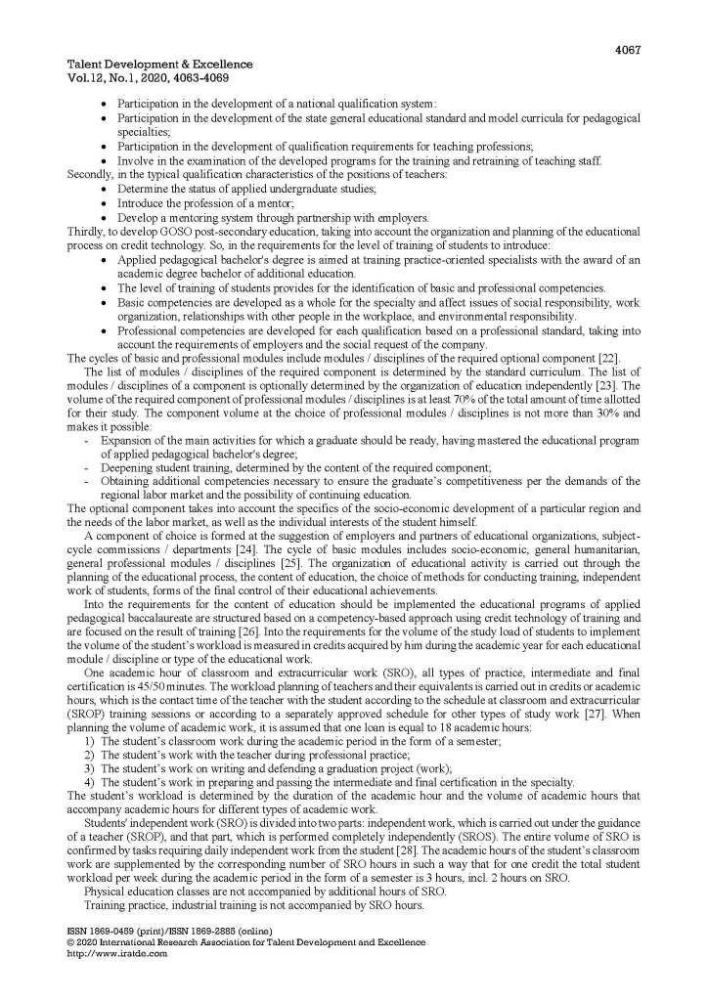
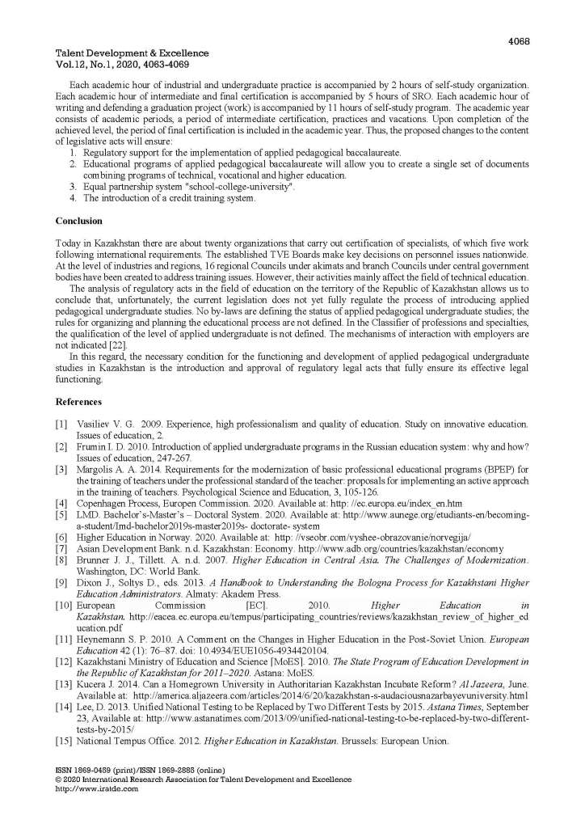
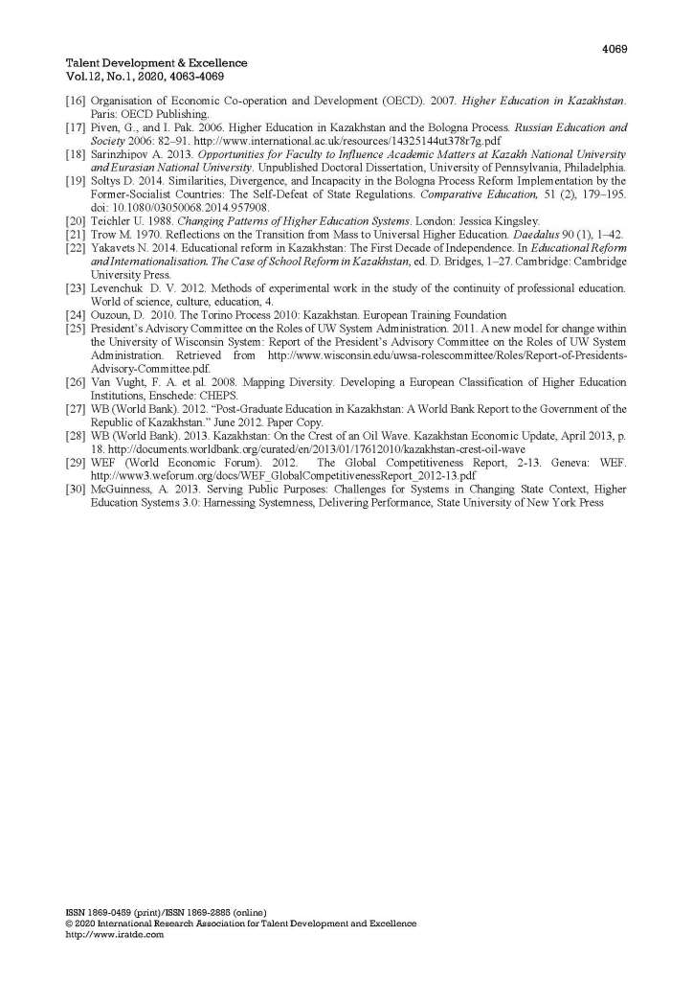
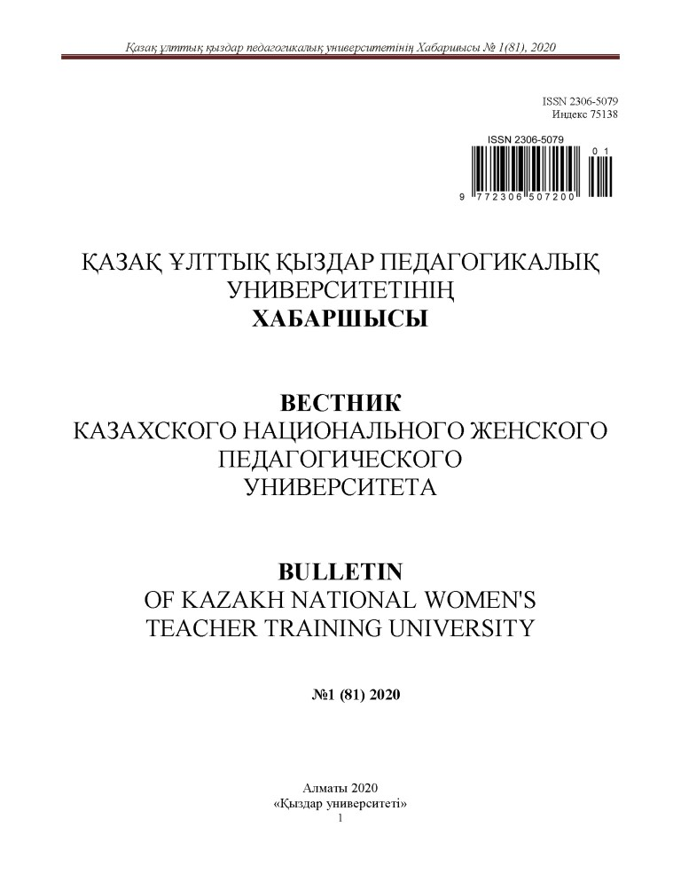

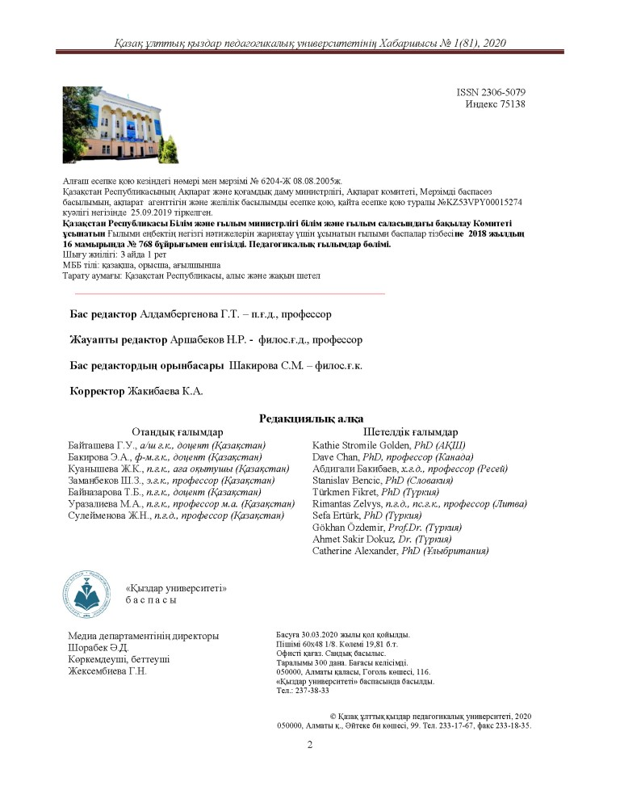
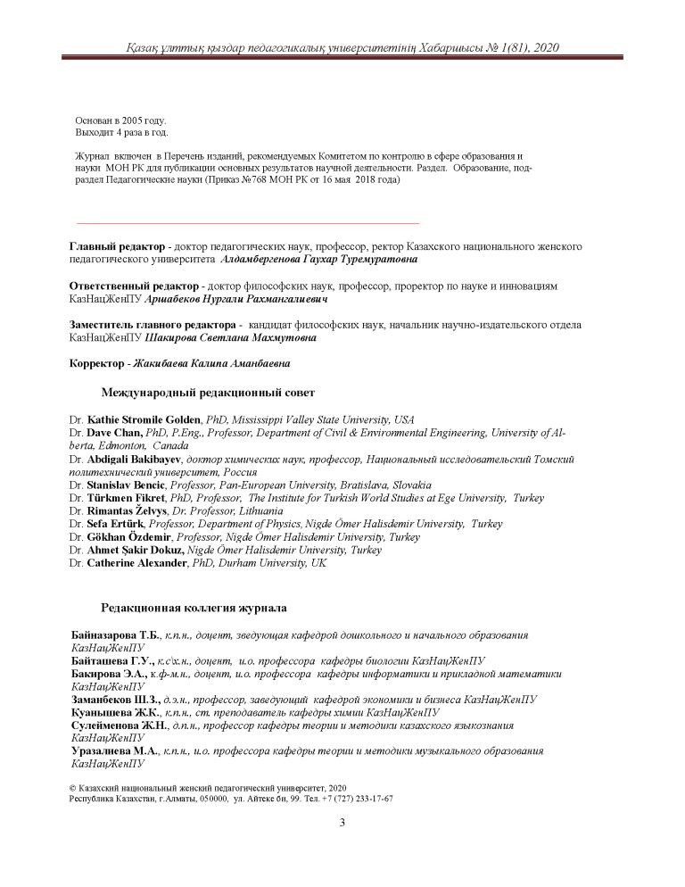
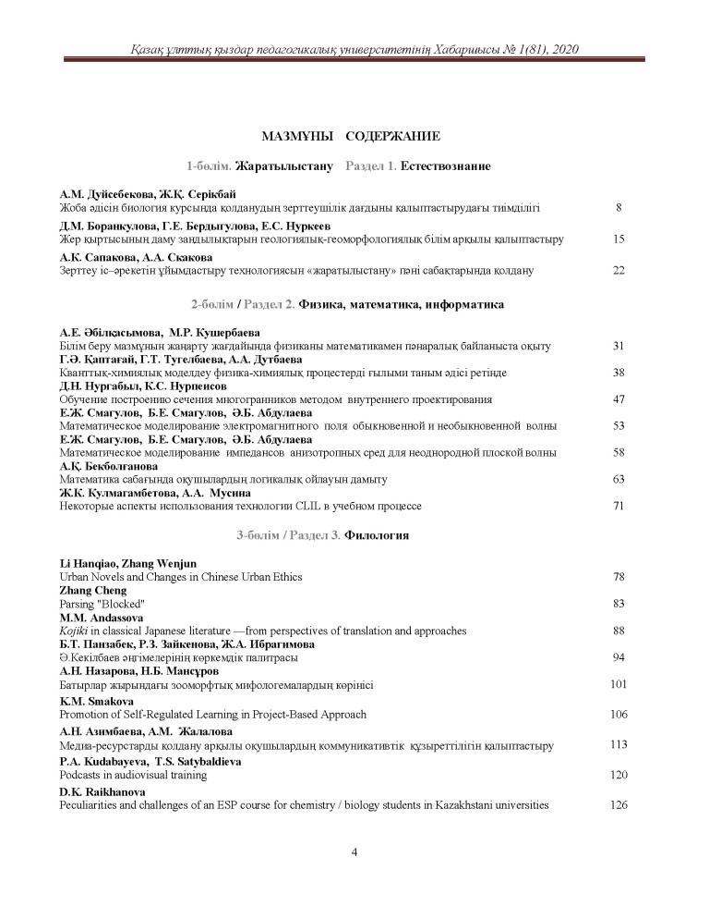
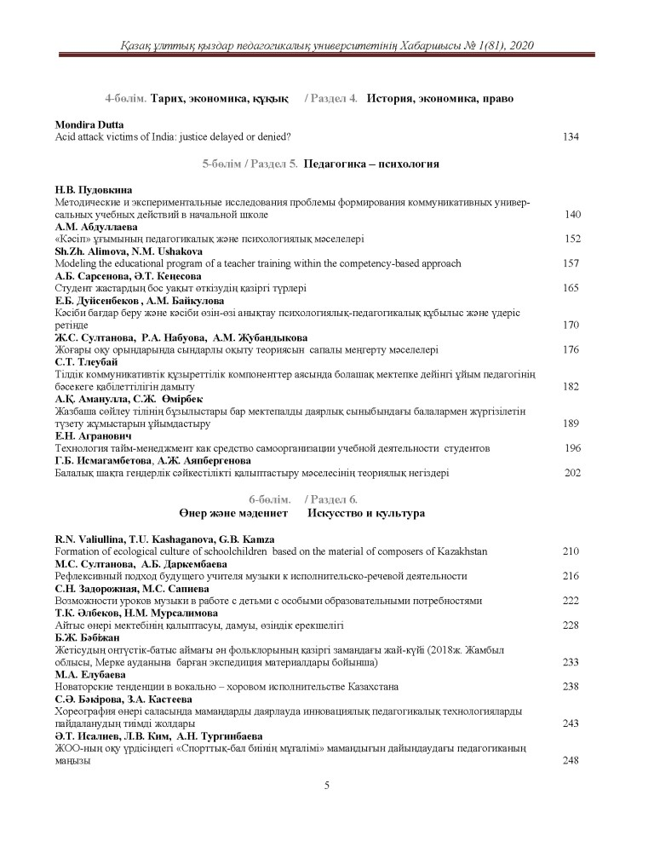
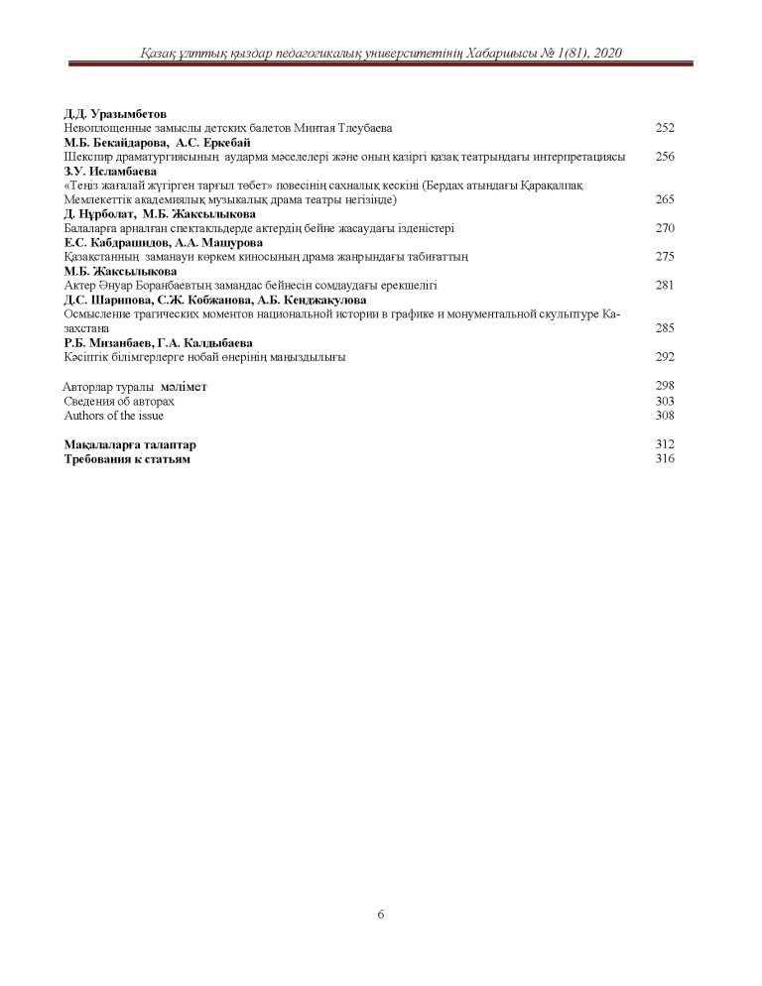
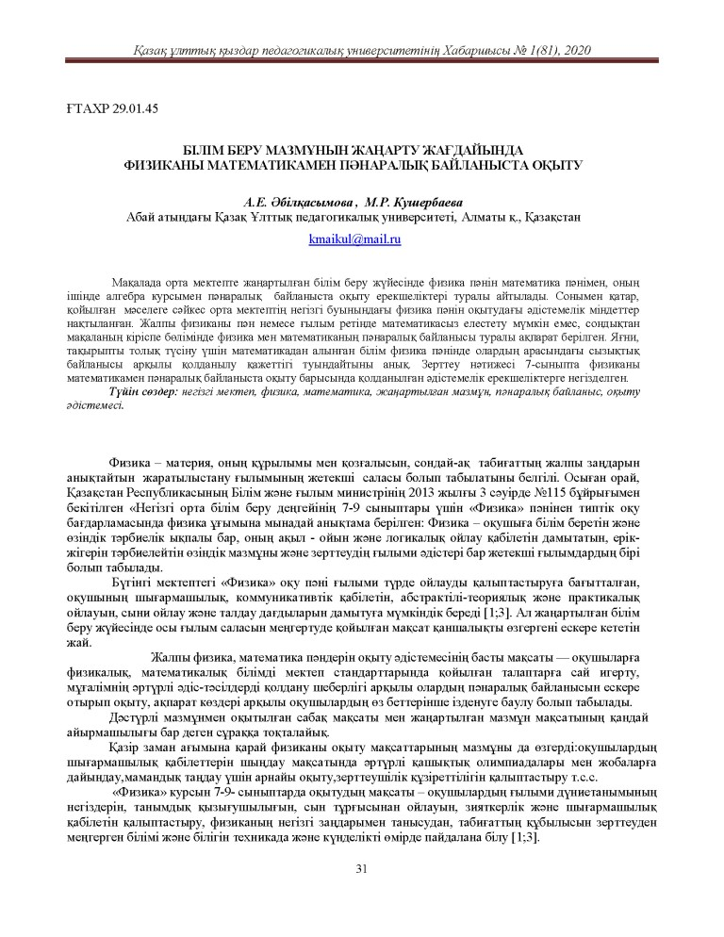
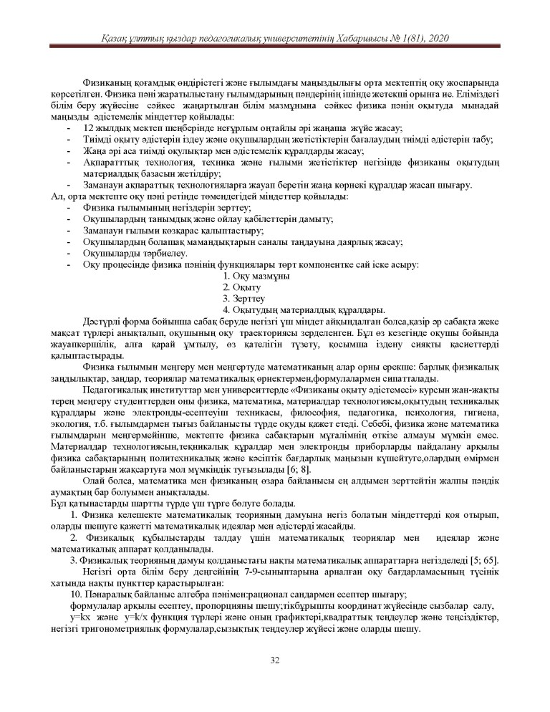
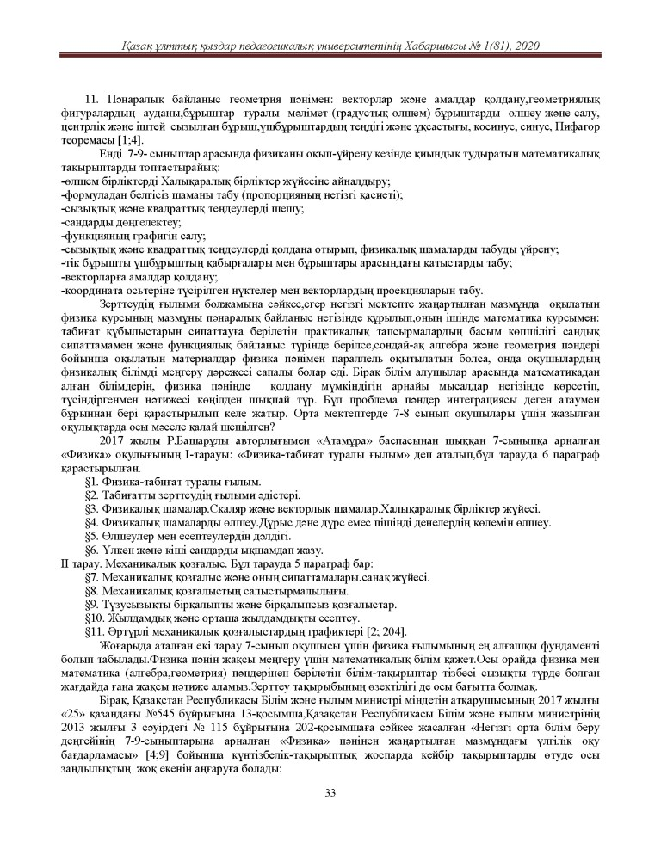

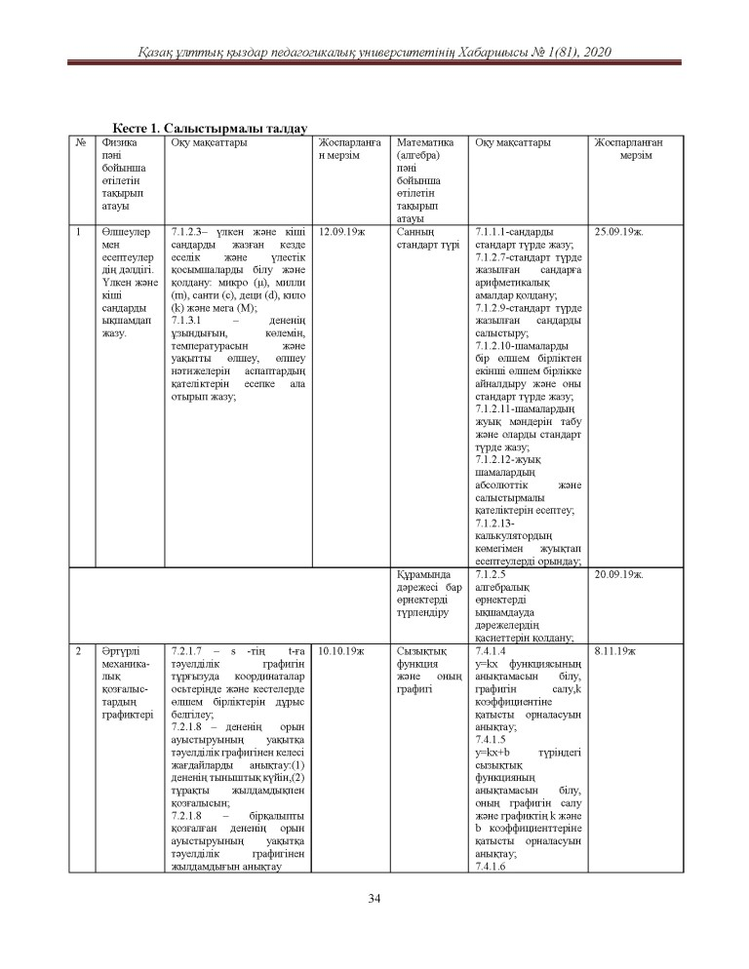
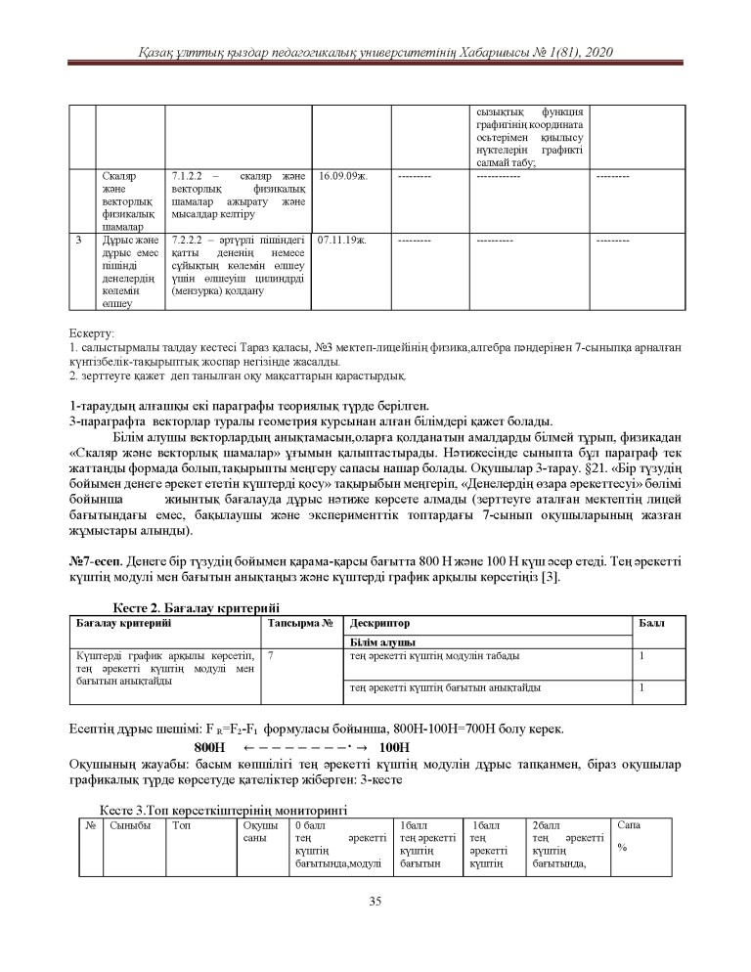

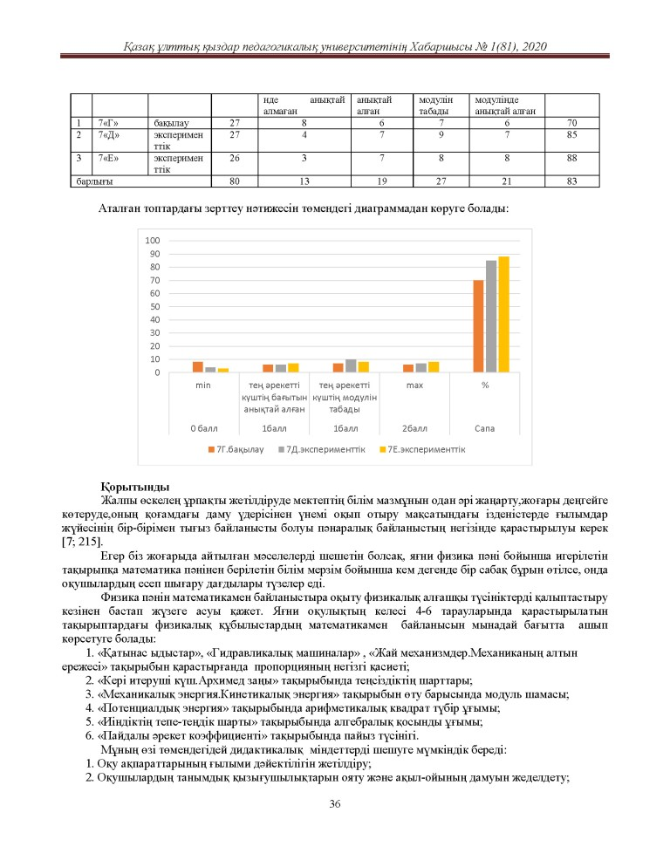
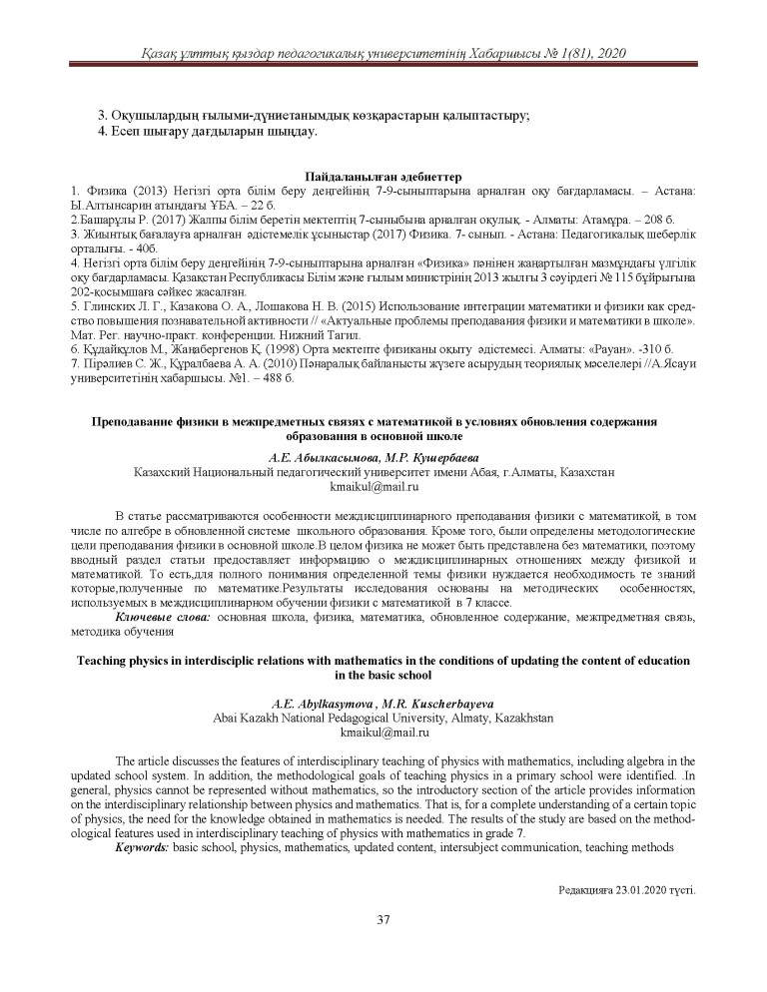
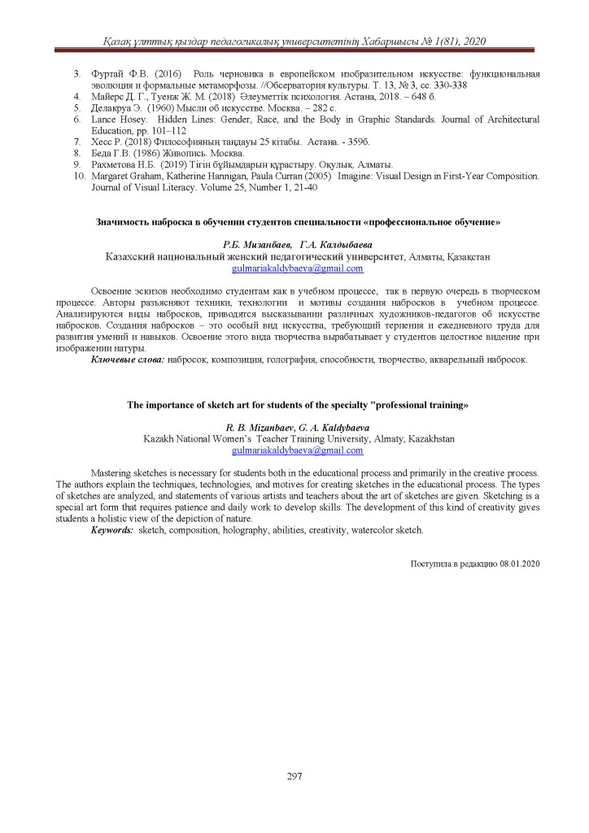
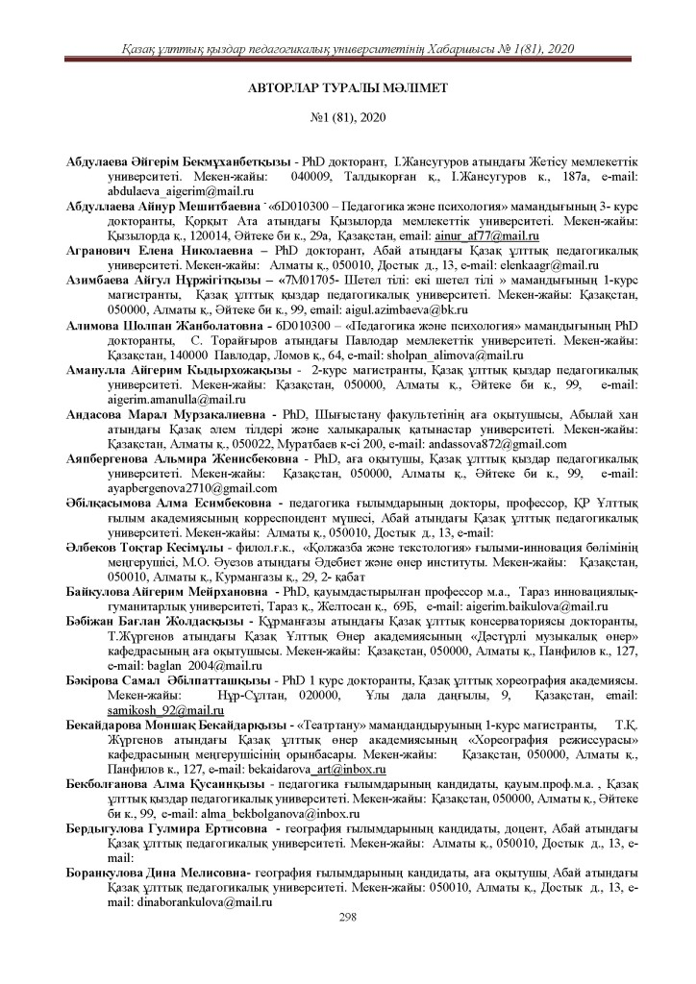
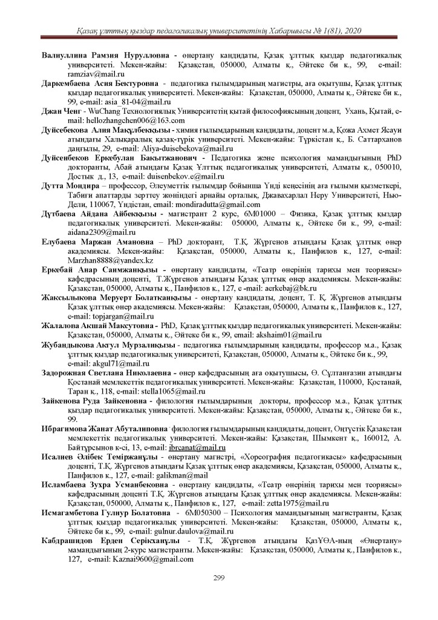
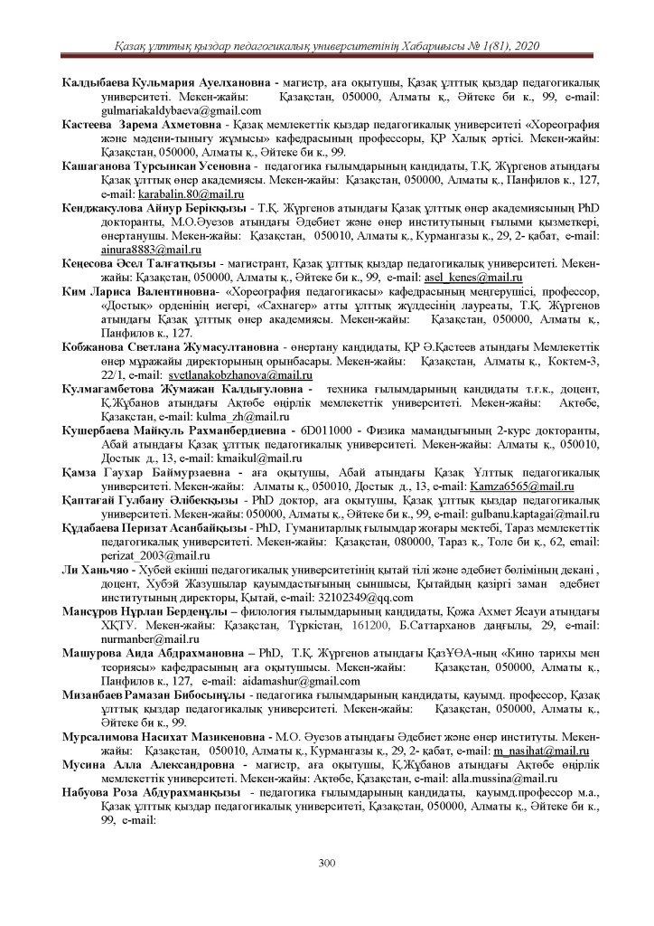
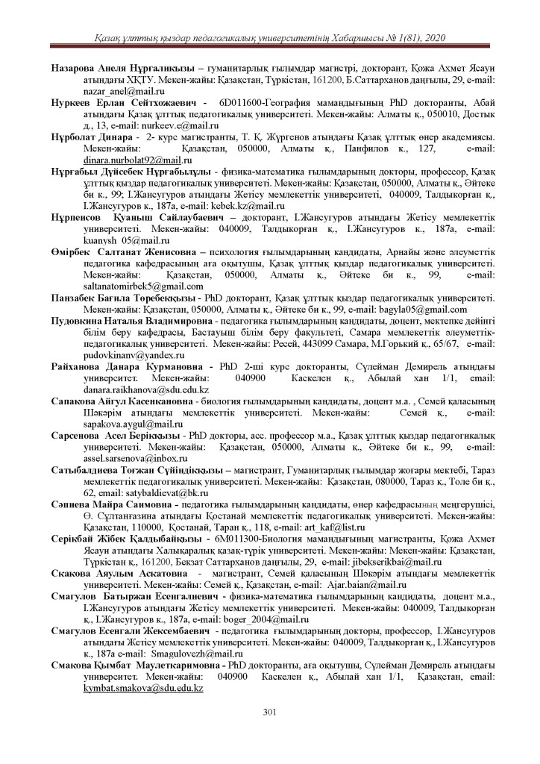
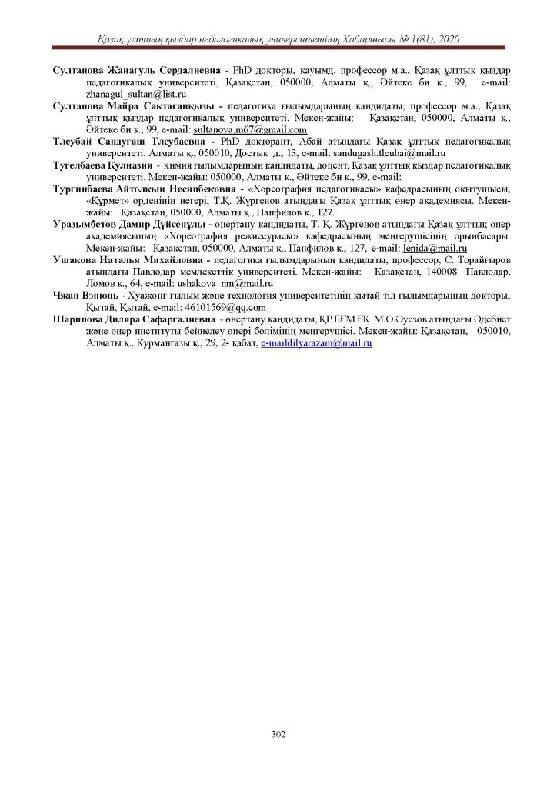
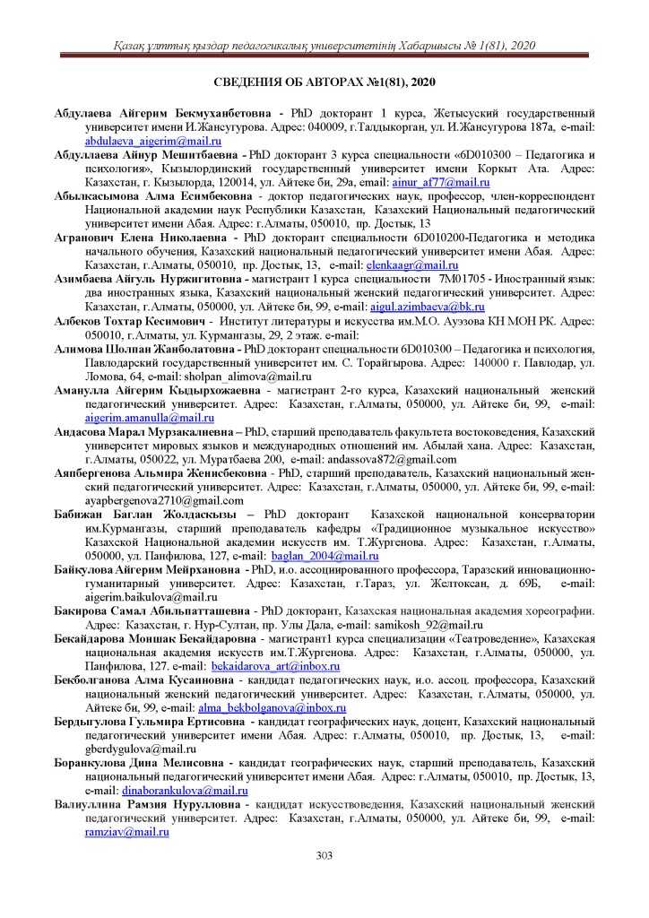
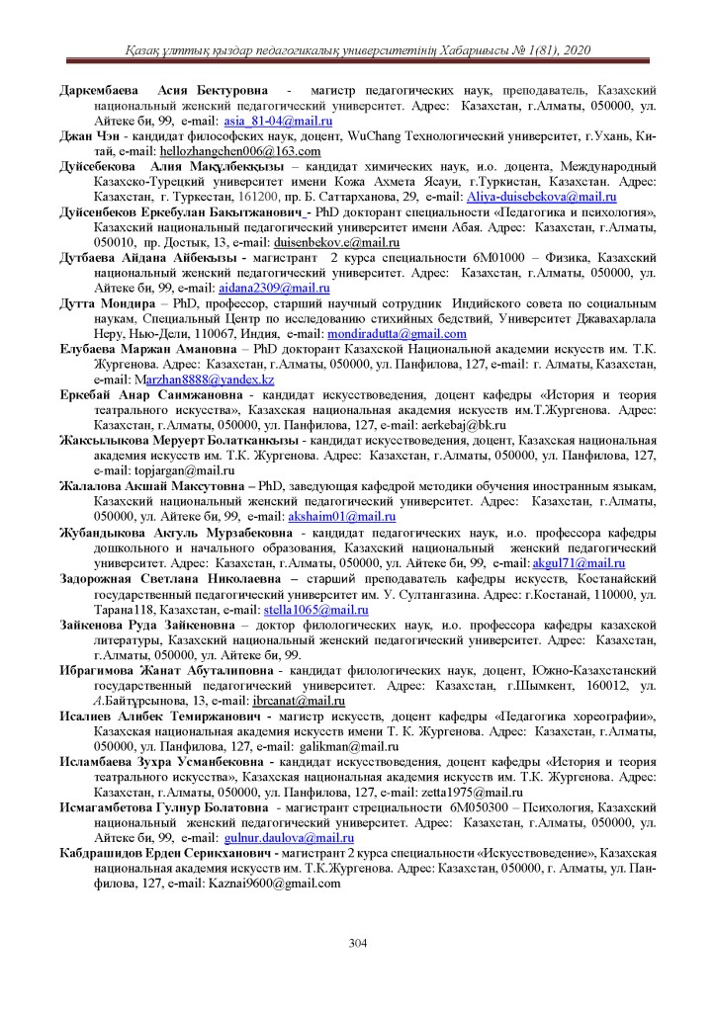
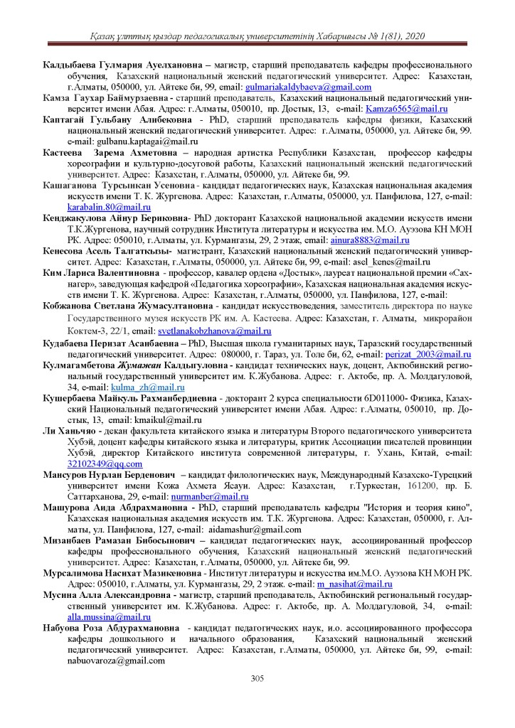
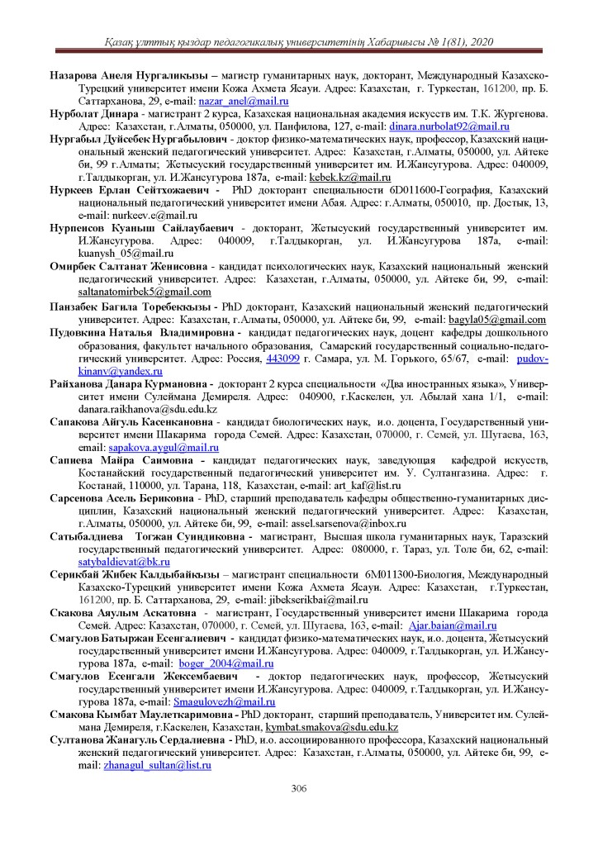
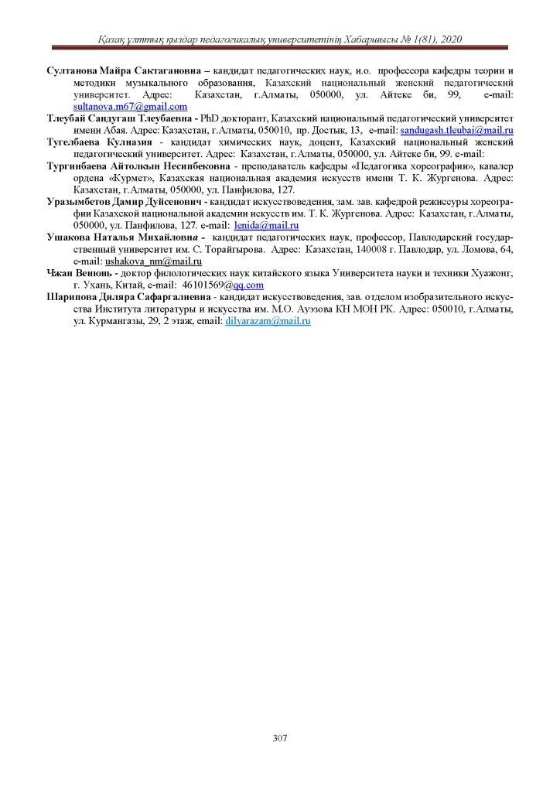
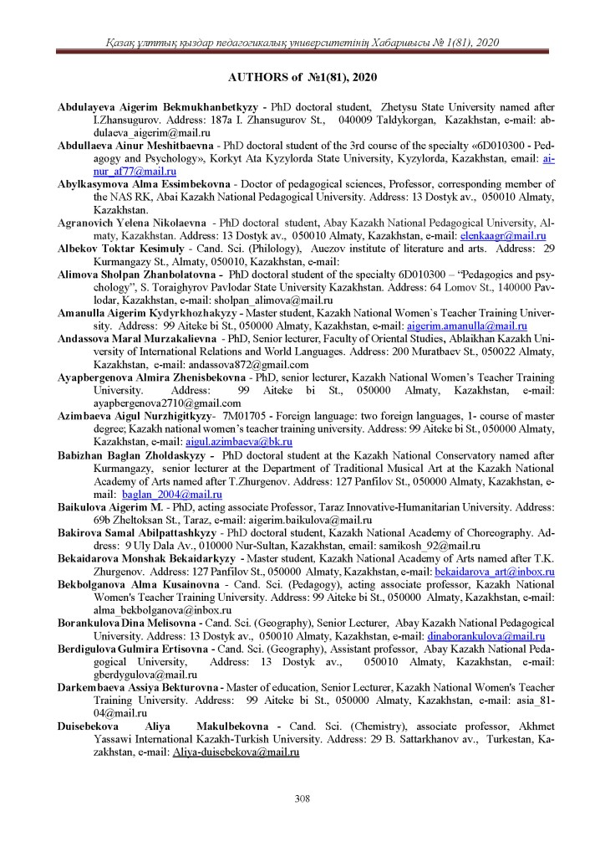
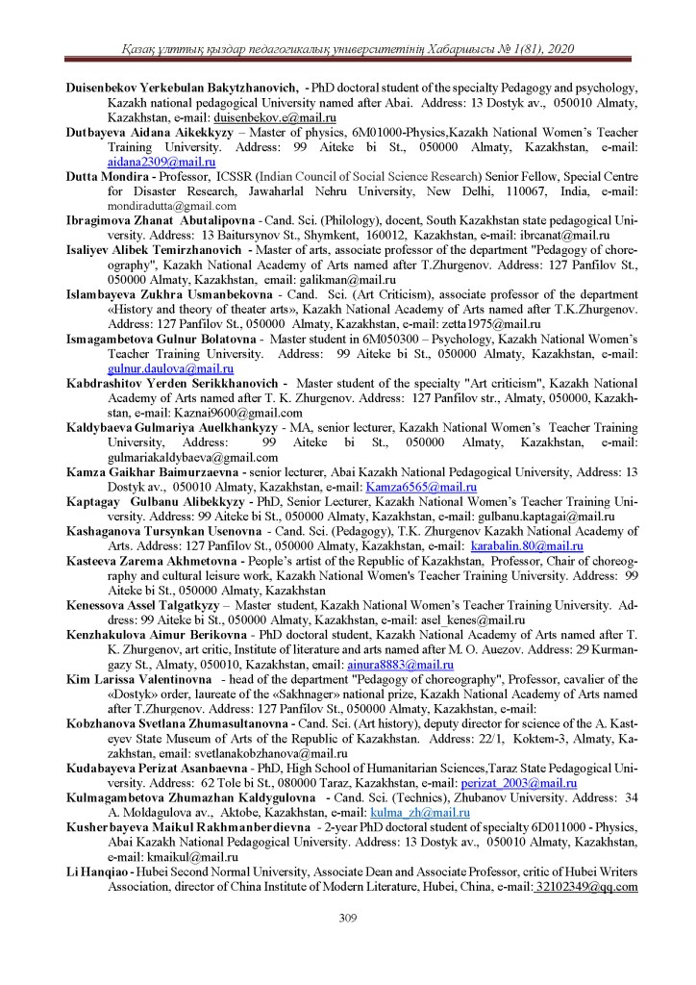
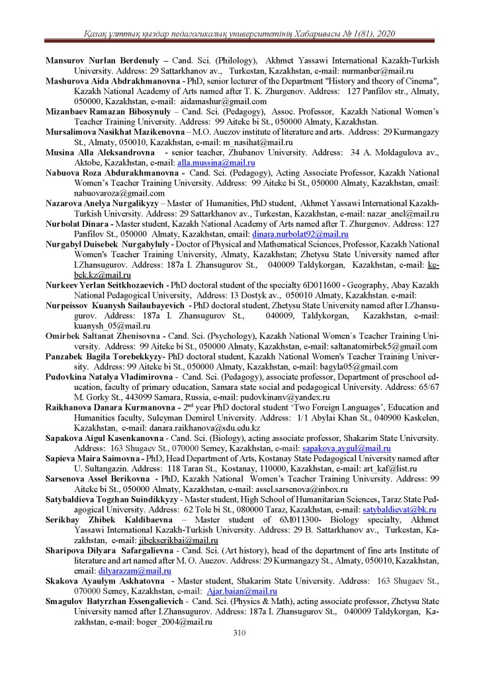
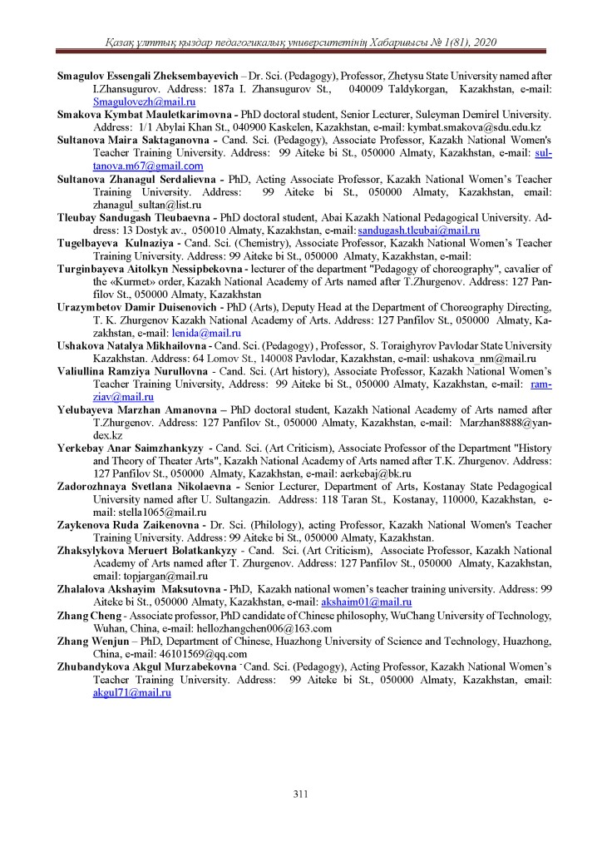
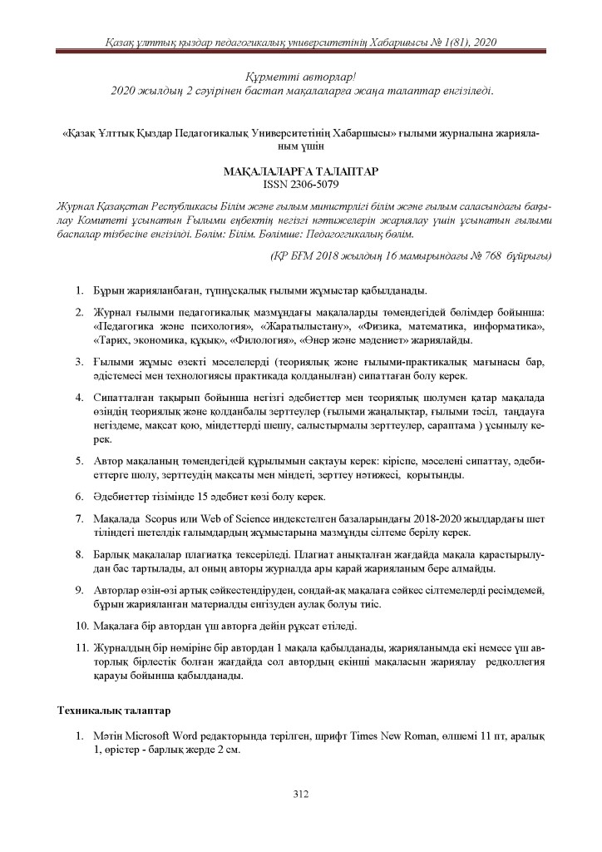
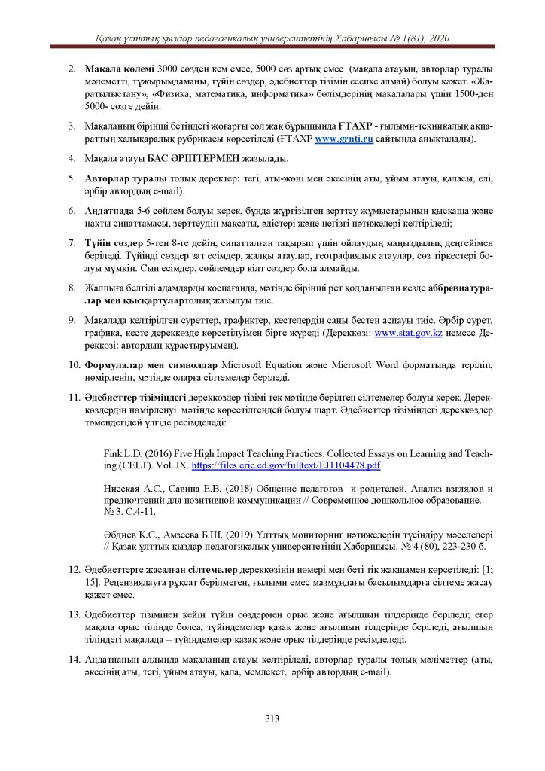
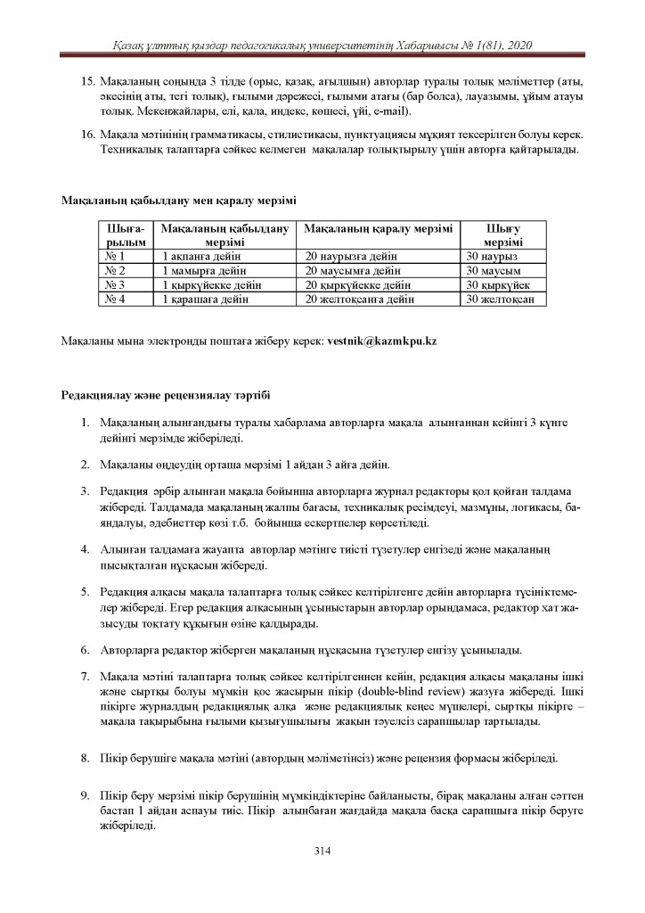
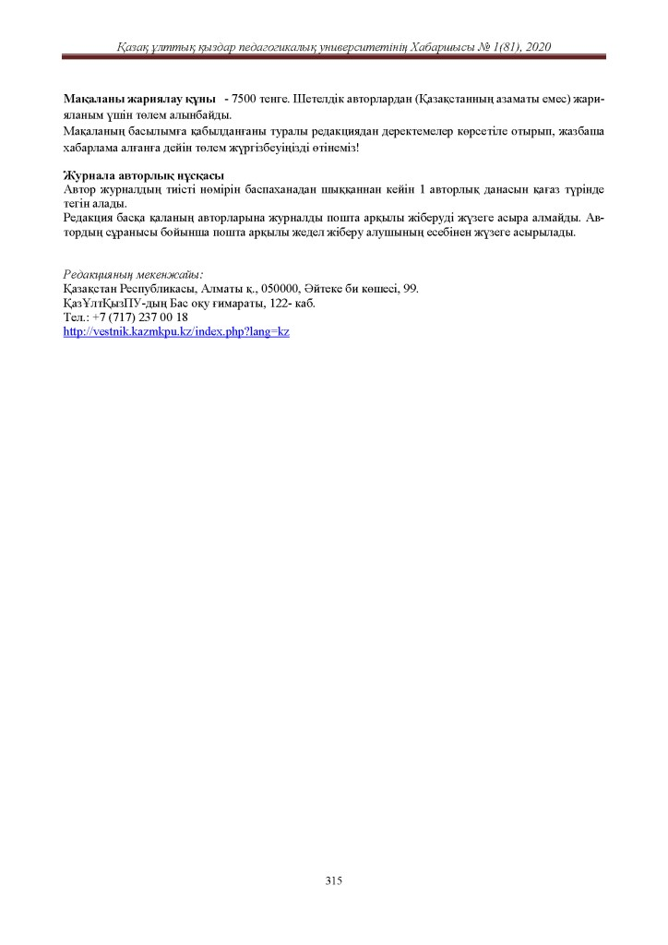
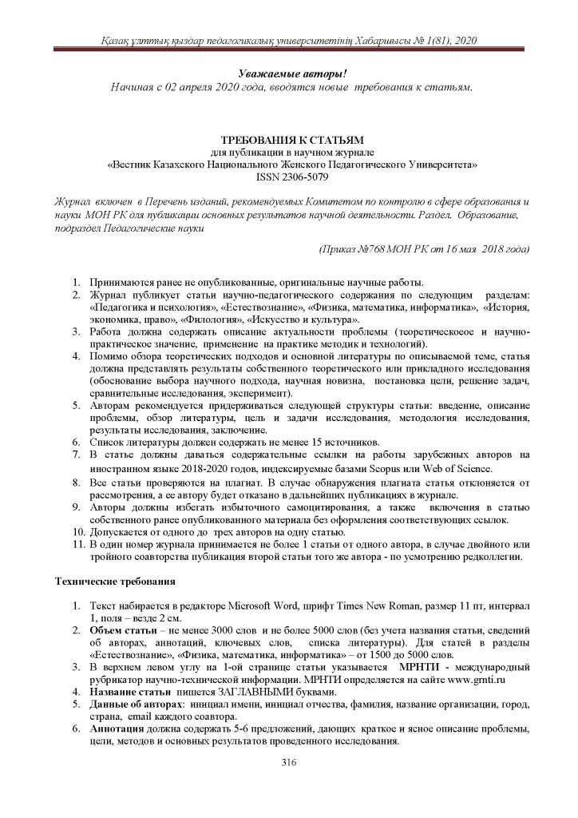
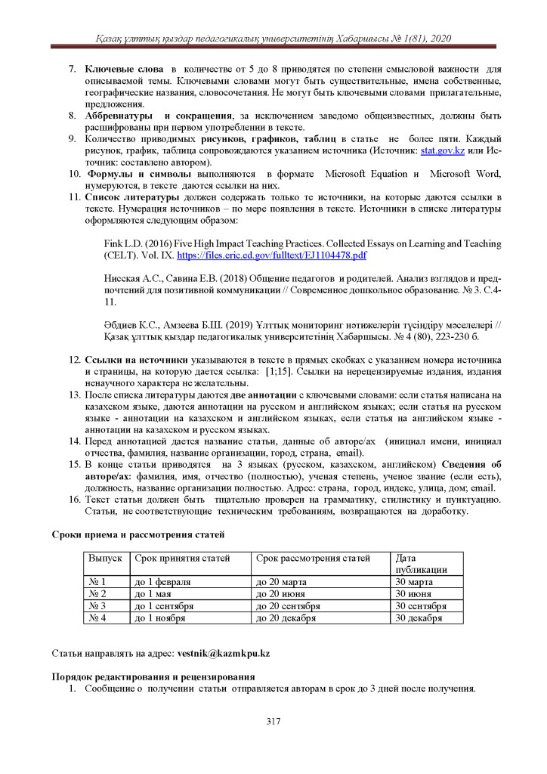
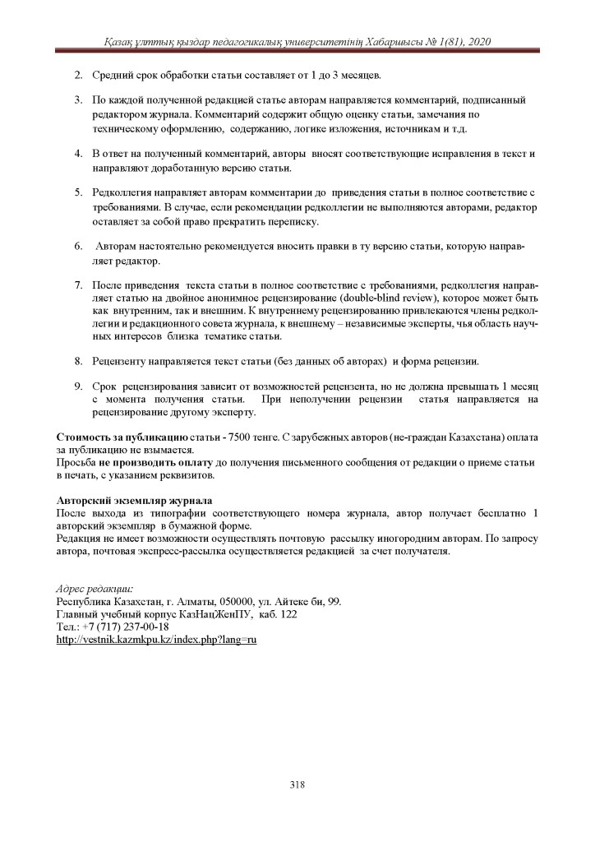
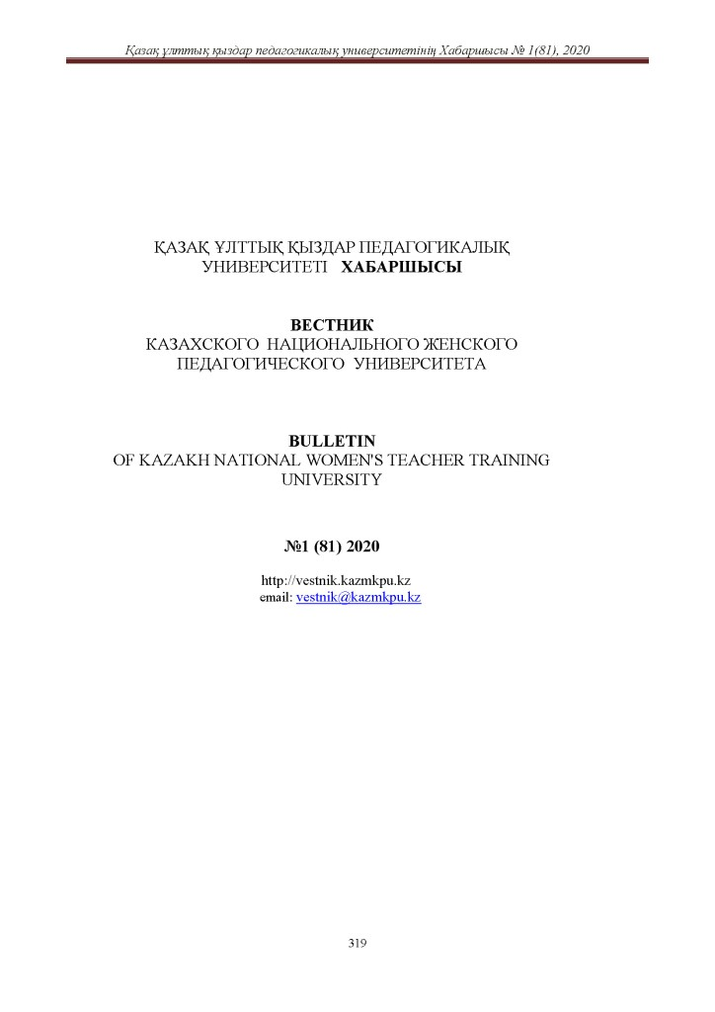
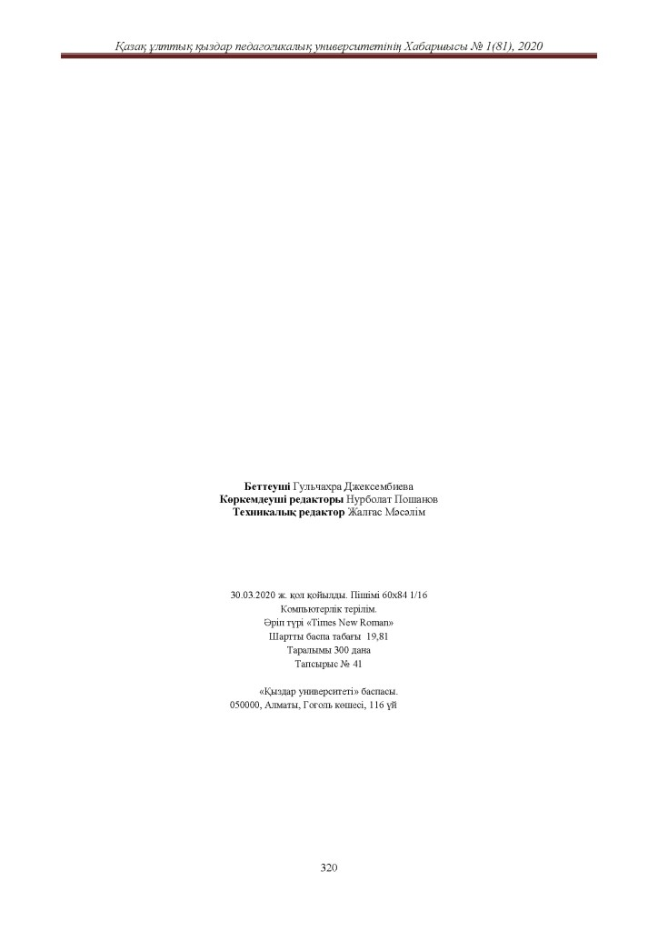
ПРИЛОЖЕНИЕ И
Свидетельство об авторском праве

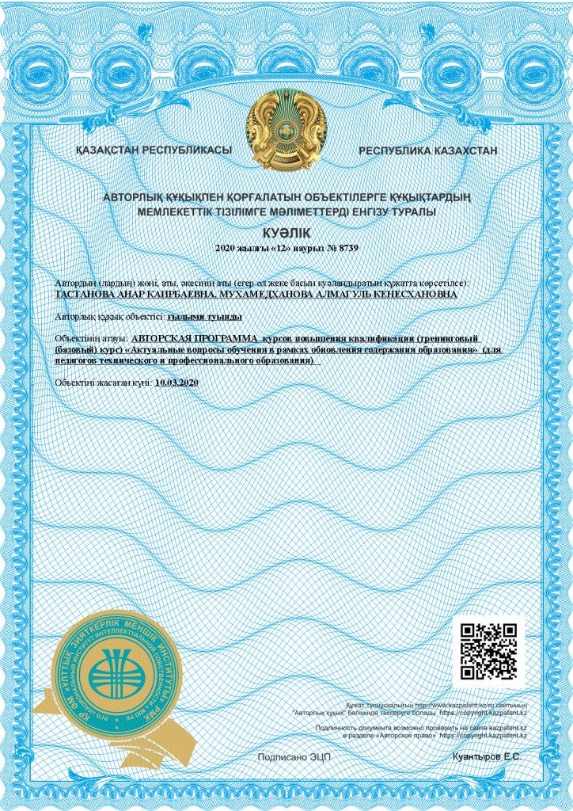
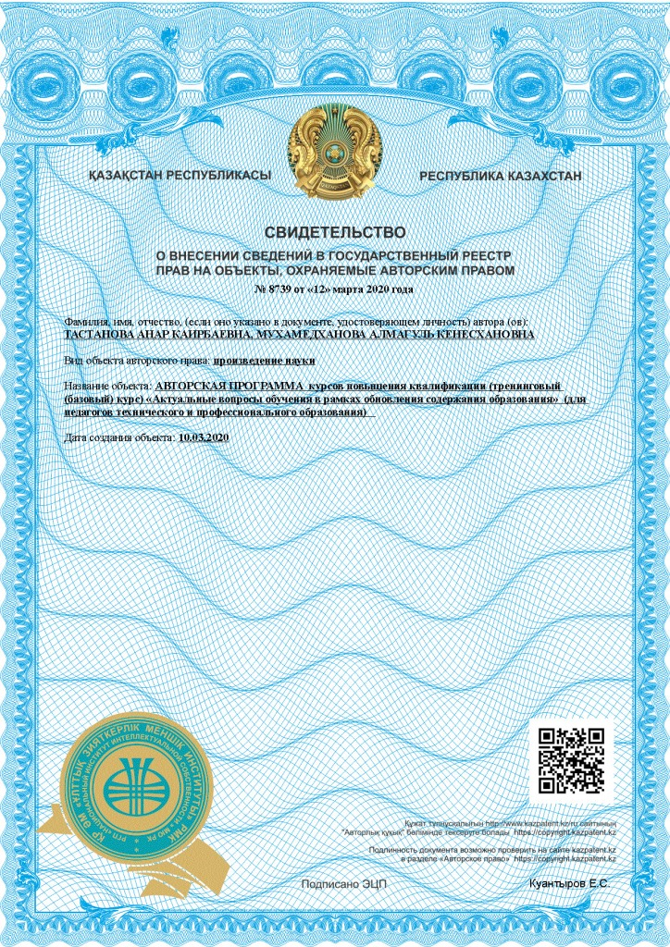
ПРИЛОЖЕНИЕ К

Приказ о создании экспериментальной группы
